СОГЛАСОВАНО  Начальник Пуховичскойрайонной инспекции природных ресурсов и охраны окружающей среды  _____________________________  (подпись) (инициалы, фамилия)  М.П. 20 г.
  СОГЛАСОВАНО
  Главный врач
  ГУ «Пуховичский районныйцентргигиены и эпидемиологии»
  _____________________________
  (подпись) (инициалы, фамилия)
  м.п. 20 г.

СХЕМА
обращения с коммунальными отходами
Пуховичского района.
Сведения о районном, городском, районном в городах, поселковом, сельском исполнительном и распорядительном органе:
Пуховичский районный исполнительный комитет.
юридический адрес:222811, Минская область, г. Марьина Горка, ул. Ленинская, 47. Тел./факс: +375 (1713) 3-51-66.
Краткая характеристика населенных пунктов и объектов, расположенных на территории местного исполнительного и распорядительного органа:
Количество населенных пунктов 309
Численность населения, в том числе сельских жителей – 63099 человек, в том числе и сельских жителей 33496 человек.
наличие садоводческих товариществ 180
наличие гаражных кооперативов 14
количество мест сбора и временного хранения отходов 302
количество объектов для захоронения коммунальных отходов 1
наличие объектов обезвреживания, разделения по видам и использования отходов нет
____________________________________________________________________
(должность руководителя) (подпись) (инициалы, фамилия)
МП.
_________________20г.

Утверждена_____________________________________________________
(номер и дата решения)

Внесены изменения_________________________________________________
(номер и дата решения)

Содержание
- 1 Порядок сбора и удаления коммунальных отходов 5
- 1.1.1 Общее описание порядка сбора и удаления коммунальных отходов, включая раздельный сбор ВМР. 5
- Порядок сбора коммунальных отходов 5
- Порядок временного хранения коммунальных отходов 3
- 1.1.2 Периодичность вывоза коммунальных отходов. 4
- 1.1.3 Перечень пунктов приема (заготовки) ВМР 113
- 2 Перспектива развития системы сбора и удаления коммунальных отходов
- Порядок вывоза коммунальных отходов на захоронение, обезвреживание, использование 2028
- 3 Порядок информирования проживающего населения о порядке сбора и удаления коммунальных отходов 349
- Список таблиц
Таблица 2.2 Гаражные кооперативы, кладбища на территориях населенных пунктов Пуховичского района 115

Термины и определения
Древесные отходы: Остатки, образующиеся в процессе деревообработки, остатки конструктивных элементов жилых домов, зданий, изготовленные из древесины, мебель и ее части из древесины и древесно-стружечных плит на основе древесины, фанеры, которые утратили свои потребительские свойства, а также части стволов удаленных деревьев, пневая корневая древесина.
Примечание – К конструктивным элементам жилых домов, зданий, изготовленным из древесины, относятся оконные рамы, двери, полы и т. п.
Компостирование отходов: Процесс разложения органической части отходов при помощи микроорганизмов для получения органических удобрений.
Примечание: Под органическими удобрениями понимают компост, почвогрунт.
Контейнерная площадка: Специально оборудованная площадка или сооружение с твердым водонепроницаемым покрытием и ограждением, предназначенные для временного хранения отходов в установленных на них контейнерах и специально отведенных отсеках.
Крупногабаритные отходы: Отходы, размер, вес и вид которых не позволяют осуществить их складирование в стандартные контейнеры для сбора отходов.
Отходы электрического и электронного оборудования: Крупногабаритное, среднегабаритное, мелкогабаритное электрическое и электронное оборудование, котороеутратило свои потребительские свойства.
Примечание – К такому виду отходов также относятся компоненты и узлы, которые являются частью оборудования на момент снятия его с эксплуатации. К отходам крупногабаритного электрического и электронного оборудования относится так же оборудование, утратившее свои потребительские свойства, габариты которого в сумме в трех измерениях составляют более 160 см. К отходам среднегабаритного электрического и электронного оборудования относится оборудование, утратившее свои потребительские свойства, габариты которого в сумме в трех измерениях составляют от 80 до 160 см. К отходам мелкогабаритного электрического и электронного оборудования относится оборудование, утратившее свои потребительские свойства, габариты которого в сумме в трех измерениях составляют до 80 см.
Отходы ртутьсодержащие: Изделия, содержащие в своем составе ртуть, утратившие свои потребительские свойства.
Примечание – К таким изделиям относятся: лампы газоразрядные ртутьсодержащие (компактно- люминесцентные энергосберегающие, люминесцентные трубчатые, дуговые, ультрафиолетового излучения), ртутные термометры и др.
Отходы лекарственных средств: Образовавшиеся у населения лекарственные препараты с истекшим сроком годности, неиспользованные или утратившие свои потребительские свойства.
Отходы элементов питания: Бытовые гальванические элементы и бытовые аккумуляторы, утратившие свои потребительские свойства.
Примечание – Кроме аккумуляторов, эксплуатируемых на транспорте.
Пищевые отходы: Продукты питания, утратившие свои потребительскиесвойства.
Примечание – К пищевым отходам относятся отходы кухонь и объектов общественного питания.
Передвижной пункт приема [заготовки]: Автотранспорт или прицепк автотранспорту, оборудованные для приема [заготовки] вторичных материальныхресурсов и отходов, образующихся после утраты товарами и упаковкой потребительскихсвойств.
Стационарный пункт приема [заготовки]: Капитальное строение, специально оборудованноепомещение, площадка, предназначенные для приема[заготовки] вторичных материальных ресурсов и отходов, подлежащих обезвреживанию.
Растительные отходы:Опавшая листва, сорванная либо скошенная трава,обрезки ветвей, кустов.
Примечание – Части стволов удаленных деревьев к растительным отходам не относятся.
Строительные отходы: Материалы, образующиеся в процессежизнедеятельности человека при осуществлении ремонта физическими лицами жилыхпомещений многоквартирных жилых домов, зданий общежитий, одноквартирныхи блокированных жилых домов, хозяйственных построек.
Примечание – За исключением строительных отходов, образующихся при выполнении работпо возведению, реконструкции, модернизации, сносу, перепланировке и переустройству.
Центр для раздельного сбора коммунальных отходов потребления:Специальная площадка с твердым водонепроницаемым покрытием, ограждениемпо периметру, воротами, навесом для временного хранения отходов, оборудованнаяконтейнерами для сбора отходов, на которую производители или собственникикоммунальных отходов потребления доставляют отходы самостоятельно.

Порядок сбора и удаления коммунальных отходов

Общее описание порядка сбора и удаления коммунальных отходов, включая раздельный сбор ВМР.
Схема обращения с коммунальными отходами Пуховичского района определяет порядок сбора и удаления коммунальных отходов на территории этого района.
Порядок сбора и удаления отходов, устанавливаемый настоящей схемой обращения с коммунальными отходами, должен обеспечить предотвращение загрязнения отходами окружающей среды.

Порядок сбора коммунальных отходов
Система сбора твердых коммунальных отходов в Пуховичком районе включает в себя сбор отходов от населения многоквартирного жилищного фонда, собственников индивидуальных жилых домов, садовых товариществ, гаражно-строительных кооперативов.
На территориях многоэтажной жилой застройки организации, осуществляющие управление многоквартирными домами (жилищно-эксплуатационные управления, жилищно-строительные кооперативы), исполняют функции заказчика на вывоз отходов от многоквартирных жилых домов, осуществляют контроль над выполнением графика сбора отходов, обеспечивают свободный подъезд и освещение площадок с контейнерами.
Собственники индивидуальных жилых домов обязаны заключить договоры со специализированными предприятиями на вывоз отходов на объекты захоронения ТКО.
Коммунальные отходы, образованные на территории индивидуальной застройки, собираются в индивидуальных контейнерах объемом 0,12 или 0,24 м3, после вывозятся согласно утвержденным графикам с применением метода подворового объезда.
Источниками образования ТКО, кроме жизнедеятельности населения, является экономическая деятельность юридических лиц, заключающих договоры на предоставление услуг по вывозу ТКО со специализированным предприятием.

Порядок временного хранения коммунальных отходов
Для временного хранения ТКО на территории Пуховичского района предусмотрены 302 специально оборудованных места.
На территории многоквартирной жилой застройки применяется следующая система сбора отходов:
- контейнерная, предусматривающая накопление отходов в местах временного хранения, оснащенных контейнерами для сбора смешанных коммунальных отходов и вторичных материальных ресурсов, с перегрузкой отходов для их вывоза из контейнеров специальным автотранспортом (мусоровозом);
- организуется сбор крупногабаритных, строительных, древесных отходов, изношенных шин на площадке или специалбном контейнере (бункере) большой емкости соглано перечню указанных в схеме.
В районах индивидуальной жилой застройки хранение коммунальных отходов предусматривается в индивидуальных контейнерах объемом 0,12м3 или 0,24м3, организация сбора и вывоза крупногабаритных, строительных, древесных отходов, изношенных шин осуществляется поиндивидальной заявке от населения, тракторм или с предоставлением контейнера 10м3.
Центры для раздельного сбора коммунальных отходов потребления для сбора отходов по видам: древесные отходы, крупногабаритные отходы, строительные отходы, отходы электрического и электронного оборудованиявг. Марьина Горка ул. Октябрьская 131.
Дополнительные места расположения центров для раздельного сбора коммунальных отходов потребления для сбора отходов по видам: древесные отходы, крупногабаритные отходы, строительные отходы, отходы электрического и электронного оборудования определяются решением райисполкома.

Периодичность вывоза коммунальных отходов.
Периодичность вывоза коммунальных отходов на захоронение, разделение по видам (сортировку), обезвреживание, подготовку к использованию и использование коммунальных отходов представлена в таблице. Периодичность вывоза крупногабаритных отходов, строительных, древесных оходов, изношенных шин определяется по мере накопления, но не реже 1 раза в 2 недели.

1. Город Марьина Горка

№  п/п | Наименование населенного пункта |  | Число хозяйств | Количество заключенных договоров | Численность населения |  | Обслуживающая органицация |  |  | Коли-  чествоконтей-неров |  |  | К-во контейнерных площадок / и мест установки контейнеров |  | Периодичность вывоза отходов | Площадка для крупногабаритных отходов |  | Наименование  объектов захоронения и сортировки отходов |  | Порядок сбора и временного хранения отходов
 |  |  |  |  |  |  |  |  |  | ТКО |  | РС
 | г. Марьина Горка, ул. Андреевская |  | 81 | 81 | 156 |  | Коммунальное заготовительное унитарное предприятие "ЭкоВторСнаб" (далее КЗУП" ЭкоВторСнаб" |  |  |  |  |  |  |  | объезд индивид. подворий  1,2,3,4,5 вторник с 8.00 |  |  | Полигон твердых коммунальных отходов (далее – полигон ТКО) Мощеново 9км |  | отходы собираются и хранятся на индивидуальных дворовых территориях
 | г. Марьина Горка, пер. Андреевский |  | 4 | 4 | 9 |  | КЗУП  "ЭкоВторСнаб" |  |  |  |  |  |  |  | объезд индивид.  подворий 1,2,3,4 и 5 вторник с 8.00 |  |  | Полигон ТКО Мощеново 9км |  | отходы собираются и хранятся на индивидуальных дворовых территориях
 | г. Марьина Горка, ул. Ворошилова |  | 106 | 106 | 196 |  | КЗУП  "ЭкоВторСнаб" |  |  |  |  |  |  |  | объезд индивид. подворий 1,2,3,4 и 5 вторник с 8.00 |  |  | Полигон ТКО Мощеново 9км |  | отходы собираются и хранятся на индивидуальных дворовых территориях
 | г. Марьина Горка, пер. Ворошилова |  | 16 | 16 | 22 |  | КЗУП  "ЭкоВторСнаб" |  |  |  |  |  |  |  | объезд индивид. подворий  1,2,3,4 и – 5 ый  вторник с 8.00 |  |  | Полигон ТКО Мощеново 9км |  | отходы собираются и хранятся на индивидуальных дворовых территориях
 | г. Марьина Горка, пер. Пожарный |  | 4 | 4 | 4 |  | КЗУП  "ЭкоВторСнаб" |  |  |  |  |  |  |  | объезд индивид. подворий  1,2,3,4 и – 5 ый  вторник с 8.00 |  |  | Полигон ТКО Мощеново 9км |  | отходы собираются и хранятся на индивидуальных дворовых территориях
 | г. Марьина Горка, ул. Фрунзе |  | 117 | 117 | 206 |  | КЗУП  "ЭкоВторСнаб" |  |  |  |  |  |  |  | объезд индивид. подворий  1,2,3,4 и – 5 ый  вторник с 8.00 |  |  | Полигон ТКО Мощеново 9км |  | отходы собираются и хранятся на индивидуальных дворовых территориях
 | г. Марьина Горка, пер. Фрунзе |  | 1 | 1 | 1 |  | КЗУП  "ЭкоВторСнаб" |  |  |  |  |  |  |  | объезд индивид. подворий  1,2,3,4 и – 5 ый  вторник с 8.00 |  |  | Полигон ТКО Мощеново 9км |  | отходы собираются и хранятся на индивидуальных дворовых территориях
 | г. Марьина Горка, пер. Новый |  | 17 | 17 | 28 |  | КЗУП  "ЭкоВторСнаб" |  |  |  |  |  |  |  | объезд индивид. подворий  1,2,3,4 и – 5 ый  вторник с 8.00 |  |  | Полигон ТКО Мощеново 9км |  | отходы собираются и хранятся на индивидуальных дворовых территориях
 | г. Марьина Горка, пер. Вокзальный |  | 4 | 4 | 9 |  | КЗУП  "ЭкоВторСнаб" |  |  |  |  |  |  |  | объезд индивид. подворий  1,2,3,4 и – 5 ый  вторник с 8.00 |  |  | Полигон ТКО Мощеново 9км |  | отходы собираются и хранятся на индивидуальных дворовых территориях
 | г. Марьина Горка, ул. Кирова |  | 119 | 119 | 204 |  | КЗУП  "ЭкоВторСнаб" |  |  |  |  |  |  |  | объезд индивид. подворий  1,2,3,4 и – 5 ый  вторник с 8.00 |  |  | Полигон ТКО Мощеново 9км |  | отходы собираются и хранятся на индивидуальных дворовых территориях
 | г. Марьина Горка, пер. Кирова |  | 4 | 4 | 9 |  | КЗУП  "ЭкоВторСнаб" |  |  |  |  |  |  |  | объезд индивид. подворий  1,2,3,4 и – 5 ый  вторник с 8.00 |  |  | Полигон ТКО Мощеново 9км |  | отходы собираются и хранятся на индивидуальных дворовых территориях
 | г. Марьина Горка, ул. Гучка |  | 110 | 110 | 222 |  | КЗУП  "ЭкоВторСнаб" |  |  |  |  |  |  |  | объезд индивид. подворий  1,2,3,4 и – 5 ый  вторник с 8.00 |  |  | Полигон ТКО Мощеново 9км |  | отходы собираются и хранятся на индивидуальных дворовых территориях
 | г. Марьина Горка, пер. Гучка |  | 18 | 18 | 29 |  | КЗУП  "ЭкоВторСнаб" |  |  |  |  |  |  |  | объезд индивид. подворий  1,2,3,4 и – 5 ый  вторник с 8.00 |  |  | Полигон ТКО Мощеново 9км |  | отходы собираются и хранятся на индивидуальных дворовых территориях
 | г. Марьина Горка, ул. К.Маркса |  | 51 | 51 | 93 |  | КЗУП  "ЭкоВторСнаб" |  |  |  |  |  |  |  | объезд индивид. подворий  1,2,3,4 и – 5 ый  вторник с 8.00 |  |  | Полигон ТКО Мощеново 9км |  | отходы собираются и хранятся на индивидуальных дворовых территориях
 | г. Марьина Горка, пер. К.Маркса-1,2 |  | 9 | 9 | 19 |  | КЗУП  "ЭкоВторСнаб" |  |  |  |  |  |  |  | объезд индивид. подворий  1,2,3,4 и – 5-ый  вторник с 8.00 |  |  | Полигон ТКО Мощеново 9км |  | отходы собираются и хранятся на индивидуальных дворовых территориях
 | г. Марьина Горка, ул. Радужная |  | 1 | 1 | 4 |  | КЗУП  "ЭкоВторСнаб" |  |  |  |  |  |  |  | объезд индивид. подворий  1,2,3,4 и  5-ая среда с 8.00 |  |  | Полигон ТКО Мощеново 9км |  | отходы собираются и хранятся на индивидуальных дворовых территориях
 | г. Марьина Горка, ул. Южная |  | 9 | 9 | 23 |  | КЗУП  "ЭкоВторСнаб" |  |  |  |  |  |  |  | объезд индивид. подворий  1,2,3,4 и  5-ая среда с 8.00 |  |  | Полигон ТКО Мощеново 9км |  | отходы собираются и хранятся на индивидуальных дворовых территориях
 | г. Марьина Горка, ул. Тенистая, пер.Тенистый |  | 3 | 3 | 8 |  | КЗУП  "ЭкоВторСнаб" |  |  |  |  |  |  |  | объезд индивид. подворий  1,2,3,4 и  5-ая среда с 8.00 |  |  | Полигон ТКО Мощеново 9км |  | отходы собираются и хранятся на индивидуальных дворовых территориях
 | г. Марьина Горка, ул. Цветочная, пер Цветочный |  | 5 | 5 | 13 |  | КЗУП  "ЭкоВторСнаб" |  |  |  |  |  |  |  | объезд индивид. подворий  1,2,3,4 и  5-ая среда с 8.00 |  |  | Полигон ТКО Мощеново 9км |  | отходы собираются и хранятся на индивидуальных дворовых территориях
 | г. Марьина Горка, ул. Максима Горького |  | 44 | 44 | 83 |  | КЗУП  "ЭкоВторСнаб" |  |  |  |  |  |  |  | объезд индивид. подворий 1,2,3,4 и  5-ый понедельн. с 8.00 |  |  | Полигон ТКО Мощеново 9км |  | отходы собираются и хранятся на индивидуальных дворовых территориях
 | г. Марьина Горка, ул. Первомайская |  | 49 | 49 | 90 |  | КЗУП  "ЭкоВторСнаб" |  |  |  |  |  |  |  | объезд индивид. подворий 1,2,3,4 и  5-ый понедельн. с 8.00 |  |  | Полигон ТКО Мощеново 9км |  | отходы собираются и хранятся на индивидуальных дворовых территориях
 | г. Марьина Горка, пер. Первомайский |  | 19 | 19 | 37 |  | КЗУП  "ЭкоВторСнаб" |  |  |  |  |  |  |  | объезд индивид. подворий 1,2,3,4 и  5-ый понедельн. с 8.00 |  |  | Полигон ТКО Мощеново 9км |  | отходы собираются и хранятся на индивидуальных дворовых территориях
 | г. Марьина Горка, пер. Тихий |  | 5 | 5 | 6 |  | КЗУП  "ЭкоВторСнаб" |  |  |  |  |  |  |  | объезд индивид. подворий 1,2,3,4 и  5-ый понедельн. с 8.00 |  |  | Полигон ТКО Мощеново 9км |  | отходы собираются и хранятся на индивидуальных дворовых территориях
 | г. Марьина Горка, ул. Школьная |  | 7 | 7 | 9 |  | КЗУП  "ЭкоВторСнаб" |  |  |  |  |  |  |  | объезд индивид. подворий 1,2,3,4 и  5-ый понедельн. с 8.00 |  |  | Полигон ТКО Мощеново 9км |  | отходы собираются и хранятся на индивидуальных дворовых территориях
 | г. Марьина Горка, пер. Базарный |  | 3 | 3 | 3 |  | КЗУП  "ЭкоВторСнаб" |  |  |  |  |  |  |  | объезд индивид. подворий 1,2,3,4 и  5-ый понедельн. с 8.00 |  |  | Полигон ТКО Мощеново 9км |  | отходы собираются и хранятся на индивидуальных дворовых территориях
 | г. Марьина Горка, пер. Танковый |  | 4 | 4 | 7 |  | КЗУП  "ЭкоВторСнаб" |  |  |  |  |  |  |  | объезд индивид. подворий 1,2,3,4 и  5-ый понедельн. с 8.00 |  |  | Полигон ТКО Мощеново 9км |  | отходы собираются и хранятся на индивидуальных дворовых территориях
 | г. Марьина Горка, пер. Ленинский |  | 23 | 23 | 50 |  | КЗУП  "ЭкоВторСнаб" |  |  |  |  |  |  |  | объезд индивид. подворий 1,2,3,4 и  5-ый понедельн. с 8.00 |  |  | Полигон ТКО Мощеново 9км |  | отходы собираются и хранятся на индивидуальных дворовых территориях
 | г. Марьина Горка, ул. Калинина |  | 46 | 46 | 102 |  | КЗУП  "ЭкоВторСнаб" |  |  |  |  |  |  |  | объезд индивид. подворий 1,2,3,4 и  5-ый понедельн. с 8.00 |  |  | Полигон ТКО Мощеново 9км |  | отходы собираются и хранятся на индивидуальных дворовых территориях
 | г. Марьина Горка, пер. Калинина |  | 7 | 7 | 16 |  | КЗУП  "ЭкоВторСнаб" |  |  |  |  |  |  |  | объезд индивид. подворий 1,2,3,4 и  5-ый понедельн. с 8.00 |  |  | Полигон ТКО Мощеново 9км |  | отходы собираются и хранятся на индивидуальных дворовых территориях
 | г. Марьина Горка, ул. Стадионная |  | 6 | 6 | 8 |  | КЗУП  "ЭкоВторСнаб" |  |  |  |  |  |  |  | объезд индивид. подворий 1,2,3,4 и  5-ый понедельн. с 8.00 |  |  | Полигон ТКО Мощеново 9км |  | отходы собираются и хранятся на индивидуальных дворовых территориях
 | г. Марьина Горка, ул. Луначарского |  | 25 | 25 | 36 |  | КЗУП  "ЭкоВторСнаб" |  |  |  |  |  |  |  | объезд индивид. подворий 1,2,3,4 и  5-ый понедельн. с 8.00 |  |  | Полигон ТКО Мощеново 9км |  | отходы собираются и хранятся на индивидуальных дворовых территориях
 | г. Марьина Горка, пер. Луначарского |  | 13 | 13 | 23 |  | КЗУП  "ЭкоВторСнаб" |  |  |  |  |  |  |  | объезд индивид. подворий 1,2,3,4 и  5-ый понедельн. с 8.00 |  |  | Полигон ТКО Мощеново 9км |  | отходы собираются и хранятся на индивидуальных дворовых территориях
 | г. Марьина Горка, ул. Пионерская |  | 34 | 34 | 57 |  | КЗУП  "ЭкоВторСнаб" |  |  |  |  |  |  |  | объезд индивид. подворий 1,2,3,4 и  5-ый понедельн. с 8.00 |  |  | Полигон ТКО Мощеново 9км |  | отходы собираются и хранятся на индивидуальных дворовых территориях
 | г. Марьина Горка, ул. Комсомольская |  | 18 | 18 | 35 |  | КЗУП  "ЭкоВторСнаб" |  |  |  |  |  |  |  | объезд индивид. подворий 1,2,3,4 и  5-ый понедельн. с 8.00 |  |  | Полигон ТКО Мощеново 9км |  | отходы собираются и хранятся на индивидуальных дворовых территориях
 | г. Марьина Горка, ул. Лермонтова |  | 12 | 12 | 26 |  | КЗУП  "ЭкоВторСнаб" |  |  |  |  |  |  |  | объезд индивид. подворий 1,2,3,4 и  5-ый понедельн. с 8.00 |  |  | Полигон ТКО Мощеново 9км |  | отходы собираются и хранятся на индивидуальных дворовых территориях
 | г. Марьина Горка, ул. Советская |  | 35 | 35 | 56 |  | КЗУП  "ЭкоВторСнаб" |  |  |  |  |  |  |  | объезд индивид. подворий 1,2,3,4 и  5-ый понедельн. с 8.00 |  |  | Полигон ТКО Мощеново 9км |  | отходы собираются и хранятся на индивидуальных дворовых территориях
 | г. Марьина Горка, ул. Красноармейская |  | 30 | 30 | 61 |  | КЗУП  "ЭкоВторСнаб" |  |  |  |  |  |  |  | объезд индивид. подворий 1,2,3,4 и  5-ый понедельн. с 8.00 |  |  | Полигон ТКО Мощеново 9км |  | отходы собираются и хранятся на индивидуальных дворовых территориях
 | г. Марьина Горка, ул. Малиновая |  | 2 | 2 | 2 |  | КЗУП  "ЭкоВторСнаб" |  |  |  |  |  |  |  | объезд индивид. подворий 1,2,3,4 и  5-ый понедельн. с 8.00 |  |  | Полигон ТКО Мощеново 9км |  | отходы собираются и хранятся на индивидуальных дворовых территориях
 | г. Марьина Горка, ул. Васильковая |  | 1 | 1 | 3 |  | КЗУП  "ЭкоВторСнаб" |  |  |  |  |  |  |  | объезд индивид. подворий 1,2,3,4 и  5-ый понедельн. с 8.00 |  |  | Полигон ТКО Мощеново 9км |  | отходы собираются и хранятся на индивидуальных дворовых территориях
 | г. Марьина Горка, ул. Звездная |  | 1 | 1 | 6 |  | КЗУП  "ЭкоВторСнаб" |  |  |  |  |  |  |  | объезд индивид. подворий 1,2,3,4 и  5-ый понедельн. с 8.00 |  |  | Полигон ТКО Мощеново 9км |  | отходы собираются и хранятся на индивидуальных дворовых территориях
 | г. Марьина Горка, ул. Янтарная |  | 1 | 1 | 5 |  | КЗУП  "ЭкоВторСнаб" |  |  |  |  |  |  |  | объезд индивид. подворий 1,2,3,4 и  5-ый понедельн. с 8.00 |  |  | Полигон ТКО Мощеново 9км |  | отходы собираются и хранятся на индивидуальных дворовых территориях
 | г. Марьина Горка, ул. Линейная |  | 1 | 1 | 1 |  | КЗУП  "ЭкоВторСнаб" |  |  |  |  |  |  |  | объезд индивид. подворий 1,2,3,4 и  5-ый понедельн. с 8.00 |  |  | Полигон ТКО Мощеново 9км |  | отходы собираются и хранятся на индивидуальных дворовых территориях
 | г. Марьина Горка, ул. Уютная |  | 1 | 1 | 1 |  | КЗУП  "ЭкоВторСнаб" |  |  |  |  |  |  |  | объезд индивид. подворий 1,2,3,4 и  5-ый понедельн. с 8.00 |  |  | Полигон ТКО Мощеново 9км |  | отходы собираются и хранятся на индивидуальных дворовых территориях
 | г. Марьина Горка, ул. Соловьиная |  | 1 | 1 | 1 |  | КЗУП  "ЭкоВторСнаб" |  |  |  |  |  |  |  | объезд индивид. подворий 1,2,3,4 и  5-ый понедельн. с 8.00 |  |  | Полигон ТКО Мощеново 9км |  | отходы собираются и хранятся на индивидуальных дворовых территориях
 | г. Марьина Горка, ул. Сосновая |  | 1 | 1 | 1 |  | КЗУП  "ЭкоВторСнаб" |  |  |  |  |  |  |  | объезд индивид. подворий 1,2,3,4 и  5-ый понедельн. с 8.00 |  |  | Полигон ТКО Мощеново 9км |  | отходы собираются и хранятся на индивидуальных дворовых территориях
 | г. Марьина Горка, пер. 1,2,3 Октябрьский |  | 33 | 33 | 73 |  | КЗУП  "ЭкоВторСнаб" |  |  |  |  |  |  |  | объезд индивид. подворий 1,2,3,4 и  5-ый понедельн. с 8.00 |  |  | Полигон ТКО Мощеново 9км |  | отходы собираются и хранятся на индивидуальных дворовых территориях
 | г. Марьина Горка, ул. Ивашко |  | 18 | 18 | 35 |  | КЗУП  "ЭкоВторСнаб" |  |  |  |  |  |  |  | объезд  индивид.  подворий 1,2,3,4 и  5-ый четверг с 8.00 |  |  | Полигон ТКО Мощеново 9км |  | отходы собираются и хранятся на индивидуальных дворовых территориях
 | г. Марьина Горка, ул. Токарева |  | 21 | 21 | 37 |  | КЗУП  "ЭкоВторСнаб" |  |  |  |  |  |  |  | объезд  индивид.  подворий 1,2,3,4 и  5-ый четверг с 8.00 |  |  | Полигон ТКО Мощеново 9 км |  | отходы собираются и хранятся на индивидуальных дворовых территориях
 | г. Марьина Горка, ул. Кленовая |  | 2 | 2 | 7 |  | КЗУП  "ЭкоВторСнаб" |  |  |  |  |  |  |  | объезд  индивид.  подворий 1,2,3,4 и  5-ый четверг с 8.00 |  |  | Полигон ТКО Мощеново 9км |  | отходы собираются и хранятся на индивидуальных дворовых территориях
 | г. Марьина Горка, ул. Б.Хмельницкого |  | 3 | 3 | 7 |  | КЗУП  "ЭкоВторСнаб" |  |  |  |  |  |  |  | объезд  индивид.  подворий 1,2,3,4 и  5-ый четверг с 8.00 |  |  | Полигон ТКО Мощеново 9км |  | отходы собираются и хранятся на индивидуальных дворовых территориях
 | г. Марьина Горка, ул. Чкалова |  | 16 | 16 | 27 |  | КЗУП  "ЭкоВторСнаб" |  |  |  |  |  |  |  | объезд индивид. подворий 1,2,3,4 и  5-ый четверг с 8.00 |  |  | Полигон ТКО Мощеново 9км |  | отходы собираются и хранятся на индивидуальных дворовых территориях
 | г. Марьина Горка, ул. 8-го Марта |  | 11 | 11 | 15 |  | КЗУП  "ЭкоВторСнаб" |  |  |  |  |  |  |  | объезд индивид. подворий 1,2,3,4 и  5-ый четверг с 8.00 |  |  | Полигон ТКО Мощеново 9км |  | отходы собираются и хранятся на индивидуальных дворовых территориях
 | г. Марьина Горка, ул. Энгельса |  | 7 | 7 | 16 |  | КЗУП  "ЭкоВторСнаб" |  |  |  |  |  |  |  | объезд индивид. подворий 1,2,3,4 и  5-ый четверг с 8.00 |  |  | Полигон ТКО Мощеново 9км |  | отходы собираются и хранятся на индивидуальных дворовых территориях
 | г. Марьина Горка, пер. Энгельса |  | 2 | 2 | 5 |  | КЗУП  "ЭкоВторСнаб" |  |  |  |  |  |  |  | объезд индивид. подворий 1,2,3,4 и  5-ый четверг с 8.00 |  |  | Полигон ТКО Мощеново 9км |  | отходы собираются и хранятся на индивидуальных дворовых территориях
 | г. Марьина Горка, ул. Держинского |  | 3 | 3 | 8 |  | КЗУП  "ЭкоВторСнаб" |  |  |  |  |  |  |  | объезд индивид. подворий 1,2,3,4 и  5-ый четверг с 8.00 |  |  | Полигон ТКО Мощеново 9км |  | отходы собираются и хранятся на индивидуальных дворовых территориях
 | г. Марьина Горка, ул. Элеваторная |  | 6 | 6 | 13 |  | КЗУП  "ЭкоВторСнаб" |  |  |  |  |  |  |  | объезд индивид. подворий 1,2,3,4 и  5-ый четверг с 8.00 |  |  | Полигон ТКО Мощеново 9км |  | отходы собираются и хранятся на индивидуальных дворовых территориях
 | г. Марьина Горка, ул. Толстого |  | 19 | 19 | 44 |  | КЗУП  "ЭкоВторСнаб" |  |  |  |  |  |  |  | объезд индивид. подворий 1,2,3,4 и  5-ый четверг с 8.00 |  |  | Полигон ТКО Мощеново 9км |  | отходы собираются и хранятся на индивидуальных дворовых территориях
 | г. Марьина Горка, пер. Толстого |  | 2 | 2 | 4 |  | КЗУП  "ЭкоВторСнаб" |  |  |  |  |  |  |  | объезд индивид. подворий 1,2,3,4 и  5-ый четверг с 8.00 |  |  | Полигон ТКО Мощеново 9км |  | отходы собираются и хранятся на индивидуальных дворовых территориях
 | г. Марьина Горка, ул. А.Бачилы |  | 6 | 6 | 12 |  | КЗУП  "ЭкоВторСнаб" |  |  |  |  |  |  |  | объезд индивид. подворий 1,2,3,4 и  5-ый четверг с 8.00 |  |  | Полигон ТКО Мощеново 9км |  | отходы собираются и хранятся на индивидуальных дворовых территориях
 | г. Марьина Горка, ул. Железнодорожная |  | 27 | 27 | 45 |  | КЗУП  "ЭкоВторСнаб" |  |  |  |  |  |  |  | объезд индивид. подворий 1,2,3,4 и  5-ый четверг с 8.00 |  |  | Полигон ТКО Мощеново 9км |  | отходы собираются и хранятся на индивидуальных дворовых территориях
 | г. Марьина Горка, ул. Чапаева |  | 1 | 1 | 1 |  | КЗУП  "ЭкоВторСнаб" |  |  |  |  |  |  |  | объезд  индивид.  подворий 1,2,3,4 и  5-ый четверг с 8.00 |  |  | Полигон ТКО Мощеново 9км |  | отходы собираются и хранятся на индивидуальных дворовых территориях
 | г. Марьина Горка, ул. Пушкина |  | 33 | 33 | 53 |  | КЗУП  "ЭкоВторСнаб" |  |  |  |  |  |  |  | объезд индивид. подворий 1,2,3,4 и  5-ый четверг с 8.00 |  |  | Полигон ТКО Мощеново 9км |  | отходы собираются и хранятся на индивидуальных дворовых территориях
 | г. Марьина Горка, ул. Дружная |  | 31 | 31 | 67 |  | КЗУП  "ЭкоВторСнаб" |  |  |  |  |  |  |  | объезд индивид. подворий 1,2,3,4 и  5-ый четверг с 8.00 |  |  | Полигон ТКО Мощеново 9км |  | отходы собираются и хранятся на индивидуальных дворовых территориях
 | г. Марьина Горка, ул. Магистральная |  | 23 | 23 | 56 |  | КЗУП  "ЭкоВторСнаб" |  |  |  |  |  |  |  | объезд  индивид. подворий 1,2,3,4 и  5-ое воскресен. с 8.00 |  |  | Полигон ТКО Мощеново 9км |  | отходы собираются и хранятся на индивидуальных дворовых территориях
 | г. Марьина Горка, ул. Тополиная |  | 3 | 3 | 7 |  | КЗУП  "ЭкоВторСнаб" |  |  |  |  |  |  |  | объезд  индивид. подворий 1,2,3,4 и  5-ое воскресен. с 8.00 |  |  | Полигон ТКО Мощеново 9км |  | отходы собираются и хранятся на индивидуальных дворовых территориях
 | г. Марьина Горка, пер. Пролетарский |  | 1 | 1 | 4 |  | КЗУП  "ЭкоВторСнаб" |  |  |  |  |  |  |  | объезд  индивид. подворий 1,2,3,4 и  5-ое воскресен. с 8.00 |  |  | Полигон ТКО Мощеново 9км |  | отходы собираются и хранятся на индивидуальных дворовых территориях
 | г. Марьина Горка, ул. Зеленая |  | 8 | 8 | 13 |  | КЗУП  "ЭкоВторСнаб" |  |  |  |  |  |  |  | объезд  индивид. подворий 1,2,3,4 и  5-ое воскресен. с 8.00 |  |  | Полигон ТКО Мощеново 9км |  | отходы собираются и хранятся на индивидуальных дворовых территориях
 | г. Марьина Горка, пер. Магистральный |  | 5 | 5 | 6 |  | КЗУП  "ЭкоВторСнаб" |  |  |  |  |  |  |  | объезд  индивид. подворий 1,2,3,4 и  5-ое воскресен. с 8.00 |  |  | Полигон ТКО Мощеново 9км |  | отходы собираются и хранятся на индивидуальных дворовых территориях
 | г. Марьина Горка, ул. Республиканская |  | 20 | 20 | 46 |  | КЗУП  "ЭкоВторСнаб" |  |  |  |  |  |  |  | объезд  индивид. подворий 1,2,3,4 и  5-ое воскресен. с 8.00 |  |  | Полигон ТКО Мощеново 9км |  | отходы собираются и хранятся на индивидуальных дворовых территориях
 | г. Марьина Горка, пер. Республиканский |  | 7 | 7 | 19 |  | КЗУП  "ЭкоВторСнаб" |  |  |  |  |  |  |  | объезд  индивид. подворий 1,2,3,4 и  5-ое воскресен. с 8.00 |  |  | Полигон ТКО Мощеново 9км |  | отходы собираются и хранятся на индивидуальных дворовых территориях
 | г. Марьина Горка, ул. Луговая |  | 11 | 11 | 29 |  | КЗУП  "ЭкоВторСнаб" |  |  |  |  |  |  |  | объезд  индивид. подворий 1,2,3,4 и  5-ое воскресен. с 8.00 |  |  | Полигон ТКО Мощеново 9км |  | отходы собираются и хранятся на индивидуальных дворовых территориях
 | г. Марьина Горка, ул. Каштановая |  | 5 | 5 | 8 |  | КЗУП  "ЭкоВторСнаб" |  |  |  |  |  |  |  | объезд  индивид. подворий 1,2,3,4 и  5-ое воскресен. с 8.00 |  |  | Полигон ТКО Мощеново 9км |  | отходы собираются и хранятся на индивидуальных дворовых территориях
 | г. Марьина Горка, ул. Парковая |  | 2 | 2 | 3 |  | КЗУП  "ЭкоВторСнаб" |  |  |  |  |  |  |  | объезд  индивид. подворий 1,2,3,4 и  5-ое воскресен. с 8.00 |  |  | Полигон ТКО Мощеново 9км |  | отходы собираются и хранятся на индивидуальных дворовых территориях
 | г. Марьина Горка, пер. Пионерский |  | 5 | 5 | 13 |  | КЗУП  "ЭкоВторСнаб" |  |  |  |  |  |  |  | объезд  индивид. подворий 1,2,3,4 и  5-ое воскресен. с 8.00 |  |  | Полигон ТКО Мощеново 9км |  | отходы собираются и хранятся на индивидуальных дворовых территориях
 | г. Марьина Горка, ул. 2-ая Набережная |  | 6 | 6 | 19 |  | КЗУП  "ЭкоВторСнаб" |  |  |  |  |  |  |  | объезд  индивид. подворий 1,2,3,4 и  5-ое воскресен. с 8.00 |  |  | Полигон ТКО Мощеново 9км |  | отходы собираются и хранятся на индивидуальных дворовых территориях
 | г. Марьина Горка, пер. 2-ой Северный |  | 10 | 10 | 24 |  | КЗУП  "ЭкоВторСнаб" |  |  |  |  |  |  |  | объезд  индивид. подворий 1,2,3,4 и  5-ое воскресен. с 8.00 |  |  | Полигон ТКО Мощеново 9км |  | отходы собираются и хранятся на индивидуальных дворовых территориях
 | г. Марьина Горка, пер. 1-ый Северный |  | 6 | 6 | 13 |  | КЗУП  "ЭкоВторСнаб" |  |  |  |  |  |  |  | объезд  индивид. подворий 1,2,3,4 и  5-ое воскресен. с 8.00 |  |  | Полигон ТКО Мощеново 9км |  | отходы собираются и хранятся на индивидуальных дворовых территориях
 | г. Марьина Горка, ул. Строителей |  | 6 | 6 | 14 |  | КЗУП  "ЭкоВторСнаб" |  |  |  |  |  |  |  | объезд  индивид. подворий 1,2,3,4 и  5-ое воскресен. с 8.00 |  |  | Полигон ТКО Мощеново 9км |  | отходы собираются и хранятся на индивидуальных дворовых территориях
 | г. Марьина Горка, пер. Строителей |  | 5 | 5 | 10 |  | КЗУП  "ЭкоВторСнаб" |  |  |  |  |  |  |  | объезд  индивид. подворий 1,2,3,4 и  5-ое воскресен. с 8.00 |  |  | Полигон ТКО Мощеново 9км |  | отходы собираются и хранятся на индивидуальных дворовых территориях
 | г. Марьина Горка, ул. Пролетарская |  | 46 | 46 | 102 |  | КЗУП  "ЭкоВторСнаб" |  |  |  |  |  |  |  | объезд  индивид. подворий 1,2,3,4 и  5-ое воскресен. с 8.00 |  |  | Полигон ТКО Мощеново 9км |  | отходы собираются и хранятся на индивидуальных дворовых территориях
 | г. Марьина Горка, ул. Надежды |  | 3 | 3 | 9 |  | КЗУП  "ЭкоВторСнаб" |  |  |  |  |  |  |  | объезд  индивид. подворий 1,2,3,4 и  5-ое воскресен. с 8.00 |  |  | Полигон ТКО Мощеново 9км |  | отходы собираются и хранятся на индивидуальных дворовых территориях
 | г. Марьина Горка, ул. Молодежная |  | 8 | 8 | 18 |  | КЗУП  "ЭкоВторСнаб" |  |  |  |  |  |  |  | объезд  индивид. подворий 1,2,3,4 и  5-ое воскресен. с 8.00 |  |  | Полигон ТКО Мощеново 9км |  | отходы собираются и хранятся на индивидуальных дворовых территориях
 | Марьина Горка, ул. Буденного |  | 3 | 3 | 5 |  | КЗУП  "ЭкоВторСнаб" |  |  |  |  |  |  |  | объезд индивид. подворий 1, 2, 3,4 и 5-ый понедельн.с 8.00 |  |  | Полигон ТКО Мощеново 9км |  | отходы собираются и хранятся на индивидуальных дворовых территориях
 | г. Марьина Горка, ул. Городская |  | 4 | 4 | 10 |  | КЗУП  "ЭкоВторСнаб" |  |  |  |  |  |  |  | объезд индивид. подворий 1, 2, 3, 4 и 5-ый четверг с 8.00 |  |  | Полигон ТКО Мощеново 9км |  | отходы собираются и хранятся на индивидуальных дворовых территориях
 | г. Марьина Горка, ул. Придоржная |  | 2 | 2 | 5 |  | КЗУП  "ЭкоВторСнаб" |  |  |  |  |  |  |  | объезд индивид. подворий 1, 2, 3, 4 и 5-ый четверг с 8.00 |  |  | Полигон ТКО Мощеново 9км |  | отходы собираются и хранятся на индивидуальных дворовых территориях
 | г. Марьина Горка, ул. Осенняя |  | 7 | 7 | 18 |  | КЗУП  "ЭкоВторСнаб" |  |  |  |  |  |  |  | объезд индивид. подворий 1, 2, 3, и  5-ый четверг с 8.00 |  |  | Полигон ТКО Мощеново 9км |  | отходы собираются и хранятся на индивидуальных дворовых территориях
 | г. Марьина Горка, ул. Рябиновая |  | 1 | 1 | 2 |  | КЗУП  "ЭкоВторСнаб" |  |  |  |  |  |  |  | объезд индивид. подворий 1, 2, 3, 4 и 5-ый четверг с 8.00 |  |  | Полигон ТКО Мощеново 9км |  | отходы собираются и хранятся на индивидуальных дворовых территориях
 | г. Марьина Горка, ул. Садовая |  | 26 | 26 | 67 |  | КЗУП  "ЭкоВторСнаб" |  |  |  |  |  |  |  | объезд индивид. подворий 1, 2, 3, 4 и 5-ый четверг с 8.00 |  |  | Полигон ТКО Мощеново 9км |  | отходы собираются и хранятся на индивидуальных дворовых территориях
 | г. Марьина Горка, пер. Садовый |  | 7 | 7 | 23 |  | КЗУП  "ЭкоВторСнаб" |  |  |  |  |  |  |  | объезд индивид. подворий 1, 2, 3, 4 и 5-ый четверг с 8.00 |  |  | Полигон ТКО Мощеново 9км |  | отходы собираются и хранятся на индивидуальных дворовых территориях
 | г. Марьина Горка, ул. Юго-Восточная |  | 7 | 7 | 24 |  | КЗУП  "ЭкоВторСнаб" |  |  |  |  |  |  |  | объезд индивид. подворий 1, 2, 3, 4 и 5-ый понедельн. с 8.00 |  |  | Полигон ТКО Мощеново 9км |  | отходы собираются и хранятся на индивидуальных дворовых территориях
 | г. Марьина Горка, пер. Речной |  | 3 | 3 | 5 |  | КЗУП  "ЭкоВторСнаб" |  |  |  |  |  |  |  | объезд индивид. подворий 1, 2, 3, 4 и 5-ый понедельн. с 8.00 |  |  | Полигон ТКО Мощеново 9км |  | отходы собираются и хранятся на индивидуальных дворовых территориях
 | г. Марьина Горка, ул. Набережная |  | 5 | 5 | 33 |  | КЗУП  "ЭкоВторСнаб" |  |  |  |  |  |  |  | объезд индивид. подворий 1,2,3,4,5 воскресен. с 8.00 |  |  | Полигон ТКО Мощеново 9км |  | отходы собираются и хранятся на индивидуальных дворовых территориях
 | г. Марьина Горка, ул. Маяковского |  | 10 | 10 | 15 |  | КЗУП  "ЭкоВторСнаб" |  |  |  |  |  |  |  | объезд индивид. подворий 1, 2, 3, 4 и 5-ый понедельн. с 8.00 |  |  | Полигон ТКО Мощеново 9км |  | отходы собираются и хранятся на индивидуальных дворовых территориях
 | г. Марьина Горка, ул. Чепика |  | 30 | 30 | 76 |  | КЗУП  "ЭкоВторСнаб" |  |  |  |  |  |  |  | объезд индивид. подворий 1, 2, 3, 4 и 5-ый четверг с 8.00 |  |  | Полигон ТКО Мощеново 9км |  | отходы собираются и хранятся на индивидуальных дворовых территориях
 | г. Марьина Горка, ул. Западная |  | 4 | 4 | 6 |  | КЗУП  "ЭкоВторСнаб" |  |  |  |  |  |  |  | объезд индивид. подворий 1, 2, 3, 4 и 5-ый четверг с 8.00 |  |  | Полигон ТКО Мощеново 9км |  | отходы собираются и хранятся на индивидуальных дворовых территориях
 | г. Марьина Горка, пер. Сиреневый, ул. Сиреневая |  | 13 | 13 | 27 |  | КЗУП  "ЭкоВторСнаб" |  |  |  |  |  |  |  | объезд индивид. подворий 1, 2, 3, 4 и 5-ая среда с 8.00 |  |  | Полигон ТКО Мощеново 9 км |  | отходы собираются и хранятся на индивидуальных дворовых территориях
 | г. Марьина Горка, ул. Мира |  | 9 | 9 | 22 |  | КЗУП  "ЭкоВторСнаб" |  |  |  |  |  |  |  | объезд индивид. подворий 1, 2, 3, 4 и 5-ый четверг с 8.00 |  |  | Полигон ТКО Мощеново 9км |  | отходы собираются и хранятся на индивидуальных дворовых территориях
 | г. Марьина Горка, ул. Березовая |  | 4 | 4 | 6 |  | КЗУП  "ЭкоВторСнаб" |  |  |  |  |  |  |  | объезд индивид. подворий 1, 2, 3, 4 и 5-ый четверг с 8.00 |  |  | Полигон ТКО Мощеново 9км |  | отходы собираются и хранятся на индивидуальных дворовых территориях
 | г. Марьина Горка, ул. Народная |  | 2 | 2 | 3 |  | КЗУП  "ЭкоВторСнаб" |  |  |  |  |  |  |  | объезд индивид. подворий 1, 2, 3, 4 и 5-ый четверг с 8.00 |  |  | Полигон ТКО Мощеново 9км |  | отходы собираются и хранятся на индивидуальных дворовых территориях
 | г.Марьина Горка ул.Ковалёво |  | 77 | 77 | 146 |  | КЗУП  "ЭкоВторСнаб" |  |  |  |  |  |  |  | объезд индивид. подворий 1, 2, 3, 4 и 5-ый четверг с 8.00 |  |  | Полигон ТКО Мощеново 9км |  | отходы собираются и хранятся на индивидуальных дворовых территориях
 | г. Марьина Горка, ул. Сеножатки,  ул.Лентюка,  ул.Астапчика,  пер.Боровой,  пер. Льняной,  пер. Вербный |  | 32 | 32 | 59 |  | КЗУП  "ЭкоВторСнаб" |  |  |  |  |  |  |  | объезд индивид. подворий 1, 2, 3, 4 и 5-ый четверг с 8.00 |  |  | Полигон ТКО Мощеново 9км |  | отходы собираются и хранятся на индивидуальных дворовых территориях
 | г. Марьина Горка, ул. Полевая |  | 11 | 11 | 24 |  | КЗУП  "ЭкоВторСнаб" |  |  |  |  |  |  |  | объезд индивид. подворий 1, 2, 3, 4 и 5-ый вторник с 8.00 |  |  | Полигон ТКО Мощеново 9км |  | отходы собираются и хранятся на индивидуальных дворовых территориях
 | г. Марьина Горка, ул. Я.Коласа |  | 13 | 13 | 33 |  | КЗУП  "ЭкоВторСнаб" |  |  |  |  |  |  |  | объезд индивид. подворий 1, 2, 3, 4 и 5-ый вторник с 8.00 |  |  | Полигон ТКО Мощеново 9км |  | отходы собираются и хранятся на индивидуальных дворовых территориях
 | г. Марьина Горка, пер.  Интернациональный  пер.  Интернациональный  10  14  16  18  20 |  | 2 | 2 | 3 |  | КЗУП  "ЭкоВторСнаб" |  |  | 1  1  1  1  1 |  | -  -  -  -  - | -  -  -  -  - |  | объезд индивид. подворий 1, 2, 3, 4 и 5-ыйпонедельник и пятницас 8.00  понедельник и пятницас 8.00 |  |  | Полигон ТКО Мощеново 9км |  | отходы собираются и хранятся на индивидуальных дворовых территориях  контейнер ТКО объемом 1,1м3
 | г. Марьина Горка, ул. Солнечная |  | 6 | 6 | 17 |  | КЗУП  "ЭкоВторСнаб" |  |  |  |  |  |  |  | объезд индивид. подворий 1, 2, 3, 4 и 5-ый вторник с 8.00 |  |  | Полигон ТКО Мощеново 9км |  | отходы собираются и хранятся наиндивидуальных дворовых территориях
 | г. Марьина Горка,  ул. Володарского,  пер. Володарского |  | 40  10 | 40  10 | 69  21 |  | КЗУП  "ЭкоВторСнаб" |  |  |  |  |  |  |  | объезд индивид.  подворий 1, 2,3,4 и  5-ый понедельн. с 8.00 |  |  | Полигон ТКО Мощеново 9км |  | Отходы собираются и хранятся наиндивидуальныхдворовыхтерриториях
 | ул. Володарского  13,15, 17 |  |  |  |  |  |  |  |  | 2 |  | 1 | 1 |  | понедельн., среда, пятн. с 8.00
 | г. Марьина Горка, ул. Житняя |  |  |  |  |  | КЗУП  "ЭкоВторСнаб" |  |  |  |  |  |  |  | объезд индивид.  подворий 1, 2,3,4 и  5-ый понедельн. с 8.00 |  |  | Полигон ТКО Мощеново 9км |  | Отходы собираются и хранятся на индивидуальныхдворовых территориях
 | г. Марьина Горка, ул. Яблоневая |  |  |  |  |  | КЗУП  "ЭкоВторСнаб" |  |  |  |  |  |  |  | объезд индивид.  подворий 1, 2,3,4 и  5-ый понедельн. с 8.00 |  |  | Полигон ТКО Мощеново 9км |  | Отходы собираются и хранятся на индивидуальныхдворовых территориях
 | г. Марьина Горка, ул. 2-й танковой дивизии |  |  |  |  |  | КЗУП  "ЭкоВторСнаб" |  |  |  |  |  |  |  | объезд индивид.  подворий 1, 2,3,4 и  5-ый понедельн. с 8.00 |  |  | Полигон ТКО Мощеново 9км |  | Отходы собираются и хранятся на индивидуальныхдворовых территориях
 | г. Марьина Горка, ул. Заводская |  |  |  |  |  | КЗУП  "ЭкоВторСнаб" |  |  |  |  |  |  |  | объезд индивид.  подворий 1, 2,3,4 и  5-ый понедельн. с 8.00 |  |  | Полигон ТКО Мощеново 9км |  | Отходы собираются и хранятся на индивидуальныхдворовых территориях
 | г. Марьина Горка, ул. Еловая |  |  |  |  |  | КЗУП  "ЭкоВторСнаб" |  |  |  |  |  |  |  | объезд индивид.  подворий 1, 2,3,4 и  5-ый понедельн. с 8.00 |  |  | Полигон ТКО Мощеново 9км |  | Отходы собираются и хранятся на индивидуальныхдворовых территориях
 | г. Марьина Горка, ул. Спасателей, 7Д |  |  |  |  |  | КЗУП  "ЭкоВторСнаб" |  |  | 4 |  | 1 | 1 |  | понедельн., среда, пятн. с 8.00 |  |  | Полигон ТКО Мощеново 9км |  | Контейнер ТКО объемом 1,1м³
 | г. Марьина Горка, ул. Малиновая, 2Б, 2В |  |  |  |  |  | КЗУП  "ЭкоВторСнаб" |  |  | 3 |  | 1 | 1 |  | понедельн., среда, пятн. с 8.00 | 1 |  | Полигон ТКО Мощеново 9км |  | Контейнер ТКО объемом 1,1м³
 | г. Марьина Горка, ул. Новая Заря, 31Б |  |  |  |  |  | КЗУП  "ЭкоВторСнаб" |  |  | 1 |  | 1 | 1 |  | ежедневно |  |  | Полигон ТКО Мощеново 9км |  | Контейнер ТКО объемом 1,1м³
 | ЖЭУ-1 ул. Новая Заря |  | 3342 | 3342 | 7428 |  | КЗУП  "ЭкоВторСнаб" |  |  |  |  |  |  |  |  |  |  | Полигон ТКО Мощеново 9км |  | Контейнер ТКО объемом 1,1м³  Контейнер ВМР  объемом 1,1м³
 | ДОС 42-43  ДОС 44-46  ДОС 40  ДОС 35  ДОС 36  ДОС 48 |  |  |  |  |  |  |  |  | 3  4  4  3  4  4 |  | 3  3  2  2  2  3 | 1  1  1  1  1  1 |  | ежедневно  ежедневно  ежедневно  ежедневно  ежедневно  ежедневно | 1  1  1
 | ДОС 17 |  |  |  |  |  |  |  |  | 9 |  | 1 | 1 |  | ежедневно
 | ДОС 25 |  |  |  |  |  |  |  |  | 8 |  | 5 | 1 |  | ежедневно | 1
 | ДОС 10  ДОС 31  ДОС 27-28 |  |  |  |  |  |  |  |  | 4  3  4 |  | 2  3  1 | 1  1  1 |  | ежедневно  ежедневно  ежедневно
 | ДОС 29 |  |  |  |  |  |  |  |  | 4 |  | 3 | 1 |  | ежедневно
 | ДОС 13  ул.Армейская, 9 |  |  |  |  |  |  |  |  | 6  3 |  | 1  3 | 1  1 |  | ежедневно  ежедневно | 1
 | ЖЭУ-1г. М. Горка,ул.  Коммун. 7, (Октябрьская,61,63,  Ленинская 32,34,36) |  | 346 | 346 | 735 |  | КЗУП  "ЭкоВторСнаб" |  |  | 6 |  | 2 | 1 |  | ежедневно | 1 |  | Полигон ТКО Мощеново 9км  СТБО-3 км |  | Контейнер ТКО, ВМР объемом 1,1м³
 | ЖЭУ-1г. М. Горка,  ул.Чапаева 12, |  | 297 | 297 | 818 |  | КЗУП  "ЭкоВторСнаб" |  |  | 3 |  | 2 | 1 |  | пон., срд, птн | 1 |  | Полигон ТКО Мощеново  9 км  СТБО-3 км |  | Контейнер ТКО, ВМР объемом 1,1м³
 | ул.Чапаева  12Б,(14/1, ул.Крыничная 4/4) |  |  |  |  |  |  |  |  | 5 |  | 3 | 1 |  | ежедневно
 | ЖЭУ-1г. М. Горка,  улЛенинская,37,27  Ул. Пионерская 3,4,6  ул.Комс.3 |  | 245 | 245 | 522 |  | КЗУП  "ЭкоВторСнаб" |  |  | 7 |  | 3 | 1 |  | ежедневно | 1 |  | Полигон ТКО Мощеново 9км  СТБО-3 км |  | Контейнер ТКО, ВМР объемом 1,1м³
 | ЖЭУ-1г. М. Горка,  ул.  Последовича, 5  ул. Крыничная,22  ул.  Крыничная,24  ул. Последовича, 7  ул. Последовича, 11 |  | 152 | 152 | 366 |  | КЗУП  "ЭкоВторСнаб" |  |  | 3  3  4  3  4  2 |  | 3  3  2  2 | 1  1  1  1  1  1 |  | Ежедневно с 8.00 | 1 |  | Полигон ТКО Мощеново 9км  СТБО-3 км |  | Контейнер ТКО ВМР объемом 1,1м³
 | ЖЭУ- 1 г.Марьина Горка ул.Криничная 14 |  | 55 | 55 | 103 |  | КЗУП  "ЭкоВторСнаб" |  |  | 3 |  | 2 | 1 |  | Ежедневно с 8.00(кроме воскресен.) |  |  | Полигон ТКО Мощеново 9км  СТБО-3 км |  | Контейнер ТКО ВМР объемом 1,1м³
 | ЖЭУ- 1 г.Марьина Горка ул.Советская,8,11,16  Ленинская44,44а44б ,52,  Октябрьская, 65 |  | 174 | 174 | 317 |  | КЗУП  "ЭкоВторСнаб" |  |  | 5 |  | 3 | 1 |  | Ежедневно с 8.00 | 1 |  | Полигон ТКО Мощеново 9км  СТБО-3 км |  | Контейнер ТКО ВМР объемом 1,1м³
 | ЖЭУ- 1 г.Марьина Горка ул.  Пролетарская, 17  ул,пер.  Первомайские |  | 60 | 60 | 137 |  | КЗУП  "ЭкоВторСнаб" |  |  | 8 |  | 2 | 1 |  | Ежедневно с 8.00 | 1 |  | Полигон ТКО Мощеново 9км  СТБО-3 км |  | Контейнер ТКО ВМР объемом 1,1м³
 | ЖЭУ- 1 г.Марьина Горка ул.Червенская, 10,  ул.Червенская,  10а |  | 11 | 11 | 35 |  | КЗУП  "ЭкоВторСнаб" |  |  | 1  2 |  |  | 1  1 |  | 1,2,3,4 и 5-й  вторник с 8.00 |  |  | Полигон ТКО Мощеново 9км |  | Контейнер ТКО объемом 1,1 м³
 | ЖЭУ- 1 г.Марьина Горка ул.  Володарского 13,15, 17 |  | 10 | 10 | 21 |  | КЗУП  "ЭкоВторСнаб" |  |  | 2 |  | 1 | 1 |  | Понедельн, среда,  пятница с 8.00 |  |  | Полигон ТКО Мощеново 9км  СТБО-3 км |  | Контейнер ТКО объемом 1,1 м³
 | ЖЭУ- 1 г.Марьина Горка  ул.Калинина 1,3,5,7 |  | 15 | 15 | 15 |  | КЗУП  "ЭкоВторСнаб" |  |  |  |  |  |  |  | Объезд индивид. подворий: 1,2,3,4 и 5 понедельн  с 8.00 |  |  | Полигон ТКО Мощеново 9км |  | Контейнер ТКО объемом 1,1 м³
 | ЖЭУ- 1г.Марьина Горка ул.Восточная  4  6  8  10 |  | 122 | 122 | 321 |  | КЗУП  "ЭкоВторСнаб" |  |  | 2  2  2  2 |  | 2  2  2  2 | 1  1  1  1 |  | Ежедневно с 8.00 | 1 |  | Полигон ТКО Мощеново 9км  СТБО-3 км |  | Контейнер ТКО объемом 1,1 м³
 | ЖЭУ- 1 г.Марьина Горка ул.Калинина  53а (общ.) |  | 8 | 8 | 15 |  | КЗУП  "ЭкоВторСнаб" |  |  | 1 |  |  | 1 |  | Ежедневно с 8.00 |  |  | Полигон ТКО Мощеново 9км |  | Контейнер ТКО объемом 1,1 м³
 | ЖЭУ- 1 г.Марьина Горка ул.Я.Колоса 9 |  | 211 | 211 | 442 |  | КЗУП  "ЭкоВторСнаб" |  |  | 10 |  | 3 | 1 |  | Ежедневно с 8.00 | 1 |  | Полигон ТКО Мощеново  9 км  СТБО-3 км |  | Контейнер ТКО, ВМР объемом 1,1м³
 | ЖЭУ-1 г.Марьина Горка ул.Буденного 3 |  | 17 | 17 | 31 |  | КЗУП  "ЭкоВторСнаб" |  |  | 2 |  | 1 | 1 |  | Ежедневно с 8.00 |  |  | Полигон ТКО Мощеново 9км  СТБО-3 км |  | Контейнер ТКО 1,1м3ВМР  объемом 1,1м³
 | ЖЭУ-1 г.Марьина Горка ул.Ленинская 30(коммунальная 5,7,11;  Октябрьская 57,59,  Ленинская 20.22,24,24а |  | 483 | 483 | 1028 |  | КЗУП  "ЭкоВторСнаб" |  |  | 6 |  | 2 | 1 |  | Ежедневно с 8.00 | 1 |  | Полигон ТКО Мощеново 9км  СТБО-3 км |  | Контейнер ТКО, ВМР объемом 1,1м³
 | ЖЭУ-1 г.Марьина  Горка ул.Толстого,  ул.Садовая,  ул.Токарева,  ул.Хмельницк  ул. Чапаева,  ул. Ковалево |  | 19 | 19 | 48 |  | КЗУП  "ЭкоВторСнаб" |  |  |  |  |  |  |  | Объезд индивидуальных подворий 1,2,3,4 и  5-ый четверг с 8.00 |  |  | Полигон ТКО Мощеново 9км |  | отходы собираются и хранятся на индивидуальных  дворовых территориях
 | ЖЭУ-1 Г.М.Горка  ул.  Лермонтова,  Комсомольс.,  Красноарм.,  М.Горького,  Пионерская,  Ленинская,  Октябрьская,Школьная |  | 44 | 44 | 93 |  | КЗУП  "ЭкоВторСнаб" |  |  |  |  |  |  |  | Объезд индивид. подворий 1,2,3,4 и  5-ый понедельн. с 8.00 |  |  | Полигон ТКО Мощеново 9км |  | отходы собираются и хранятся на индивидуальных  дворовых территориях
 | ЖЭУ-1 г.Марьина  Горка ул.Ленинская 19,25,21  Калинина, 18 |  | 282 | 282 | 679 |  | КЗУП  "ЭкоВторСнаб" |  |  | 5 |  | 3 | 1 |  | Ежедневно с 8.00 | 1 |  | Полигон ТКО Мощеново 9км  СТБО-3 км |  | Контейнер ТКО, ВМР объемом 1,1м³
 | ЖЭУ-1 г.М.Горкаул.Калинина  51 |  | 16 | 16 | 49 |  | КЗУП  "ЭкоВторСнаб" |  |  | 1 |  | 1 | 1 |  | понедельн,  среда, пятница  с 8.00 |  |  | Полигон ТКО Мощеново 9км  СТБО-3 км |  | Контейнер ТКО, ВМР объмом  1,1м³
 | ЖЭУ-1  г.М.Горка  ул.  Пролетарская, 30,32 |  | 14 | 14 | 30 |  | КЗУП  "ЭкоВторСнаб" |  |  | 1 |  | 1 | 1 |  | понедельн,  среда, пятница  с 8.00 |  |  | Полигон ТКО Мощеново 9км  СТБО-3 км |  | Контейнер ТКО объемом 1,1м³
 | ЖЭУ-1 Г.М.Горка ул.  Криничная 12 |  | 122 | 122 | 349 |  | КЗУП  "ЭкоВторСнаб" |  |  | 7 |  |  | 1 |  | Ежедневно с 8.00 |  |  | Полигон ТКО Мощеново 9км  СТБО-3 км |  | Контейнер ТКО, ВМР объемом 1,1м³
 | ЖЭУ-1 Г.М.Горка  ул.  Железнодорожная |  | 14 | 14 | 34 |  | КЗУП  "ЭкоВторСнаб" |  |  |  |  |  |  |  | Объезд индивид. подворий 1,2,3,4 и  5-ый четверг с 8.00 |  |  | Полигон ТКО Мощеново 9км |  | отходы собираются и хранятся на индивидуальных  дворовых территориях
 | ЖЭУ-1 Г.М.Горкапер.Ленинский,пер.Тихий |  | 9 | 9 | 17 |  | КЗУП  "ЭкоВторСнаб" |  |  |  |  |  |  |  | Объезд индивид. подворий 1,2,3,4 и  5-ый понедельн с 8.00 |  |  | Полигон ТКО Мощеново 9км |  | отходы собираются и хранятся на индивидуальн.дворовых территориях
 | ЖЭУ-1 Г.М.Горкаул.Калинина  13,15,17,19а,35,44,46,49,  64; |  | 17 | 17 | 53 |  | КЗУП  "ЭкоВторСнаб" |  |  |  |  |  |  |  | Объезд индивид. подворий 1,2,3,4 и  5-ый понедельн с 8.00 |  |  | Полигон ТКО Мощеново 9км |  | отходы собираются и хранятся на индивидуальных  дворовых территориях
 | ЖЭУ- 1 Г.М.Горка  Поселок №1  Буденного 2 |  | 127 | 127 | 251 |  | КЗУП" ЭкоВторСнаб" |  |  | 3 |  | 2 | 1 |  | Ежедневно с 8.00 | 1 |  | Полигон ТКО Мощеново 9км |  | Контейнер ТКО, ВМР объемом 1,1м³
 | ЖЭУ- 1 Г.М.Горка  ул.Я.Колоса  ул.Полевая |  | 85 | 85 | 245 |  | КЗУП  "ЭкоВторСнаб" |  |  |  |  |  |  |  | Объезд индивид. подворий 1,2,3,4 и  5-ый вторник с 8.00 |  |  | Полигон ТКО Мощеново 9км |  | отходы собираются и хранятся на индивидуальных  дворовых территориях
 | ЖЭУ-1 Г.М.Горкаул.Андреевская |  | 5 | 5 | 14 |  | КЗУП  "ЭкоВторСнаб" |  |  |  |  |  |  |  | Объезд индивид. подворий 1,2,3,4 и  5-ый вторник с 8.00 |  |  | Полигон ТКО Мощеново 9км |  | отходы собираются и хранятся на индивидуальных дворовых территориях
 | ЖЭУ-1 Г.М.Горкаул.Ворошилова |  | 22 | 22 | 45 |  | КЗУП  "ЭкоВторСнаб" |  |  |  |  |  |  |  | Объезд индивид. подворий 1,2,3,4 и  5-ый вторник с 8.00 |  |  | Полигон ТКО Мощеново 9км |  | отходы собираются и хранятся на индивидуальных дворовых территориях
 | ЖЭУ-1 Г.М.Горка ул.П..Гучка,  ул.Фрунзе,  пер.Вокзальный,  пер.Пожарный |  | 34 | 34 | 66 |  | КЗУП  "ЭкоВторСнаб" |  |  |  |  |  |  |  | Объезд индивид. подворий 1,2,3,4 и  5-ый вторник с 8.00 |  |  | Полигон ТКО Мощеново 9км |  | отходы собираются и хранятся на индивидуальных  дворовых территориях
 | ЖЭУ-1 Г.М.Горкаул.Дружная |  | 3 | 3 | 9 |  | КЗУП  "ЭкоВторСнаб" |  |  |  |  |  |  |  | Объезд индивид. подворий 1,2,3,4 и  5-ый четверг с 8.00 |  |  | Полигон ТКО Мощеново 9км |  | отходы собираются и хранятся на индивидуальных  дворовых территориях
 | ЖЭУ-1 Г.М.Горкаул.Октябрьская 36 |  | 1 | 1 | 3 |  | КЗУП  "ЭкоВторСнаб" |  |  | 1 |  |  | 1 |  | Понеднльн с 8.00 |  |  | Полигон ТКО Мощеново 9км |  | Контейнер ТКО 1,1м3
 |  | 2. ПЖСК, ЖСК, ЖСПК, МЖК Пуховичского района
№  п/п | Наименование |  | Обслуживающая  организация |  |  | Коли-чествоконтей-неров |  |  | Кол-во контейнерных площадок |  | Периодич-ность вывоза отходов |  |  | Наименование объектов захоронения отходов |  |  | Площадка для крупногабаритных отходов |  | Порядок сбора и временного хранения отходов на контейнерной площадке
№  п/п |  |  |  |  |  | ТКО |  | РС
1. | ЖСК «Родник» |  | КЗУП  "ЭкоВторСнаб" |  |  | 7 |  | 2 | 1 |  | ежедневно  8.00 |  |  | Полигон ТКО «Мощеново» д. Мощеново |  |  | 1 |  | Контейнера ТКО, контейнерная площадка по адресу  М.Горка, ул. Чапаева,12
2. | ЖСПК «Парашютист» |  | КЗУП  "ЭкоВторСнаб" |  |  | 3 |  | 1 | 1 |  | Понедельник, среда, пятница с 8.00 |  |  | Полигон ТКО «Мощеново» д. Мощеново |  |  | 1 |  | Контейнера ТКО, контейнерная площадка по адресу  М.Горка, ул. Спасателей,7А
3. | ЖСПК «ЗГВ» |  | КЗУП  "ЭкоВторСнаб" |  |  | 3 |  | - | 1 |  | Понедельник, среда, пятница с 8.00 |  |  | Полигон ТКО «Мощеново» д. Мощеново |  |  | 1 |  | Контейнера ТКО, контейнерная площадка по адресу  п. Дружный, ул. Шамановского,65
4. | ЖСК «Энергетик-2010» |  | КЗУП  "ЭкоВторСнаб" |  |  | 3 |  | 3 | 1 |  | Понедельник, среда, пятница с 8.00 |  |  | Полигон ТКО «Мощеново» д. Мощеново |  |  | 1 |  | Контейнера ТКО, контейнерная площадка по адресу  п. Дружный, ул. Шамановского,21
5. | ЖСК «Дружная семья» |  | КЗУП  "ЭкоВторСнаб" |  |  | 6 |  | - | 2 |  | Понедельник, среда, пятница с 8.00 |  |  | Полигон ТКО «Мощеново» д. Мощеново |  |  | 1 |  | Контейнера ТКО, контейнерная площадка по адресу  п. Дружный, ул. Шамановского,57
6. | ЖПК «Белека» |  | КЗУП  "ЭкоВторСнаб" |  |  | 3 |  | 3 | 1 |  | Понедельник, среда, пятница с 8.00 |  |  | Полигон ТКО «Мощеново» д. Мощеново |  |  | 1 |  | Контейнера ТКО, контейнерная площадка по адресу  п. Дружный, ул. Шамановского,25
7. | ЖСПК  «Стройаван» |  | КЗУП  "ЭкоВторСнаб" |  |  | 3 |  |  | 1 |  | Понедельник, среда, пятница с 8.00 |  |  | Полигон ТКО «Мощеново» д. Мощеново |  |  | 1 |  | Контейнера ТКО, контейнерная площадка по адресу  п. Дружный, ул. Шамановского,47
8. | ЖСПК №9 |  | КЗУП  "ЭкоВторСнаб" |  |  | 2 |  | 1 | 1 |  | Понедельник, среда, пятница с 8.00 |  |  | Полигон ТКО «Мощеново» д. Мощеново |  |  | 1 |  | Контейнера ТКО, контейнерная площадка по адресу  п. Дружный, ул. Шамановского,41
9. | ЖСПК «Руденск» |  | КЗУП  "ЭкоВторСнаб" |  |  | 2 |  | 2 | 1 |  | Понедельник, среда, пятница с 8.00 |  |  | Полигон ТКО «Мощеново» д. Мощеново |  |  | 1 |  | Контейнера ТКО, контейнерная площадка по адресу  г.п. Руденск, ул. Советская,17,21
10. | ЖСПК «Солнышко-2009» |  | КЗУП  "ЭкоВторСнаб" |  |  | 4 |  | 2 | 1 |  | Понедельник, среда, пятница с 8.00 |  |  | Полигон ТКО «Мощеново» д. Мощеново |  |  | 1 |  | Контейнера ТКО, контейнерная площадка по адресу  г.п. Свислочь, ул. Партизанская,31
11. | ЖСК «УС ТЭЦ-5» |  | КЗУП  "ЭкоВторСнаб" |  |  | 2 |  | - | 1 |  | Понедельник, среда, пятница с 8.00 |  |  | Полигон ТКО «Мощеново» д. Мощеново |  |  | 1 |  | Контейнера ТКО, контейнерная площадка по адресу  п. Дружный, ул.Шамановского,49
12. | ЖСК «УС ТЭЦ-5» |  | КЗУП  "ЭкоВторСнаб" |  |  | 2 |  | 2 | 1 |  | Понедельник, среда, пятница с 8.00 |  |  | Полигон ТКО «Мощеново» д. Мощеново |  |  | 1 |  | Контейнера ТКО, контейнерная площадка по адресу  г.п. Свислочь, ул. Садовая,59Б
13. | ЖСПК «Строймонтаж-1» |  | КЗУП  "ЭкоВторСнаб" |  |  | 2 |  | - | 1 |  | Понедельник, среда, пятница с 8.00 |  |  | Полигон ТКО «Мощеново» д. Мощеново |  |  | 1 |  | Контейнера ТКО, контейнерная площадка по адресу  п. Дружный,  ул. Шамановского,3,3а,5,5а,5б,9,9а
14. | ТСЖ «Дома №45» |  | КЗУП  "ЭкоВторСнаб" |  |  | 3 |  | - | 1 |  | Понедельник, среда, пятница с 8.00 |  |  | Полигон ТКО «Мощеново» д. Мощеново |  |  | 1 |  | Контейнера ТКО, контейнерная площадка по адресу  п. Дружный,  ул. Шамановского,45

3. Сельские населенные пункты

№  п/п | Наименование населенных пунктов |  | Число хоз-в | Кол-во закл. дог-ров | Численность населения | Организацияобслуживающая СНП | Количество контейнеров |  | Кол-во конт. пл-док/мест установки контейнеров | Периодичность вывоза отходов | Наименование полигона | Площадка для крупногабаритных отходов | Расстояние до полигона, км | Порядок сбора и временного хранения отходов
 |  |  |  |  |  |  | ТКО | РС
 |  | Правдинский поссовет
 | г.п. Правдинский  ул.Юбилейная,27  ул.Юбилейная,32  ул.Юбилейная,33  ул.Юбилейная,1  ул.Юбилейная,9  ул.Юбилейная,5  ул.Юбилейная,58 |  | 926 | 1029 | 2074 | КЗУП  "ЭкоВторСнаб" | 28  3  5  3  4  2  3  2 |  | 6/0  1  1  1  1  1  1  1 | четверг с 8.00  понедельник,  четверг, суббота  с 8.00 | Полигон ТКО Мощеново | 1 | 30 | отходы собираются и хранятся на индивид.  дворовых территориях  контейнер ТКО  объемом 1,1м³
Блонский сельсовет
 | агрогородок Блонь(частный сектор)  ул. Советская,  3  16  18  20  ул. Октябрьская, 2  ул.  Центральная, 108а  ул. Юбилейная, 22  29  31 |  | 884 | 932 | 2252 | КЗУП "ЭкоВторСнаб" | 2  2  2  1  3  1  2  3  2 | 1  1  1  1  1  1  1  1  1 | 1  1  1  1  1  1  -  -  - | объезд индивид. подворий 1,2,3,4 и 5-ая суббота с 8.00  среда, суббота | Полигон ТКО Мощеново |  | 23 | отходы собираются и хранятся на индивид. дворовых территориях  контейнер ТКО объемом 1,1 м³
 |  |  |  |  |  |  |  |  |  |  |  | 1  1 | 23
 | дер.  Владимировка |  | 71 | 72 | 154 | КЗУП "ЭкоВторСнаб" |  |  |  | объезд индивид. подворий  1, 2, 3, 4,5-ый вторник с 8.00 | Полигон ТКО Мощеново |  | 22 | отходы собираются и хранятся на индивидуальных дворовых территориях
 | дер. Заречье |  | 125 | 195 | 332 | КЗУП "ЭкоВторСнаб" |  |  |  | объезд индивид. подворий 1,2,3,4 и 5-ая суббота с 8.00 | Полигон ТКО Мощеново |  | 23 | отходы собираются и хранятся на индивид. дворовых территориях
 | дер. Звезда |  | 10 | 23 | 19 | КЗУП "ЭкоВторСнаб" |  |  |  | объезд индивид. подворий 1-я, 3-я суббота с 8.00 | Полигон ТКО Мощеново |  | 27 | отходы собираются и хранятся на индивид. дворовых  территориях
 | дер. Крупка |  | 17 | 20 | 29 | КЗУП "ЭкоВторСнаб" |  |  |  | объезд индивид. подворий 1-я, 3-я суббота с 8.00 | Полигон ТКО Мощеново |  | 31 | отходы собираются и хранятся на индивид. дворовых территориях
 | дер. Любин |  | 6 | 6 | 6 | КЗУП "ЭкоВторСнаб" |  |  |  | объезд индивид. подворий 1-я, 3-я суббота с 8.00 | Полигон ТКО Мощеново |  | 26 | отходы собираются и хранятся на индивид. дворовых территориях
 | дер. Сиротка |  | 0 | 0 | 0 | КЗУП "ЭкоВторСнаб" |  |  |  | нежилой населенный пункт
 | дер.  Скобровка |  | 50 | 60 | 85 | КЗУП "ЭкоВторСнаб" |  |  |  | объезд индивид. подворий  1-я, 3-я суббота с 8.00 | Полигон ТКО Мощеново |  | 29 | отходы собираются и хранятся на индивид. дворовых территориях
 | дер. Залужье |  | 24 | 35 | 36 | КЗУП "ЭкоВторСнаб" |  |  |  | объезд индивид. подворий 2-ой, 4-ый вторник с 8.00 | Полигон ТКО Мощеново |  | 4 | отходы собираются и хранятся на индивид. дворовых территориях
 | дер. Избище |  | 20 | 23 | 26 | КЗУП "ЭкоВторСнаб" |  |  |  | объезд индивид. подворий 1-ый, 3-ий вторник с 8.00 | Полигон ТКО Мощеново |  | 3 | отходы собираются и хранятся на индивид. дворовых территориях
 | дер.  Чирвоный Берег |  | 3 | 2 | 3 | КЗУП "ЭкоВторСнаб" |  |  |  | объезд индивид. подворий  2-ой, 4-ый вторник с 8.00 | Полигон ТКО Мощеново |  | 4 | отходы собираются и хранятся на индивид. дворовых территориях
 | дер. Роща |  | 6 | 18 | 10 | КЗУП "ЭкоВторСнаб" |  |  |  | объезд индивид. подворий  1-й, 3-й вторник с 8.00 | Полигон ТКО Мощеново |  | 4 | отходы собираются и хранятся на индивид. дворовых территориях
 | дер. Цагельня |  | 16 | 21 | 33 | КЗУП "ЭкоВторСнаб" |  |  |  | объезд индивид. подворий 2-ой, 4-ый вторник с 8.00 | Полигон ТКО Мощеново |  | 3 | отходы собираются и хранятся на индивид. дворовых территориях
 |  | Блужский сельсовет
 | дер. Берлеж |  | 21 | 31 | 28 | КЗУП "ЭкоВторСнаб" |  |  |  | объезд индивид. подворий  с 1.04. по 1.11 – 1-й, 2-й, 3-й, 4-й понедельник;  с 1.11. по 1.04. – 2-й, 4-й понедельник  с 8.00 | Полигон ТКО Мощеново |  | 18 | отходы собираются и хранятся на индивид. дворовых территориях
 | агрогородок Блужа |  | 192 | 217 | 467 | КЗУП "ЭкоВторСнаб" |  |  |  | объезд индивид. подворий  с 01.04. по 01.11 – 1-й, 2-й, 3-й, 4-й понедельник;  с 01.11. по 01.04. – 2-й, 4-й понедельник  с 8.00 | Полигон ТКО Мощеново |  | 15 | отходы собираются и хранятся на индивид. дворовых территориях
 | снп. Блужа |  | 11 | 19 | 20 | КЗУП "ЭкоВторСнаб" |  |  |  | объезд индивид. подворий- 2-й, 4-йпонедельник с 8.00 | Полигон ТКО Мощеново |  | 16 | отходы собираются и хранятся на индивид. дворовых территориях
 | пос. Блужа |  | 6 | 7 | 10 | КЗУП "ЭкоВторСнаб" |  |  |  | объезд индивид. подворий- 2-й, 4-й понедельник с 8.00 | Полигон ТКО Мощеново |  | 15 | отходы собираются и хранятся на индивид. дворовых территориях
 | дер. Бобы |  | 14 | 44 | 46 | КЗУП "ЭкоВторСнаб" |  |  |  | объезд индивид. подворий  с 01.04. по 01.11 – 1-й, 2-й, 3-й, 4-й понедельник;  с 01.11. по 01.04. – 2-й, 4-й понедельник с 8.00 | Полигон ТКО Мощеново |  | 16 | отходы собираются и хранятся на индивид. дворовых территориях
 | дер. Городень |  | 7 | 20 | 12 | КЗУП "ЭкоВторСнаб" |  |  |  | объезд индивид. подворий  с 1.04. по 1.11 – 1-й, 2-й, 3-й, 4-й понедельник; с 1.11. по 1.04. – 2-й, 4-йпонедельник с 8.00 | Полигон ТКО Мощеново |  | 19 | отходы собираются и хранятся на индивид. дворовых территориях
 | дер.  Плитница |  | 9 | 7 | 9 | КЗУП "ЭкоВторСнаб" |  |  |  | объезд индивид. подворий с 1.04. по 1.11 – 1-й, 2-й, 3-й, 4-й понедельник;  с 1.11. по 1.04. – 2-й, 4-й понедельник с 8.00 | Полигон ТКО Мощеново |  | 20 | отходы собираются и хранятся на индивид. дворовых территориях
 | дер.  Поддегтярня |  | 20 | 62 | 37 | КЗУП "ЭкоВторСнаб" |  |  |  | объезд индивид. подворий с 1.04. по 1.11 – 1-й, 2-й, 3-й, 4-й понедельник;  с 1.11. по 1.04. – 2-й, 4-йпонедельник с 8.00 | Полигон ТКО Мощеново |  | 14 | отходы собираются и хранятся на индивид. дворовых территориях
 | дер.  Блужский Бор |  | 1 | 16 | 1 | КЗУП "ЭкоВторСнаб" |  |  |  | объезд индивид. подворий- 2-й, 4-й суббота с 8.00 | Полигон ТКО Мощеново |  | 23 | отходы собираются и хранятся на индивид. дворовых территориях
 | дер.  Великое Поле |  | 2 | 1 | 2 | КЗУП "ЭкоВторСнаб" |  |  |  | объезд индивид. подворий с 1.04. по 1.11 – 1-й, 2-й, 3-й, 4-й понедельник;  с 1.11. по 1.04. – 2-й, 4-йпонедельник с 8.00 | Полигон ТКО Мощеново |  | 29 | отходы собираются и хранятся на индивид. дворовых территориях
 | дер. Веселово |  | 7 | 17 | 7 | КЗУП "ЭкоВторСнаб" |  |  |  | объезд индивид. подворий 2-ойпонедельник с 8.00 | Полигон ТКО Мощеново |  | 29 | отходы собираются и хранятся на индивид. дворовых территориях
 | дер.  Демъяновка |  | 13 | 40 | 20 | КЗУП "ЭкоВторСнаб" |  |  |  | объезд индивид. подворий с 1.04. по 1.11 – 1-й, 2-й, 3-й, 4-й понедельник; с 1.11. по 1.04. 2-й, 4-йпонедельник с 8.00 | Полигон ТКО Мощеново |  | 27 | отходы собираются и хранятся на индивид. дворовых территориях
 | дер.  Калиновка |  | 2 | 2 | 4 | КЗУП "ЭкоВторСнаб" |  |  |  | объезд индивид. подворий 2-ой понедельник с 8.00 | Полигон ТКО Мощеново |  | 26 | отходы собираются и хранятся на индивид. дворовых территориях
 | дер. Колеюги |  | 4 | 14 | 4 | КЗУП "ЭкоВторСнаб" |  |  |  | объезд индивид. подворий 2-ой понедельник с 8.00 | Полигон ТКО Мощеново |  | 15 | отходы собираются и хранятся на индивид. дворовых территориях
 | дер. Ленинск |  | 2 | 4 | 3 | КЗУП "ЭкоВторСнаб" |  |  |  | объезд индивид. подворий 2-ой понедельник с 8.00 | Полигон ТКО Мощеново |  | 17 | отходы собираются и хранятся на индивид. дворовых территориях
 | дер. Леоновка |  | 7 | 5 | 11 | КЗУП "ЭкоВторСнаб" |  |  |  | объезд индивид. подворий 2-ой понедельник с 8.00 | Полигон ТКО Мощеново |  | 22 | отходы собираются и хранятся на индивид. дворовых территориях
 | дер.  Малиновка |  | 0 | 5 | 0 | КЗУП "ЭкоВторСнаб" |  |  |  | объезд индивид. подворий 2-ой понедельник с 8.00 | Полигон ТКО Мощеново |  | 21 | отходы собираются и хранятся на индивид. дворовых территориях
 | дер. Насыцк |  | 8 | 36 | 10 | КЗУП "ЭкоВторСнаб" |  |  |  | объезд индивид. подворий с 1.04. по 1.11 – 1-й, 2-й, 3-й, 4-й понедельник; с 1.11. по 1.04. 2-й, 4-йпонедельник с 8.00 | Полигон ТКО Мощеново |  | 30 | отходы собираются и хранятся на индивид. дворовых территориях
 | дер.  Орешковичи |  | 61 | 75 | 145 | КЗУП "ЭкоВторСнаб" |  |  |  | объезд индивид. подворий с 1.04. по 1.11 – 1-й, 2-й, 3-й, 4-й понедельник; с 1.11. по 1.04. 2-й, 4-йпонедельник с 8.00 | Полигон ТКО Мощеново | 1 | 30 | отходы собираются и хранятся на индивид. дворовых территориях
 | дер. Рудня |  | 5 | 20 | 7 | КЗУП "ЭкоВторСнаб" |  |  |  | объезд индивид. подворий с 1.04. по 1.11 – 1-й, 2-й, 3-й, 4-й понедельник; с 1.11. по 1.04. 2-й, 4-й понедельник с 8.00 | Полигон ТКО Мощеново |  | 22 | отходы собираются и хранятся на индивид. дворовых территориях
 | дер. Слободка |  | 27 | 47 | 45 | КЗУП "ЭкоВторСнаб" |  |  |  | объезд индивид. подворий с 1.04. по 1.11 – 1-й, 2-й, 3-й, 4-й понедельник; с 1.11. по 1.04. 2-й, 4-й понедельник с 8.00 | Полигон ТКО Мощеново |  | 26 | отходы собираются и хранятся на индивид. дворовых территориях
 | дер. Талька |  | 130 | 204 | 248 | КЗУП "ЭкоВторСнаб" |  |  |  | объезд индивид. подворий с 1.04. по 1.11 – 1-й, 2-й, 3-й, 4-й понедельник; с 1.11. по 1.04. 2-й, 4-й понедельник с 8.00 | Полигон ТКО Мощеново |  | 25 | отходы собираются и хранятся на индивид. дворовых территориях
 | дер. Теребуты |  | 10 | 38 | 13 | КЗУП "ЭкоВторСнаб" |  |  |  | объезд индивид. подворий с 1.04. по 1.11 – 1-й, 2-й, 3-й, 4-й понедельник; с 1.11. по 1.04. 2-й, 4-й понедельник с 8.00 | Полигон ТКО Мощеново |  | 28 | отходы собираются и хранятся на индивид. дворовых территориях
 | дер. Чароты |  | 2 | 3 | 2 | КЗУП "ЭкоВторСнаб" |  |  |  | объезд индивид. подворий 2-ой понедельник с 8.00 | Полигон ТКО Мощеново |  | 24 | отходы собираются и хранятся на индивид. дворовых территориях
 | дер. Яновка |  | 4 | 5 | 9 | КЗУП "ЭкоВторСнаб" |  |  |  | объезд индивид. подворий 2-ой понедельник с 8.00 | Полигон ТКО Мощеново |  | 20 | отходы собираются и хранятся на индивид. дворовых территориях
 | дер. Залог Пятилетки |  | 107 | 119 | 185 | КЗУП "ЭкоВторСнаб" |  |  |  | объезд индивид. подворий 1-й, 3-й вторник с 8.00 | Полигон ТКО Мощеново |  | 37 | отходы собираются и хранятся на индивид. дворовых территориях
 | дер. Каменка |  | 6 | 40 | 10 | КЗУП "ЭкоВторСнаб" |  |  |  | объезд индивид. подворий 1-й, 3-й вторник с 8.00 | Полигон ТКО Мощеново |  | 31 | отходы собираются и хранятся на индивид. дворовых территориях
 | дер. Красный Поселок |  | 24 | 18 | 60 | КЗУП "ЭкоВторСнаб" |  |  |  | объезд индивид. подворий 1-й, 3-й вторник с 8.00 | Полигон ТКО Мощеново |  | 39 | отходы собираются и хранятся на индивид. дворовых территориях
 | дер.  Матеевичи |  | 13 | 45 | 16 | КЗУП "ЭкоВторСнаб" |  |  |  | объезд индивид. подворий 1-й, 3-й вторник с 8.00 | Полигон ТКО Мощеново |  | 36 | отходы собираются и хранятся на индивид. дворовых территориях
 | дер. Сутин |  | 93 | 166 | 185 | КЗУП "ЭкоВторСнаб" |  |  |  | объезд индивид. подворий 1-й, 3-й вторник с 8.00 | Полигон ТКО Мощеново |  | 38 | отходы собираются и хранятся на индивид. дворовых территориях
 | дер. Угодино |  | 0 | 0 | 0 | КЗУП "ЭкоВторСнаб" |  |  |  | нежилой населенный пункт
 | дер.  Шелехово |  | 0 | 1 | 0 | КЗУП "ЭкоВторСнаб" |  |  |  | объезд индивид. подворий 1-й, 3-й вторник с 8.00 | Полигон ТКО Мощеново |  | 38 | отходы собираются и хранятся на индивид. дворовых территориях
 |  | Голоцкий сельсовет
 | дер.  Ваньковщина |  | 21 | 79 | 40 | КЗУП "ЭкоВторСнаб" |  |  |  | объезд индивид. подворий воскресенье с 8.00 | Полигон ТКО Мощеново |  | 49 | отходы собираются и хранятся на индивид. дворовых территориях и контейнер ТКО
 | агрогородок Голоцк  Ул. Центральная, 4  Ул. П.Гучка, 3, П.Гучка, 7 |  | 293 | 396 | 750 | КЗУП "ЭкоВторСнаб" |  |  |  | объезд индивид. подворий среда с 8.00 | Полигон ТКО Мощеново |  | 28 | отходы собираются и хранятся на индивид. дворовых территориях
 |  |  |  |  |  |  | 2  2  2 |  | 1  1  1 | среда с 8.00 | Полигон ТКО Мощеново | 1 | 28 | контейнер ТКО 1,1 м3
 | дер.  Кодуново |  | 8 | 15 | 13 | КЗУП "ЭкоВторСнаб" |  |  |  | объезд индивид. подворий четверг с 8.00 | Полигон ТКО Мощеново |  | 34 | отходы собираются и хранятся на индивид. дворовых территориях
 | дер.  Лысовщина |  | 48 | 98 | 61 | КЗУП "ЭкоВторСнаб" |  |  |  | объезд индивид. подворий с 8.00  воскресенье | Полигон ТКО Мощеново |  | 48 | отходы собираются и хранятся на индивид. дворовых территориях
 | дер.  Моторово  ул.Полевая,19 |  | 222 | 337 | 467 | КЗУП "ЭкоВторСнаб" | 3 |  | 1 | метод объезда четверг с 8.00  четверг с 8.00 | Полигон ТКО Мощеново |  | 35 | отходы собираются и хранятся на индивид.  дворовых территориях  контейнер ТКО  объем 1,1м³
 | дер.  Моторовщина |  | 41 | 84 | 74 | КЗУП "ЭкоВторСнаб" |  |  |  | объезд индивид. подворий четверг с 8.00 | Полигон ТКО Мощеново |  | 37 | отходы собираются и хранятся на индивид. дворовых территориях
 | дер. Пески |  | 42 | 89 | 92 | КЗУП "ЭкоВторСнаб" |  |  |  | объезд индивид. подворий воскресенье с 8.00 | Полигон ТКО Мощеново |  | 35 | отходы собираются и хранятся на индивид. дворовых территориях
 | дер. Сининки |  | 20 | 78 | 26 | КЗУП "ЭкоВторСнаб" |  |  |  | объезд индивид. подворий воскресенье с 8.00 | Полигон ТКО Мощеново |  | 38 | отходы собираются и хранятся на индивид. дворовых территориях
 | дер. Труд |  | 19 | 52 | 20 | КЗУП "ЭкоВторСнаб" |  |  |  | объезд индивид. подворий четверг с 8.00 | Полигон ТКО Мощеново |  | 38 | отходы собираются и хранятся на индивид. дворовых территориях
 | дер.  Фелицианово |  | 21 | 108 | 32 | КЗУП "ЭкоВторСнаб" |  |  |  | объезд индивид. подворий четверг с 8.00 | Полигон ТКО Мощеново |  | 39 | отходы собираются и хранятся на индивид. дворовых территориях
 | агрогородок Зазерье  ул.Садовая,8  ул.Луцевича,6  ул.Луцевича,12  ул.Парковая, 5  ул.Солнечная |  | 343 | 350 | 810 | КЗУП "ЭкоВторСнаб" | 8  3  3  4  4 |  | 1  1  1  1  1 | объезд индивид. подворий воскресенье  воскресенье с 8.00 | Полигон ТКО Мощеново | 1  1 | 36 | отходы собираются и хранятся на индивид. дворовых территориях  контейнер ТКО объемом 1,1м³
 | дер. Лешница |  | 61 | 159 | 100 | КЗУП "ЭкоВторСнаб" |  |  |  | объезд индивид. подворий воскресенье с 8.00 | Полигон ТКО Мощеново |  | 45 | отходы собираются и хранятся на индивид. дворовых территориях
 | дер. Токарня |  | 9 | 21 | 12 | КЗУП "ЭкоВторСнаб" |  |  |  | объезд индивид. подворий воскресенье с 8.00 | Полигон ТКО Мощеново |  | 42 | отходы собираются и хранятся на индивид. дворовых территориях
 | дер. Ясновка |  | 24 | 48 | 36 | КЗУП "ЭкоВторСнаб" |  |  |  | объезд индивид. подворий воскресенье с 8.00 | Полигон ТКО Мощеново |  | 38 | отходы собираются и хранятся на индивид. дворовых территориях
 | дер.  Хозянинки |  | 64 | 154 | 115 | КЗУП "ЭкоВторСнаб" |  |  |  | объезд индивид. подворий четверг с 8.00 | Полигон ТКО Мощеново |  | 26 | отходы собираются и хранятся на индивид. дворовых территориях
 |  | Дубровский сельсовет
 | дер. Бытень |  | 3 | 6 | 5 | КЗУП "ЭкоВторСнаб" |  |  |  | объезд индивид. подворий 2-ая среда 8.00 | Полигон ТКО Мощеново |  | 20 | отходы собираются и хранятся на индивид. дворовых территориях
 | дер. Велень |  | 9 | 32 | 9 | КЗУП "ЭкоВторСнаб" |  |  |  | объезд индивид. подворий 2-я, 4-я среда 8.00 | Полигон ТКО Мощеново |  | 20 | отходы собираются и хранятся на индивид. дворовых территориях
- + | дер. Виторож |  | 8 | 27 | 14 | КЗУП "ЭкоВторСнаб" |  |  |  | объезд индивид. подворий с 1.04 по 1.11-1-я, 2-я, 3-я, 4-я с 1.11 по 1.04 -2-я, 4-я среда 8.00 | Полигон ТКО Мощеново |  | 19 | отходы собираются и хранятся на индивид. дворовых территориях
 | агрогородок Дубровка  ул. Молодежная, 3, Молодежная,8, Молодежная,42 |  | 269 | 301 | 664 | КЗУП "ЭкоВторСнаб" | 4  5  4 | 3  2  - | 1  1  1 | объезд индивид. подворий с 1-я, 2-я, 3-я, 4-я среда  1-я, 2-я, 3-я, 4-я,5ясредас 8.00, 1-е, 2-е, 3-е, 4-е,5е воскресенье с 8.00 | Полигон ТКО Мощеново | 1 | 20 | отходы собираются и хранятся на индивид. дворовых территориях  контейнер ТКО  объемом 1,1 м³
 | дер. Новый Уборок  ул. Зеленая,1 |  | 66 | 88 | 126 | КЗУП "ЭкоВторСнаб" | 2 | - | 1 | объезд индивид. подворий 2-я, 4-ясреда с 8.00  2-я – 4-я среда, 1-е, 2-е, 3-е, 4-е,5е воскресенье  с 8.00 | Полигон ТКО Мощеново |  | 20 | отходы собираются и хранятся на индивид. дворовых территориях  контейнер ТКО 1,1 м3
 | дер.  Заперинье |  | 13 | 22 | 20 | КЗУП "ЭкоВторСнаб" |  |  |  | объезд индивид. подворий 2-ая среда 8.00 | Полигон ТКО Мощеново |  | 22 | отходы собираются и хранятся на индивид. дворовых территориях
 | дер.  Клетишино |  | 7 | 43 | 16 | КЗУП "ЭкоВторСнаб" |  |  |  | объезд индивид. подворий с 1.04 по 1.11- 1-я, 2-я, 3-я, 4-я среда; с 1.11 по 1.04 2-я, 4-я среда с 8.00 | Полигон ТКО Мощеново |  | 25 | отходы собираются и хранятся на индивид. дворовых территориях
 | дер. Клетное |  | 19 | 16 | 24 | КЗУП "ЭкоВторСнаб" |  |  |  | объезд индивид. подворий 2-ясреда с 8.00 | Полигон ТКО Мощеново |  | 32 | отходы собираются и хранятся на индивид. дворовых территориях
 | дер. Любячка |  | 17 | 24 | 45 | КЗУП "ЭкоВторСнаб" |  |  |  | объезд индивид. подворий с 1.04 по1.11- 1-я, 2-я, 3-я, 4-я среда; с 1,11 по 1.04 2-я, 4-ясреда с 8.00 | Полигон ТКО Мощеново |  | 30 | отходы собираются и хранятся на индивид. дворовых территориях
 | дер.  Мельница |  | 4 | 4 | 5 | КЗУП "ЭкоВторСнаб" |  |  |  | объезд индивид. подворий 2-ясреда с 8.00 | Полигон ТКО Мощеново |  | 32 | отходы собираются и хранятся на индивид. дворовых территориях
 | агрогородок Омельно |  | 82 | 81 | 156 | КЗУП "ЭкоВторСнаб" |  |  |  | объезд индивид. подворий с 1.04 по 1.11- 1-я, 2-я, 3-я, 4-я среда; с 1,11 по 1.04 – 2-я, 4-ясреда с 8.00 | Полигон ТКО Мощеново |  | 27 | отходы собираются и хранятся на индивид. дворовых территориях
 | дер. Пуща |  | 3 | 12 | 5 | КЗУП "ЭкоВторСнаб" |  |  |  | объезд индивид. подворий 2-я среда с 8.00 | Полигон ТКО Мощеново |  | 25 | отходы собираются и хранятся на индивид. дворовых территориях
 | дер. Синча |  | 54 | 70 | 108 | КЗУП "ЭкоВторСнаб" |  |  |  | объезд индивид. подворий с 1.04 по 1.11- 1-я, 2-я, 3-я, 4-я среда; с 1,11 по 1.04 – 2-я, 4-ясреда с 8.00 | Полигон ТКО Мощеново |  | 17 | отходы собираются и хранятся на индивид. дворовых территориях
 | дер. Спичник |  | 20 | 68 | 38 | КЗУП "ЭкоВторСнаб" |  |  |  | объезд индивид. подворий с 1.04 по 1.11- 1-я, 2-я, 3-я, 4-я среда; с 1,11 по 1.04 – 2-я, 4-я среда с 8.00 | Полигон ТКО Мощеново |  | 32 | отходы собираются и хранятся на индивид. дворовых территориях
 | дер. Ягодное |  | 0 | 0 | 0 | КЗУП "ЭкоВторСнаб" |  |  |  | нежилой населенный пункт | - |  | - | -
 |  | Дукорский сельсовет
 | дер.  Благодать |  | 18 | 30 | 33 | КЗУП "ЭкоВторСнаб" |  |  |  | объезд индивид. подворий пятница с 8.00 | Полигон ТКО Мощеново |  | 17 | отходы собираются и хранятся на индивид. дворовых территориях
 | дер. Веселое |  | 12 | 29 | 25 | КЗУП "ЭкоВторСнаб" |  |  |  | объезд индивид. подворий пятница с 8.00 | Полигон ТКО Мощеново |  | 23 | отходы собираются и хранятся на индивид. дворовых территориях
 | дер.  Голенберг |  | 19 | 31 | 31 | КЗУП "ЭкоВторСнаб" |  |  |  | объезд индивид. подворий пятница с 8.00 | Полигон ТКО Мощеново |  | 26 | отходы собираются и хранятся на индивид. дворовых территориях
 | агрогородок Дукора  ул.  Смиловичская,3ул.  Смиловичская, 6 |  | 551 | 895 | 1252 | КЗУП "ЭкоВторСнаб" | 2  2 |  | 1  1 | объезд индивид. подворий пятница с 8.00  пятница с 8.00 | Полигон ТКО Мощеново |  | 6 | отходы собираются и хранятся на индивид. дворовых территориях  контейнер ТКО 1,1 м3
 | дер. Жоровка |  | 18 | 44 | 26 | КЗУП "ЭкоВторСнаб" |  |  |  | объезд индивид. подворий пятница с 8.00 | Полигон ТКО Мощеново |  | 23 | отходы собираются и хранятся на индивид. дворовых территориях
 | дер. Красная Нива |  | 5 | 11 | 14 | КЗУП "ЭкоВторСнаб" |  |  |  | объезд индивид. подворий пятница с 8.00 | Полигон ТКО Мощеново |  | 5 | отходы собираются и хранятся на индивид. дворовых территориях
 | дер.  Молоднево |  | 10 | 22 | 13 | КЗУП "ЭкоВторСнаб" |  |  |  | объезд индивид. подворий пятница с 8.00 | Полигон ТКО Мощеново |  | 11 | отходы собираются и хранятся на индивид. дворовых территориях
 | дер. Мостовая |  | 15 | 54 | 26 | КЗУП "ЭкоВторСнаб" |  |  |  | объезд индивид. подворий пятница с 8.00 | Полигон ТКО Мощеново |  | 8 | отходы собираются и хранятся на индивид. дворовых территориях
 | дер. Победа |  | 29 | 34 | 60 | КЗУП "ЭкоВторСнаб" |  |  |  | объезд индивид. подворий пятница с 8.00 | Полигон ТКО Мощеново |  | 17 | отходы собираются и хранятся на индивид. дворовых территориях
 | дер.  Подлипки |  | 15 | 51 | 26 | КЗУП "ЭкоВторСнаб" |  |  |  | объезд индивид. подворий пятница с 8.00 | Полигон ТКО Мощеново |  | 16 | отходы собираются и хранятся на индивид. дворовых территориях
 | дер.  Рябиновка |  | 10 | 31 | 21 | КЗУП "ЭкоВторСнаб" |  |  |  | объезд индивид. подворий пятница с 8.00 | Полигон ТКО Мощеново |  | 8 | отходы собираются и хранятся на индивид. дворовых территориях
 | дер. Станки |  | 5 | 13 | 7 | КЗУП "ЭкоВторСнаб" |  |  |  | объезд индивид. подворий пятница с 8.00 | Полигон ТКО Мощеново |  | 8 | отходы собираются и хранятся на индивид. дворовых территориях
 | дер. Уборки |  | 7 | 14 | 11 | КЗУП "ЭкоВторСнаб" |  |  |  | объезд индивид. подворий пятница с 8.00 | Полигон ТКО Мощеново |  | 9 | отходы собираются и хранятся на инд. дворовых территориях и контейнер ТКО объемом 1,1 м³
 | агрогородок  Энергия  ул.Молодежнаяд.2 |  | 85 | 91 | 231 | КЗУП "ЭкоВторСнаб" | 2 |  | 1 | объезд индивид. подворий пятница с 8.00  пятница с 8.00 | Полигон ТКО Мощеново |  | 8 | отходы собираются и хранятся на инд. дворовых территориях  контейнер ТКО объемом 1,1 м³
 | дер. Белое |  | 11 | 27 | 17 | КЗУП "ЭкоВторСнаб" |  |  |  | объезд индивид. подворий понедельник с 8.00 | Полигон ТКО Мощеново |  | 17,5 | отходы собираются и хранятся на индивид. дворовых территориях
 | дер. Веселое-2 |  | 31 | 43 | 68 | КЗУП "ЭкоВторСнаб" |  |  |  | объезд индивид. подворий понедельник с 8.00 | Полигон ТКО Мощеново |  | 23 | отходы собираются и хранятся на индивид. дворовых территориях
 | дер.  Вишневка |  | 2 | 5 | 2 | КЗУП "ЭкоВторСнаб" |  |  |  | объезд индивид. подворий понедельник с 8.00 | Полигон ТКО Мощеново |  | 22 | отходы собираются и хранятся на индивид. дворовых территориях
 | дер. Горки |  | 9 | 21 | 18 | КЗУП "ЭкоВторСнаб" |  |  |  | объезд индивид. подворий понедельник с 8.00 | Полигон ТКО Мощеново |  | 24 | отходы собираются и хранятся на индивид. дворовых территориях
 | дер. Градье |  | 6 | 19 | 9 | КЗУП "ЭкоВторСнаб" |  |  |  | объезд индивид. подворий понедельник с 8.00 | Полигон ТКО Мощеново |  | 22 | отходы собираются и хранятся на индивид. дворовых территориях
 | дер. Груд |  | 3 | 14 | 4 | КЗУП "ЭкоВторСнаб" |  |  |  | объезд индивид. подворий понедельник с 8.00 | Полигон ТКО Мощеново |  | 22 | отходы собираются и хранятся на индивид. дворовых территориях
 | агрогородок Дричин  ул.Центральная  д.3  ул.Центральнаяд.8  ул.Центральная  д. 7  д.11 |  | 232 | 263 | 572 | КЗУП "ЭкоВторСнаб" | 1  3  2  2 |  | 1  1  1  1 | объезд индивид. подворий суббота с 8.00  суббота, вторник  с 8.00 | Полигон ТКО Мощеново | 1 | 17,5 | отходы собираются и хранятся на индивид. дворовых территориях и  контейнер  ТКО объемом 1,1м³
 | дер.  Калиновка |  | 9 | 21 | 20 | КЗУП "ЭкоВторСнаб" |  |  |  | объезд индивид. подворий понедельник с 8.00 | Полигон ТКО Мощеново |  | 20 | отходы собираются и хранятся на индивид. дворовых территориях
 | дер.  Малиновка |  | 4 | 5 | 4 | КЗУП "ЭкоВторСнаб" |  |  |  | объезд индивид. подворий понедельник с 8.00 | Полигон ТКО Мощеново |  | 20 | отходы собираются и хранятся на индивид. дворовых территориях
 | дер. Копейное |  | 24 | 64 | 49 | КЗУП "ЭкоВторСнаб" |  |  |  | объезд индивид. подворий понедельник с 8.00 | Полигон ТКО Мощеново |  | 20 | отходы собираются и хранятся на индивид. дворовых территориях
 | дер.  Коробовичи |  | 21 | 54 | 28 | КЗУП "ЭкоВторСнаб" |  |  |  | объезд индивид. подворий понедельник с 8.00 | Полигон ТКО Мощеново |  | 15 | отходы собираются и хранятся на индивид. дворовых территориях
 | дер. Красный Яр |  | 1 | 4 | 7 | КЗУП "ЭкоВторСнаб" |  |  |  | объезд индивид. подворий понедельник с 8.00 | Полигон ТКО Мощеново |  | 15 | отходы собираются и хранятся на индивид. дворовых территориях
 | дер. Морги |  | 6 | 25 | 7 | КЗУП "ЭкоВторСнаб" |  |  |  | объезд индивид. подворий понедельник с 8.00 | Полигон ТКО Мощеново |  | 22 | отходы собираются и хранятся на индивид. дворовых территориях
 | дер. Нивки |  | 15 | 31 | 30 | КЗУП "ЭкоВторСнаб" |  |  |  | объезд индивид. подворий понедельник с 8.00 | Полигон ТКО Мощеново |  | 21 | отходы собираются и хранятся на индивид. дворовых территориях
 | дер. Низовка |  | 17 | 23 | 33 | КЗУП "ЭкоВторСнаб" |  |  |  | объезд индивид. подворий суббота с 8.00 | Полигон ТКО Мощеново |  | 21 | отходы собираются и хранятся на индивид. дворовых территориях
 | дер. Новый Кут |  | 12 | 21 | 21 | КЗУП "ЭкоВторСнаб" |  |  |  | объезд индивид. подворий понедельник с 8.00 | Полигон ТКО Мощеново |  | 21 | отходы собираются и хранятся на индивид. дворовых территориях
 | дер. Пеняки |  | 6 | 8 | 6 | КЗУП "ЭкоВторСнаб" |  |  |  | объезд индивид. подворий понедельник с 8.00 | Полигон ТКО Мощеново |  | 22 | отходы собираются и хранятся на индивид. дворовых территориях
 | дер. Поддубье |  | 6 | 17 | 9 | КЗУП "ЭкоВторСнаб" |  |  |  | объезд индивид. подворий понедельник с 8.00 | Полигон ТКО Мощеново |  | 21 | отходы собираются и хранятся на индивид. дворовых территориях
 | дер. Сетча |  | 51 | 72 | 97 | КЗУП "ЭкоВторСнаб" |  |  |  | объезд индивид. подворий понедельник с 8.00 | Полигон ТКО Мощеново |  | 20 | отходы собираются и хранятся на индивид. дворовых территориях
 | дер. Соловьи |  | 2 | 7 | 2 | КЗУП "ЭкоВторСнаб" |  |  |  | объезд индивид. подворий понедельник с 8.00 | Полигон ТКО Мощеново |  | 21 | отходы собираются и хранятся на индивид. дворовых территориях
 | дер.  Станиславово |  | 35 | 55 | 73 | КЗУП "ЭкоВторСнаб" |  |  |  | объезд индивид. подворий - суббота с 8.00 | Полигон ТКО Мощеново |  | 16 | отходы собираются и хранятся на индивид. дворовых территориях
 | дер. Шиманов Кут |  | 4 | 16 | 7 | КЗУП "ЭкоВторСнаб" |  |  |  | объезд индивид. подворий понедельник с 8.00 | Полигон ТКО Мощеново |  | 16 | отходы собираются и хранятся на индивид. дворовых территориях
 | дер. Янково |  | 10 | 32 | 14 | КЗУП "ЭкоВторСнаб" |  |  |  | объезд индивид. подворий понедельник с 8.00 | Полигон ТКО Мощеново |  | 15 | отходы собираются и хранятся на индивид. дворовых территориях
 |  | Новопольский сельсовет
 | дер.  Бахаровичи |  | 42 | 114 | 62 | КЗУП "ЭкоВторСнаб" |  |  |  | объезд индивид. подворий среда с 8.00 | Полигон ТКО Мощеново |  | 35 | отходы собираются и хранятся на индивид. дворовых территориях
 | дер.  Бельковичи |  | 23 | 72 | 33 | КЗУП "ЭкоВторСнаб" |  |  |  | объезд индивид. подворий среда с 8.00 | Полигон ТКО Мощеново |  | 37 | Объезд индивид. подворий
 | дер. Войровка |  | 31 | 129 | 53 | КЗУП "ЭкоВторСнаб" |  |  |  | объезд индивид. подворий среда с 8.00 | Полигон ТКО Мощеново |  | 42 | отходы собираются и хранятся на индивид. дворовых территориях
 | дер. Гребень |  | 25 | 83 | 47 | КЗУП "ЭкоВторСнаб" |  |  |  | объезд индивид. подворий среда с 8.00 | Полигон ТКО Мощеново |  | 32 | отходы собираются и хранятся на индивид. дворовых территориях
 | дер. Дудичи |  | 104 | 173 | 243 | КЗУП "ЭкоВторСнаб" |  |  |  | объезд индивид. подворий воскресенье с 8.00 | Полигон ТКО Мощеново |  | 36 | отходы собираются и хранятся на индивид дворовых территориях
 | дер. Замостье |  | 13 | 56 | 17 | КЗУП "ЭкоВторСнаб" |  |  |  | объезд индивид. подворий воскресенье с 8.00 | Полигон ТКО Мощеново |  | 39 | отходы собираются и хранятся на индивид. дворовых территориях
 | дер. Заречаны |  | 22 | 106 | 24 | КЗУП "ЭкоВторСнаб" |  |  |  | объезд индивид. подворий среда с 8.00 | Полигон ТКО Мощеново |  | 36 | отходы собираются и хранятся на индивид. дворовых территориях
 | дер. Культура |  | 30 | 48 | 72 | КЗУП "ЭкоВторСнаб" |  |  |  | объезд индивид. подворий воскресенье с 8.00 | Полигон ТКО Мощеново |  | 36 | отходы собираются и хранятся на индивид. дворовых территориях
 | агрогородок Новополье |  | 122 | 244 | 299 | КЗУП "ЭкоВторСнаб" |  |  |  | объезд индивид. подворий воскресенье с 8.00 | Полигон ТКО Мощеново |  | 33 | отходы собираются и хранятся на индивид. дворовых территориях
 | дер. Осока |  | 9 | 120 | 10 | КЗУП "ЭкоВторСнаб" |  |  |  | объезд индивид. подворий среда с 8.00 | Полигон ТКО Мощеново |  | 40 | отходы собираются и хранятся на индивид. дворовых территориях
 | дер. Подгатье |  | 13 | 68 | 18 | КЗУП "ЭкоВторСнаб" |  |  |  | объезд индивид. подворий среда с 8.00 | Полигон ТКО Мощеново |  | 37 | отходы собираются и хранятся на индивид. дворовых территориях
 | дер. Подлядье |  | 19 | 77 | 27 | КЗУП "ЭкоВторСнаб" |  |  |  | объезд индивид. подворий среда с 8.00 | Полигон ТКО Мощеново |  | 40 | отходы собираются и хранятся на индивид. дворовых территориях
 | дер. Птичь |  | 3 | 21 | 3 | КЗУП "ЭкоВторСнаб" |  |  |  | объезд индивид. подворий среда с 8.00 | Полигон ТКО Мощеново |  | 30 | отходы собираются и хранятся на индивид. дворовых территориях
 | дер. Распутье |  | 14 | 48 | 15 | КЗУП "ЭкоВторСнаб" |  |  |  | объезд индивид. подворий воскресенье с 8.00 | Полигон ТКО Мощеново |  | 42 | отходы собираются и хранятся на индивид. дворовых территориях
 | дер. Шабуни |  | 5 | 47 | 6 | КЗУП "ЭкоВторСнаб" |  |  |  | объезд индивид. подворий среда  с 8.00 | Полигон ТКО Мощеново |  | 43 | отходы собираются и хранятся на индивид. дворовых территориях
 | дер.  Буденовка |  | 3 | 17 | 5 | КЗУП "ЭкоВторСнаб" |  |  |  | объезд индивид. подворий пятница с 8.00 | Полигон ТКО Мощеново |  | 30 | отходы собираются и хранятся на индивид. дворовых территориях
 | дер.  Воробъевка |  | 15 | 59 | 35 | КЗУП "ЭкоВторСнаб" |  |  |  | объезд индивид. подворий пятница с 8.00 | Полигон ТКО Мощеново |  | 43 | отходы собираются и хранятся на индивид. дворовых территориях
 | дер.  Ленинский |  | 28 | 106 | 41 | КЗУП "ЭкоВторСнаб" |  |  |  | объезд индивид. подворий 1,2,3,4,5-ая пятница  с 8.00 | Полигон ТКО Мощеново |  | 32 | отходы собираются и хранятся на индивид. дворовых территориях
 | дер. Маховка |  | 13 | 61 | 13 | КЗУП "ЭкоВторСнаб" |  |  |  | объезд индивид. подворий среда с 8.00 | Полигон ТКО Мощеново |  | 27 | отходы собираются и хранятся на индивид. дворовых территориях
 | дер.  Озеричино |  | 97 | 194 | 245 | КЗУП "ЭкоВторСнаб" |  |  |  | объезд индивид. подворий пятница  с 8.00 | Полигон ТКО Мощеново |  | 33 | отходы собираются и хранятся на индивид. дворовых территориях
 | дер.  Товарские |  | 5 | 23 | 10 | КЗУП "ЭкоВторСнаб" |  |  |  | объезд индивид. подворий пятница с 8.00 | Полигон ТКО Мощеново |  | 30 | отходы собираются и хранятся на индивид. дворовых территориях
 | дер. Шелеги |  | 10 | 35 | 10 | КЗУП "ЭкоВторСнаб" |  |  |  | объезд индивид. подворий среда с 8.00 | Полигон ТКО Мощеново |  | 31 | отходы собираются и хранятся на индивид. дворовых территориях
 | дер.  Кухаревка |  | 8 | 53 | 14 | КЗУП "ЭкоВторСнаб" |  |  |  | объезд индивид. подворий пятница с 8.00 | Полигон ТКО Мощеново |  | 45 | отходы собираются и хранятся на индивид. дворовых территориях
 | агрогородок Сергеевичи |  | 149 | 284 | 333 | КЗУП "ЭкоВторСнаб" |  |  |  | объезд индивидуальных подворий суббота с 8.00 | Полигон ТКО Мощеново |  | 23 | отходы собираются и хранятся на индивидуальных дворовых территориях
 | дер. Пристань |  | 9 | 65 | 9 | КЗУП "ЭкоВторСнаб" |  |  |  | объезд индивидуальных подворий понедельник с 8.00 | Полигон ТКО Мощеново |  | 22 | отходы собираются и хранятся на индивидуальных дворовых территориях
 | дер. Кукига |  | 3 | 12 | 3 | КЗУП "ЭкоВторСнаб" |  |  |  | объезд индивидуальных подворий суббота с 8.00 | Полигон ТКО Мощеново |  | 24 | отходы собираются и хранятся на индивидуальных дворовых территориях
 | дер.  Барбарово |  | 5 | 14 | 8 | КЗУП "ЭкоВторСнаб" |  |  |  | объезд индивид. подворий суббота с 8.00 | Полигон ТКО Мощеново |  | 24 | отходы собираются и хранятся на индивид. дворовых территориях
 | дер.  Ковалевичи |  | 9 | 66 | 11 | КЗУП "ЭкоВторСнаб" |  |  |  | объезд индивид. подворий суббота с 8.00 | Полигон ТКО Мощеново |  | 27 | отходы собираются и хранятся на индивид. дворовых территориях
 | дер. Теребель |  | 11 | 45 | 15 | КЗУП "ЭкоВторСнаб" |  |  |  | объезд индивид. подворий суббота с 8.00 | Полигон ТКО Мощеново |  | 28 | отходы собираются и хранятся на индивид. дворовых территориях
 | дер. Слопище |  | 7 | 21 | 10 | КЗУП "ЭкоВторСнаб" |  |  |  | объезд индивид. подворий суббота с 8.00 | Полигон ТКО Мощеново |  | 30 | отходы собираются и хранятся на индивид. дворовых территориях
 | дер. Волосач |  | 0 | 12 | 0 | КЗУП "ЭкоВторСнаб" |  |  |  | объезд индивид. подворий суббота с 8.00 | Полигон ТКО Мощеново |  | 33 | отходы собираются и хранятся на индивид. дворовых территориях
 | дер.  Кристамполье |  | 14 | 49 | 32 | КЗУП "ЭкоВторСнаб" |  |  |  | объезд индивид. подворий суббота с 8.00 | Полигон ТКО Мощеново |  | 27 | отходы собираются и хранятся на индивид. дворовых территориях
 | дер.  Малиновка |  | 6 | 18 | 11 | КЗУП "ЭкоВторСнаб" |  |  |  | объезд индивид. подворий суббота с 8.00 | Полигон ТКО Мощеново |  | 29 | отходы собираются и хранятся на индивид. дворовых территориях
 | дер. Дуброво |  | 1 | 1 | 1 | КЗУП "ЭкоВторСнаб" |  |  |  | объезд индивид. подворий суббота с 8.00 | Полигон ТКО Мощеново |  | 30 | отходы собираются и хранятся на индивид. дворовых территориях
 | Хутор Лебединое  (нежилой населенный пункт) |  | 0 | 0 | 0 | КЗУП "ЭкоВторСнаб" |  |  |  | нежилой населенный пункт
 | хутор Сосновка  (нежилой  населенный  пунк) |  | 0 | 0 | 0 | КЗУП "ЭкоВторСнаб" |  |  |  | нежилой населенный пункт
 |  | Новосёлковскийсельсовет
 | дер. Антоново |  | 102 | 30 | 21 | КЗУП "ЭкоВторСнаб" |  |  |  | объезд индивид. подворий 1-е, 3-е воскресенье с 8.00 | Полигон ТКО Мощеново |  | 30 | отходы собираются и хранятся на индивид. дворовых территориях
 | агрогородок Бор |  | 157 | 225 | 372 | КЗУП "ЭкоВторСнаб" |  |  |  | объезд индивид. подворий 1-е, 3-евоскресенье с 8.00 | Полигон ТКО Мощеново |  | 29 | отходы собираются и хранятся на индивид. дворовых территориях
 | дер. Вендеж |  | 22 | 48 | 33 | КЗУП "ЭкоВторСнаб" |  |  |  | объезд индивид. подворий 1-я, 3-я суббота с 8.00 | Полигон ТКО Мощеново |  | 24 | отходы собираются и хранятся на индивид. дворовых территориях
 | дер. Городок |  | 1 | 7 | 2 | КЗУП "ЭкоВторСнаб" |  |  |  | объезд индивид. подворий 1раз в месяц - 2-й четверг с 8.00 | Полигон ТКО Мощеново |  | 20 | отходы собираются и хранятся на индивид. дворовых территориях
 | дер. Гряда |  | 5 | 5 | 6 | КЗУП "ЭкоВторСнаб" |  |  |  | объезд индивид. подворий раз 1 раз в месяц –  2-й четверг с 8.00 | Полигон ТКО Мощеново |  | 24 | отходы собираются и хранятся на индивид. дворовых территориях
 | дер. Дайнова |  | 181 | 206 | 447 | КЗУП "ЭкоВторСнаб" |  |  |  | объезд индивид. подворий 1,2,3,4 и 5-ый четверг с четверг с 8.00 | Полигон ТКО Мощеново |  | 12 | отходы собираются и хранятся на индивид. дворовых территориях
 | дер. Загай |  | 50 | 56 | 97 | КЗУП "ЭкоВторСнаб" |  |  |  | объезд индивид. подворий с 1.04 по 1.11 - 1, 2, 3, 4-й четверг;  с 1.11.по 1.04  2-й, 4-й четверг с 8.00 | Полигон ТКО Мощеново |  | 19 | отходы собираются и хранятся на индивид. дворовых территориях
 | дер. Купалье |  | 5 | 6 | 14 | КЗУП "ЭкоВторСнаб" |  |  |  | объезд индивид. подворий раз 1 раз в месяц –  2-й четверг с 8.00 | Полигон ТКО Мощеново |  | 20 | отходы собираются и хранятся на индивид. дворовых территориях
 | дер. Люти |  | 3 | 19 | 3 | КЗУП "ЭкоВторСнаб" |  |  |  | объезд индивид. подворий раз 1 раз в месяц –  3-е воскресенье с 8.00 | Полигон ТКО Мощеново |  | 30 | отходы собираются и хранятся на индивид. дворовых территориях
 | дер. Лядцо |  | 61 | 72 | 125 | КЗУП "ЭкоВторСнаб" |  |  |  | объезд индивид. подворий с 1.04 по 1.11 - 1, 2, 3, 4-й четверг;  с 1.11.по 1.04  2-й, 4-й четверг с 8.00 | Полигон ТКО Мощеново |  | 16 | отходы собираются и хранятся на индивид. дворовых территориях
 | дер. Михайлово |  | 93 | 109 | 200 | КЗУП "ЭкоВторСнаб" |  |  |  | объезд индивид. подворий -  1, 2, 3, 4-ая среда с 8.00; | Полигон ТКО Мощеново |  | 9 | отходы собираются и хранятся на индивид. дворовых территориях
 | агрогородок Новоселки  ул.Ленинская, 4 |  | 219 | 264 | 502 | КЗУП "ЭкоВторСнаб" | 2 |  | 1 | объезд индивид. подворий 1, 2, 3, 4 и 5-ый четверг с 8.00  понедельник и четверг с 8.00 | Полигон ТКО Мощеново | 1 | 16 | отходы собираются и хранятся на индивид. дворовых территориях  контейнер ТКО объемом 1,1м³
 | дер. Подвилье |  | 3 | 9 | 6 | КЗУП "ЭкоВторСнаб" |  |  |  | объезд индивид. подворий раз 1 раз в месяц –  3-е воскресенье с 8.00 | Полигон ТКО Мощеново |  | 23 | отходы собираются и хранятся на индивид. дворовых территориях
 | дер. Скрыль |  | 13 | 37 | 16 | КЗУП "ЭкоВторСнаб" |  |  |  | объезд индивид.подворий –1-е, 3-е воскресенье с 8.00 | Полигон ТКО Мощеново |  | 25 | отходы собираются и хранятся на индивид. дворовых территориях
 | дер. Скрыль-Слобода |  | 9 | 17 | 11 | КЗУП "ЭкоВторСнаб" |  |  |  | объезд индивид. подворий 1-е, 3-е воскресенье с 8.00 | Полигон ТКО Мощеново |  | 27 | отходы собираются и хранятся на индивид. дворовых территориях
 | дер.  Хотешево |  | 6 | 7 | 12 | КЗУП "ЭкоВторСнаб" |  |  |  | объезд индивид. подворий раз 1 раз в месяц –  3-е воскресенье с 8.00 | Полигон ТКО Мощеново |  | 31 | отходы собираются и хранятся на индивид. дворовых территориях
 | дер. Ясное |  | 25 | 24 | 49 | КЗУП "ЭкоВторСнаб" |  |  |  | объезд индивид. подворий 2-я, 4-я среда с 8.00 | Полигон ТКО Мощеново |  | 12 | отходы собираются и хранятся на индивид. дворовых территориях
 | пос. Марьино  ул. Мичурина, 11  ул. Рудовича, 3 |  | 324 | 356 | 699 | КЗУП "ЭкоВторСнаб" | 4  8 | 1  2 | 1  1 | объезд индивид. подворий 1-я, 3-я суббота с 8.00  понедельник, среда, пятница 8.00 | Полигон ТКО Мощеново СТБО-3 км | 1 | 24 | отходы собираются и хранятся на индивид. дворовых территориях  контейнер ТКО объемом 1,1 м³
 | агрогородок Горелец |  | 91 | 123 | 209 | КЗУП "ЭкоВторСнаб" |  |  |  | объезд индивид. подворий 2-е, 4-евоскресенье с 8.00 | Полигон ТКО Мощеново |  | 34 | отходы собираются и хранятся на индивид. дворовых территориях
 | дер. Липники |  | 6 | 9 | 6 | КЗУП "ЭкоВторСнаб" |  |  |  | объезд индивид. подворий 2-я, 4-я средас 8.00 | Полигон ТКО Мощеново |  | 42 | отходы собираются и хранятся на индивид. дворовых территориях
 | дер. Липск |  | 12 | 23 | 26 | КЗУП "ЭкоВторСнаб" |  |  |  | объезд индивид. подворий 2-е, 4-е воскресенье с 8.00 | Полигон ТКО Мощеново |  | 31 | отходы собираются и хранятся на индивид. дворовых территориях
 | дер. Песчанка |  | 6 | 12 | 7 | КЗУП "ЭкоВторСнаб" |  |  |  | объезд индивид. 2-е, 4-е воскресенье с 8.00 | Полигон ТКО Мощеново |  | 30 | отходы собираются и хранятся на индивид. дворовых территориях
 | дер.  Птичанская |  | 33 | 40 | 55 | КЗУП "ЭкоВторСнаб" |  |  |  | объезд индивид. подворий 2-е, 4-е воскресенье с 8.00 | Полигон ТКО Мощеново |  | 29 | отходы собираются и хранятся на индивид. дворовых территориях
 | дер. Ржище |  | 12 | 18 | 28 | КЗУП "ЭкоВторСнаб" |  |  |  | объезд индивид. подворий 2-е, 4-е воскресенье с 8.00 | Полигон ТКО Мощеново |  | 27 | отходы собираются и хранятся на индивид. дворовых территориях
 | дер. Янка Купала |  | 1 | 1 | 1 | КЗУП "ЭкоВторСнаб" |  |  |  | объезд индивид. подворий 2-е и 4-е воскресенье с 8.00 | Полигон ТКО Мощеново |  | 28 | отходы собираются и хранятся на индивид. дворовых территориях
 | хутор  Озерный |  | 1 | 1 | 3 | КЗУП "ЭкоВторСнаб" |  |  |  | 2- ой четверг с 8.00 | Полигон ТКО Мощеново |  | 22 | отходы собираются и хранятся на индивид. дворовых территориях
 |  | Пережирский сельсовет
 | дер. Забичаны |  | 51 | 105 | 141 | КЗУП "ЭкоВторСнаб" |  |  |  | объезд индивид. подворий воскресенье с 8.00 | Полигон ТКО Мощеново |  | 35 | отходы собираются и хранятся на инд. дворовых территориях
 | дер.  Заболотье |  | 38 | 91 | 62 | КЗУП "ЭкоВторСнаб" |  |  |  | объезд индивид. подворий понедельник с 8.00 | Полигон ТКО Мощеново |  | 38 | отходы собираются и хранятся на индивид. дворовых территориях
 | агрогородок Зазерка |  | 359 | 545 | 797 | КЗУП "ЭкоВторСнаб" |  |  |  | объезд индивид. подворий вторник с 8.00 | Полигон ТКО Мощеново |  | 28 | отходы собираются и хранятся на индивид. дворовых территориях
 | дер.  Караваево |  | 56 | 250 | 112 | КЗУП "ЭкоВторСнаб" |  |  |  | объезд индивид. подворий вторник с 8.00 | Полигон ТКО Мощеново |  | 15 | отходы собираются и хранятся на индивид. дворовых территориях
 | дер.  Малинники |  | 26 | 51 | 36 | КЗУП "ЭкоВторСнаб" |  |  |  | объезд индивид. подворий вторник с 8.00 | Полигон ТКО Мощеново |  | 34 | отходы собираются и хранятся на индивид. дворовых территориях
 | дер. Пережир |  | 243 | 426 | 498 | КЗУП "ЭкоВторСнаб" |  |  |  | объезд индивид. подворий вторник с 8.00 | Полигон ТКО Мощеново |  | 35 | отходы собираются и хранятся на индивид. дворовых территориях
 | дер.  Равнополье |  | 129 | 268 | 139 | КЗУП "ЭкоВторСнаб" |  |  |  | объезд индивид. подворий понедельник с 8.00 | Полигон ТКО Мощеново |  | 15 | отходы собираются и хранятся на индивид. дворовых территориях
 | дер. Рыбцы |  | 67 | 183 | 139 | КЗУП "ЭкоВторСнаб" |  |  |  | объезд индивид. подворий понедельник с 8.00 | Полигон ТКО Мощеново |  | 25 | отходы собираются и хранятся на индивид. дворовых территориях
 | дер. Берчуки |  | 14 | 49 | 18 | КЗУП "ЭкоВторСнаб" |  |  |  | объезд индивид. подворий понедельник с 8.00 | Полигон ТКО Мощеново |  | 35 | отходы собираются и хранятся на индивид. дворовых территориях
 | дер. Боровая Слобода |  | 18 | 12 | 0 | КЗУП "ЭкоВторСнаб" |  |  |  | объезд индивид. подворий среда с 8.00 | Полигон ТКО Мощеново |  |  | отходы собираются и хранятся на индивид. дворовых территориях
 | дер. Едлино |  | 18 | 26 | 33 | КЗУП "ЭкоВторСнаб" |  |  |  | объезд индивид. подворий понедельник с 8.00 | Полигон ТКО Мощеново |  | 33 | отходы собираются и хранятся на индивид. дворовых территориях
 | дер. Залесье |  | 28 | 87 | 44 | КЗУП "ЭкоВторСнаб" |  |  |  | объезд индивид. подворий понеднельник с 8.00 | Полигон ТКО Мощеново |  | 32 | отходы собираются и хранятся на индивид. дворовых территориях
 | дер.  Новосады |  | 2 | 11 | 4 | КЗУП "ЭкоВторСнаб" |  |  |  | объезд индивид. подворий понедельник с 8.00 | Полигон ТКО Мощеново |  | 36 | отходы собираются и хранятся на индивид. дворовых территориях
 | дер. Пески (Ольховка) |  | 7 | 24 | 9 | КЗУП "ЭкоВторСнаб" |  |  |  | среда с 8.00 | Полигон ТКО Мощеново |  | 33 | отходы собираются и хранятся на индивид. дворовых территориях
 | дер.  Погуляйка |  | 7 | 33 | 12 | КЗУП "ЭкоВторСнаб" |  |  |  | объезд индивид. подворий понедельник с 8.00 | Полигон ТКО Мощеново |  | 39 | отходы собираются и хранятся на индивид. дворовых территориях
 | дер. Подборье |  | 1 | 7 | 1 | КЗУП "ЭкоВторСнаб" |  |  |  | объезд индивид. подворий понедельник с 8.00 | Полигон ТКО Мощеново |  | 39 | отходы собираются и хранятся на индивид. дворовых территориях
 | дер. Узляны |  | 117 | 221 | 268 | КЗУП "ЭкоВторСнаб" |  |  |  | объезд индивид. подворий среда с 8.00 | Полигон ТКО Мощеново |  | 25 | отходы собираются и хранятся на индивид. дворовых территориях
 | дер. Ушанка |  | 13 | 49 | 16 | КЗУП "ЭкоВторСнаб" |  |  |  | объезд индивид. подворий среда с 8.00 | Полигон ТКО Мощеново |  | 26 | отходы собираются и хранятся на индивид. дворовых территориях
 | дер. Седча  ул.Мира  ул.Железнодорожная, 7  ул.Железнодорожная, 12 |  | 245 | 339 | 483 | КЗУП "ЭкоВторСнаб" | 4  3  3 | - | 1  1  1 | объезд индивид. подворий и вывоз из контейнеров вторник с 8.00  вторник с 8.00 | Полигон ТКО Мощеново | 1 | 34 | отходы собираются и хранятся на индив.  дворовых территориях  контейнер ТКО объемом 1,1 м³
 |  | Пуховичский сельсовет
 | дер.  Болочанка |  | 5 | 11 | 6 | КЗУП "ЭкоВторСнаб" |  |  |  | объезд индивид. подворий 2-я, 4-я пятница с 8.00 | Полигон ТКО Мощеново |  | 22 | отходы собираются и хранятся на индивид. дворовых территориях
 | дер. Боровая |  | 0 | 6 | 0 | КЗУП "ЭкоВторСнаб" |  |  |  | объезд индивид. подворий 2-й, 4-й вторник с 8.00 | Полигон ТКО Мощеново |  | 24 | отходы собираются и хранятся на индивид. дворовых территориях
 | дер. Великие Луки |  | 0 | 0 | 0 | КЗУП "ЭкоВторСнаб" |  |  |  | нежилой населенный пункт
 | дер. Глушка |  | 30 | 49 | 59 | КЗУП "ЭкоВторСнаб" |  |  |  | объезд индивид. подворий 2-я, 4-я суббота с 8.00 | Полигон ТКО Мощеново |  | 21 | отходы собираются и хранятся на индивид. дворовых территориях
 | дер. Затитова Слобода |  | 147 | 198 | 360 | КЗУП "ЭкоВторСнаб" |  |  |  | объезд индивид. подворий 1-й, 3-й понедельник с 8.00 | Полигон ТКО Мощеново |  | 23 | отходы собираются и хранятся на индивид. дворовых территориях
 | дер. Затишье |  | 3 | 22 | 3 | КЗУП "ЭкоВторСнаб" |  |  |  | объезд индивид. подворий 2-ая пятница с 8.00 | Полигон ТКО Мощеново |  | 25 | отходы собираются и хранятся на индивид. дворовых территориях
 | дер. Липники |  | 6 | 6 | 6 | КЗУП "ЭкоВторСнаб" |  |  |  | объезд индивид. подворий 2-я, 4-я суббота с 8.00 | Полигон ТКО Мощеново |  | 21.май | отходы собираются и хранятся на индивид.х дворовых территориях
 | дер.  Марковчизна |  | 32 | 49 | 61 | КЗУП "ЭкоВторСнаб" |  |  |  | объезд индивид. подворий 2-я, 4-я суббота с 8.00 | Полигон ТКО Мощеново |  | 18 | отходы собираются и хранятся на индивид. дворовых территориях
 | дер.  Мижречье |  | 18 | 75 | 23 | КЗУП "ЭкоВторСнаб" |  |  |  | объезд индивид. подворий 2-я, 4-я суббота с 8.00 | Полигон ТКО Мощеново |  | 29 | отходы собираются и хранятся на индивид. дворовых территориях
 | дер.  Мощеново |  | 16 | 34 | 32 | КЗУП "ЭкоВторСнаб" |  |  |  | объезд индивид. подворий 2-й, 4-й вторник с 8.00 | Полигон ТКО Мощеново |  | 3 | отходы собираются и хранятся на индивид. дворовых территориях
 | дер.  Новополье |  | 1 | 1 | 1 | КЗУП "ЭкоВторСнаб" |  |  |  | нежилой населенный пункт
 | дер. Осово |  | 3 | 14 | 3 | КЗУП "ЭкоВторСнаб" |  |  |  | объезд индивид. подворий 2-й, 4-й вторник с 8.00 | Полигон ТКО Мощеново |  | 5 | отходы собираются и хранятся на индивид. дворовых территориях
 | дер. Пестун |  | 1 | 13 | 1 | КЗУП "ЭкоВторСнаб" |  |  |  | объезд индивид. подворий 2-я, 4-я суббота с 8.00 | Полигон ТКО Мощеново |  | 23 | отходы собираются и хранятся на индивид. дворовых территориях
 | дер.  Подбережье |  | 14 | 13 | 29 | КЗУП "ЭкоВторСнаб" |  |  |  | объезд индивид. подворий 2-я, 4-я суббота с 8.00 | Полигон ТКО Мощеново |  | 32 | отходы собираются и хранятся на индивид. дворовых территориях
 | дер.  Подсобное |  | 8 | 8 | 14 | КЗУП "ЭкоВторСнаб" |  |  |  | объезд индивид. подворий 2-я, 4-я суббота с 8.00 | Полигон ТКО Мощеново |  | 25 | отходы собираются и хранятся на индивид. дворовых территориях
 | агрогородок Пуховичи  ул. Советская, 72  ул. Советская, 76  ул. Советская, 80  ул. Советская, 94  ул. Советская, 95  ул. Советская, 97  ул. Садовая, 30 |  | 820 | 948 | 1820 | КЗУП "ЭкоВторСнаб" | 4  3  4  2  3  5  4 | 1  1  1  1  2  2  1 | 1  1  1  1  1  1  1 | объезд индивид. подворий 2-я, 4-я суббота,1-я и 3-я среда с 8.00 | Полигон ТКО Мощеново | 1  1 | 32 | отходы собираются и хранятся на индивид. дворовых территориях и  контейнер ТКО объемом 1,1 м³
 | дер. Ровчак |  | 3 | 27 | 3 | КЗУП "ЭкоВторСнаб" |  |  |  | объезд индивид. подворий 2-й, 4-й вторник с 8.00 | Полигон ТКО Мощеново |  | 8 | отходы собираются и хранятся на индивид. дворовых территориях
 | дер. Болоча |  | 7 | 10 | 17 | КЗУП "ЭкоВторСнаб" |  |  |  | объезд индивид. подворий 2-я, 4-я пятница с 8.00 | Полигон ТКО Мощеново |  | 35 | отходы собираются и хранятся на индивид. дворовых территориях
 | дер. Высокая Старина |  | 1 | 3 | 2 | КЗУП "ЭкоВторСнаб" |  |  |  | объезд индивид. подворий 2-я пятница с 8.00 | Полигон ТКО Мощеново |  | 41 | отходы собираются и хранятся на индивид. дворовых территориях
 | дер. Дуковка |  | 5 | 10 | 11 | КЗУП "ЭкоВторСнаб" |  |  |  | объезд индивид. подворий 2-я, 4-я пятница с 8.00 | Полигон ТКО Мощеново |  | 32 | отходы собираются и хранятся на индивид. дворовых территориях
 | дер. Залесье |  | 1 | 1 | 1 | КЗУП "ЭкоВторСнаб" |  |  |  | объезд индивид. подворий 2-я пятница с 8.00 | Полигон ТКО Мощеново |  | 44 | отходы собираются и хранятся на индивид. дворовых территориях
 | дер.  Зафранцузкая Гребля |  | 2 | 2 | 2 | КЗУП "ЭкоВторСнаб" |  |  |  | объезд индивид. подворий 2-я пятница с 8.00 | Полигон ТКО Мощеново |  | 44 | отходы собираются и хранятся на индивид. дворовых территориях
 | дер. Красный Октябрь |  | 77 | 92 | 175 | КЗУП "ЭкоВторСнаб" |  |  |  | объезд индивид. подворий 2-я, 4-я пятница с 8.00 | Полигон ТКО Мощеново |  | 35 | отходы собираются и хранятся на индивид. дворовых территориях
 | дер. Осовок |  | 13 | 21 | 33 | КЗУП "ЭкоВторСнаб" |  |  |  | объезд индивид. подворий 2-я, 4-я пятница с 8.00 | Полигон ТКО Мощеново |  | 32 | отходы собираются и хранятся на индивид. дворовых территориях
 | дер. Подкосье |  | 11 | 19 | 13 | КЗУП "ЭкоВторСнаб" |  |  |  | объезд индивид. подворий 2-я пятница с 8.00 | Полигон ТКО Мощеново |  | 48 | отходы собираются и хранятся на индивид. дворовых территориях
 | дер. Репище |  | 3 | 1 | 3 | КЗУП "ЭкоВторСнаб" |  |  |  | нежилой населенный пункт
 | дер. Ростоки |  | 2 | 6 | 2 | КЗУП "ЭкоВторСнаб" |  |  |  | объезд индивид. подворий 2-я, 4-я пятница с 8.00 | Полигон ТКО Мощеново |  | 32 | отходы собираются и хранятся на индивид. дворовых территориях
 | дер. Снустик |  | 0 | 0 | 0 | КЗУП "ЭкоВторСнаб" |  |  |  | нежилой населенный пункт
 | дер.  Французкая Гребля |  | 2 | 3 | 2 | КЗУП "ЭкоВторСнаб" |  |  |  | объезд индивид. подворий 2-я пятница с 8.00 | Полигон ТКО Мощеново |  | 45 | отходы собираются и хранятся на индивид. дворовых территориях
 | дер. Хидра |  | 47 | 81 | 101 | КЗУП "ЭкоВторСнаб" |  |  |  | объезд индивид. подворий 2-я, 4-я пятница с 8.00 | Полигон ТКО Мощеново |  | 43 | отходы собираются и хранятся на индивид. дворовых территориях
 | дер. Ясная Поляна |  | 0 | 0 | 0 | КЗУП "ЭкоВторСнаб" |  |  |  | нежилой населенный пункт
 |  | Руденский сельсовет
 | дер. Анетово |  | 160 | 284 | 295 | КЗУП "ЭкоВторСнаб" |  |  |  | Объезд индивид.подворий вторник с 8.00 | Полигон ТКО Мощеново | 1 | 11 | отходы собираются и хранятся на индивид. дворовых территориях
 | дер.  Березовка |  | 7 | 38 | 7 | КЗУП "ЭкоВторСнаб" |  |  |  | объезд индивид. подворий понедельник с 8.00 | Полигон ТКО Мощеново |  | 7 | отходы собираются и хранятся на индивид. дворовых территориях
 | дер. Бор |  | 2 | 5 | 2 | КЗУП "ЭкоВторСнаб" |  |  |  | объезд индивид. подворий  понедельникс 8.00 | Полигон ТКО Мощеново |  | 7 | отходы собираются и хранятся на индивид. дворовых территориях
 | дер.  Варшавка |  | 43 | 67 | 92 | КЗУП "ЭкоВторСнаб" |  |  |  | объезд индивид. подворий четверг с 8.00 | Полигон ТКО Мощеново |  | 7 | отходы собираются и хранятся на индивид. дворовых территориях
 | дер. Васильки |  | 46 | 52 | 102 | КЗУП "ЭкоВторСнаб" |  |  |  | объезд индивид. подворий понедельник с 8.00 | Полигон ТКО Мощеново |  | 22 | отходы собираются и хранятся на индивид. дворовых территориях
 | дер.  Вороничи |  | 49 | 150 | 80 | КЗУП "ЭкоВторСнаб" |  |  |  | объезд индивид. подворий четверг с 8.00 | Полигон ТКО Мощеново |  | 18 | отходы собираются и хранятся на индивид. дворовых территориях
 | дер. Долгий |  | 2 | 17 | 4 | КЗУП "ЭкоВторСнаб" |  |  |  | объезд индивид. подворий понедельник с 8.00 | Полигон ТКО Мощеново |  | 16 | отходы собираются и хранятся на индивид. дворовых территориях
 | дер. Криница |  | 135 | 167 | 311 | КЗУП "ЭкоВторСнаб" |  |  |  | объезд индивид. подворий четверг с 8.00 | Полигон ТКО Мощеново |  | 17 | отходы собираются и хранятся на индивид. дворовых территориях
 | дер. Остров |  | 23 | 45 | 51 | КЗУП "ЭкоВторСнаб" |  |  |  | объезд индивид. подворий вторник с 8.00 | Полигон ТКО Мощеново |  | 15 | отходы собираются и хранятся на индивид. дворовых территориях
 | дер. Островы |  | 21 | 30 | 45 | КЗУП "ЭкоВторСнаб" |  |  |  | объезд индивид. подворий вторник с 8.00 | Полигон ТКО Мощеново |  | 15 | отходы собираются и хранятся на индивид. дворовых территориях
 | дер. Рог |  | 28 | 47 | 58 | КЗУП "ЭкоВторСнаб" |  |  |  | объезд индивид. подворий четверг с 8.00 | Полигон ТКО Мощеново |  | 18 | отходы собираются и хранятся на индивид. дворовых территориях
 | дер.  Руденск-2 |  | 43 | 54 | 75 | КЗУП "ЭкоВторСнаб" |  |  |  | объезд индивид. подворий вторник с 8.00 | Полигон ТКО Мощеново |  | 18 | отходы собираются и хранятся на индивид. дворовых территориях
 | дер.  Русаковичи |  | 82 | 165 | 147 | КЗУП "ЭкоВторСнаб" |  |  |  | объезд индивид. подворий понедельник с 8.00 | Полигон ТКО Мощеново |  | 17 | отходы собираются и хранятся на индивид. дворовых территориях
 | дер. Цитва |  | 68 | 115 | 127 | КЗУП "ЭкоВторСнаб" |  |  |  | объезд индивид. подворий понедельник с 8.00 | Полигон ТКО Мощеново |  | 15 | отходы собираются и хранятся на индивид. дворовых территориях
 | г.п. Руденск:  1.ул.Минская,ул.Полевая,пер.Минский,ул.Мичурина,ул.Энгельса,пер.Энгельса,ул.Свердлова,ул.Молодежная,ул.Дукорская,пер.1-ый Дукорский,пер 2-ой Дукорский,переулок 3-ий Дукорский,ул.Фрунзе,ул.Джержинского,ул.Луначарского,ул.Октябрьская,ул.К.Либхнета,ул.Шолохова,ул.Р.Люксембург,ул.Кирова,ул.Тельмана,у.Я.Колоса ул.М.Горького,ул.Папанина,ул.Пушкина,ул.Садовая,ул.,пер.Чкалова,у.М.Чарота,ул.Руденская  ул.Дукорская, 45  ул.Руденская, 2  ул.Руденская, 2А |  | 1276 | 2980 | 2671 | КЗУП "ЭкоВторСнаб" | 2  2  2 |  | 1  1  1 | объезд индивид. подворий  вторник с 8.00  вывоз из контейнеров  вторник с 8.00 | Полигон ТКО Мощеново | 1  1 | 11 | отходы собираются и хранятся на индивид. дворовых территориях  контейнер ТКО объемом 1,1 м³
 | г.п. Руденск:  ул.и пер.Железнодорожные,ул.пер.К.Маркса,ул.Зеленая,ул.,пер.Первомайские,ул.Гоголя,ул.Интернациональная,ул.Ленинская,ул.Красноармейская,ул.Дружная,ул.Пролетарская,ул.Школьная,ул.8Марта,ул.Адамовича,ул.Стадионная,ул.Луговая,ул.Парковая,ул.Лесная,ул.Солнечная.ул.Родниковая,пер.Родниковый,ул.Кристальная,ул.Покровского,ул.Совхозная,пер.Колхозный,ул.Комсомольская,ул.Советская |  |  |  |  | КЗУП "ЭкоВторСнаб" |  |  |  | объезд индивид. подворий  четверг с 8.00 | Полигон ТКО Мощеново |  | 11 | отходы собираются и хранятся на индивид. дворовых территориях
 |  | Свислочский сельсовет
 | г.п. Свислочь  (частный сектор)  г.п. Свислочь:  Партизан, 7;  Набережн, 4;  Партизан, 11;  Партизан, 25;  Партизан, 33, 33а;  Строител., 11;  Строител, 7;  Строител, 1;  Партизан, 31;  Строител. 13;  Набережн., 15; |  | 1680 | 1680 | 4066 | КЗУП "ЭкоВторСнаб" | 3  2  3  4  4  3  4  3  4  5  2 | 2  2  3  2  2  -  3  -  3  -  2 | 1  1  1  -  1  1  1  1  1  1  1 | объезд индивид. подворий суббота с 8.00  понедельник, среда, пятница 8.00 | Полигон ТКО Мощеново | 1  1  1 |  | отходы собираются и хранятся на индивид. дворовых территориях  контейнер ТКО объемом 1,1 м³
 | пос. Дружный  (частный сектор)  - ул.Чепика д.2;  - ул.Чепика д.2А;  д.2Б:  - ул.Чепика д.8;  - ул.Чепика д.30-34;  - ул.Чепика д.24;  - ул.Чепика д.18;  - ул.Чепика д.12;  ул.Шамановского, 17;  ул.Шамановского, 23;  ул.Шамановского, 67-69;  ул.Шамановского, 55;  ул.Шамановского, 51;  ул.Шамановского, 63;  ул.Шамановского, 43;  ул.Шамановского, 17; |  | 3822 | 8809 | 10039 | КЗУП "ЭкоВторСнаб" | 2  5  7  5  3  2  4  4  3  8  5  6  4  7  2 | -  -  -  2  3  -  -  3  3  2  2  3  2  2  3 | -  1  1  1  1  -  1  1  1  1  1  1  1  1  1 | объезд индивид. подворий вторник с 8.00  понедельник,среда, пятница с 8.00 | Полигон ТКО Мощеново | 1  1  1  1 |  | отходы собираются и хранятся на индивидуальных дворовых территориях  контейнер ТКО  объемом 1,1 м³
 | ул.Шамановского, 41;  ул.Шамановского, 35;  ул. Чепика, 28;  ул. Чепика, 16;  ул. Чепика, 6;  ул. Парковая, 19;  ул.Шамановского, 21;  ул. Чепика, 3 |  |  |  |  |  | 4  2  13  12  12  1  3  5 | 3  1  3  -  3  3  3  3 | 1  1  2  1  1  -  1  1 | понедельник,среда, пятница с 8.00 |  | 1  1
 |  | Туринский сельсовет
 | дер. Веселая Горка |  | 2 | 9 | 7 | КЗУП "ЭкоВторСнаб" |  |  |  | объезд индивид. подворий 2-я пятница с 8.00 | Полигон ТКО Мощеново |  | 21 | отходы собираются и хранятся на индивид. дворовых территориях
 | дер. Веселый Гай |  | 1 | 5 | 1 | КЗУП "ЭкоВторСнаб" |  |  |  | объезд 1-ая суббота с 8.00 | Полигон ТКО Мощеново |  | 30 | отходы собираются и хранятся на индивид. дворовых территориях
 | дер. Жарково |  | 1 | 20 | 1 | КЗУП "ЭкоВторСнаб" |  |  |  | объезд индивид. подворий 2-я пятница с 8.00 | Полигон ТКО Мощеново |  | 23 | отходы собираются и хранятся на индивид. дворовых территориях
 | дер. Заря |  | 6 | 10 | 7 | КЗУП "ЭкоВторСнаб" |  |  |  | объезд индивид. подворий 2-я пятница с 8.00 | Полигон ТКО Мощеново |  | 25 | отходы собираются и хранятся на индивид. дворовых территориях
 | дер. Избище |  | 6 | 20 | 7 | КЗУП "ЭкоВторСнаб" |  |  |  | объезд индивид. подворий 2-я пятница с 8.00 | Полигон ТКО Мощеново |  | 21 | отходы собираются и хранятся на индивид. дворовых территориях
 | дер. Ильич |  | 4 | 14 | 4 | КЗУП "ЭкоВторСнаб" |  |  |  | объезд индивид. подворий 2-я пятница 8.00 | Полигон ТКО Мощеново |  | 23 | отходы собираются и хранятся на индивид. дворовых территориях
 | дер.  Калинино |  | 13 | 19 | 20 | КЗУП "ЭкоВторСнаб" |  |  |  | объезд индивид. подворий 1-ая, 2-ая, 3-ая, 4-ая суббота с 8.00 | Полигон ТКО Мощеново |  | 21 | отходы собираются и хранятся на индивид. дворовых территориях
 | дер.  Колосовка |  | 0 | 0 | 0 | КЗУП "ЭкоВторСнаб" |  |  |  | нежилой населенный пункт
 | дер. Красный Пахарь |  | 7 | 14 | 9 | КЗУП "ЭкоВторСнаб" |  |  |  | объезд индивид. подворий 1-ая суббота с 8.00 | Полигон ТКО Мощеново |  | 21 | отходы собираются и хранятся на индивид. дворовых территориях
 | дер. Ленино |  | 9 | 8 | 9 | КЗУП "ЭкоВторСнаб" |  |  |  | объезд индивид. подворий 1-я, 3-я суббота с 8.00 | Полигон ТКО Мощеново |  | 20 | отходы собираются и хранятся на индивид. дворовых территориях
 | дер. Новое Житье |  | 7 | 27 | 13 | КЗУП "ЭкоВторСнаб" |  |  |  | объезд индивид. подворий 1-ая суббота месяца с 8.00 | Полигон ТКО Мощеново |  | 20,5 | отходы собираются и хранятся на индивид. дворовых территориях
 | дер. Первый Май |  | 4 | 11 | 9 | КЗУП "ЭкоВторСнаб" |  |  |  | объезд индивид. подворий 1-ая, 2-ая, 3-ая, 4-ая суббота с 8.00 | Полигон ТКО Мощеново |  | 21,5 | отходы собираются и хранятся на индивид. дворовых территориях
 | дер. Светлый Бор  ул. Дружная, 6 ул. Дружная,8 ул. Дружная, 10  ул. Центральная, 7,9 Центральная, 12 |  | 289 | 344 | 574 | КЗУП "ЭкоВторСнаб"  КЗУП "ЭкоВторСнаб" | 3  2  2  3  2 |  | 1  1  1  1  1 | объезд индивид. подворий 2-я, 4-я пятница с 8.00  среда с 8.00 | Полигон ТКО Мощеново  Полигон ТКО Мощеново |  | 29 | отходы собираются и хранятся на индивид. дворовых территориях  контейнер ТКО объемом 1,1 м³
 | дер. Свобода |  | 7 | 24 | 11 | КЗУП "ЭкоВторСнаб" |  |  |  | объезд индивид. подворий 2-я пятница с 8.00 | Полигон дер. Мощеново |  | 26,5 | отходы собираются и хранятся на индивид. дворовых территориях
 | дер. Смычка |  | 3 | 6 | 4 | КЗУП "ЭкоВторСнаб" |  |  |  | объезд индивид. подворий 2-я пятница с 8.00 | Полигон ТКО Мощеново |  | 29 | отходы собираются и хранятся на индивид. дворовых территориях
 | дер. Тешково |  | 16 | 57 | 33 | КЗУП "ЭкоВторСнаб" |  |  |  | объезд индивид. подворий 1-я,3-я суббота с 8.00 | Полигон ТКО Мощеново |  | 18 | отходы собираются и хранятся на индивид. дворовых территориях
 | агрогородок Турин |  | 137 | 213 | 325 | КЗУП "ЭкоВторСнаб" |  |  |  | объезд индивид. подворий 1,2,3,4-ая  суббота с 8.00 | Полигон ТКО Мощеново |  | 22 | отходы собираются и хранятся на индивид. дворовых территориях
 | дер. Уголец |  | 26 | 62 | 33 | КЗУП "ЭкоВторСнаб" |  |  |  | объезд индивид. подворий 2-я, 4-я пятница с 8.00 | Полигон ТКО Мощеново |  | 26 | отходы собираются и хранятся на индивид. дворовых территориях
 | дер.  Шкавиловка |  | 22 | 60 | 33 | КЗУП "ЭкоВторСнаб" |  |  |  | объезд индивид. подворий 1-ая, 2-ая, 3-ая, 4-ая суббота с 8.00 | Полигон ТКО Мощеново |  | 24 | отходы собираются и хранятся на индивид. дворовых территориях
 | дер. Ананичи |  | 31 | 77 | 39 | КЗУП "ЭкоВторСнаб" |  |  |  | объезд индивид. подворий каждый вторник с 8.00 | Полигон ТКО Мощеново |  | 32 | отходы собираются и хранятся на индивид. дворовых территориях
 | дер. Баськи |  | 16 | 45 | 32 | КЗУП "ЭкоВторСнаб" |  |  |  | объезд индивид. подворий каждый вторник с 8.00 | Полигон ТКО Мощеново |  | 24,5 | отходы собираются и хранятся на индивид. дворовых территориях
 | дер. Дубровка |  | 2 | 9 | 4 | КЗУП "ЭкоВторСнаб" |  |  |  | объезд индивид. подворий каждый вторник с 8.00 | Полигон ТКО Мощеново |  | 23 | отходы собираются и хранятся на индивид. дворовых территориях
 | дер. Капские |  | 17 | 42 | 30 | КЗУП "ЭкоВторСнаб" |  |  |  | объезд индивид. подворий каждый вторник с 8.00 | Полигон ТКО Мощеново |  | 30 | отходы собираются и хранятся на индивид. дворовых территориях
 | дер. Кремени |  | 23 | 42 | 43 | КЗУП "ЭкоВторСнаб" |  |  |  | объезд индивид. подворий каждый вторник с 8.00 | Полигон ТКО Мощеново |  | 23 | отходы собираются и хранятся на индивид. дворовых территориях
 | дер.  Подбережье |  | 26 | 85 | 38 | КЗУП "ЭкоВторСнаб" |  |  |  | объезд индивид. подворий каждый вторник с 8.00 | Полигон ТКО Мощеново |  | 28,5 | отходы собираются и хранятся на индивид. дворовых территориях
 | агрогородок Ситники |  | 151 | 190 | 390 | КЗУП "ЭкоВторСнаб" |  |  |  | объезд индивид. подворий каждый вторник с 8.00 | Полигон ТКО Мощеново |  | 26 | отходы собираются и хранятся на индивид. дворовых территориях
 | дер. Слобода |  | 68 | 140 | 139 | КЗУП "ЭкоВторСнаб" |  |  |  | объезд индивид. подворий каждый вторник с 8.00 | Полигон ТКО Мощеново |  | 24 | отходы собираются и хранятся на индивид. дворовых территориях
 | дер. Старый Двор |  | 6 | 34 | 10 | КЗУП "ЭкоВторСнаб" |  |  |  | объезд индивид. подворий каждый вторник с 8.00 | Полигон ТКО Мощеново |  | 26 | отходы собираются и хранятся на индивид. дворовых территориях
 | дер. Хочин |  | 6 | 22 | 6 | КЗУП "ЭкоВторСнаб" |  |  |  | объезд индивид. подворий каждый вторник с 8.00 | Полигон ТКО Мощеново |  | 27 | отходы собираются и хранятся на индивид. дворовых территориях
 |  | Шацкий сельсовет
 | дер.  Габриелевка |  | 307 | 305 | 636 | КЗУП "ЭкоВторСнаб" | 10 |  | 1 | Субботас 8.00 | Полигон ТКО Мощеново | 1 | 42 | контейнер ТКО  оъемом 1,1 м³
 | дер.  Заберезцы |  | 0 | 0 | 0 | КЗУП "ЭкоВторСнаб" |  |  |  | нежилой населенный пункт
 | дер.  Задощенье |  | 37 | 109 | 67 | КЗУП "ЭкоВторСнаб" |  |  |  | объезд индивид. подворий суббота с 8.00 | Полигон ТКО Мощеново |  | 39 | отходы собираются и хранятся на индивид. дворовых территориях
 | дер.  Леоновичи |  | 31 | 109 | 63 | КЗУП "ЭкоВторСнаб" |  |  |  | объезд индивид. подворий суббота с 8.00 | Полигон ТКО Мощеново |  | 37 | отходы собираются и хранятся на индивид. дворовых территориях
 | дер. Старинки |  | 7 | 31 | 16 | КЗУП "ЭкоВторСнаб" |  |  |  | объезд индивид. подворий 2-ое,4-ое воскресенье с 8.00 | Полигон ТКО Мощеново |  | 36 | отходы собираются и хранятся на индивид. дворовых территориях
 | агрогородок Шацк |  | 240 | 370 | 491 | КЗУП "ЭкоВторСнаб" |  |  |  | объезд индивид. подворий суббота с 8.00 | Полигон ТКО Мощеново |  | 33 | отходы собираются и хранятся на индивид. дворовых территориях
 | дер.  Антоново |  | 5 | 39 | 10 | КЗУП "ЭкоВторСнаб" |  |  |  | объезд индивид. подворий 3-я пятница с 8.00 | Полигон ТКО Мощеново |  | 53 | отходы собираются и хранятся на индивид. дворовых территориях
 | дер. Веркалы |  | 12 | 4 | 19 | КЗУП "ЭкоВторСнаб" |  |  |  | объезд индивид. подворий 3-я пятница с 8.00 | Полигон ТКО Мощеново |  | 54 | отходы собираются и хранятся на индивид. дворовых территориях
 | дер.  Ветеревичи |  | 29 | 45 | 43 | КЗУП "ЭкоВторСнаб" |  |  |  | объезд индивид. подворий 2-ое, 4-ое воскресенье и 3-я пятница с 8.00 | Полигон ТКО Мощеново |  | 55 | отходы собираются и хранятся на индивид. дворовых территориях
 | агрогородок Ветеревичи-2 |  | 126 | 129 | 287 | КЗУП "ЭкоВторСнаб" |  |  |  | объезд индивид. подворий 2-ое, 4-ое воскресенье и 3-я пятница с 8.00 | Полигон ТКО Мощеново |  | 56 | отходы собираются и хранятся на индивид. дворовых территориях
 | дер. Лучки |  | 0 | 0 | 0 | КЗУП "ЭкоВторСнаб" |  |  |  | нежилой населенный пункт
 | дер.  Михолово |  | 0 | 0 | 0 | КЗУП "ЭкоВторСнаб" |  |  |  | нежилой населенный пункт
 | дер.  Протасовщина |  | 5 | 6 | 6 | КЗУП "ЭкоВторСнаб" |  |  |  | объезд индивид. подворий 3-я пятница с 8.00 | Полигон ТКО Мощеново |  | 58 | отходы собираются и хранятся на индивид. дворовых территориях
 | дер. Пруцк |  | 4 | 8 | 4 | КЗУП "ЭкоВторСнаб" |  |  |  | объезд индивид. подворий 3-я пятница с 8.00 | Полигон ТКО Мощеново |  | 60 | отходы собираются и хранятся на индивид. дворовых территориях
 | дер. Слобода |  | 23 | 64 | 35 | КЗУП "ЭкоВторСнаб" |  |  |  | объезд индивид. подворий 2-е, 4-е воскресенье и 3-я пятница с 8.00 | Полигон ТКО Мощеново |  | 61,5 | отходы собираются и хранятся на индивид. дворовых территориях
 | дер.  Березники |  | 2 | 4 | 2 | КЗУП "ЭкоВторСнаб" |  |  |  | объезд индивид. подворий 2-я и 4-я среда  с 8.00 | Полигон ТКО Мощеново |  | 59 | отходы собираются и хранятся на индивид. дворовых территориях
 | дер. Борцы |  | 0 | 2 | 0 | КЗУП "ЭкоВторСнаб" |  |  |  | объезд индивид. подворий объезд 2-ая и  4-ая среда с 8.00 | Полигон ТКО Мощеново |  | 58 | отходы собираются и хранятся на индивид. дворовых территориях
 | дер. Выемка |  | 8 | 7 | 8 | КЗУП "ЭкоВторСнаб" |  |  |  | объезд индивид. подворий 3-я пятница с 8.00 | Полигон ТКО Мощеново |  | 58,5 | отходы собираются и хранятся на индивид. дворовых территориях
 | дер. Грибное |  | 1 | 2 | 1 | КЗУП "ЭкоВторСнаб" |  |  |  | объезд индивид. подворий 2-ая и 4-ая среда с 8.00 | Полигон ТКО Мощеново |  | 59 | отходы собираются и хранятся на индивид. дворовых территориях
 | дер. Дубовое |  | 8 | 8 | 11 | КЗУП "ЭкоВторСнаб" |  |  |  | объезд индивид. подворий 3-я пятница с 8.00 | Полигон ТКО Мощеново |  | 57 | отходы собираются и хранятся на индивид. дворовых территориях
 | дер. Ельники |  | 1 | 1 | 3 | КЗУП "ЭкоВторСнаб" |  |  |  | объезд индивид. подворий 3-я пятница с 8.00 | Полигон ТКО Мощеново |  | 57,5 | отходы собираются и хранятся на индивид. дворовых территориях
 | дер. Завод |  | 8 | 11 | 11 | КЗУП "ЭкоВторСнаб" |  |  |  | объезд индивид. подворий 2-ая, 4-ая среда с 8.00 | Полигон ТКО Мощеново |  | 59 | отходы собираются и хранятся на индивид. дворовых территориях
 | дер. Ильинка |  | 0 | 11 | 0 | КЗУП "ЭкоВторСнаб" |  |  |  | объезд индивид. подворий 2-ая и 4-ая среда с 8.00 | Полигон ТКО Мощеново |  | 59,5 | отходы собираются и хранятся на индивид. дворовых территориях
 | дер. Корничее |  | 1 | 12 | 1 | КЗУП "ЭкоВторСнаб" |  |  |  | объезд индивид. подворий 3-я пятница с 8.00 | Полигон ТКО Мощеново |  | 58,5 | отходы собираются и хранятся на индивид. дворовых территориях
 | дер. Кошели |  | 3 | 18 | 3 | КЗУП "ЭкоВторСнаб" |  |  |  | объезд индивид. подворий 2-ая, 4-ая среда с 8.00 | Полигон ТКО Мощеново |  | 56 | отходы собираются и хранятся на индивид. дворовых территориях
 | дер. Ладымер |  | 0 | 0 | 0 | КЗУП "ЭкоВторСнаб" |  |  |  | нежилой населенный пункт
 | дер. Мирная |  | 5 | 2 | 7 | КЗУП "ЭкоВторСнаб" |  |  |  | объезд индивид.подворий 3-я пятница с 8.00 | Полигон ТКО Мощеново |  | 58 | отходы собираются и хранятся на индивид. дворовых территориях
 | дер. Меденое |  | 0 | 0 | 0 | КЗУП "ЭкоВторСнаб" |  |  |  | нежилой населенный пункт
 | дер.  Мижилище |  | 2 | 4 | 4 | КЗУП "ЭкоВторСнаб" |  |  |  | объезд индивид. подворий 3-я пятница с 8.00 | Полигон ТКО Мощеново |  | 57 | отходы собираются и хранятся на индивид. дворовых территориях
 | дер.  Погорелец |  | 2 | 3 | 2 | КЗУП "ЭкоВторСнаб" |  |  |  | объезд индивид. подворий 3-я пятница с 8.00 | Полигон ТКО Мощеново |  | 56 | отходы собираются и хранятся на индивид. дворовых территориях
 | дер. Пахарь |  | 2 | 8 | 7 | КЗУП "ЭкоВторСнаб" |  |  |  | объезд индивид.подворий 2-я, 4-я среда с 8.00 | Полигон ТКО Мощеново |  | 42 | отходы собираются и хранятся на индивид. дворовых территориях
 | дер.  Поднемонец |  | 0 | 0 | 0 | КЗУП "ЭкоВторСнаб" |  |  |  | нежилой населенный пункт
 | дер. Поречье |  | 26 | 27 | 37 | КЗУП "ЭкоВторСнаб" |  |  |  | объезд индивид. подворий 2-я, 4-я среда с 8.00 | Полигон ТКО Мощеново |  | 36 | отходы собираются и хранятся на индивид. дворовых территориях
 | дер. Рудица |  | 1 | 2 | 1 | КЗУП "ЭкоВторСнаб" |  |  |  | объезд индивид. подворий 3-я пятница с 8.00 | Полигон ТКО Мощеново |  | 46 | хранятся на индивид. дворовых территориях
 | дер. Селище |  | 7 | 7 | 9 | КЗУП "ЭкоВторСнаб" |  |  |  | объезд индивид. подворий 3-я пятница с 8.00 | Полигон ТКО Мощеново |  | 39 | хранятся на индивид. дворовых территориях
 | дер. Селецк |  | 53 | 56 | 96 | КЗУП "ЭкоВторСнаб" |  |  |  | объезд индивид. подворий 2-я,4-ая среда с 8.00 | Полигон ТКО Мощеново |  | 44 | хранятся на индивид. дворовых территориях
 | дер. Ямное |  | 4 | 5 | 5 | КЗУП "ЭкоВторСнаб" |  |  |  | объезд индивид. подворий 3-я пятница с 8.00 | Полигон ТКО Мощеново |  | 52 | отходы собираются и хранятся на индивид. дворовых территориях

Перечень пунктов приема (заготовки) ВМР

Наименование организации | Адрес | Вид отходов
КЗУП "ЭкоВторСнаб" | г. Марьина Горка, ул. Новая Заря (район общежития №2) | полиэтилен б/у (пленка) код-5712110 3кл., ПЭТ бутылка б/у код-5711400 3кл., пластмасса б/у код-5711800 3кл., стеклобой смешанный(бутылки)- код-3140801н/о, 3140803 н/о, 3140805 н/о, 3140806 н/о (скидка 5% от общего веса стеклобоя. Основание: договор поставки для республиканских государственных нужд №3 ВМР от 03.01.2018 г.п. 2.4), стеклобой полубелый листовой (оконное) код-3140804 н/о, макулатура (через стационарные приемные пункты) код- 1870605 4кл., макулатура (через передвижные приемные пункты) код-1870605 4кл. , электронное и электрическое оборудование (через стационарные пункты приема) код- 9120200 степень оп. не указана, электронное и электрическое оборудование (при выезде экомобиля) код- 9120200 степень оп. не указана, изношенные шины б/у код-5750201 3кл., отработанные элементы питания код- 3534500 степень опасности не указана.
КЗУП "ЭкоВторСнаб" | г. Марьина Горка, ул. Октябрьская 63а,  ул. П. Гучка (район магазина Западный)
КЗУП "ЭкоВторСнаб" | д. Бор (здание бани)
КЗУП "ЭкоВторСнаб" | п. Свислочь (ул. Партизанская, 23)
КЗУП "ЭкоВторСнаб" | п. Габриелевка (здание бани)
КЗУП "ЭкоВторСнаб" | п. Дружный (ул. Чепика, 3)
По заявкам от населения осуществляется сбор и вывоз отходов электронногои электрическогооборудования и вторичных материальных ресурсов, таких как пластик, стекло ибумага.
Таблица 1.1 Гаражные кооперативы, кладбища на территориях населенных пунктов Пуховичского района

3. Гаражные кооперативы

№  п/п | Наименование кооператива,  место нахождение | К-во закл. договоров | Обслуживающая организация | Количество контейнеров |  | Количество контейнерных площадок и мест установки контейнеров | Периодичность вывоза отходов | Наименование полигона | Порядок сбора и временного хранения отходов
 |  |  |  | ТКО | РС |  | Периодичность вывоза отходов | Наименование полигона | Порядок сбора и временного хранения отходов
 | ГСК «Пассат- авто»  г. М.Горка,  ул. Новая Заря | 1 | Коммунальное заготовительное унитарное предприятие "ЭкоВторСнаб" | - | - | - | Самовывоз | Полигон ТКО «Мощеново» д. Мощеново | Отходы собираются и хранятся у собственников гаражного кооператива
 | ГК «Уличный» | - | Коммунальное заготовительное унитарное предприятие "ЭкоВторСнаб" | 1 | - | 1 | По заявке (заявка выполняется в течение 5ти рабочих дней) | Полигон ТКО «Мощеново» д. Мощеново | Отходы собираются и хранятся в контейнере для ТКО на контейнерной площадке кооператива
 | ПГК «Новая Заря»  г. М.Горка,  ул. Армейская,8 | 1 | Коммунальное заготовительное унитарное предприятие "ЭкоВторСнаб" | - | - | - | Самовывоз | Полигон ТКО «Мощеново» д. Мощеново | Отходы собираются и хранятся у собственников гаражного кооператива
 | Гаражное товарищество «Автомобилист-2019»  г. М.Горка,  пер. 3-ий Октябрьский,3 | 1 | Коммунальное заготовительное унитарное предприятие "ЭкоВторСнаб" | 1 | - | 1 | По заявке (заявка выполняется в течение 5ти рабочих дней) | Полигон ТКО «Мощеново» д. Мощеново | Отходы собираются и хранятся в контейнере для ТКО на контейнерной площадке кооператива
 | ПГСК «Криничный» | - | Коммунальное заготовительное унитарное предприятие "ЭкоВторСнаб" | 1 | - | 1 | По заявке (заявка выполняется в течение 5ти рабочих дней) | Полигон ТКО «Мощеново» д. Мощеново | Отходы собираются и хранятся в контейнерах для ТКО на контейнерных площадках кооператива
 | «Энергетик-Авто»  п. Дружный, ул. Парковая,8 | 1 | Коммунальное заготовительное унитарное предприятие "ЭкоВторСнаб" | 10 | - | 3 | По заявке (заявка выполняется в течение 5ти рабочих дней) | Полигон ТКО «Мощеново» д. Мощеново | Отходы собираются и хранятся в контейнерах для ТКО на контейнерных площадках кооператива
 | «Меридиан-Авто»  п. Дружный, ул. Парковая,11 | 1 | Коммунальное заготовительное унитарное предприятие "ЭкоВторСнаб" | 13 | - | 6 | По заявке (заявка выполняется в течение 5ти рабочих дней) | Полигон ТКО «Мощеново» д. Мощеново | Отходы собираются и хранятся в контейнерах для ТКО на контейнерных площадках кооператива
 | «Мечта Свислочи» | 1 | Коммунальное заготовительное унитарное предприятие "ЭкоВторСнаб"- | - | - | - | Самовывоз | Полигон ТКО «Мощеново» д. Мощеново | Отходы собираются хранятся у собственников гаражного кооператива
 | «Свислочь-Клаксон»  г.п. Свислочь, ул. Строителей,10 | 1 | Коммунальное заготовительное унитарное предприятие "ЭкоВторСнаб" | 2 | - | 1 | По заявке (заявка выполняется в течение 5ти рабочих дней) | Полигон ТКО «Мощеново» д. Мощеново | Отходы собираются и хранятся в контейнерах для ТКО на контейнерной площадке кооператива
 | «Свислочь-Авто»  г.п. Свислочь | 1 | Коммунальное заготовительное унитарное предприятие "ЭкоВторСнаб" | 1 | - | 1 | По заявке (заявка выполняется в течение 5ти рабочих дней) | Полигон ТКО «Мощеново» д. Мощеново | Отходы собираются и хранятся в контейнере для ТКО на контейнерной площадке кооператива
 | «Автомобилист -8»  д. Габриелевка | 1 | Коммунальное заготовительное унитарное предприятие "ЭкоВторСнаб" | 2 | - | 1 | По заявке (заявка выполняется в течение 5ти рабочих дней) | Полигон ТКО «Мощеново» д. Мощеново | Отходы собираются и хранятся в контейнерах для ТКО на контейнерной площадке кооператива
 | «Сигнал Авто» | - | Коммунальное заготовительное унитарное предприятие "ЭкоВторСнаб" | 1 | - | 1 | По заявке (заявка выполняется в течение 5ти рабочих дней) | Полигон ТКО «Мощеново» д. Мощеново | Отходы собираются и хранятся в контейнерах для ТКО на контейнерной площадке кооператива
 | «Зазерье 2011» | - | Коммунальное заготовительное унитарное предприятие "ЭкоВторСнаб" | 1 | - | 1 | По заявке (заявка выполняется в течение 5ти рабочих дней) | Полигон ТКО «Мощеново» д. Мощеново | Отходы собираются и хранятся в контейнерах для ТКО на контейнерной площадке кооператива
 | «Валико Свислочь»  г.п. Свислочь, ул. Партизанская | 1 | Коммунальное заготовительное унитарное предприятие "ЭкоВторСнаб" | 1 | - | 1 | По заявке (заявка выполняется в течение 5ти рабочих дней) | Полигон ТКО «Мощеново» д. Мощеново | Отходы собираются и хранятся в контейнере для ТКО на контейнерной площадке кооператива

4. Садоводческие товарищества

№  п/п | Наименование  товарищества | Количество заключенных договоров | Обслуживающаяорганизация | Количество контейнеров |  | Количество контейнерных площадок и мест установки контейнеров | Периодичность вывоза и способ | Наименование полигона | Порядок сбора и временного хранения отходов
 |  |  |  | ТКО | РС
 | «ГРАНИТ-81» | 1 | Коммунальное заготовительное унитарное предприятие "ЭкоВторСнаб" | 3 | - | 1 | По заявке (заявка выполняется в течение 5ти рабочих дней) | Полигон ТКО «Мощеново»  д.Мощеново | Отходы собираются и хранятся в контейнерах для ТКО на контейнерной площадке товарищества
 | «ГРАНИТ-91» | 1 | Коммунальное заготовительное унитарное предприятие "ЭкоВторСнаб" | 3 | - | 1 | По заявке (заявка выполняется в течение 5ти рабочих дней) | Полигон ТКО «Мощеново»  д.Мощеново | Отходы собираются и хранятся в контейнерах для ТКО на контейнерной площадке товарищества
 | «ЯНТАРЬ-82» | 1 | Коммунальное заготовительное унитарное предприятие "ЭкоВторСнаб" | 1 | - | 1 | По заявке (заявка выполняется в течение 5ти рабочих дней) | Полигон ТКО «Мощеново»д.Мощеново | Отходы собираются и хранятся в контейнерах для ТКО на контейнерной площадке товарищества
 | «СОКОЛ» | 1 | Коммунальное заготовительное унитарное предприятие "ЭкоВторСнаб" | 4 | - | 1 | По заявке (заявка выполняется в течение 5ти рабочих дней) | Полигон ТКО «Мощеново»  д. Мощеново | Отходы собираются и хранятся в контейнерах для ТКО на контейнерной площадке товарищества
 | «РОМАШКА-84» | 1 | Коммунальное заготовительное унитарное предприятие "ЭкоВторСнаб" | 4 | - | - | По заявке (заявка выполняется в течение 5ти рабочих дней) | Полигон ТКО «Мощеново»  д. Мощеново | Отходы собираются и хранятся в контейнерах для ТКО на контейнерной площадке товарищества
 | «ТРАКТОРИСТ» | 1 | Коммунальное заготовительное унитарное предприятие "ЭкоВторСнаб" | 5 | - | 1 | По заявке (заявка выполняется в течение 5ти рабочих дней) | Полигон ТКО «Мощеново»  д. Мощеново | Отходы собираются и хранятся в контейнерах для ТКО на контейнерной площадке товарищества
 | «СЯБРЫНЬ» | 1 | Коммунальное заготовительное унитарное предприятие "ЭкоВторСнаб" | 5 | - | 1 | По заявке (заявка выполняется в течение 5ти рабочих дней) | Полигон ТКО «Мощеново»  д.Мощеново | Отходы собираются и хранятся в контейнерах для ТКО на контейнерной площадке товарищества
 | «ОЗЕРНОЕ» | 1 | Коммунальное заготовительное унитарное предприятие "ЭкоВторСнаб" | 7 | - | 1 | По заявке (заявка выполняется в течение 5ти рабочих дней) | Полигон ТКО «Мощеново»  д.Мощеново | Отходы собираются и хранятся в контейнерах для ТКО на контейнерной площадке товарищества
 | «ЭНЕРГО- СТРОИТЕЛЬ» | 1 | Коммунальное заготовительное унитарное предприятие "ЭкоВторСнаб" | 2 | - | 1 | По заявке (заявка выполняется в течение 5ти рабочих дней) | Полигон ТКО «Мощеново»  д.Мощеново | Отходы собираются и хранятся в контейнерах для ТКО на контейнерной площадке товарищества
 | «ЭЛЕКТРИК-17» | 1 | Коммунальное заготовительное унитарное предприятие "ЭкоВторСнаб" | 2 | 1 | 1 | По заявке (заявка выполняется в течение 5ти рабочих дней) | Полигон ТКО «Мощеново»  д.Мощеново | Отходы собираются и хранятся в контейнерах для ТКО на контейнерной площадке товарищества
 | «БЕРЕЗКА -93» | 1 | Коммунальное заготовительное унитарное предприятие "ЭкоВторСнаб" | 3 | - | 1 | По заявке (заявка выполняется в течение 5ти рабочих дней) | Полигон ТКО «Мощеново»  д.Мощеново | Отходы собираются и хранятся в контейнерах для ТКО на контейнерной площадке товарищества
 | «ДРУЖБА-86» | 1 | Коммунальное заготовительное унитарное предприятие "ЭкоВторСнаб" | 4 | - | 1 | По заявке (заявка выполняется в течение 5ти рабочих дней) | Полигон ТКО «Мощеново»  д.Мощеново | Отходы собираются и хранятся в контейнерах для ТКО на контейнерной площадке товарищества
 | «Веленский Ветеран» | 1 | Коммунальное заготовительное унитарное предприятие "ЭкоВторСнаб" | 1 | - | 1 | По заявке (заявка выполняется в течение 5ти рабочих дней) | Полигон ТКО «Мощеново»  д.Мощеново | Отходы собираются и хранятся в контейнерах для ТКО на контейнерной площадке товарищества
 | «ФИЗТЕХ» | - | Коммунальное заготовительное унитарное предприятие "ЭкоВторСнаб" | 1 | - | 1 | По заявке (заявка выполняется в течение 5ти рабочих дней) | Полигон ТКО «Мощеново»  д.Мощеново | Отходы собираются и хранятся в контейнерах для ТКО на контейнерной площадке товарищества
 | «ЧАБАРОК- 87» | 1 | Коммунальное заготовительное унитарное предприятие "ЭкоВторСнаб" | 3 | - | 1 | По заявке (заявка выполняется в течение 5ти рабочих дней) | Полигон ТКО «Мощеново»  д.Мощеново | Отходы собираются и хранятся в контейнерах для ТКО на контейнерной площадке товарищества
 | «КОЛОС -5» | 1 | Коммунальное заготовительное унитарное предприятие "ЭкоВторСнаб" | 4 | - | 1 | По заявке (заявка выполняется в течение 5ти рабочих дней) | Полигон ТКО «Мощеново»  д.Мощеново | Отходы собираются и хранятся в контейнерах для ТКО на контейнерной площадке товарищества
 | «ЗДОРОВЬЕ-32» | 1 | Коммунальное заготовительное унитарное предприятие "ЭкоВторСнаб" | 4 | - | 1 | По заявке (заявка выполняется в течение 5ти рабочих дней) | Полигон ТКО «Мощеново»  д.Мощеново | Отходы собираются и хранятся в контейнерах для ТКО на контейнерной площадке товарищества
 | «ФЛОРА» | 1 | Коммунальное заготовительное унитарное предприятие "ЭкоВторСнаб" | 4 | - | 1 | По заявке (заявка выполняется в течение 5ти рабочих дней) | Полигон ТКО «Мощеново»  д.Мощеново | Отходы собираются и хранятся в контейнерах для ТКО на контейнерной площадке товарищества
 | «ТРУД -МЗАЛ» | 1 | Коммунальное заготовительное унитарное предприятие "ЭкоВторСнаб" | 2 | - | 1 | По заявке (заявка выполняется в течение 5ти рабочих дней) | Полигон ТКО «Мощеново»  д.Мощеново | Отходы собираются и хранятся в контейнерах для ТКО на контейнерной площадке товарищества
 | «ЖУРАВИНКА-БНТУ» | 1 | Коммунальное заготовительное унитарное предприятие "ЭкоВторСнаб" | 5 | - | 1 | По заявке (заявка выполняется в течение 5ти рабочих дней) | Полигон ТКО «Мощеново»  д.Мощеново | Отходы собираются и хранятся в контейнерах для ТКО на контейнерной площадке товарищества
 | «ПОДСНЕЖНИК» | 1 | Коммунальное заготовительное унитарное предприятие "ЭкоВторСнаб" | 2 | - | 1 | По заявке (заявка выполняется в течение 5ти рабочих дней) | Полигон ТКО «Мощеново»  д.Мощеново | Отходы собираются и хранятся в контейнерах для ТКО на контейнерной площадке товарищества
 | «СПАДЧИНА-88» | 1 | Коммунальное заготовительное унитарное предприятие "ЭкоВторСнаб" | 4 | - | 1 | По заявке (заявка выполняется в течение 5ти рабочих дней) | Полигон ТКО «Мощеново»  д.Мощеново | Отходы собираются и хранятся в контейнерах для ТКО на контейнерной площадке товарищества
 | «МИРАЖ-95» |  | Коммунальное заготовительное унитарное предприятие "ЭкоВторСнаб" | 3 | - | 1 | По заявке (заявка выполняется в течение 5ти рабочих дней) | Полигон ТКО «Мощеново»  д.Мощеново | Отходы собираются и хранятся в контейнерах для ТКО на контейнерной площадке товарищества
 | «АСВЕТА» | 1 | Коммунальное заготовительное унитарное предприятие "ЭкоВторСнаб" | 1 | - | 1 | По заявке (заявка выполняется в течение 5ти рабочих дней) | Полигон ТКО «Мощеново»  д.Мощеново | Отходы собираются и хранятся в контейнерах для ТКО на контейнерной площадке товарищества
 | «ДАЛЬНИЙ» | 1 | Коммунальное заготовительное унитарное предприятие "ЭкоВторСнаб" | 1 | - | 1 | По заявке (заявка выполняется в течение 5ти рабочих дней) | Полигон ТКО «Мощеново»  д.Мощеново | Отходы собираются и хранятся в контейнерах для ТКО на контейнерной площадке товарищества
 | «ЛЕСНОЕ-2003» | 1 | Коммунальное заготовительное унитарное предприятие "ЭкоВторСнаб" | 4 | - | 1 | По заявке (заявка выполняется в течение 5ти рабочих дней) | Полигон ТКО «Мощеново»  д.Мощеново | Отходы собираются и хранятся в контейнерах для ТКО на контейнерной площадке товарищества
 | «ЭТАЛОН» | 1 | Коммунальное заготовительное унитарное предприятие "ЭкоВторСнаб" | 1 | - | 1 | По заявке (заявка выполняется в течение 5ти рабочих дней) | Полигон ТКО «Мощеново»  д.Мощеново | Отходы собираются и хранятся в контейнерах для ТКО на контейнерной площадке товарищества
 | «ФЛОРА-ЖУРАВИНКА» | 1 | Коммунальное заготовительное унитарное предприятие "ЭкоВторСнаб" | 1 | - | 1 | По заявке (заявка выполняется в течение 5ти рабочих дней) | Полигон ТКО «Мощеново»  д.Мощеново | Отходы собираются и хранятся в контейнерах для ТКО на контейнерной площадке товарищества
 | «КООПЕРАТОР-УГОДИНО» | 1 | Коммунальное заготовительное унитарное предприятие "ЭкоВторСнаб" | 1 | - | 1 | По заявке (заявка выполняется в течение 5ти рабочих дней) | Полигон ТКО «Мощеново»  д.Мощеново | Отходы собираются и хранятся в контейнерах для ТКО на контейнерной площадке товариществф
 | «ДРУЖБА УГОДИНО» | 1 | Коммунальное заготовительное унитарное предприятие "ЭкоВторСнаб" | 1 | - | 1 | По заявке (заявка выполняется в течение 5ти рабочих дней) | Полигон ТКО «Мощеново»  д.Мощеново | Отходы собираются и хранятся в контейнерах для ТКО на контейнерной площадке товарищества
 | «СОДРУЖЕСТВО-1» | 1 | Коммунальное заготовительное унитарное предприятие "ЭкоВторСнаб" | 1 | - | 1 | По заявке (заявка выполняется в течение 5ти рабочих дней) | - Полигон ТКО «Мощеново»  д.Мощеново | Отходы собираются и хранятся в контейнерах для ТКО на контейнерной площадке товарищества
 | «РЫБАК» | 1 | Коммунальное заготовительное унитарное предприятие "ЭкоВторСнаб" | 1 | - | 1 | По заявке (заявка выполняется в течение 5ти рабочих дней) | Полигон ТКО «Мощеново»  д.Мощеново | Отходы собираются и хранятся в контейнерах для ТКО на контейнерной площадке товарищества
 | «БЕРЕЗКА-263» | - | Коммунальное заготовительное унитарное предприятие "ЭкоВторСнаб" | 1 | - | 1 | По заявке (заявка выполняется в течение 5ти рабочих дней) | Полигон ТКО «Мощеново»  д.Мощеново | Отходы собираются и хранятся в контейнерах для ТКО на контейнерной площадке товарищества
 | «БОДРОСТЬ-Б» | 1 | Коммунальное заготовительное унитарное предприятие "ЭкоВторСнаб" | 1 | - | 1 | По заявке (заявка выполняется в течение 5ти рабочих дней) | Полигон ТКО «Мощеново»  д.Мощеново | Отходы собираются и хранятся в контейнерах для ТКО на контейнерной площадке товарищества
 | «ЗВЕЗДОЧКА-89» | 1 | Коммунальное заготовительное унитарное предприятие "ЭкоВторСнаб" | 2 | - | 1 | По заявке (заявка выполняется в течение 5ти рабочих дней) | Полигон ТКО «Мощеново»  д.Мощеново | Отходы собираются и хранятся в контейнерах для ТКО на контейнерной площадке товарищества
 | «ВЕЛЕНСКАЯ ЖУРАВИНКА» | 1 | Коммунальное заготовительное унитарное предприятие "ЭкоВторСнаб" | 3 | 1 | 1 | По заявке (заявка выполняется в течение 5ти рабочих дней) | Полигон ТКО «Мощеново»  д.Мощеново | Отходы собираются и хранятся в контейнерах для ТКО на контейнерной площадке товарищества
 | «ДУБРАВА на ТИТОВКЕ» | 1 | Коммунальное заготовительное унитарное предприятие "ЭкоВторСнаб" | 4 | - | 1 | По заявке (заявка выполняется в течение 5ти рабочих дней) | Полигон ТКО «Мощеново»  д.Мощеново | Отходы собираются и хранятся в контейнерах для ТКО на контейнерной площадке товарищества
 | «ДРУЖБА -ТАЛЬКА» | 1 | Коммунальное заготовительное унитарное предприятие "ЭкоВторСнаб" | 3 | - | 1 | По заявке (заявка выполняется в течение 5ти рабочих дней) | Полигон ТКО «Мощеново»  д.Мощеново | Отходы собираются и хранятся в контейнерах для ТКО на контейнерной площадке товарищества
 | «ТАЛЬ» | 1 | Коммунальное заготовительное унитарное предприятие "ЭкоВторСнаб" | 3 | - | 1 | По заявке (заявка выполняется в течение 5ти рабочих дней) | Полигон ТКО «Мощеново»  д.Мощеново | Отходы собираются и хранятся в контейнерах для ТКО на контейнерной площадке товарищества
 | «ЭФИР -1 » | 1 | Коммунальное заготовительное унитарное предприятие "ЭкоВторСнаб" | 4 | - | 1 | По заявке (заявка выполняется в течение 5ти рабочих дней) | Полигон ТКО «Мощеново»  д.Мощеново | Отходы собираются и хранятся в контейнерах для ТКО на контейнерной площадке товарищества
 | «СОЛНЕЧНОЕ ПОДБЕРЕЖЬЕ» | 1 | Коммунальное заготовительное унитарное предприятие "ЭкоВторСнаб" | 3 | - | 1 | По заявке (заявка выполняется в течение 5ти рабочих дней) | Полигон ТКО «Мощеново»  д.Мощеново | Отходы собираются и хранятся в контейнерах для ТКО на контейнерной площадке товарищества
 | «БУДАУНIК» | 1 | Коммунальное заготовительное унитарное предприятие "ЭкоВторСнаб" | 5 | - | 1 | По заявке (заявка выполняется в течение 5ти рабочих дней) | Полигон ТКО «Мощеново»  д.Мощеново | Отходы собираются и хранятся в контейнерах для ТКО на контейнерной площадке товарищества
 | «ВОСХОД-6» | 1 | Коммунальное заготовительное унитарное предприятие "ЭкоВторСнаб" | 2 | - | 1 | По заявке (заявка выполняется в течение 5ти рабочих дней) | Полигон ТКО «Мощеново»  д.Мощеново | Отходы собираются и хранятся в контейнерах для ТКО на контейнерной площадке товарищества
 | «НАДЕЯ ВЕТЕРАНОВ» | 1 | Коммунальное заготовительное унитарное предприятие "ЭкоВторСнаб" | 2 | - | 1 | По заявке (заявка выполняется в течение 5ти рабочих дней) | Полигон ТКО «Мощеново»  д.Мощеново | Отходы собираются и хранятся в контейнерах для ТКО на контейнерной площадке товарищества
 | «АВРОРА» | 1 | Коммунальное заготовительное унитарное предприятие "ЭкоВторСнаб" | 2 | - | 1 | По заявке (заявка выполняется в течение 5ти рабочих дней) | Полигон ТКО «Мощеново»  д.Мощеново | Отходы собираются и хранятся в контейнерах для ТКО на контейнерной площадке товарищества
 | «ВИШНЕВЫЙ САД» | 1 | Коммунальное заготовительное унитарное предприятие "ЭкоВторСнаб" | 6 | - | 1 | По заявке (заявка выполняется в течение 5ти рабочих дней) | Полигон ТКО «Мощеново»  д.Мощеново | Отходы собираются и хранятся в контейнерах для ТКО на контейнерной площадке товарищества
 | «ВЕЛЕНСКИЙ» | 1 | Коммунальное заготовительное унитарное предприятие "ЭкоВторСнаб" | 1 | - | 1 | По заявке (заявка выполняется в течение 5ти рабочих дней) | Полигон ТКО «Мощеново»  д.Мощеново | Отходы собираются и хранятся в контейнерах для ТКО на контейнерной площадке товарищества
 | «АТЛАНТ-3» | 1 | Коммунальное заготовительное унитарное предприятие "ЭкоВторСнаб" | 4 | - | 1 | По заявке (заявка выполняется в течение 5ти рабочих дней) | Полигон ТКО «Мощеново»  д.Мощеново | Отходы собираются и хранятся в контейнерах для ТКО на контейнерной площадке товарищества
 | «НИВА» | 1 | Коммунальное заготовительное унитарное предприятие "ЭкоВторСнаб" | 2 | - | 1 | По заявке (заявка выполняется в течение 5ти рабочих дней) | Полигон ТКО «Мощеново»  д.Мощеново | Отходы собираются и хранятся в контейнерах для ТКО на контейнерной площадке товарищества
 | «ПАВЛИНКА» | 1 | Коммунальное заготовительное унитарное предприятие "ЭкоВторСнаб" | 2 | - | 1 | По заявке (заявка выполняется в течение 5ти рабочих дней) | Полигон ТКО «Мощеново»  д.Мощеново | Отходы собираются и хранятся в контейнерах для ТКО на контейнерной площадке товарищества
 | «МЕДИКУМ» | 1 | Коммунальное заготовительное унитарное предприятие "ЭкоВторСнаб" | 1 | - | 1 | По заявке (заявка выполняется в течение 5ти рабочих дней) | По заявке (заявка выполняется в течение 5ти рабочих дней) | Отходы собираются и хранятся в контейнерах для ТКО на контейнерной площадке товарищества
 | «ЗЕЛЕНЫЙ ЭКСПРЕСС» | 1 | Коммунальное заготовительное унитарное предприятие "ЭкоВторСнаб" | 1 | - | 1 | По заявке (заявка выполняется в течение 5ти рабочих дней) | По заявке (заявка выполняется в течение 5ти рабочих дней) | Отходы собираются и хранятся в контейнерах для ТКО на контейнерной площадке товарищества
 | «КУПАЛИНКА БЕЛВАР» | - | Коммунальное заготовительное унитарное предприятие "ЭкоВторСнаб" | 1 | - | 1 | По заявке (заявка выполняется в течение 5ти рабочих дней) | По заявке (заявка выполняется в течение 5ти рабочих дней) | Отходы собираются и хранятся в контейнерах для ТКО на контейнерной площадке товарищества
 | «МАЙСКАЯ РОЩА» | 1 | Коммунальное заготовительное унитарное предприятие "ЭкоВторСнаб" | 1 | - | 1 | По заявке (заявка выполняется в течение 5ти рабочих дней) | По заявке (заявка выполняется в течение 5ти рабочих дней) | Отходы собираются и хранятся в контейнерах для ТКО на контейнерной площадке товарищества
 | «УЮТ-2» | 1 | Коммунальное заготовительное унитарное предприятие "ЭкоВторСнаб" | 2 | - | 1 | По заявке (заявка выполняется в течение 5ти рабочих дней) | Полигон ТКО «Мощеново»  д.Мощеново | Отходы собираются и хранятся в контейнерах для ТКО на контейнерной площадке товарищества
 | «ФАРМАЦЕЯ-2008» | - | Коммунальное заготовительное унитарное предприятие "ЭкоВторСнаб" | 1 | - | 1 | По заявке (заявка выполняется в течение 5ти рабочих дней) | Полигон ТКО «Мощеново»  д.Мощеново | Отходы собираются и хранятся в контейнерах для ТКО на контейнерной площадке товарищества
 | «КРЫНИЧКА» | - | Коммунальное заготовительное унитарное предприятие "ЭкоВторСнаб" | 1 | - | 1 | По заявке (заявка выполняется в течение 5ти рабочих дней) | Полигон ТКО «Мощеново»  д.Мощеново | Отходы собираются и хранятся в контейнерах для ТКО на контейнерной площадке товарищества
 | «Труд» | - | Коммунальное заготовительное унитарное предприятие "ЭкоВторСнаб" | 1 | - | 1 | По заявке (заявка выполняется в течение 5ти рабочих дней) | Полигон ТКО «Мощеново»  д.Мощеново | Отходы собираются и хранятся в контейнерах для ТКО на контейнерной площадке товарищества
 | «Ветеран-83» | - | Коммунальное заготовительное унитарное предприятие "ЭкоВторСнаб" | 1 | - | 1 | По заявке (заявка выполняется в течение 5ти рабочих дней) | Полигон ТКО «Мощеново»  д.Мощеново | Отходы собираются и хранятся в контейнерах для ТКО на контейнерной площадке товарищества
 | «Вендеж» | - | Коммунальное заготовительное унитарное предприятие "ЭкоВторСнаб" | 1 | - | 1 | По заявке (заявка выполняется в течение 5ти рабочих дней) | Полигон ТКО «Мощеново»  д.Мощеново | Отходы собираются и хранятся в контейнерах для ТКО на контейнерной площадке товарищества
 | «Октябрьский» | - | Коммунальное заготовительное унитарное предприятие "ЭкоВторСнаб" | 1 | - | 1 | По заявке (заявка выполняется в течение 5ти рабочих дней) | Полигон ТКО «Мощеново»  д.Мощеново | Отходы собираются и хранятся в контейнерах для ТКО на контейнерной площадке товарищества
 | «Прогресс» | - | Коммунальное заготовительное унитарное предприятие "ЭкоВторСнаб" | 1 | - | 1 | По заявке (заявка выполняется в течение 5ти рабочих дней) | Полигон ТКО «Мощеново»  д.Мощеново | Отходы собираются и хранятся в контейнерах для ТКО на контейнерной площадке товарищества
 | «Росинка 2021» | - | Коммунальное заготовительное унитарное предприятие "ЭкоВторСнаб" | 1 | - | 1 | По заявке (заявка выполняется в течение 5ти рабочих дней) | Полигон ТКО «Мощеново»  д.Мощеново | Отходы собираются и хранятся в контейнерах для ТКО на контейнерной площадке товарищества
 | «Энергетик-1989» | - | Коммунальное заготовительное унитарное предприятие "ЭкоВторСнаб" | 1 | - | 1 | По заявке (заявка выполняется в течение 5ти рабочих дней) | Полигон ТКО «Мощеново»  д.Мощеново | Отходы собираются и хранятся в контейнерах для ТКО на контейнерной площадке товарищества
 | «Кибернетик-239» | - | Коммунальное заготовительное унитарное предприятие "ЭкоВторСнаб" | 1 | - | 1 | По заявке (заявка выполняется в течение 5ти рабочих дней) | Полигон ТКО «Мощеново»  д.Мощеново | Отходы собираются и хранятся в контейнерах для ТКО на контейнерной площадке товарищества
 | «Купалинка» | 1 | Коммунальное заготовительное унитарное предприятие "ЭкоВторСнаб" | 4 | - | 1 | По заявке (заявка выполняется в течение 5ти рабочих дней) | Полигон ТКО «Мощеново»  д.Мощеново | Отходы собираются и хранятся в контейнерах для ТКО на контейнерной площадке товарищества
 | «Полянка-94» | 1 | Коммунальное заготовительное унитарное предприятие "ЭкоВторСнаб" | 1 | - | 1 | По заявке (заявка выполняется в течение 5ти рабочих дней) | Полигон ТКО «Мощеново»  д.Мощеново | Отходы собираются и хранятся в контейнерах для ТКО на контейнерной площадке товарищества
 | «СТАНКОСТРОИТЕЛЬ» | 1 | Коммунальное заготовительное унитарное предприятие "ЭкоВторСнаб" | 6 | - | 1 | По заявке (заявка выполняется в течение 5ти рабочих дней) | Полигон ТКО «Мощеново»  д.Мощеново | Отходы собираются и хранятся в контейнерах для ТКО на контейнерной площадке товарищества
 | «КОМСОМОЛЕЦ» | 1 | Коммунальное заготовительное унитарное предприятие "ЭкоВторСнаб" | 2 | - | 1 | По заявке (заявка выполняется в течение 5ти рабочих дней) | Полигон ТКО «Мощеново»  д.Мощеново | Отходы собираются и хранятся в контейнерах для ТКО на контейнерной площадке товарищества
 | «ВЕРАС» | 1 | Коммунальное заготовительное унитарное предприятие "ЭкоВторСнаб" | 1 | - | 1 | По заявке (заявка выполняется в течение 5ти рабочих дней) | Полигон ТКО «Мощеново»  д.Мощеново | Отходы собираются и хранятся в контейнерах для ТКО на контейнерной площадке товарищества
 | «РУДЕНСКАЯ НАДЕЖДА» | 1 | Коммунальное заготовительное унитарное предприятие "ЭкоВторСнаб" | 1 | - | 1 | По заявке (заявка выполняется в течение 5ти рабочих дней) | Полигон ТКО «Мощеново»  д.Мощеново | Отходы собираются и хранятся в контейнерах для ТКО на контейнерной площадке товарищества
 | «ПОДЛЕСНОЕ» | 1 | Коммунальное заготовительное унитарное предприятие "ЭкоВторСнаб" | 5 | - | - | По заявке (заявка выполняется в течение 5ти рабочих дней) | Полигон ТКО «Мощеново»  д.Мощеново | Отходы собираются и хранятся в контейнерах для ТКО на контейнерной площадке товарищества
 | «КОЛОС» | 1 | Коммунальное заготовительное унитарное предприятие "ЭкоВторСнаб" | 3 | - | 1 | По заявке (заявка выполняется в течение 5ти рабочих дней) | Полигон ТКО «Мощеново»  д.Мощеново | Отходы собираются и хранятся в контейнерах для ТКО на контейнерной площадке товарищества
 | «КАРДИОЛОГ-1» | 1 | Коммунальное заготовительное унитарное предприятие "ЭкоВторСнаб" | 1 | - | 1 | По заявке (заявка выполняется в течение 5ти рабочих дней) | Полигон ТКО «Мощеново»  д.Мощеново | Отходы собираются и хранятся в контейнерах для ТКО на контейнерной площадке товарищества
 | «ЗВЕЗДОЧКА 2009» | 1 | Коммунальное заготовительное унитарное предприятие "ЭкоВторСнаб" | 6 | - | 1 | По заявке (заявка выполняется в течение 5ти рабочих дней) | Полигон ТКО «Мощеново»  д.Мощеново | Отходы собираются и хранятся в контейнерах для ТКО на контейнерной площадке товарищества
 | «БОДРОСТЬ И ЗДОРОВЬЕ» | 1 | Коммунальное заготовительное унитарное предприятие "ЭкоВторСнаб" | 2 | - | 1 | По заявке (заявка выполняется в течение 5ти рабочих дней) | Полигон ТКО «Мощеново»  д.Мощеново | Отходы собираются и хранятся в контейнерах для ТКО на контейнерной площадке товарищества
 | «ЭНЕРГЕТИК-5» | 1 | Коммунальное заготовительное унитарное предприятие "ЭкоВторСнаб" | 5 | - | 1 | По заявке (заявка выполняется в течение 5ти рабочих дней) | Полигон ТКО «Мощеново»  д.Мощеново | Отходы собираются и хранятся в контейнерах для ТКО на контейнерной площадке товарищества
 | «СВИСЛОЧЬ –САД» | 1 | Коммунальное заготовительное унитарное предприятие "ЭкоВторСнаб" | 5 | - | 1 | По заявке (заявка выполняется в течение 5ти рабочих дней) | Полигон ТКО «Мощеново»  д.Мощеново | Отходы собираются и хранятся в контейнерах для ТКО на контейнерной площадке товарищества
 | «МАЛИННИКИ» | 1 | Коммунальное заготовительное унитарное предприятие "ЭкоВторСнаб" | 20 | - | 1 | По заявке (заявка выполняется в течение 5ти рабочих дней) | Полигон ТКО «Мощеново»  д.Мощеново | Отходы собираются и хранятся в контейнерах для ТКО на контейнерной площадке товарищества
 | «ЛАНДЫШ-86» | 1 | Коммунальное заготовительное унитарное предприятие "ЭкоВторСнаб" | 3 | - | 1 | По заявке (заявка выполняется в течение 5ти рабочих дней) | Полигон ТКО «Мощеново»  д.Мощеново | Отходы собираются и хранятся в контейнерах для ТКО на контейнерной площадке товарищества
 | «ШАРИК» | 1 | Коммунальное заготовительное унитарное предприятие "ЭкоВторСнаб" | 15 | - | 1 | По заявке (заявка выполняется в течение 5ти рабочих дней) | Полигон ТКО «Мощеново»  д.Мощеново | Отходы собираются и хранятся в контейнерах для ТКО на контейнерной площадке товарищества
 | «ГОЛУБИКА» | 1 | Коммунальное заготовительное унитарное предприятие "ЭкоВторСнаб" | 2 | - | 1 | По заявке (заявка выполняется в течение 5ти рабочих дней) | Полигон ТКО «Мощеново»  д.Мощеново | Отходы собираются и хранятся в контейнерах для ТКО на контейнерной площадке товарищества
 | «ХОЗЯЮШКА-Р» | 1 | Коммунальное заготовительное унитарное предприятие "ЭкоВторСнаб" | 2 | - | 1 | По заявке (заявка выполняется в течение 5ти рабочих дней) | Полигон ТКО «Мощеново»  д.Мощеново | Отходы собираются и хранятся в контейнерах для ТКО на контейнерной площадке товарищества
 | «СТРОИТЕЛЬ-САНТЕХНИК» | 1 | Коммунальное заготовительное унитарное предприятие "ЭкоВторСнаб" | 4 | - | 1 | По заявке (заявка выполняется в течение 5ти рабочих дней) | Полигон ТКО «Мощеново»  д.Мощеново | Отходы собираются и хранятся в контейнерах для ТКО на контейнерной площадке товарищества
 | «ЛАНДЫШ-АНЕТОВО» | 1 | Коммунальное заготовительное унитарное предприятие "ЭкоВторСнаб" | 2 | - | 1 | По заявке (заявка выполняется в течение 5ти рабочих дней) | Полигон ТКО «Мощеново»  д.Мощеново | Отходы собираются и хранятся в контейнерах для ТКО на контейнерной площадке товарищества
 | «АЛМАЗ» | - | Коммунальное заготовительное унитарное предприятие "ЭкоВторСнаб" | 1 | - | 1 | По заявке (заявка выполняется в течение 5ти рабочих дней) | Полигон ТКО «Мощеново»  д.Мощеново | Отходы собираются и хранятся в контейнерах для ТКО на контейнерной площадке товарищества
 | «РОСИНКА»  Голоцкий с/с | 1 | Коммунальное заготовительное унитарное предприятие "ЭкоВторСнаб" | 4 | - | 1 | По заявке (заявка выполняется в течение 5ти рабочих дней) | Полигон ТКО «Мощеново»  д.Мощеново | Отходы собираются и хранятся в контейнерах для ТКО на контейнерной площадке товарищества
 | «ЭЛЕКТРОТЕХНИК» | 1 | Коммунальное заготовительное унитарное предприятие "ЭкоВторСнаб" | 12 | - | 1 | По заявке (заявка выполняется в течение 5ти рабочих дней) | Полигон ТКО «Мощеново»  д.Мощеново | Отходы собираются и хранятся в контейнерах для ТКО на контейнерной площадке товарищества
 | «ИМПУЛЬС» | 1 | Коммунальное заготовительное унитарное предприятие "ЭкоВторСнаб" | 4 | - | 1 | По заявке (заявка выполняется в течение 5ти рабочих дней) | Полигон ТКО «Мощеново»  д.Мощеново | Отходы собираются и хранятся в контейнерах для ТКО на контейнерной площадке товарищества
 | «СТРОЙМАШ» | 1 | Коммунальное заготовительное унитарное предприятие "ЭкоВторСнаб" | 8 | - | 1 | По заявке (заявка выполняется в течение 5ти рабочих дней) | Полигон ТКО «Мощеново»  д.Мощеново | Отходы собираются и хранятся в контейнерах для ТКО на контейнерной площадке товарищества
 | «СТРОИТЕЛЬ-100» | 1 | Коммунальное заготовительное унитарное предприятие "ЭкоВторСнаб" | 3 | - | 1 | По заявке (заявка выполняется в течение 5ти рабочих дней) | Полигон ТКО «Мощеново»  д.Мощеново | Отходы собираются и хранятся в контейнерах для ТКО на контейнерной площадке товарищества
 | «ЯСНО СОЛНЦЕ» | 1 | Коммунальное заготовительное унитарное предприятие "ЭкоВторСнаб" | 2 | - | 1 | По заявке (заявка выполняется в течение 5ти рабочих дней) | Полигон ТКО «Мощеново»  д.Мощеново | Отходы собираются и хранятся в контейнерах для ТКО на контейнерной площадке товарищества
 | «ДОРОЖНИК» | 1 | Коммунальное заготовительное унитарное предприятие "ЭкоВторСнаб" | 2 | - | 1 | По заявке (заявка выполняется в течение 5ти рабочих дней) | Полигон ТКО «Мощеново»  д.Мощеново | Отходы собираются и хранятся в контейнерах для ТКО на контейнерной площадке товарищества
 | «ЯХОНТ» | 1 | Коммунальное заготовительное унитарное предприятие "ЭкоВторСнаб" | 3 | - | 1 | По заявке (заявка выполняется в течение 5ти рабочих дней) | Полигон ТКО «Мощеново»  д.Мощеново | Отходы собираются и хранятся в контейнерах для ТКО на контейнерной площадке товарищества
 | «ЖУРАВИНКА ЗАЗЕРЬЕ» | 1 | Коммунальное заготовительное унитарное предприятие "ЭкоВторСнаб" | 4 | - | 1 | По заявке (заявка выполняется в течение 5ти рабочих дней) | Полигон ТКО «Мощеново»  д.Мощеново | Отходы собираются и хранятся в контейнерах для ТКО на контейнерной площадке товарищества
 | «МЕДИК-85» | 1 | Коммунальное заготовительное унитарное предприятие "ЭкоВторСнаб" | 3 | - | 1 | По заявке (заявка выполняется в течение 5ти рабочих дней) | Полигон ТКО «Мощеново»  д.Мощеново | Отходы собираются и хранятся в контейнерах для ТКО на контейнерной площадке товарищества
 | «ПЕСЧАНОЕ» | 1 | Коммунальное заготовительное унитарное предприятие "ЭкоВторСнаб" | 2 | - | 1 | По заявке (заявка выполняется в течение 5ти рабочих дней) | Полигон ТКО «Мощеново»  д.Мощеново | Отходы собираются и хранятся в контейнерах для ТКО на контейнерной площадке товарищества
 | «ВЕРАС-81» | 1 | Коммунальное заготовительное унитарное предприятие "ЭкоВторСнаб" | 4 | - | 1 | По заявке (заявка выполняется в течение 5ти рабочих дней) | Полигон ТКО «Мощеново»  д.Мощеново | Отходы собираются и хранятся в контейнерах для ТКО на контейнерной площадке товарищества
 | «ЯСЕНЬ 2009» | 1 | Коммунальное заготовительное унитарное предприятие "ЭкоВторСнаб" | 5 | - | 1 | По заявке (заявка выполняется в течение 5ти рабочих дней) | Полигон ТКО «Мощеново»  д.Мощеново | Отходы собираются и хранятся в контейнерах для ТКО на контейнерной площадке товарищества
 | «ВОСХОД-3» | 1 | Коммунальное заготовительное унитарное предприятие "ЭкоВторСнаб" | 4 | - | 1 | По заявке (заявка выполняется в течение 5ти рабочих дней) | Полигон ТКО «Мощеново»  д.Мощеново | Отходы собираются и хранятся в контейнерах для ТКО на контейнерной площадке товарищества
 | «ПТИЧ-82» | 1 | Коммунальное заготовительное унитарное предприятие "ЭкоВторСнаб" | 3 | - | 1 | По заявке (заявка выполняется в течение 5ти рабочих дней) | Полигон ТКО «Мощеново»  д.Мощеново | Отходы собираются и хранятся в контейнерах для ТКО на контейнерной площадке товарищества
 | «ГРОЗЫ» | 1 | Коммунальное заготовительное унитарное предприятие "ЭкоВторСнаб" | 5 | - | 1 | По заявке (заявка выполняется в течение 5ти рабочих дней) | Полигон ТКО «Мощеново»  д.Мощеново | Отходы собираются и хранятся в контейнерах для ТКО на контейнерной площадке товарищества
 | «ММЗ» | 1 | Коммунальное заготовительное унитарное предприятие "ЭкоВторСнаб" | 2 | - | 1 | По заявке (заявка выполняется в течение 5ти рабочих дней) | Полигон ТКО «Мощеново»  д.Мощеново | Отходы собираются и хранятся в контейнерах для ТКО на контейнерной площадке товарищества
 | «НИВА-1» | 1 | Коммунальное заготовительное унитарное предприятие "ЭкоВторСнаб" | 5 | - | 1 | По заявке (заявка выполняется в течение 5ти рабочих дней) | Полигон ТКО «Мощеново»  д.Мощеново | Отходы собираются и хранятся в контейнерах для ТКО на контейнерной площадке товарищества
 | «БЕРЕЗКА-2008» | 1 | Коммунальное заготовительное унитарное предприятие "ЭкоВторСнаб" | 4 | - | 1 | По заявке (заявка выполняется в течение 5ти рабочих дней) | Полигон ТКО «Мощеново»  д.Мощеново | Отходы собираются и хранятся в контейнерах для ТКО на контейнерной площадке товарищества
 | «СТРОИТЕЛЬ 1985» | 1 | Коммунальное заготовительное унитарное предприятие "ЭкоВторСнаб" | 5 | - | 1 | По заявке (заявка выполняется в течение 5ти рабочих дней) | Полигон ТКО «Мощеново»  д.Мощеново | Отходы собираются и хранятся в контейнерах для ТКО на контейнерной площадке товарищества
 | «ИСКРА-2002» | 1 | Коммунальное заготовительное унитарное предприятие "ЭкоВторСнаб" | 4 | - | 1 | По заявке (заявка выполняется в течение 5ти рабочих дней) | Полигон ТКО «Мощеново»  д.Мощеново | Отходы собираются и хранятся в контейнерах для ТКО на контейнерной площадке товарищества
 | «ПРОГРЕСС» | 1 | Коммунальное заготовительное унитарное предприятие "ЭкоВторСнаб" | 3 | - | 1 | По заявке (заявка выполняется в течение 5ти рабочих дней) | Полигон ТКО «Мощеново»  д.Мощеново | Отходы собираются и хранятся в контейнерах для ТКО на контейнерной площадке товарищества
 | «ЛЕСНОЕ МЗ СИиТО» | 1 | Коммунальное заготовительное унитарное предприятие "ЭкоВторСнаб" | 6 | - | 1 | По заявке (заявка выполняется в течение 5ти рабочих дней) | Полигон ТКО «Мощеново»  д.Мощеново | Отходы собираются и хранятся в контейнерах для ТКО на контейнерной площадке товарищества
 | «СТРЕЛОК» | 1 | Коммунальное заготовительное унитарное предприятие "ЭкоВторСнаб" | 4 | - | 1 | По заявке (заявка выполняется в течение 5ти рабочих дней) | Полигон ТКО «Мощеново»  д.Мощеново | Отходы собираются и хранятся в контейнерах для ТКО на контейнерной площадке товарищества
 | «КОЛОС ЗОЛОТОЙ» | 1 | Коммунальное заготовительное унитарное предприятие "ЭкоВторСнаб" | 2 | - | 1 | По заявке (заявка выполняется в течение 5ти рабочих дней) | Полигон ТКО «Мощеново»  д.Мощеново | Отходы собираются и хранятся в контейнерах для ТКО на контейнерной площадке товарищества
 | «РОДНИК -90» | 1 | Коммунальное заготовительное унитарное предприятие "ЭкоВторСнаб" | 3 | - | 1 | По заявке (заявка выполняется в течение 5ти рабочих дней) | Полигон ТКО «Мощеново»  д.Мощеново | Отходы собираются и хранятся в контейнерах для ТКО на контейнерной площадке товарищества
 | «МЕТРОПРОЕКТ» | - | Коммунальное заготовительное унитарное предприятие "ЭкоВторСнаб" | 1 | - | 1 | По заявке (заявка выполняется в течение 5ти рабочих дней) | Полигон ТКО «Мощеново»  д.Мощеново | Отходы собираются и хранятся в контейнерах для ТКО на контейнерной площадке товарищества
 | «ЯБЛОНЬКА» | 1 | Коммунальное заготовительное унитарное предприятие "ЭкоВторСнаб" | 2 | - | 1 | По заявке (заявка выполняется в течение 5ти рабочих дней) | Полигон ТКО «Мощеново»  д.Мощеново | Отходы собираются и хранятся в контейнерах для ТКО на контейнерной площадке товарищества
 | «МАРА-САД» | 1 | Коммунальное заготовительное унитарное предприятие "ЭкоВторСнаб" | 2 | - | 1 | По заявке (заявка выполняется в течение 5ти рабочих дней) | Полигон ТКО «Мощеново»  д.Мощеново | Отходы собираются и хранятся в контейнерах для ТКО на контейнерной площадке товарищества
 | «БЕРЕЗКА» | 1 | Коммунальное заготовительное унитарное предприятие "ЭкоВторСнаб" | 3 | - | 1 | По заявке (заявка выполняется в течение 5ти рабочих дней) | Полигон ТКО «Мощеново»  д.Мощеново | Отходы собираются и хранятся в контейнерах для ТКО на контейнерной площадке товарищества
 | «ЗАРЕЧНЫЙ-0,5» | 1 | Коммунальное заготовительное унитарное предприятие "ЭкоВторСнаб" | 7 | - | 2 | По заявке (заявка выполняется в течение 5ти рабочих дней) | Полигон ТКО «Мощеново»  д.Мощеново | Отходы собираются и хранятся в контейнерах для ТКО на контейнерной площадке товарищества
 | «ВОДОЛЕЙ» | 1 | Коммунальное заготовительное унитарное предприятие "ЭкоВторСнаб" | 10 | - | 2 | По заявке (заявка выполняется в течение 5ти рабочих дней) | Полигон ТКО «Мощеново»  д.Мощеново | Отходы собираются и хранятся в контейнерах для ТКО на контейнерной площадке товарищества
 | «ЗАРЯ -81» | 1 | Коммунальное заготовительное унитарное предприятие "ЭкоВторСнаб" | 6 | - | 1 | По заявке (заявка выполняется в течение 5ти рабочих дней) | Полигон ТКО «Мощеново»  д.Мощеново | Отходы собираются и хранятся в контейнерах для ТКО на контейнерной площадке товарищества
 | «МЕТРОСТРОЙ» | 1 | Коммунальное заготовительное унитарное предприятие "ЭкоВторСнаб | 5 | - | 1 | По заявке (заявка выполняется в течение 5ти рабочих дней) | Полигон ТКО «Мощеново»  д.Мощеново | Отходы собираются и хранятся в контейнерах для ТКО на контейнерной площадке товарищества
 | «РОДНИЧОК-ПТИЧЬ» | 1 | Коммунальное заготовительное унитарное предприятие "ЭкоВторСнаб | 3 | - | 1 | По заявке (заявка выполняется в течение 5ти рабочих дней) | Полигон ТКО «Мощеново»  д.Мощеново | Отходы собираются и хранятся в контейнерах для ТКО на контейнерной площадке товарищества
 | «ВОСХОД -АВИА» | 1 | Коммунальное заготовительное унитарное предприятие "ЭкоВторСнаб | 2 | - | 1 | По заявке (заявка выполняется в течение 5ти рабочих дней) | Полигон ТКО «Мощеново»  д.Мощеново | Отходы собираются и хранятся в контейнерах для ТКО на контейнерной площадке товарищества
 | «ОГОНЕК»  д. Заболотье | 1 | Коммунальное заготовительное унитарное предприятие "ЭкоВторСнаб | 1 | - | 1 | По заявке (заявка выполняется в течение 5ти рабочих дней) | Полигон ТКО «Мощеново»  д.Мощеново | Отходы собираются и хранятся в контейнерах для ТКО на контейнерной площадке товарищества
 | «БРУСНИЧНОЕ» | 1 | Коммунальное заготовительное унитарное предприятие "ЭкоВторСнаб | - | - | - | Самовывоз | Полигон ТКО «Мощеново»  д.Мощеново | Отходы собираются и хранятся на участках членов товарищества
 | «СВЯЗИСТ» | 1 | Коммунальное заготовительное унитарное предприятие "ЭкоВторСнаб | 2 | - | 1 | По заявке (заявка выполняется в течение 5ти рабочих дней) | Полигон ТКО «Мощеново»  д.Мощеново | Отходы собираются и хранятся в контейнерах для ТКО на контейнерной площадке товарищества
 | «ГОРКИ 1» | 1 | Коммунальное заготовительное унитарное предприятие "ЭкоВторСнаб | 10 | - | 1 | По заявке (заявка выполняется в течение 5ти рабочих дней) | Полигон ТКО «Мощеново»  д.Мощеново | Отходы собираются и хранятся в контейнерах для ТКО на контейнерной площадке товарищества
 | «ОСТРОВ» | 1 | Коммунальное заготовительное унитарное предприятие "ЭкоВторСнаб | 2 | - | 1 | По заявке (заявка выполняется в течение 5ти рабочих дней) | Полигон ТКО «Мощеново»  д.Мощеново | Отходы собираются и хранятся в контейнерах для ТКО на контейнерной площадке товарищества
 | «АЛЕСЯ-2002» | 1 | Коммунальное заготовительное унитарное предприятие "ЭкоВторСнаб | 2 | - | 1 | По заявке (заявка выполняется в течение 5ти рабочих дней) | Полигон ТКО «Мощеново»  д.Мощеново | Отходы собираются и хранятся в контейнерах для ТКО на контейнерной площадке товарищества
 | «ОЗЕРНОЕ ТЭЦ-5» | 2 | Коммунальное заготовительное унитарное предприятие "ЭкоВторСнаб | 2 | - | 1 | 1. По заявке (заявка выполняется в течение 5ти рабочих дней)  2. Самовывоз | Полигон ТКО «Мощеново»  д.Мощеново  Полигон ТКО «Мощеново»  д.Мощеново | Отходы собираются и хранятся в контейнерах для ТКО на контейнерной площадке товарищества  Отходы собираются и хранятся на земельных участках членов товарищества
 | «ГОРКИ-2» | 1 | Коммунальное заготовительное унитарное предприятие "ЭкоВторСнаб | 3 | - | 1 | По заявке (заявка выполняется в течение 5ти рабочих дней) | Полигон ТКО «Мощеново»  д.Мощеново | Отходы собираются и хранятся в контейнерах для ТКО на контейнерной площадке товарищества
 | «ТЕРЕМОК» | 1 | Коммунальное заготовительное унитарное предприятие "ЭкоВторСнаб | 2 | - | 1 | По заявке (заявка выполняется в течение 5ти рабочих дней) | Полигон ТКО «Мощеново»  д.Мощеново | Отходы собираются и хранятся в контейнерах для ТКО на контейнерной площадке товарищества
 | «Магистраль-5» | 1 | Коммунальное заготовительное унитарное предприятие "ЭкоВторСнаб | 2 | - | 1 | По заявке (заявка выполняется в течение 5ти рабочих дней) | Полигон ТКО «Мощеново»  д.Мощеново | Отходы собираются и хранятся в контейнерах для ТКО на контейнерной площадке товарищества
 | «СТРОИТЕЛЬ – 96» | 1 | Коммунальное заготовительное унитарное предприятие "ЭкоВторСнаб | 3 | - | 1 | По заявке (заявка выполняется в течение 5ти рабочих дней) | Полигон ТКО «Мощеново»  д.Мощеново | Отходы собираются и хранятся в контейнерах для ТКО на контейнерной площадке товарищества
 | «ЗОРКА» | 1 | Коммунальное заготовительное унитарное предприятие "ЭкоВторСнаб | 2 | - | 1 | По заявке (заявка выполняется в течение 5ти рабочих дней) | Полигон ТКО «Мощеново»  д.Мощеново | Отходы собираются и хранятся в контейнерах для ТКО на контейнерной площадке товарищества
 | «ЦЕМОВЕЦ» | 1 | Коммунальное заготовительное унитарное предприятие "ЭкоВторСнаб | 2 | - | 1 | По заявке (заявка выполняется в течение 5ти рабочих дней) | Полигон ТКО «Мощеново»  д.Мощеново | Отходы собираются и хранятся в контейнерах для ТКО на контейнерной площадке товарищества
 | «ЯЛИНКА» | 1 | Коммунальное заготовительное унитарное предприятие "ЭкоВторСнаб | 3 | - | 1 | По заявке (заявка выполняется в течение 5ти рабочих дней) | Полигон ТКО «Мощеново»  д.Мощеново | Отходы собираются и хранятся в контейнерах для ТКО на контейнерной площадке товарищества
 | «ОГОНЕК-1»  «ОГОНЕК-2»  д. Равнополье | 1 | Коммунальное заготовительное унитарное предприятие "ЭкоВторСнаб | 5 | - | 1 | По заявке (заявка выполняется в течение 5ти рабочих дней) | Полигон ТКО «Мощеново»  д.Мощеново | Отходы собираются и хранятся в контейнерах для ТКО на контейнерной площадке товарищества
 | «ЖУРАВИНКА-91» | 1 | Коммунальное заготовительное унитарное предприятие "ЭкоВторСнаб | 2 | - | 1 | По заявке (заявка выполняется в течение 5ти рабочих дней) | Полигон ТКО «Мощеново»  д.Мощеново | Отходы собираются и хранятся в контейнерах для ТКО на контейнерной площадке товарищества
 | «ОСТРОВ ДРУЖНЫЙ» | 1 | Коммунальное заготовительное унитарное предприятие "ЭкоВторСнаб | 3 | - | 1 | По заявке (заявка выполняется в течение 5ти рабочих дней) | Полигон ТКО «Мощеново»  д.Мощеново | Отходы собираются и хранятся в контейнерах для ТКО на контейнерной площадке товарищества
 | «БАРХАТНОЕ ПОЛЕ» | 1 | Коммунальное заготовительное унитарное предприятие "ЭкоВторСнаб | 1 | - | 1 | По заявке (заявка выполняется в течение 5ти рабочих дней) | Полигон ТКО «Мощеново»  д.Мощеново | Отходы собираются и хранятся в контейнерах для ТКО на контейнерной площадке товарищества
 | «МОНТАЖНИК 2008» | - | Коммунальное заготовительное унитарное предприятие "ЭкоВторСнаб | 1 | - | 1 | По заявке (заявка выполняется в течение 5ти рабочих дней) | Полигон ТКО «Мощеново»  д.Мощеново | Отходы собираются и хранятся в контейнерах для ТКО на контейнерной площадке товарищества
 | «ОСТРОВ -ЧАЙКА» | 1 | Коммунальное заготовительное унитарное предприятие "ЭкоВторСнаб | 2 | - | 1 | По заявке (заявка выполняется в течение 5ти рабочих дней) | Полигон ТКО «Мощеново»  д.Мощеново | Отходы собираются и хранятся в контейнерах для ТКО на контейнерной площадке товарищества
 | «ЖАВОРОНОК» | 1 | Коммунальное заготовительное унитарное предприятие "ЭкоВторСнаб | 4 | - | 1 | По заявке (заявка выполняется в течение 5ти рабочих дней) | Полигон ТКО «Мощеново»  д.Мощеново | Отходы собираются и хранятся в контейнерах для ТКО на контейнерной площадке товарищества
 | «СПУТНИК-86» | 1 | Коммунальное заготовительное унитарное предприятие "ЭкоВторСнаб | 3 | - | 1 | По заявке (заявка выполняется в течение 5ти рабочих дней) | Полигон ТКО «Мощеново»  д.Мощеново | Отходы собираются и хранятся в контейнерах для ТКО на контейнерной площадке товарищества
 | «ВЕТКА» | 1 | Коммунальное заготовительное унитарное предприятие "ЭкоВторСнаб | 2 | - | 1 | По заявке (заявка выполняется в течение 5ти рабочих дней) | Полигон ТКО «Мощеново»  д.Мощеново | Отходы собираются и хранятся в контейнерах для ТКО на контейнерной площадке товарищества
 | «ГОНОР» | 1 | Коммунальное заготовительное унитарное предприятие "ЭкоВторСнаб | 6 | - | 1 | По заявке (заявка выполняется в течение 5ти рабочих дней) | Полигон ТКО «Мощеново»  д.Мощеново | Отходы собираются и хранятся в контейнерах для ТКО на контейнерной площадке товарищества
 | «СНАЙПЕР» | 1 | Коммунальное заготовительное унитарное предприятие "ЭкоВторСнаб | 3 | - | 1 | По заявке (заявка выполняется в течение 5ти рабочих дней) | Полигон ТКО «Мощеново»  д.Мощеново | Отходы собираются и хранятся в контейнерах для ТКО на контейнерной площадке товарищества
 | «РОСИНКА»  Дукорский с/с | 1 | Коммунальное заготовительное унитарное предприятие "ЭкоВторСнаб | 3 | - | 1 | По заявке (заявка выполняется в течение 5ти рабочих дней) | Полигон ТКО «Мощеново»  д.Мощеново | Отходы собираются и хранятся в контейнерах для ТКО на контейнерной площадке товарищества
 | «ЛОТОС-МИП» | 1 | Коммунальное заготовительное унитарное предприятие "ЭкоВторСнаб | 2 | - | 1 | По заявке (заявка выполняется в течение 5ти рабочих дней) | Полигон ТКО «Мощеново»  д.Мощеново | Отходы собираются и хранятся в контейнерах для ТКО на контейнерной площадке товарищества
 | «СТРОИТЕЛЬ-РЕМОНТНИК» | 1 | Коммунальное заготовительное унитарное предприятие "ЭкоВторСнаб | 3 | - | 1 | По заявке (заявка выполняется в течение 5ти рабочих дней) | Полигон ТКО «Мощеново»  д.Мощеново | Отходы собираются и хранятся в контейнерах для ТКО на контейнерной площадке товарищества
 | «ТОРФЯНИК 2008» | 1 | Коммунальное заготовительное унитарное предприятие "ЭкоВторСнаб | 2 | - | 1 | По заявке (заявка выполняется в течение 5ти рабочих дней) | Полигон ТКО «Мощеново»  д.Мощеново | Отходы собираются и хранятся в контейнерах для ТКО на контейнерной площадке товарищества
 | «СВИСЛОЧСКИЙ УРОЖАЙ» | - | Коммунальное заготовительное унитарное предприятие "ЭкоВторСнаб | 1 | - | 1 | По заявке (заявка выполняется в течение 5ти рабочих дней) | Полигон ТКО «Мощеново»  д.Мощеново | Отходы собираются и хранятся в контейнерах для ТКО на контейнерной площадке товарищества
 | «МАЛАДОСЦЬ» | 1 | Коммунальное заготовительное унитарное предприятие "ЭкоВторСнаб | 2 | - | 1 | По заявке (заявка выполняется в течение 5ти рабочих дней) | Полигон ТКО «Мощеново»  д.Мощеново | Отходы собираются и хранятся в контейнерах для ТКО на контейнерной площадке товарищества
 | «СВИСЛОЧЬ-КАРАВАЕВО» | 1 | Коммунальное заготовительное унитарное предприятие "ЭкоВторСнаб | 6 | - | 1 | По заявке (заявка выполняется в течение 5ти рабочих дней) | Полигон ТКО «Мощеново»  д.Мощеново | Отходы собираются и хранятся в контейнерах для ТКО на контейнерной площадке товарищества
 | «РОМАШКА-87» | 1 | Коммунальное заготовительное унитарное предприятие "ЭкоВторСнаб | 5 | - | 1 | По заявке (заявка выполняется в течение 5ти рабочих дней) | Полигон ТКО «Мощеново»  д.Мощеново | Отходы собираются и хранятся в контейнерах для ТКО на контейнерной площадке товарищества
 | «ДУБОВЫЙ ЛЕС» | 1 | Коммунальное заготовительное унитарное предприятие "ЭкоВторСнаб | 6 | - | 1 | По заявке (заявка выполняется в течение 5ти рабочих дней) | Полигон ТКО «Мощеново»  д.Мощеново | Отходы собираются и хранятся в контейнерах для ТКО на контейнерной площадке товарищества
 | «ЗАРЯ- СВИТАНОК» | 1 | Коммунальное заготовительное унитарное предприятие "ЭкоВторСнаб | 4 | - | 1 | По заявке (заявка выполняется в течение 5ти рабочих дней) | Полигон ТКО «Мощеново»  д.Мощеново | Отходы собираются и хранятся в контейнерах для ТКО на контейнерной площадке товарищества
 | «ЗДОРОВЬЕ» |  | Коммунальное заготовительное унитарное предприятие "ЭкоВторСнаб | 1 | - | 1 | По заявке (заявка выполняется в течение 5ти рабочих дней) | Полигон ТКО «Мощеново»  д.Мощеново | Отходы собираются и хранятся в контейнерах для ТКО на контейнерной площадке товарищества
 | «ИНСТРУМЕНТАЛЬЩИК » |  | Коммунальное заготовительное унитарное предприятие "ЭкоВторСнаб | 4 | - | 1 | По заявке (заявка выполняется в течение 5ти рабочих дней) | Полигон ТКО «Мощеново»  д.Мощеново | Отходы собираются и хранятся в контейнерах для ТКО на контейнерной площадке товарищества
 | «МЕЧТА КООПЕРАТОРА» | - | Коммунальное заготовительное унитарное предприятие "ЭкоВторСнаб | 1 | - | 1 | По заявке (заявка выполняется в течение 5ти рабочих дней) | Полигон ТКО «Мощеново»  д.Мощеново | Отходы собираются и хранятся в контейнерах для ТКО на контейнерной площадке товарищества
 | «МОТОР» | 1 | Коммунальное заготовительное унитарное предприятие "ЭкоВторСнаб | 1 | - | 1 | По заявке (заявка выполняется в течение 5ти рабочих дней) | Полигон ТКО «Мощеново»  д.Мощеново | Отходы собираются и хранятся в контейнерах для ТКО на контейнерной площадке товарищества
 | «ЗЕЛЕНАЯ ПОЛЯНА» | 1 | Коммунальное заготовительное унитарное предприятие "ЭкоВторСнаб | 1 | - | 1 | По заявке (заявка выполняется в течение 5ти рабочих дней) | Полигон ТКО «Мощеново»  д.Мощеново | Отходы собираются и хранятся в контейнерах для ТКО на контейнерной площадке товарищества
 | «НАДЕЖДА-ПРОЕКТ» | 1 | Коммунальное заготовительное унитарное предприятие "ЭкоВторСнаб | 4 | - | 1 | По заявке (заявка выполняется в течение 5ти рабочих дней) | Полигон ТКО «Мощеново»  д.Мощеново | Отходы собираются и хранятся в контейнерах для ТКО на контейнерной площадке товарищества
 | «МОТОВЕЛО-НОВОЕ СЕЛО» | 1 | Коммунальное заготовительное унитарное предприятие "ЭкоВторСнаб | 2 | - | 1 | По заявке (заявка выполняется в течение 5ти рабочих дней) | Полигон ТКО «Мощеново»  д.Мощеново | Отходы собираются и хранятся в контейнерах для ТКО на контейнерной площадке товарищества
 | «ПОЛЮШКО» | 1 | Коммунальное заготовительное унитарное предприятие "ЭкоВторСнаб | 1 | - | 1 | По заявке (заявка выполняется в течение 5ти рабочих дней) | Полигон ТКО «Мощеново»  д.Мощеново | Отходы собираются и хранятся в контейнерах для ТКО на контейнерной площадке товарищества
 | «РАДУГА- ДРУЖНАЯ» | 1 | Коммунальное заготовительное унитарное предприятие "ЭкоВторСнаб | 2 | - | 1 | По заявке (заявка выполняется в течение 5ти рабочих дней) | Полигон ТКО «Мощеново»  д.Мощеново | Отходы собираются и хранятся в контейнерах для ТКО на контейнерной площадке товарищества
 | «МАРА» | 1 | Коммунальное заготовительное унитарное предприятие "ЭкоВторСнаб | 4 | - | 1 | По заявке (заявка выполняется в течение 5ти рабочих дней) | Полигон ТКО «Мощеново»  д.Мощеново | Отходы собираются и хранятся в контейнерах для ТКО на контейнерной площадке товарищества
 | «АЛЬФА 1994» | 2 | Коммунальное заготовительное унитарное предприятие "ЭкоВторСнаб | 1 | - | 1 | 1. По заявке (заявка выполняется в течение 5ти рабочих дней)  2. Самовывоз | Полигон ТКО «Мощеново»  д.Мощеново  Полигон ТКО «Мощеново»  д.Мощеново | Отходы собираются и хранятся в контейнерах для ТКО на контейнерной площадке товарищества  Отходы собираются и хранятся на земельных участках членов товарищества
 | «ВАСИЛЁК-2001» | - | Коммунальное заготовительное унитарное предприятие "ЭкоВторСнаб | 1 | - | 1 | По заявке (заявка выполняется в течение 5ти рабочих дней) | Полигон ТКО «Мощеново»  д.Мощеново | Отходы собираются и хранятся в контейнерах для ТКО на контейнерной площадке товарищества
 | «ВЯСЁЛКА-1990» | 1 | Коммунальное заготовительное унитарное предприятие "ЭкоВторСнаб | 1 | - | 1 | По заявке (заявка выполняется в течение 5ти рабочих дней) | Полигон ТКО «Мощеново»  д.Мощеново | Отходы собираются и хранятся в контейнерах для ТКО на контейнерной площадке товарищества
 | «ЗАРЕЧЬЕ-4» | 1 | Коммунальное заготовительное унитарное предприятие "ЭкоВторСнаб | 1 | - | 1 | По заявке (заявка выполняется в течение 5ти рабочих дней) | Полигон ТКО «Мощеново»  д.Мощеново | Отходы собираются и хранятся в контейнерах для ТКО на контейнерной площадке товарищества
- « | «КАСКАД-ЛЮКС» | - | Коммунальное заготовительное унитарное предприятие "ЭкоВторСнаб | 1 | - | 1 | По заявке (заявка выполняется в течение 5ти рабочих дней) | Полигон ТКО «Мощеново»  д.Мощеново | Отходы собираются и хранятся в контейнерах для ТКО на контейнерной площадке товарищества
 | «КОММУНАЛЬНИК 82» | - | Коммунальное заготовительное унитарное предприятие "ЭкоВторСнаб | 1 | - | 1 | По заявке (заявка выполняется в течение 5ти рабочих дней) | Полигон ТКО «Мощеново»  д.Мощеново | Отходы собираются и хранятся в контейнерах для ТКО на контейнерной площадке товарищества
 | «НИВА -3» | - | Коммунальное заготовительное унитарное предприятие "ЭкоВторСнаб | 1 | - | 1 | По заявке (заявка выполняется в течение 5ти рабочих дней) | Полигон ТКО «Мощеново»  д.Мощеново | Отходы собираются и хранятся в контейнерах для ТКО на контейнерной площадке товарищества
 | «НОВАЯ НАДЕЖДА» | - | Коммунальное заготовительное унитарное предприятие "ЭкоВторСнаб | 1 | - | 1 | По заявке (заявка выполняется в течение 5ти рабочих дней) | Полигон ТКО «Мощеново»  д.Мощеново | Отходы собираются и хранятся в контейнерах для ТКО на контейнерной площадке товарищества
 | «НАДЕЖДА-96» | - | Коммунальное заготовительное унитарное предприятие "ЭкоВторСнаб | 1 | - | 1 | По заявке (заявка выполняется в течение 5ти рабочих дней) | Полигон ТКО «Мощеново»  д.Мощеново | Отходы собираются и хранятся в контейнерах для ТКО на контейнерной площадке товарищества
 | НАДЕЖДА 2010 | - | Коммунальное заготовительное унитарное предприятие "ЭкоВторСнаб | 1 | - | 1 | По заявке (заявка выполняется в течение 5ти рабочих дней) | Полигон ТКО «Мощеново»  д.Мощеново | Отходы собираются и хранятся в контейнерах для ТКО на контейнерной площадке товарищества
 | «Пульман-2003» | 1 | Коммунальное заготовительное унитарное предприятие "ЭкоВторСнаб | 1 | - | 1 | По заявке (заявка выполняется в течение 5ти рабочих дней) | Полигон ТКО «Мощеново»  д.Мощеново | Отходы собираются и хранятся в контейнерах для ТКО на контейнерной площадке товарищества
 | «Высота УМ-79» | - | Коммунальное заготовительное унитарное предприятие "ЭкоВторСнаб | 1 | - | 1 | По заявке (заявка выполняется в течение 5ти рабочих дней) | Полигон ТКО «Мощеново»  д.Мощеново | Отходы собираются и хранятся в контейнерах для ТКО на контейнерной площадке товарищества
 | «Топаз» | - | Коммунальное заготовительное унитарное предприятие "ЭкоВторСнаб | 1 | - | 1 | По заявке (заявка выполняется в течение 5ти рабочих дней) | Полигон ТКО «Мощеново»  д.Мощеново | Отходы собираются и хранятся в контейнерах для ТКО на контейнерной площадке товарищества

5. Остановочные пункты
№  п/п | Наименование остановочного пункта (наименование дороги) | Обслуживающая организация | Коли-чество урн для  ТКО | Периодичность вывоза отходов | Наименование полигона для захоронения  ТКО (расстояние между объектом захоронения и остановочным пунктом)
1 | 2 | 3 | 4 | 5 | 6
 | Н-9038 Крупица-Дудичи-Теребель км 5+500-8+803; км 12,613 – км 23+057  дер. Войровка  дер. Войровка  дер. Заречаны  дер. Бельковичи  дер. Дудичи  дер. Культура | Филиал КУП «Минскоблдорстрой»-  «ДРСУ № 169» | 2  2  2  1  2  1 | пятница  с 14.00 до 17.00 | Полигон ТКО «Мощёново»  53,9 км  53,4 км  52,7 км  48,1 км  49,5 км  50,6 км
 | Н-9069 Синило-Ваньковщина-  Пески-Голоцк-Кодуново км 5+770 – км 15+500; км 17+400 – км 19+800  дер. Лысовщина  дер. Лысовщина  дер. Ваньковщина  дер. Ваньковщина  дер. Сининки  дер. Сининки  дер. Пески  дер. Пески  Дачи  с/т «Грозы»  аг. Голоцк | Филиал КУП «Минскоблдорстрой»-  «ДРСУ № 169» | 1  1  2  2  1  1  1  1  1  1  1 | пятница  с 14.00 до 17.00 | Полигон ТКО «Мощёново»  48,7 км  48,2 км  47,2 км  46,6 км  46,1 км  45,2 км  44,6 км  43,2 км  43,0 км  41,3 км  40,2 км
 | Н-24585 Подъезд к с/т «Грозы от а/д Н-9069 Синило-Ваньковщина-  Пески-Голоцк-Кодуново км 0+000 – км 3+000  с/т «Грозы» | Филиал КУП «Минскоблдорстрой»-  «ДРСУ № 169» | 1 | пятница  с 14.00 до 17.00 | Полигон ТКО «Мощёново»  44,7 км
 | Н-9341 Руденск-М.Горка-Талька,  км 0+000 – км 20+820; км 24+918 – км 45+082  дер. Руденск-2  дер. Дричин  дер. Дричин  дер. Вендеж  дер. Вендеж  дер. Избище  дер. Залужье  дер. Залужье  Дачи  дер. Мощеново  дер. Блужа  с/т «Колос» | Филиал КУП «Минскоблдорстрой»-  «ДРСУ № 169» | 2  2  2  1  1  1  1  1  1  2  2  2 | понедельник  с 14.00 до 17.00 | Полигон ТКО «Мощёново»  29,7 км  25,2 км  23,9 км  16,1 км  15,9 км  4,8 км  4,5 км  4,4 км  2,1 км  2,2 км  8,3 км  14,2 км
 | Н-24594 Подъезд к п. Марьино от а/д Н-9341 Руденск-  М.Горка-Талька, км 0+000 - км 0+808  п. Марьино | Филиал КУП «Минскоблдорстрой»-  «ДРСУ № 169» | 1 | понедельник  с 14.00 до 17.00 | Полигон ТКО «Мощёново»  10,5 км
 | Н-9342 Руденск-Новополье-  Корма, км 0+000-23+720  г.п. Руденск  дер. Слобода  дачи  дер. Ольховка  дер. Узляны  дер. Птичь  дер. Новополье  дер. Бахаровичи  дер. Бахаровичи  дер. Бахаровичи  Дачи  с/т «Родник»  дер. Подгатье | Филиал КУП «Минскоблдорстрой»-  «ДРСУ № 169» | 1  2  2  2  2  2  2  1  2  1  2  2  2 | пятница  с 14.00 до 17.00 | Полигон ТКО «Мощёново»  32,1 км  36,6 км  38,1 км  40,1 км  41,2 км  44,7 км  47,1 км  47,5 км  48,1 км  48,2 км  48,9 км  49,5 км  50,3 км
 | Н-24609 Подъезд к д. Осока от а/д Н 9342 Руденск-Новополье-Корма, км 0+000 – км 3+000  дер. Осока | Филиал КУП «Минскоблдорстрой»-  «ДРСУ № 169» | 1 | пятница  с 14.00 до 17.00 | Полигон ТКО «Мощёново»  53,7 км
 | Н-24611 Подъезд к д. Птичь от а/д Н-9342 Руденск-Новополье-Корма, км 0+030 – км 2+608  дер. Птичь | Филиал КУП «Минскоблдорстрой»-  «ДРСУ № 169» | 2 | пятница  с 14.00 до 17.00 | Полигон ТКО «Мощёново»  46,3 км
 | Н-9343 Омельно-Поречье-Селецк-  Рудица с подъездом к дер. Рудица,  км 0+000 – км 22+140  дер. Омельно  дер. Омельно  дер. Дубовое  дер. Поречье  дер. Поречье  дер. Березники  дер. Грибное  дер. Селецк | Филиал КУП «Минскоблдорстрой»-  «ДРСУ № 169» | 2  2  2  1  1  2  2  1 | понедельник  с 14.00 до 17.00 | Полигон ТКО «Мощёново»  23,6 км  24,4 км  30,4 км  34,0 км  34,3 км  35,1 км  37,7 км  41,2 км
 | Н-9344 Дукора-Руденск-2, км 0+000 – км 10+100  г.п. Свислочь (м-н Засвятое-3) | Филиал КУП «Минскоблдорстрой»-  «ДРСУ № 169» | 2 | пятница  с 14.00 до 17.00 | Полигон ТКО «Мощёново»  34,3 км
 | Н-9345 Селецк-Старинки,  км 0+000 – км 19+950  дер. Ветеревичи  дер. Слобода  дер. Лучки  дер. Лучки | Филиал КУП «Минскоблдорстрой»-  «ДРСУ № 169» | 2  2  1  1 | понедельник  с 14.00 до 17.00 | Полигон ТКО «Мощёново»  45,1 км  42,0 км  40,0 км  39,6 км
 | Н-9346 Ленинск-Сутин,  км 0+000 – км 24+700  дер. Орешковичи  дер. Орешковичи  дер. Талька  дер. Демьяновка  дер. Матеевичи  дер. Сутин  дер. Сутин  дер. Сутин | Филиал КУП «Минскоблдорстрой»-  «ДРСУ № 169» | 1  1  2  2  2  1  1  1 | понедельник  с 14.00 до 17.00 | Полигон ТКО «Мощёново»  20,1 км  19,6 км  16,3 км  21,2 км  20,9 км  27,8 км  26,9 км  29,1 км
 | Н-9347 Бор-Цитва, км 0+000 – км 16+500  дер. Бор  дер. Бор  дер. Бор  дер. Скрыльская Слобода  дер. Скрыльская Слобода  дер. Скрыль  дер. Соловьи | Филиал КУП «Минскоблдорстрой»-  «ДРСУ № 169» | 2  2  2  1  2  1  2 | понедельник  с 14.00 до 17.00 | Полигон ТКО «Мощёново»  19,2 км  20,3 км  21,2 км  22,5 км  23,6 км  25,3 км  27,0 км
 | Н-9348 Пуховичи-Затитова Слобода-Мощеново, км 0+000 – км 9+531  дер. Затитова Слобода  дер. Затитова Слобода | Филиал КУП «Минскоблдорстрой»-  «ДРСУ № 169» | 1  2 | понедельник  с 14.00 до 17.00 | Полигон ТКО «Мощёново»  6,0 км  7,2 км
 | Н-9349 Подбережье-Красный Октябрь-Подкосье-Репище, км 0+000 – км 18+800  дер. Хидра  дер. Хидра  дер. Красный Октябрь  дер. Зафранцузская Гребля  дер. Французская Гребля  дер. Подкосье | Филиал КУП «Минскоблдорстрой»-  «ДРСУ № 169» | 2  1  2  2  2  1 | понедельник  с 14.00 до 17.00 | Полигон ТКО «Мощёново»  14,8 км  15,6 км  18,3 км  21,5 км  24,7 км  26,6 км
 | Н-9350 Голоцк-Зазерье-Седча-  Озеричино, км 0+045 – км 21,129; км 21,385 - км - 28+104  дер. Зазерье  дер. Узляны  дер. Ленинский  дер. Ленинск  дер. Ленинск  аг. Озеричино | Филиал КУП «Минскоблдорстрой»-  «ДРСУ № 169» | 2  2  2  1  2  1 | пятница  с 14.00 до 17.00 | Полигон ТКО «Мощёново»  42,7 км  41,3 км  45,5 км  46,4 км  47,3 км  48,4 км
 | Н-9351 Скобровка-Ананичи-Старый Двор, км 0+000 – км 9+100  дер. Дубровка  дер. Баськи  дер. Ситники  дер. Ситники  дер. Ситники  дер. Ананичи  дер. Ананичи | Филиал КУП «Минскоблдорстрой»-  «ДРСУ № 169» | 2  1  1  1  1  1  1 | понедельник  с 14.00 до 17.00 | Полигон ТКО «Мощёново»  20,3 км  22,3 км  22,8 км  23,3 км  23,6 км  25,0 км  25,4 км
 | Н-9352 Шацк-Веркалы-Ветеревичи 2, км 0+000 – км 19+307  дер. Веркалы | Филиал КУП «Минскоблдорстрой»-  «ДРСУ № 169» | 1 | понедельник  с 14.00 до 17.00 | Полигон ТКО «Мощёново»  51,0 км
 | Н-9353 Михайлово-Новый Уборок-с/т «Веленский», км 0+000 – км 5+600  дер. Михайлово  дер. Ясное  дер. Новый Уборок | Филиал КУП «Минскоблдорстрой»-  «ДРСУ № 169» | 1  2  2 | понедельник  с 14.00 до 17.00 | Полигон ТКО «Мощёново»  8,4 км  9,7 км  12,2 км
 | Н-9354 Зазерье-Лешница,  км 0+00 – км 9+630  дер. Ясновка  дер. Токарня | Филиал КУП «Минскоблдорстрой»-  «ДРСУ № 169» | 2  2 | пятница  с 14.00 до 17.00 | Полигон ТКО «Мощёново»  50,2 км  51,9 км
 | Н-9355 Сергеевичи-Кристамполье-Малиновка, км 0+000 – км 9+656  дер. Теребель | Филиал КУП «Минскоблдорстрой»-  «ДРСУ № 169» | 1 | пятница  с 14.00 до 17.00 | Полигон ТКО «Мощёново»  44,9 км
 | Н-9357 Синча-Дубровка-Новый Уборок, км 0+000 – км 6+700  дер. Дубровка | Филиал КУП «Минскоблдорстрой»-  «ДРСУ № 169» | 1 | понедельник  с 14.00 до 17.00 | Полигон ТКО «Мощёново»  15,3 км
 | Н-9358 Велень-Заперинье, км 0+000 – км 4+557; км 6+348 – км 12+230  дер. Заперинье | Филиал КУП «Минскоблдорстрой»-  «ДРСУ № 169» | 1 | понедельник  с 14.00 до 17.00 | Полигон ТКО «Мощёново»  20,8 км
 | Н-9360 Загай-Новоселки-Лядцо,  км 0+000 – км 6+676  дер. Новоселки  дер. Новоселки  дер. Лядцо | Филиал КУП «Минскоблдорстрой»-  «ДРСУ № 169» | 2  2  2 | понедельник  с 14.00 до 17.00 | Полигон ТКО «Мощёново»  14,7 км  15,2 км  15,9 км
 | Н-9364 Каменка-Матеевичи, км 0+000 – км 6+915  дер. Каменка  дер. Матеевичи | Филиал КУП «Минскоблдорстрой»-  «ДРСУ № 169» | 1  1 | понедельник  с 14.00 до 17.00 | Полигон ТКО «Мощёново»  22,8 км  27,6 км
 | Н-9372 Липск-Горелец-Липники-Омельно,  км 0+000 – км 18+427  дер. Липск  дер. Горелец  дер. Липники | Филиал КУП «Минскоблдорстрой»-  «ДРСУ № 169» | 1  2  2 | понедельник  с 14.00 до 17.00 | Полигон ТКО «Мощёново»  25,8 км  29,1 км  29,9 км
 | Н-9374 Свобода-Турин-Первый Май-  Ситники, км 0+000 – км 12+872  дер. Слобода  дер. Слобода  дер. Слобода | Филиал КУП «Минскоблдорстрой»-  «ДРСУ № 169» | 1  2  1 | понедельник  с 14.00 до 17.00 | Полигон ТКО «Мощёново»  22,2 км  22,8 км  24,0 км
 | Н-9377 Озеричино-Воробьевка-  Правдинский , км 0+000 – км 7+600  дер. Будёновка  дер. Воробьевка  дер. Воробьевка | Филиал КУП «Минскоблдорстрой»-  «ДРСУ № 169» | 2  2  2 | пятница  с 14.00.до 17.00 | Полигон ТБО «Мощёново»  50,3 км  52,7 км  53,6 км
 | Н-9380 Узляны-Едлино-Берчуки, км 0+000 – км 10+017  дер. Едлино | Филиал КУП «Минскоблдорстрой»-  «ДРСУ № 169» | 1 | пятница  с 14.00.до 17.00 | Полигон ТКО «Мощёново»  48,0 км
 | Н-9382 Руденск- Дружный, км 0 + 022 – км 2+500  г.п. Руденск | Филиал КУП «Минскоблдорстрой»-  «ДРСУ № 169» | 2 | пятница  с 13.00 до 16.00 | Полигон ТКО «Мощёново»  33,0 км
 | Н-9383 Пуховичи-Уголец,  км 0+000 – км 8+780  Дачи  дер. Липники  дер. Светлый Бор | Филиал КУП «Минскоблдорстрой»-  «ДРСУ № 169» | 1  2  1 | понедельник  с 14.00 до 17.00 | Полигон ТКО «Мощёново»  11,0 км  12,4 км  15,8 км
 | Н-9384 Липники-Глушка-Мижречье,  км 0+000 – км 6+790  дер. Мижречье | Филиал КУП «Минскоблдорстрой»-  «ДРСУ № 169» | 1 | понедельник  с 15.00 до 17.00 | Полигон ТКО «Мощёново»  16,6 км
 | Н-9386 Едлино-Залесье-Седча, км 0+000 – км 5+437  дер. Залесье | Филиал КУП «Минскоблдорстрой»-  «ДРСУ № 169» | 1 | пятница  с 13.00 до 16.00 | Полигон ТКО «Мощёново»  49,0 км
 | Н-9387 Пристань-Птичанская, км 0+000-7+802  дер. Пристань | Филиал КУП «Минскоблдорстрой»-  «ДРСУ № 169» | 1 | понедельник  с 14.00 до 17.00 | Полигон ТКО «Мощёново»  33,0 км
 | Н-24696 Подъезд каг. Пуховичи от а/д М-5/Е 271 Минск-Гомель, км 0+000 – км 0+300; км 0+425 – км 9+125  аг. Блонь  с/т «Дубрава на Титовке»  дер. Марковчизна  аг. Пуховичи (больница)  аг. Пуховичи (центр)  аг. Пуховичи (ПВС) | Филиал КУП «Минскоблдорстрой»-  «ДРСУ № 169» | 2  2  2  2  1  2 | понедельник  с 14.00 до 17.00 | Полигон ТКО «Мощёново»  12,4 км  11,3 км  10,5 км  9,9 км  9,2 км  8,4 км
 | Н-24698 Подъезд к д. Труд от а/д М-5/Е 271 Минск-Гомель, км 0+000 – км 4+520  дер. Моторово | Филиал КУП «Минскоблдорстрой»-  «ДРСУ № 169» | 2 | пятница  с 13.00 до 16.00 | Полигон ТКО «Мощёново»  45,0 км
 | Н-24704 Подъезд к д. Новосёлки от а/д Р-68 Пуховичи-Узда-Негорелое, км 0+000 – км 0+500  аг. Новосёлки | Филиал КУП «Минскоблдорстрой»-  «ДРСУ № 169» | 1 | понедельник  с 14.00 до 17.00 | Полигон ТКО «Мощёново»  10,9 км
 | Н-24703 Подъезд к д. Заречье от а/д Р-68 Пуховичи-Узда-Негорелое, км 0+003 – км 1+551  дер. Заречье  дер. Заречье | Филиал КУП «Минскоблдорстрой»-  «ДРСУ № 169» | 2  2 | понедельник  с 14.00 до 17.00 | Полигон ТКО «Мощёново»  9,7 км  10,4 км
 | Н-24715 Подъезд к г.п. Правдинский от а/д Р-69 Смолевичи-Смиловичи-Правдинский-Шацк, км 0+036 – км 0+911  пос. Правдинский | Филиал КУП «Минскоблдорстрой»-  «ДРСУ № 169» | 1 | пятница  с 13.00 до 16.00 | Полигон ТКО «Мощёново»  39,0 км
 | Н-9435 Анетово-Дружный, км 0+030 – км 1+892  дер. Анетово | Филиал КУП «Минскоблдорстрой»-  «ДРСУ № 169» | 2 | пятница  с 13.00 до 16.00 | Полигон ТКО «Мощёново»  36,0 км
 | Н-9438 Подбережье-Ананичи,  км 0+000-км 5+200  дер. Старый Двор (зерноток) | Филиал КУП «Минскоблдорстрой»-  «ДРСУ № 169» | 2 | пятница  с 15.00 до 17.00 | Полигон ТКО «Мощёново»  26,8 км
 | Н-9401 Турин-Пуховичи,  км 0+266  аг. Турин | Филиал КУП «Минскоблдорстрой»-  «ДРСУ № 169» | 1 | понедельник  с 14.00 до 17.00 | Полигон ТКО «Мощёново»  19,5 км
 | М-5 Минск-Гомель Гузголовка | Филиал «ДЭУ-60» РУП «Минскавтодор-Центр» | 1 | ежедневно | Полигон ТКО «Мощёново»
 | М-5 Минск-Гомель Гузголовка | Филиал «ДЭУ-60» РУП «Минскавтодор-Центр» | 1 | ежедневно | Полигон ТКО «Мощёново»
 | М-5 Минск-Гомель Караси | Филиал «ДЭУ-60» РУП «Минскавтодор-Центр» | 1 | ежедневно | Полигон ТКО «Мощёново»
 | М-5 Минск-Гомель Моторово | Филиал «ДЭУ-60» РУП «Минскавтодор-Центр» | 1 | ежедневно | Полигон ТКО «Мощёново»
 | М-5 Минск-Гомель Моторово | Филиал «ДЭУ-60» РУП «Минскавтодор-Центр» | 1 | ежедневно | Полигон ТКО «Мощёново»
 | М-5 Минск-Гомель Моторово | Филиал «ДЭУ-60» РУП «Минскавтодор-Центр» | 1 | ежедневно | Полигон ТКО «Мощёново»
 | М-5 Минск-Гомель Моторово | Филиал «ДЭУ-60» РУП «Минскавтодор-Центр» | 1 | ежедневно | Полигон ТКО «Мощёново»
 | М-5 Минск-Гомель Хозянинки | Филиал «ДЭУ-60» РУП «Минскавтодор-Центр» | 1 | ежедневно | Полигон ТКО «Мощёново»
 | М-5 Минск-Гомель Хозянинки | Филиал «ДЭУ-60» РУП «Минскавтодор-Центр» | 1 | ежедневно | Полигон ТКО «Мощёново»
 | М-5 Минск-Гомель Хозянинки | Филиал «ДЭУ-60» РУП «Минскавтодор-Центр» | 1 | ежедневно | Полигон ТКО «Мощёново»
 | М-5 Минск-Гомель Хозянинки | Филиал «ДЭУ-60» РУП «Минскавтодор-Центр» | 1 | ежедневно | Полигон ТКО «Мощёново»
 | М-5 Минск-Гомель Харавичи | Филиал «ДЭУ-60» РУП «Минскавтодор-Центр» | 1 | ежедневно | Полигон ТКО «Мощёново»
 | М-5 Минск-Гомель Харавичи | Филиал «ДЭУ-60» РУП «Минскавтодор-Центр» | 1 | ежедневно | Полигон ТКО «Мощёново»
 | М-5 Минск-Гомель Дукора | Филиал «ДЭУ-60» РУП «Минскавтодор-Центр» | 1 | ежедневно | Полигон ТКО «Мощёново»
 | М-5 Минск-Гомель Дукора | Филиал «ДЭУ-60» РУП «Минскавтодор-Центр» | 1 | ежедневно | Полигон ТКО «Мощёново»
 | М-5 Минск-Гомель Мостовая | Филиал «ДЭУ-60» РУП «Минскавтодор-Центр» | 1 | ежедневно | Полигон ТКО «Мощёново»
 | М-5 Минск-Гомель Мостовая (Рябиновка) | Филиал «ДЭУ-60» РУП «Минскавтодор-Центр» | 1 | ежедневно | Полигон ТКО «Мощёново»
 | М-5 Минск-Гомель Веселое | Филиал «ДЭУ-60» РУП «Минскавтодор-Центр» | 1 | ежедневно | Полигон ТКО «Мощёново»
 | М-5 Минск-Гомель Веселое | Филиал «ДЭУ-60» РУП «Минскавтодор-Центр» | 1 | ежедневно | Полигон ТКО «Мощёново»
 | М-5 Минск-Гомель Малиновка | Филиал «ДЭУ-60» РУП «Минскавтодор-Центр» | 1 | ежедневно | Полигон ТКО «Мощёново»
 | М-5 Минск-Гомель Малиновка | Филиал «ДЭУ-60» РУП «Минскавтодор-Центр» | 1 | ежедневно | Полигон ТКО «Мощёново»
 | М-5 Минск-Гомель Подбережье | Филиал «ДЭУ-60» РУП «Минскавтодор-Центр» | 1 | ежедневно | Полигон ТКО «Мощёново»
 | М-5 Минск-Гомель Подбережье | Филиал «ДЭУ-60» РУП «Минскавтодор-Центр» | 1 | ежедневно | Полигон ТКО «Мощёново»
 | М-5 Минск-Гомель Скобровка | Филиал «ДЭУ-60» РУП «Минскавтодор-Центр» | 1 | ежедневно | Полигон ТКО «Мощёново»
 | М-5 Минск-Гомель Крупка | Филиал «ДЭУ-60» РУП «Минскавтодор-Центр» | 1 | ежедневно | Полигон ТКО «Мощёново»
 | М-5 Минск-Гомель Крупка | Филиал «ДЭУ-60» РУП «Минскавтодор-Центр» | 1 | ежедневно | Полигон ТКО «Мощёново»
 | М-5 Минск-Гомель Затишье | Филиал «ДЭУ-60» РУП «Минскавтодор-Центр» | 1 | ежедневно | Полигон ТКО «Мощёново»
 | М-5 Минск-Гомель Затишье | Филиал «ДЭУ-60» РУП «Минскавтодор-Центр» | 1 | ежедневно | Полигон ТКО «Мощёново»
 | М-5 Минск-Гомель Дом отдыха (д.Пуховичи) | Филиал «ДЭУ-60» РУП «Минскавтодор-Центр» | 1 | ежедневно | Полигон ТКО «Мощёново»
 | М-5 Минск-Гомель Дом отдыха (д. Пуховичи) | Филиал «ДЭУ-60» РУП «Минскавтодор-Центр» | 1 | ежедневно | Полигон ТКО «Мощёново»
 | М-5 Минск-Гомель Подбережье | Филиал «ДЭУ-60» РУП «Минскавтодор-Центр» | 1 | ежедневно | Полигон ТКО «Мощёново»
 | М-5 Минск-Гомель Подбережье | Филиал «ДЭУ-60» РУП «Минскавтодор-Центр» | 1 | ежедневно | Полигон ТКО «Мощёново»
 | М-5 Минск-Гомель Дуковка | Филиал «ДЭУ-60» РУП «Минскавтодор-Центр» | 1 | ежедневно | Полигон ТКО «Мощёново»
 | М-5 Минск-Гомель Блужский Бор | Филиал «ДЭУ-60» РУП «Минскавтодор-Центр» | 1 | ежедневно | Полигон ТКО «Мощёново»
 | Блонь | РУП «Минскавтодор-Центр» филиал «ДЭУ № 68» | 1 | пятница  с 14.00 до 17.00 | Полигон ТКО «Мощёново»
 | Блонь | РУП «Минскавтодор-Центр» филиал «ДЭУ № 68» | 1 | пятница  с 14.00 до 17.00 | Полигон ТКО «Мощёново»
 | Блонь | РУП «Минскавтодор-Центр» филиал «ДЭУ № 68» | 1 | пятница  с 14.00 до 17.00 | Полигон ТКО «Мощёново»
 | Блонь | РУП «Минскавтодор-Центр» филиал «ДЭУ № 68» | 1 | пятница  с 14.00 до 17.00 | Полигон ТКО «Мощёново»
 | Калинина | УП «Жилтеплосервис» КХ Пуховичского района | 1 | пятница  с 14.00 до 17.00 | Полигон ТКО «Мощёново»
 | Калинина | УП «Жилтеплосервис» КХ Пуховичского района | 1 | пятница  с 14.00 до 17.00 | Полигон ТКО «Мощёново»
 | По требованию | УП «Жилтеплосервис» КХ Пуховичского района | 1 | пятница  с 14.00 до 17.00 | Полигон ТКО «Мощёново»
 | По требованию | УП «Жилтеплосервис» КХ Пуховичского района | 1 | пятница  с 14.00 до 17.00 | Полигон ТКО «Мощёново»
 | Ветлечебница | УП «Жилтеплосервис» КХ Пуховичского района | 1 | пятница  с 14.00 до 17.00 | Полигон ТКО «Мощёново»
 | Ветлечебница | УП «Жилтеплосервис» КХ Пуховичского района | 1 | пятница  с 14.00 до 17.00 | Полигон ТКО «Мощёново»
 | Санаторий | УП «Жилтеплосервис» КХ Пуховичского района | 1 | пятница  с 14.00 до 17.00 | Полигон ТКО «Мощёново»
 | Санаторий | УП «Жилтеплосервис» КХ Пуховичского района | 1 | пятница  с 14.00 до 17.00 | Полигон ТКО «Мощёново»
 | Переезд | УП «Жилтеплосервис» КХ Пуховичского района | 1 | пятница  с 14.00 до 17.00 | Полигон ТКО «Мощёново»
 | Переезд | УП «Жилтеплосервис» КХ Пуховичского района | 1 | пятница  с 14.00 до 17.00 | Полигон ТКО «Мощёново»
 | Переезд | УП «Жилтеплосервис» КХ Пуховичского района | 1 | пятница  с 14.00 до 17.00 | Полигон ТКО «Мощёново»
 | Крыница | УП «Жилтеплосервис» КХ Пуховичского района | 1 | пятница  с 14.00 до 17.00 | Полигон ТКО «Мощёново»
 | Крыница | УП «Жилтеплосервис» КХ Пуховичского района | 1 | пятница  с 14.00 до 17.00 | Полигон ТКО «Мощёново»
 | Горгаз | УП «Жилтеплосервис» КХ Пуховичского района | 1 | пятница  с 14.00 до 17.00 | Полигон ТКО «Мощёново»
 | Горгаз | УП «Жилтеплосервис» КХ Пуховичского района | 1 | пятница  с 14.00 до 17.00 | Полигон ТКО «Мощёново»
 | Новоселки | РУП «Минскавтодор-Центр» филиал «ДЭУ № 68» | 1 | пятница  с 14.00 до 17.00 | Полигон ТКО «Мощёново»
 | Новоселки | РУП «Минскавтодор-Центр» филиал «ДЭУ № 68» | 1 | пятница  с 14.00 до 17.00 | Полигон ТКО «Мощёново»
 | Загай | РУП «Минскавтодор-Центр» филиал «ДЭУ № 68» | 1 | пятница  с 14.00 до 17.00 | Полигон ТКО «Мощёново»
 | Загай | РУП «Минскавтодор-Центр» филиал «ДЭУ № 68» | 1 | пятница  с 14.00 до 17.00 | Полигон ТКО «Мощёново»
 | Бор | РУП «Минскавтодор-Центр» филиал «ДЭУ № 68» | 1 | пятница  с 14.00 до 17.00 | Полигон ТКО «Мощёново»
 | Бор | РУП «Минскавтодор-Центр» филиал «ДЭУ № 68» | 1 | пятница  с 14.00 до 17.00 | Полигон ТКО «Мощёново»
 | Скрыль | РУП «Минскавтодор-Центр» филиал «ДЭУ № 68» | 1 | пятница  с 14.00 до 17.00 | Полигон ТКО «Мощёново»
 | Скрыль | РУП «Минскавтодор-Центр» филиал «ДЭУ № 68» | 1 | пятница  с 14.00 до 17.00 | Полигон ТКО «Мощёново»
 | Горелец | РУП «Минскавтодор-Центр» филиал «ДЭУ № 68» | 1 | пятница  с 14.00 до 17.00 | Полигон ТКО «Мощёново»
 | Горелец | РУП «Минскавтодор-Центр» филиал «ДЭУ № 68» | 1 | пятница  с 14.00 до 17.00 | Полигон ТКО «Мощёново»
 | Птичанское | РУП «Минскавтодор-Центр» филиал «ДЭУ № 68» | 1 | пятница  с 14.00 до 17.00 | Полигон ТКО «Мощёново»
 | Птичанское | РУП «Минскавтодор-Центр» филиал «ДЭУ № 68» | 1 | пятница  с 14.00 до 17.00 | Полигон ТКО «Мощёново»
 | Старники | РУП «Минскавтодор-Центр» филиал «ДЭУ № 68» | 1 | пятница  с 14.00 до 17.00 | Полигон ТКО «Мощёново»
 | Старники | РУП «Минскавтодор-Центр» филиал «ДЭУ № 68» | 1 | пятница  с 14.00 до 17.00 | Полигон ТКО «Мощёново»
 | Леоновичи | РУП «Минскавтодор-Центр» филиал «ДЭУ № 68» | 1 | пятница  с 14.00 до 17.00 | Полигон ТКО «Мощёново»
 | Леоновичи | РУП «Минскавтодор-Центр» филиал «ДЭУ № 68» | 1 | пятница  с 14.00 до 17.00 | Полигон ТКО «Мощёново»
 | Щацк | РУП «Минскавтодор-Центр» филиал «ДЭУ № 68» | 1 | пятница  с 14.00 до 17.00 | Полигон ТКО «Мощёново»
 | Щацк | РУП «Минскавтодор-Центр» филиал «ДЭУ № 68» | 1 | пятница  с 14.00 до 17.00 | Полигон ТКО «Мощёново»
 | Щацк | РУП «Минскавтодор-Центр» филиал «ДЭУ № 68» | 1 | пятница  с 14.00 до 17.00 | Полигон ТКО «Мощёново»
 | Габриелевка | РУП «Минскавтодор-Центр» филиал «ДЭУ № 68» | 1 | пятница  с 14.00 до 17.00 | Полигон ТКО «Мощёново»
 | Железнодорожный поселок | УП «Жилтеплосервис» КХ Пуховичского района | 1 | пятница  с 14.00 до 17.00 | Полигон ТКО «Мощёново»
 | КХП | УП «Жилтеплосервис» КХ Пуховичского района | 1 | пятница  с 14.00 до 17.00 | Полигон ТКО «Мощёново»
 | КХП | УП «Жилтеплосервис» КХ Пуховичского района | 1 | пятница  с 14.00 до 17.00 | Полигон ТКО «Мощёново»
 | Райагросервис | УП «Жилтеплосервис» КХ Пуховичского района | 1 | пятница  с 14.00 до 17.00 | Полигон ТКО «Мощёново»
 | Райагросервис | УП «Жилтеплосервис» КХ Пуховичского района | 1 | пятница  с 14.00 до 17.00 | Полигон ТКО «Мощёново»
 | Михайлово | РУП «Минскавтодор-Центр» филиал «ДЭУ № 68» | 1 | пятница  с 14.00 до 17.00 | Полигон ТКО «Мощёново»
 | Михайлово | РУП «Минскавтодор-Центр» филиал «ДЭУ № 68» | 1 | пятница  с 14.00 до 17.00 | Полигон ТКО «Мощёново»
 | Михайлово | РУП «Минскавтодор-Центр» филиал «ДЭУ № 68» | 1 | пятница  с 14.00 до 17.00 | Полигон ТКО «Мощёново»
 | Михайлово | РУП «Минскавтодор-Центр» филиал «ДЭУ № 68» | 1 | пятница  с 14.00 до 17.00 | Полигон ТКО «Мощёново»
 | Михайлово | РУП «Минскавтодор-Центр» филиал «ДЭУ № 68» | 1 | пятница  с 14.00 до 17.00 | Полигон ТКО «Мощёново»
 | Михайлово | РУП «Минскавтодор-Центр» филиал «ДЭУ № 68» | 1 | пятница  с 14.00 до 17.00 | Полигон ТКО «Мощёново»
 | Дубровка | РУП «Минскавтодор-Центр» филиал «ДЭУ № 68» | 1 | пятница  с 14.00 до 17.00 | Полигон ТКО «Мощёново»
 | Дубровка | РУП «Минскавтодор-Центр» филиал «ДЭУ № 68» | 1 | пятница  с 14.00 до 17.00 | Полигон ТКО «Мощёново»
 | Синча | РУП «Минскавтодор-Центр» филиал «ДЭУ № 68» | 1 | пятница  с 14.00 до 17.00 | Полигон ТКО «Мощёново»
 | Синча | РУП «Минскавтодор-Центр» филиал «ДЭУ № 68» | 1 | пятница  с 14.00 до 17.00 | Полигон ТКО «Мощёново»
 | Синча | РУП «Минскавтодор-Центр» филиал «ДЭУ № 68» | 1 | пятница  с 14.00 до 17.00 | Полигон ТКО «Мощёново»
 | Синча | РУП «Минскавтодор-Центр» филиал «ДЭУ № 68» | 1 | пятница  с 14.00 до 17.00 | Полигон ТКО «Мощёново»
 | Синча | РУП «Минскавтодор-Центр» филиал «ДЭУ № 68» | 1 | пятница  с 14.00 до 17.00 | Полигон ТКО «Мощёново»
 | Синча | РУП «Минскавтодор-Центр» филиал «ДЭУ № 68» | 1 | пятница  с 14.00 до 17.00 | Полигон ТКО «Мощёново»
 | Клетишино | РУП «Минскавтодор-Центр» филиал «ДЭУ № 68» | 1 | пятница  с 14.00 до 17.00 | Полигон ТКО «Мощёново»
 | Клетишино | РУП «Минскавтодор-Центр» филиал «ДЭУ № 68» | 1 | пятница  с 14.00 до 17.00 | Полигон ТКО «Мощёново»
 | Любячка | РУП «Минскавтодор-Центр» филиал «ДЭУ № 68» | 1 | пятница  с 14.00 до 17.00 | Полигон ТКО «Мощёново»
 | Любячка | РУП «Минскавтодор-Центр» филиал «ДЭУ № 68» | 1 | пятница  с 14.00 до 17.00 | Полигон ТКО «Мощёново»
 | Омельно | РУП «Минскавтодор-Центр» филиал «ДЭУ № 68» | 1 | пятница  с 14.00 до 17.00 | Полигон ТКО «Мощёново»
 | Омельно | РУП «Минскавтодор-Центр» филиал «ДЭУ № 68» | 1 | пятница  с 14.00 до 17.00 | Полигон ТКО «Мощёново»
 | Клетное | РУП «Минскавтодор-Центр» филиал «ДЭУ № 68» | 1 | пятница  с 14.00 до 17.00 | Полигон ТКО «Мощёново»
 | Клетное | РУП «Минскавтодор-Центр» филиал «ДЭУ № 68» | 1 | пятница  с 14.00 до 17.00 | Полигон ТКО «Мощёново»
 | Бытень | РУП «Минскавтодор-Центр» филиал «ДЭУ № 68» | 1 | пятница  с 14.00 до 17.00 | Полигон ТКО «Мощёново»
 | Бытень | РУП «Минскавтодор-Центр» филиал «ДЭУ № 68» | 1 | пятница  с 14.00 до 17.00 | Полигон ТКО «Мощёново»

6. Кладбища

№ п/п | Название | Тип кладбища (закрытое или действующее) | Месторасположение | Ответственный за исполнение схемы | Кол-во контейнеров или мест сбора и временного хранения отходов | Порядок сбора и вывоза отходов
 | Гражданское кладбище у дер. Берлеж | действующее | дер. Городень  (дер. Берлеж) | УП «Жилтеплосервис» КХ Пуховичского района | Место временнгосбора и хранение отходов | Самовывоз по мере накопления отходов (не реже 2х раз в месяц).  Полигон ТКО «Мощеново»
 | Гражданское кладбище у дер. Блужский Бор | действующее | дер. Блужский Бор | УП «Жилтеплосервис» КХ Пуховичского района | Место временнгосбора и хранение отходов | Самовывоз по мере накопления отходов (не реже 2х раз в месяц).  Полигон ТКО «Мощеново»
 | Гражданское кладбище у дер. Сутин | действующее | дер. Бобы | УП «Жилтеплосервис» КХ Пуховичского района | Место временнгосбора и хранение отходов | Самовывоз по мере накопления отходов (не реже 2х раз в месяц).  Полигон ТКО «Мощеново»
 | Гражданское кладбище у аг. Блужа | действующее | аг. Блужа-1 | УП «Жилтеплосервис» КХ Пуховичского района | Место временнгосбора и хранение отходов | Самовывоз по мере накопления отходов (не реже 2х раз в месяц).  Полигон ТКО «Мощеново»
 | Гражданское кладбище у аг. Блужа | действующее | аг. Блужа-2 | УП «Жилтеплосервис» КХ Пуховичского района | Место временнгосбора и хранение отходов | Самовывоз по мере накопления отходов (не реже 2х раз в месяц).  Полигон ТКО «Мощеново»
 | Гражданское кладбище у дер. Демьяновка | действующее | дер. Демьяновка | УП «Жилтеплосервис» КХ Пуховичского района | Место временнгосбора и хранение отходов | Самовывоз по мере накопления отходов (не реже 2х раз в месяц).  Полигон ТКО «Мощеново»
 | Гражданское кладбище у дер. Каменка | действующее | дер. Каменка | УП «Жилтеплосервис» КХ Пуховичского района | Место временнгосбора и хранение отходов | Самовывоз по мере накопления отходов (не реже 2х раз в месяц).  Полигон ТКО «Мощеново»
 | Гражданское кладбище у дер. Матеевичи | действующее | дер. Матеевичи | УП «Жилтеплосервис» КХ Пуховичского района | Место временнгосбораихранение отходов | Самовывоз по мере накопления отходов (не реже 2х раз в месяц).  Полигон ТКО «Мощеново»
 | Гражданское кладбище у дер. Орешковичи | действующее | дер. Орешковичи | УП «Жилтеплосервис» КХ Пуховичского района | Место временнгосбора и хранение отходов | Самовывоз по мере накопления отходов (не реже 2х раз в месяц).  Полигон ТКО «Мощеново»
 | Гражданское кладбище у дер. Сутин | действующее | дер. Сутин-1 | УП «Жилтеплосервис» КХ Пуховичского района | Место временнгосбора и хранение отходов | Самовывоз по мере накопления отходов (не реже 2х раз в месяц).  Полигон ТКО «Мощеново»
 | Гражданское кладбище у дер. Сутин | закрытое | дер. Сутин-2 | УП «Жилтеплосервис» КХ Пуховичского района | Место временнгосбора и хранение отходов | Самовывоз по мере накопления отходов (не реже 2х раз в месяц).  Полигон ТКО «Мощеново»
 | Гражданское кладбище Талька | действующее | урочище «Сарафинская Гора» | УП «Жилтеплосервис» КХ Пуховичского района | Место временнгосбора и хранение отходов | Самовывоз по мере накопления отходов (не реже 2х раз в месяц).  Полигон ТКО «Мощеново»
 | Гражданское кладбище у дер. Талька | действующее | дер. Талька | УП «Жилтеплосервис» КХ Пуховичского района | Место временнгосбора и хранение отходов | Самовывоз по мере накопления отходов (не реже 2х раз в месяц).  Полигон ТКО «Мощеново»
 | Гражданское кладбище у дер. Теребуты | действующее | дер. Теребуты | УП «Жилтеплосервис» КХ Пуховичского района | Место временнгосбора и хранение отходов | Самовывоз по мере накопления отходов (не реже 2х раз в месяц).  Полигон ТКО «Мощеново»
 | Гражданское кладбище у агрогородка Турин | действующее | агрогородок Турин | УП «Жилтеплосервис» КХ Пуховичского района | Место временнгосбора и хранение отходов | Самовывоз по мере накопления отходов (не реже 2х раз в месяц).  Полигон ТКО «Мощеново»
 | Гражданское кладбище у дер. Слобода | действующее | дер. Слобода | УП «Жилтеплосервис» КХ Пуховичского района | Место временнгосбора и хранение отходов | Самовывоз по мере накопления отходов (не реже 2х раз в месяц).  Полигон ТКО «Мощеново»
 | Гражданское кладбище у дер. Уголец | действующее | дер. Уголец | УП «Жилтеплосервис» КХ Пуховичского района | Место временнгосбора и хранение отходов | Самовывоз по мере накопления отходов (не реже 2х раз в месяц).  Полигон ТКО «Мощеново»
 | Гражданское кладбище у дер. Ананичи | действующее | дер. Ананичи | УП «Жилтеплосервис» КХ Пуховичского района | Место временнгосбора ихранение отходов | Самовывоз по мере накопления отходов (не реже 2х раз в месяц).  Полигон ТКО «Мощеново»
 | Гражданское кладбищедер. Пуща | действующее | Д. Пуща (психоневрологический диспансер) | УП «Жилтеплосервис» КХ Пуховичского района | Место временнгосбора и хранение отходов | Самовывоз по мере накопления отходов (не реже 2х раз в месяц).  Полигон ТКО «Мощеново»
 | Гражданское кладбище у деревняБаськи | действующее | дер. Баськи | УП «Жилтеплосервис» КХ Пуховичского район | Место временнгосбора и хранение отходов | Самовывоз по мере накопления отходов (не реже 2х раз в месяц).  Полигон ТКО «Мощеново»
 | Гражданское кладбище у урочища «Попова Горка» | закрытое | Урочище «Попова Горка» | УП «Жилтеплосервис» КХ Пуховичского района | Отходы не хранятся | При образовании передаются на Полигон ТКО «Мощеново»
 | Гражданское кладбище у дер. Скобровка | действующее | дер. Скобровка | УП «Жилтеплосервис» КХ Пуховичского района | Место временнгосбора и хранение отходов | Самовывоз по мере накопления отходов (не реже 2х раз в месяц).  Полигон ТКО «Мощеново»
 | Гражданское кладбище у дер. Звезда | действующее | дер. Звезда | УП «Жилтеплосервис» КХ Пуховичского района | Место временнгосбора и хранение отходов | Самовывоз по мере накопления отходов (не реже 2х раз в месяц).  Полигон ТКО «Мощеново»
 | Гражданское кладбище у дер. Синча | действующее | дер. Синча | УП «Жилтеплосервис» КХ Пуховичского района | Место временнгосбора и хранение отходов | Самовывоз по мере накопления отходов (не реже 2х раз в месяц).  Полигон ТКО «Мощеново»
 | Гражданское кладбище у дер. Велень | действующее | дер. Велень | УП «Жилтеплосервис» КХ Пуховичского района | Место временнгосбора и хранение отходов | Самовывоз по мере накопления отходов (не реже 2х раз в месяц).  Полигон ТКО «Мощеново»
 | Гражданское кладбище у дер. Заперинье | действующее | дер. Заперинье | УП «Жилтеплосервис» КХ Пуховичского района | Место временнгосбора и хранение отходов | Самовывоз по мере накопления отходов (не реже 2х раз в месяц).  Полигон ТКО «Мощеново»
 | Гражданское кладбище у дер. Омельно | действующее | дер. Омельно | УП «Жилтеплосервис» КХ Пуховичского района | Место временнгосбора и хранение отходов | Самовывоз по мере накопления отходов (не реже 2х раз в месяц).  Полигон ТКО «Мощеново»
 | Гражданское кладбище у дер. Новый Уборок | действующее | дер. Новый Уборок | УП «Жилтеплосервис» КХ Пуховичского района | Место временнгосбора и хранение отходов | Самовывоз по мере накопления отходов (не реже 2х раз в месяц).  Полигон ТКО «Мощеново»
 | Гражданское кладбище у агрогородка Новоселки(новое) | действующее | агрогородок Новоселки | УП «Жилтеплосервис» КХ Пуховичского района | Место временнгосбора и хранение отходов | Самовывоз по мере накопления отходов (не реже 2х раз в месяц).  Полигон ТКО «Мощеново»
 | Гражданское кладбище у агрогородка Новоселки (старое) | действующее | агрогородок Новоселки | УП «Жилтеплосервис» КХ Пуховичского района | Место временнгосбора и хранение отходов | Самовывоз по мере накопления отходов (не реже 2х раз в месяц).  Полигон ТКО «Мощеново»
 | Гражданское кладбище у агрогородка Бор(старое) | действующее | агрогородок Бор | УП «Жилтеплосервис» КХ Пуховичского района | Место временнгосбора и хранение отходов | Самовывоз по мере накопления отходов (не реже 2х раз в месяц).  Полигон ТКО «Мощеново»
 | Гражданское кладбище у агрогородка Бор(новое) | действующее | агрогородок Бор | УП «Жилтеплосервис» КХ Пуховичского района | Место временнгосбора и хранение отходов | Самовывоз по мере накопления отходов (не реже 2х раз в месяц).  Полигон ТКО «Мощеново»
 | Гражданское кладбище у дер. Скрыль-Слобода | действующее | дер. Скрыль-Слобода | УП «Жилтеплосервис» КХ Пуховичского района | Место временнгосбора и хранение отходов | Самовывоз по мере накопления отходов (не реже 2х раз в месяц).  Полигон ТКО «Мощеново»
 | Гражданское кладбище у агрогородка Горелец | действующее | аг. Горелец | УП «Жилтеплосервис» КХ Пуховичского района | Место временнгосбора и хранение отходов | Самовывоз по мере накопления отходов (не реже 2х раз в месяц).  Полигон ТКО «Мощеново»
 | Гражданское кладбище у дер. Песчанка | действующее | дер. Песчанка | УП «Жилтеплосервис» КХ Пуховичского района | Место временнгосбора и хранение отходов | Самовывоз по мере накопления отходов (не реже 2х раз в месяц).  Полигон ТКО «Мощеново»
 | Гражданское кладбище у дер. Птичанская | действующее | дер. Птичанская | УП «Жилтеплосервис» КХ Пуховичского района | Место временнгосбора и хранение отходов | Самовывоз по мере накопления отходов (не реже 2х раз в месяц).  Полигон ТКО «Мощеново»
 | Гражданское кладбище у дер. Вороничи | действующее | дер. Вороничи | УП «Жилтеплосервис» КХ Пуховичского района | Место временнгосбора и хранение отходов | Самовывоз по мере накопления отходов (не реже 2х раз в месяц).  Полигон ТКО «Мощеново»
 | Гражданское кладбище у дер. Цитва | действующее | дер. Цитва | УП «Жилтеплосервис» КХ Пуховичского района | Место временнгосбора и хранение отходов | Самовывоз по мере накопления отходов (не реже 2х раз в месяц).  Полигон ТКО «Мощеново»
 | Гражданское кладбище у дер. Бор | действующее | дер. Бор | УП «Жилтеплосервис» КХ Пуховичского района | Место временнгосбора и хранение отходов | Самовывоз по мере накопления отходов (не реже 2х раз в месяц).  Полигон ТКО «Мощеново»
 | Гражданское кладбище у дер. Остров | действующее | дер. Остров | УП «Жилтеплосервис» КХ Пуховичского района | Место временнгосбораихранение отходов | Самовывоз по мере накопления отходов (не реже 2х раз в месяц).  Полигон ТКО «Мощеново»
 | Гражданское кладбище Пуховичи | действующее | аг. Пуховичи | УП «Жилтеплосервис» КХ Пуховичского района | Место временнгосбора и хранение отходов | Самовывоз по мере накопления отходов (не реже 2х раз в месяц).  Полигон ТКО «Мощеново»
 | Гражданское кладбище Пуховичи | закрытое | аг. Пуховичи (в населенном пункте) | УП «Жилтеплосервис» КХ Пуховичского района | Место временнгосбора и хранение отходов | Самовывоз по мере накопления отходов (не реже 2х раз в месяц).  Полигон ТКО «Мощеново»
 | Гражданское кладбище у дер. Затитова Слобода | действующее | дер. Затитова Слобода | УП «Жилтеплосервис» КХ Пуховичского района | Место временнгосбора и хранение отходов | Самовывоз по мере накопления отходов (не реже 2х раз в месяц).  Полигон ТКО «Мощеново»
 | Гражданское кладбище у дер. Подкосье | действующее | дер. Подкосье | УП «Жилтеплосервис» КХ Пуховичского района | Место временнгосбора и хранение отходов | Самовывоз по мере накопления отходов (не реже 2х раз в месяц).  Полигон ТКО «Мощеново»
 | Гражданское кладбище у дер. Красный Октябрь | действующее | дер. Красный Октябрь | УП «Жилтеплосервис» КХ Пуховичского района | Место временнгосбора и хранение отходов | Самовывоз по мере накопления отходов (не реже 2х раз в месяц).  Полигон ТКО «Мощеново»
 | Гражданское кладбище у дер. Болоча | действующее | дер. Болоча | УП «Жилтеплосервис» КХ Пуховичского района | Место временнгосбора и хранение отходов | Самовывоз по мере накопления отходов (не реже 2х раз в месяц).  Полигон ТКО «Мощеново»
 | Гражданское кладбище у дер. Пестун | действующее | дер. Пестун | УП «Жилтеплосервис» КХ Пуховичского района | Место временнгосбора и хранение отходов | Самовывоз по мере накопления отходов (не реже 2х раз в месяц).  Полигон ТКО «Мощеново»
 | Гражданское кладбище у дер. Болочанка | действующее | дер. Болочанка | УП «Жилтеплосервис» КХ Пуховичского района | Место временнгосбора и хранение отходов | Самовывоз по мере накопления отходов (не реже 2х раз в месяц).  Полигон ТКО «Мощеново»
 | Гражданское кладбище у дер. Междуречье | действующее | дер. Междуречье | УП «Жилтеплосервис» КХ Пуховичского района | Место временнгосбора и хранение отходов | Самовывоз по мере накопления отходов (не реже 2х раз в месяц).  Полигон ТКО «Мощеново»
 | Гражданское кладбище у дер. Хидра | действующее | дер. Хидра | УП «Жилтеплосервис» КХ Пуховичского района | Место временнгосбора и хранение отходов | Самовывоз по мере накопления отходов (не реже 2х раз в месяц).  Полигон ТКО «Мощеново»
 | Гражданское кладбище у дер. Дуковка | действующее | дер. Дуковка | УП «Жилтеплосервис» КХ Пуховичского района | Место временнгосбора ихранение отходов | Самовывоз по мере накопления отходов (не реже 2х раз в месяц).  Полигон ТКО «Мощеново»
 | Гражданское кладбище у дер. Подкосье | действующее | лесной массив возле дер. Подкосье(Ганутово) | УП «Жилтеплосервис» КХ Пуховичского района | Место временнгосбора и хранение отходов | Самовывоз по мере накопления отходов (не реже 2х раз в месяц).  Полигон ТКО «Мощеново»
 | Гражданское кладбище у дер. Зафранцузская Гребля | действующее | дер. Зафранцузская Гребля | УП «Жилтеплосервис» КХ Пуховичского района | Место временнгосбораихранение отходов | Самовывоз по мере накопления отходов (не реже 2х раз в месяц).  Полигон ТКО «Мощеново»
 | Гражданское кладбище у дер. Снустик | действующее | дер. Снустик | УП «Жилтеплосервис» КХ Пуховичского района | Место временнгосбора и хранение отходов | Самовывоз по мере накопления отходов (не реже 2х раз в месяц).  Полигон ТКО «Мощеново»
 | Гражданское кладбище у дер. Болоча | закрытое | лесной массив возле дер. Болоча(Маяк) | УП «Жилтеплосервис» КХ Пуховичского района | Место временнгосбора и хранение отходов | Самовывоз по мере накопления отходов (не реже 2х раз в месяц).  Полигон ТКО «Мощеново»
 | Гражданское кладбище у агрогородка Дукора | Закрытое (еврейское) | аг. Дукора | УП «Жилтеплосервис» КХ Пуховичского района | Место временнгосбора и хранение отходов | Самовывоз по мере накопления отходов (не реже 2х раз в месяц).  Полигон ТКО «Мощеново»
 | Гражданское кладбище у д. Русаковичи | действующее | д. Русаковичи | УП «Жилтеплосервис» КХ Пуховичского района | Место временнгосбора и хранение отходов | Самовывоз по мере накопления отходов (не реже 2х раз в месяц).  Полигон ТКО «Мощеново»
 | Гражданское кладбище у агрогородка Дричин | действующее | агрогородок Дричин | УП «Жилтеплосервис» КХ Пуховичского района | Место временнгосбора и хранение отходов | Самовывоз по мере накопления отходов (не реже 2х раз в месяц).  Полигон ТКО «Мощеново»
 | Гражданское кладбище у агрогородка Энергия | действующее | аг. Энергия | УП «Жилтеплосервис» КХ Пуховичского района | Место временнгосбора и хранение отходов | Самовывоз по мере накопления отходов (не реже 2х раз в месяц).  Полигон ТКО «Мощеново»
 | Гражданское кладбище у дер. Жоровка | действующее | дер. Жоровка | УП «Жилтеплосервис» КХ Пуховичского района | Место временнгосбора и хранение отходов | Самовывоз по мере накопления отходов (не реже 2х раз в месяц).  Полигон ТКО «Мощеново»
 | Гражданское кладбище у дер. Станиславово | действующее | д. Станиславово | УП «Жилтеплосервис» КХ Пуховичского района | Место временнгосбора и хранение отходов | Самовывоз по мере накопления отходов (не реже 2х раз в месяц).  Полигон ТКО «Мощеново»
 | Гражданское кладбище у дер. Коробовичи | действующее | дер. Коробовичи | УП «Жилтеплосервис» КХ Пуховичского района | Место временнгосбора и хранение отходов | Самовывоз по мере накопления отходов (не реже 2х раз в месяц).  Полигон ТКО «Мощеново»
 | Гражданское кладбище у дер. Сетча | действующее | дер. Сетча | УП «Жилтеплосервис» КХ Пуховичского района | Место временнгосбора и хранение отходов | Самовывоз по мере накопления отходов (не реже 2х раз в месяц).  Полигон ТКО «Мощеново»
 | Гражданское кладбище у дер. Копейное | действующее | дер. Копейное | УП «Жилтеплосервис» КХ Пуховичского района | Место временнгосбора и хранение отходов | Самовывоз по мере накопления отходов (не реже 2х раз в месяц).  Полигон ТКО «Мощеново»
 | Гражданское кладбище у дер. Груд | действующее | дер. Груд | УП «Жилтеплосервис» КХ Пуховичского района | Место временнгосбора и хранение отходов | Самовывоз по мере накопления отходов (не реже 2х раз в месяц).  Полигон ТКО «Мощеново»
 | Гражданское кладбище у дер. Белое | действующее | дер. Белое | УП «Жилтеплосервис» КХ Пуховичского района | Место временнгосбораихранение отходов | Самовывоз по мере накопления отходов (не реже 2х раз в месяц).  Полигон ТКО «Мощеново»
 | Гражданское кладбище у агрогородка Голоцк | действующее | агрогородок Голоцк | УП «Жилтеплосервис» КХ Пуховичского района | Место временнгосбора и хранение отходов | Самовывоз по мере накопления отходов (не реже 2х раз в месяц).  Полигон ТКО «Мощеново»
 | Гражданское кладбище у дер. Хозянинки | действующее | дер. Хозянинки | УП «Жилтеплосервис» КХ Пуховичского района | Место временнгосбора и хранение отходов | Самовывоз по мере накопления отходов (не реже 2х раз в месяц).  Полигон ТКО «Мощеново»
 | Гражданское кладбище у дер. Пески | действующее | дер. Пески | УП «Жилтеплосервис» КХ Пуховичского района | Место временнгосбора и хранение отходов | Самовывоз по мере накопления отходов (не реже 2х раз в месяц).  Полигон ТКО «Мощеново»
 | Гражданское кладбище у дер. Лысовщина | действующее | дер. Лысовщина | УП «Жилтеплосервис» КХ Пуховичского района | Место временнгосбора и хранение отходов | Самовывоз по мере накопления отходов (не реже 2х раз в месяц).  Полигон ТКО «Мощеново»
 | Гражданское кладбище у дер. Моторово | действующее | дер. Моторово | УП «Жилтеплосервис» КХ Пуховичского района | Место временнгосбора и хранение отходов | Самовывоз по мере накопления отходов (не реже 2х раз в месяц).  Полигон ТКО «Мощеново»
 | Гражданское кладбище у дер. Фелицианово | действующее | дер. Фелицианово | УП «Жилтеплосервис» КХ Пуховичского района | Место временнгосбора и хранение отходов | Самовывоз по мере накопления отходов (не реже 2х раз в месяц).  Полигон ТКО «Мощеново»
 | Гражданское кладбище у дер. Ваньковщина | действующее | дер. Ваньковщина | УП «Жилтеплосервис» КХ Пуховичского района | Место временнгосбора и хранение отходов | Самовывоз по мере накопления отходов (не реже 2х раз в месяц).  Полигон ТКО «Мощеново»
 | Гражданское кладбище у дер. Ясновка | действующее | дер. Ясновка | УП «Жилтеплосервис» КХ Пуховичского района | Место временнгосбора и хранение отходов | Самовывоз по мере накопления отходов (не реже 2х раз в месяц).  Полигон ТКО «Мощеново»
 | Гражданское кладбище у дер. Лешница | действующее | дер. Лешница | УП «Жилтеплосервис» КХ Пуховичского района | Место временнгосбора и хранение отходов | Самовывоз по мере накопления отходов (не реже 2х раз в месяц).  Полигон ТКО «Мощеново»
 | Гражданское кладбище у дер. Кодуново | действующее | дер. Кодуново | УП «Жилтеплосервис» КХ Пуховичского района | Место временнгосбора и хранение отходов | Самовывоз по мере накопления отходов (не реже 2х раз в месяц).  Полигон ТКО «Мощеново»
 | Гражданское кладбище у дер. Слопищи | действующее | дер. Слопищи | УП «Жилтеплосервис» КХ Пуховичского района | Место временнгосбора и хранение отходов | Самовывоз по мере накопления отходов (не реже 2х раз в месяц).  Полигон ТКО «Мощеново»
 | Гражданское кладбище у дер. Шабуни | действующее | дер. Шабуни | УП «Жилтеплосервис» КХ Пуховичского района | Место временнгосбора и хранение отходов | Самовывоз по мере накопления отходов (не реже 2х раз в месяц).  Полигон ТКО «Мощеново»
 | Гражданское кладбище у дер. Заречаны | действующее | дер. Заречаны | УП «Жилтеплосервис» КХ Пуховичского района | Место временнгосбораихранение отходов | Самовывоз по мере накопления отходов (не реже 2х раз в месяц).  Полигон ТКО «Мощеново»
 | Гражданское кладбище у дер. Осока | действующее | дер. Осока | УП «Жилтеплосервис» КХ Пуховичского района | Место временнгосбора и хранение отходов | Самовывоз по мере накопления отходов (не реже 2х раз в месяц).  Полигон ТКО «Мощеново»
 | Гражданское кладбище у дер. Бахаровичи | действующее | дер. Бахаровичи | УП «Жилтеплосервис» КХ Пуховичского района | Место временнгосбора и хранение отходов | Самовывоз по мере накопления отходов (не реже 2х раз в месяц).  Полигон ТКО «Мощеново»
 | Гражданское кладбище у агрогородка Новополье | действующее | агрогородок Новополье | УП «Жилтеплосервис» КХ Пуховичского района | Место временнгосбора и хранение отходов | Самовывоз по мере накопления отходов (не реже 2х раз в месяц).  Полигон ТКО «Мощеново»
 | Гражданское кладбище у дер. Гребень | действующее | дер. Гребень | УП «Жилтеплосервис» КХ Пуховичского района | Место временнгосбора и хранение отходов | Самовывоз по мере накопления отходов (не реже 2х раз в месяц).  Полигон ТКО «Мощеново»
 | Гражданское кладбище у дер. Бельковичи | действующее | дер. Бельковичи | УП «Жилтеплосервис» КХ Пуховичского района | Место временнгосбора ихранение отходов | Самовывоз по мере накопления отходов (не реже 2х раз в месяц).  Полигон ТКО «Мощеново»
 | Гражданское кладбище у дер. Дудичи | действующее | дер. Дудичи | УП «Жилтеплосервис» КХ Пуховичского района | Место временнгосбора и хранение отходов | Самовывоз по мере накопления отходов (не реже 2х раз в месяц).  Полигон ТКО «Мощеново»
 | Гражданское кладбище у дер. Шелеги | действующее | дер. Шелеги  дер. Ленинский | УП «Жилтеплосервис» КХ Пуховичского района | Место временнгосбора и хранение отходов | Самовывоз по мере накопления отходов (не реже 2х раз в месяц).  Полигон ТКО «Мощеново»
 | Гражданское кладбище у дер. Веробьёвка | действующее | дер. Веробьёвка | УП «Жилтеплосервис» КХ Пуховичского района | Место временнгосбора и хранение отходов | Самовывоз по мере накопления отходов (не реже 2х раз в месяц).  Полигон ТКО «Мощеново»
 | Гражданское кладбище у дер. Кристамполье | действующее | дер. Кристамполье | УП «Жилтеплосервис» КХ Пуховичского района | Место временнгосбора и хранение отходов | Самовывоз по мере накопления отходов (не реже 2х раз в месяц).  Полигон ТКО «Мощеново»
 | Гражданское кладбище у дер. Теребель | действующее | дер. Теребель | УП «Жилтеплосервис» КХ Пуховичского района | Место временнгосбора и хранение отходов | Самовывоз по мере накопления отходов (не реже 2х раз в месяц).  Полигон ТКО «Мощеново»
 | Гражданское кладбище у дер. Сергеевичи | действующее | дер. Сергеевичи | УП «Жилтеплосервис» КХ Пуховичского района | Место временнгосбора и хранение отходов | Самовывоз по мере накопления отходов (не реже 2х раз в месяц).  Полигон ТКО «Мощеново»
 | Гражданское кладбище у дер. Пристань | действующее | дер. Пристань | УП «Жилтеплосервис» КХ Пуховичского района | Место временнгосбора и хранение отходов | Самовывоз по мере накопления отходов (не реже 2х раз в месяц).  Полигон ТКО «Мощеново»
 | Гражданское кладбище у дер. Ковалевичи | действующее | дер. Ковалевичи | УП «Жилтеплосервис» КХ Пуховичского района | Место временнгосбораихранение отходов | Самовывоз по мере накопления отходов (не реже 2х раз в месяц).  Полигон ТКО «Мощеново»
 | Гражданское кладбище у дер. Берчуки | действующее | дер. Берчуки | УП «Жилтеплосервис» КХ Пуховичского района | Место временнгосбора и хранение отходов | Самовывоз по мере накопления отходов (не реже 2х раз в месяц).  Полигон ТКО «Мощеново»
 | Гражданское кладбище у дер. Заболотье | действующее | дер. Заболотье | УП «Жилтеплосервис» КХ Пуховичского района | Место временнгосбора и хранение отходов | Самовывоз по мере накопления отходов (не реже 2х раз в месяц).  Полигон ТКО «Мощеново»
 | Гражданское кладбище у дер. Зазерка | действующее | дер. Зазерка | УП «Жилтеплосервис» КХ Пуховичского района | Место временнгосбора и хранение отходов | Самовывоз по мере накопления отходов (не реже 2х раз в месяц).  Полигон ТКО «Мощеново»
 | Гражданское кладбище у дер. Караваево | действующее | дер. Караваево | УП «Жилтеплосервис» КХ Пуховичского района | Место временнгосбора и хранение отходов | Самовывоз по мере накопления отходов (не реже 2х раз в месяц).  Полигон ТКО «Мощеново»
 | Гражданское кладбище у дер. Равнополье | действующее | дер. Равнополье | УП «Жилтеплосервис» КХ Пуховичского района | Место временнгосбора и хранение отходов | Самовывоз по мере накопления отходов (не реже 2х раз в месяц).  Полигон ТКО «Мощеново»
 | Гражданское кладбище у дер. Пережир | действующее | дер. Пережир | УП «Жилтеплосервис» КХ Пуховичского района | Место временнгосбора и хранение отходов | Самовывоз по мере накопления отходов (не реже 2х раз в месяц).  Полигон ТКО «Мощеново»
 | Гражданское кладбище у дер. Едлино | действующее | д. Подборье  (дер. Едлино) | УП «Жилтеплосервис» КХ Пуховичского района | Место временнгосбора и хранение отходов | Самовывоз по мере накопления отходов (не реже 2х раз в месяц).  Полигон ТКО «Мощеново»
 | Гражданское кладбище у дер. Залесье | действующее | дер. Залесье | УП «Жилтеплосервис» КХ Пуховичского района | Место временнгосбора и хранение отходов | Самовывоз по мере накопления отходов (не реже 2х раз в месяц).  Полигон ТКО «Мощеново»
 | Гражданское кладбище у дер. Погуляйка | действующее | дер. Погуляйка | УП «Жилтеплосервис» КХ Пуховичского района | Место временнгосбора и хранение отходов | Самовывоз по мере накопления отходов (не реже 2х раз в месяц).  Полигон ТКО «Мощеново»
 | Гражданское кладбище у дер. Узляны | действующее | дер. Узляны | УП «Жилтеплосервис» КХ Пуховичского района | Место временнгосбора и хранение отходов | Самовывоз по мере накопления отходов (не реже 2х раз в месяц).  Полигон ТКО «Мощеново»
 | Гражданское кладбище Леоновичи | действующее | д. Леоновичи | УП «Жилтеплосервис» КХ Пуховичского района | Место временнгосбора и хранение отходов | Самовывоз по мере накопления отходов (не реже 2х раз в месяц).  Полигон ТКО «Мощеново»
 | Гражданское кладбище Середино | действующее | агрогородок Шацк | УП «Жилтеплосервис» КХ Пуховичского района | Место временнгосбора и хранение отходов | Самовывоз по мере накопления отходов (не реже 2х раз в месяц).  Полигон ТКО «Мощеново»
 | Гражданское кладбище Ясновское | действующее | агрогородок Шацк | УП «Жилтеплосервис» КХ Пуховичского района | Место временнгосбораихранение отходов | Самовывоз по мере накопления отходов (не реже 2х раз в месяц).  Полигон ТКО «Мощеново»
 | Гражданское кладбище у дер. Протасовщина | действующее | дер. Протасовщина | УП «Жилтеплосервис» КХ Пуховичского района | Место временнгосбора и хранение отходов | Самовывоз по мере накопления отходов (не реже 2х раз в месяц).  Полигон ТКО «Мощеново»
 | Гражданское кладбище у дер. Веркалы | действующее | дер. Веркалы | УП «Жилтеплосервис» КХ Пуховичского района | Место временнгосбора и хранение отходов | Самовывоз по мере накопления отходов (не реже 2х раз в месяц).  Полигон ТКО «Мощеново»
 | Гражданское кладбище у дер. Рудица | действующее | дер. Рудица | УП «Жилтеплосервис» КХ Пуховичского района | Место временнгосбора и хранение отходов | Самовывоз по мере накопления отходов (не реже 2х раз в месяц).  Полигон ТКО «Мощеново»
 | Гражданское кладбище у дер. Выемка | действующее | дер. Выемка | УП «Жилтеплосервис» КХ Пуховичского района | Место временнгосбора и хранение отходов | Самовывоз по мере накопления отходов (не реже 2х раз в месяц).  Полигон ТКО «Мощеново»
 | Гражданское кладбище у дер. Поречье | действующее | дер. Поречье | УП «Жилтеплосервис» КХ Пуховичского района | Место временнгосбора и хранение отходов | Самовывоз по мере накопления отходов (не реже 2х раз в месяц).  Полигон ТКО «Мощеново»
 | Гражданское кладбище у дер. Задощенье | действующее | дер. Задощенье | УП «Жилтеплосервис» КХ Пуховичского района | Место временнгосбора и хранение отходов | Самовывоз по мере накопления отходов (не реже 2х раз в месяц).  Полигон ТКО «Мощеново»
 | Гражданское кладбище у дер. Ветеревичи | действующее | дер. Ветеревичи-1 | УП «Жилтеплосервис» КХ Пуховичского района | Место временнгосбора и хранение отходов | Самовывоз по мере накопления отходов (не реже 2х раз в месяц).  Полигон ТКО «Мощеново»
 | Гражданское кладбище у дер. Слобода | действующее | дер. Слобода | УП «Жилтеплосервис» КХ Пуховичского района | Место временнгосбора и хранение отходов | Самовывоз по мере накопления отходов (не реже 2х раз в месяц).  Полигон ТКО «Мощеново»
 | Гражданское кладбище у пос. Марьино(старое) | закрытое | пос. Марьино | УП «Жилтеплосервис» КХ Пуховичского района | Место временнгосбора и хранение отходов | Самовывоз по мере накопления отходов (не реже 2х раз в месяц).  Полигон ТКО «Мощеново»
 | Гражданское кладбище у пос. Марьино (новое) | действующее | пос. Марьино | УП «Жилтеплосервис» КХ Пуховичского района | 1 | Отходы собираются и хроняться в контейнере.  Вывоз отходов КЗУП «ЭкоВторСнаб» полигон ТКО «Мощеново»
 | Гражданское кладбище у дер. Залужье | действующее | дер. Залужье | УП «Жилтеплосервис» КХ Пуховичского района | Место временнгосбора и хранение отходов | Самовывоз по мере накопления отходов (не реже 2х раз в месяц).  Полигон ТКО «Мощеново»
 | Гражданское кладбище у пос. Заречье | действующее | пос. Заречье | УП «Жилтеплосервис» КХ Пуховичского района | 1 | Отходы собираются и хроняться в контейнере.  Вывоз отходов КЗУП «ЭкоВторСнаб» полигон ТКО «Мощеново»
 | Гражданское кладбище у г.п. Руденск | действующее | г.п. Руденск | УП «Жилтеплосервис» КХ Пуховичского района | Место временнгосбораихранение отходов | Самовывоз по мере накопления отходов (не реже 2х раз в месяц).  Полигон ТКО «Мощеново»
 | Гражданское кладбище у агрогородка Дукора | действующее | агрогородок Дукора | УП «Жилтеплосервис» КХ Пуховичского района | Место временнгосбора и хранение отходов | Самовывоз по мере накопления отходов (не реже 2х раз в месяц).  Полигон ТКО «Мощеново»
 | Гражданское кладбище  аг. Шацк | закрытое | Агрогородок  Шацк | УП «Жилтеплосервис» КХ Пуховичского района | Место временнгосбора и хранение отходов | Самовывоз по мере накопления отходов (не реже 2х раз в месяц).  Полигон ТКО «Мощеново»

Порядок вывоза коммунальных отходов на захоронение, обезвреживание, использование

Сбор и вывоз ТКО, образовавшихся нарассматриваемой территории, осуществляет специализированное предприятие Коммунальное заготовительное унитарное предприятие "ЭкоВторСнаб". Организованный сбор и вывоз ТКО осуществляется с территории всего населенного пункта с использованием специализированного транспорта.

1. Маршрутные графики сбора и вывоза ТКО от многоэтажной жилой застройки
- периодичность вывоза –три раза в неделю - понедельник, среда, пятница либо вторник, четверг, суббота в зависимости от графика.
2. Маршрутныеграфики сбора и вывоза ТКО от индивидуальной жилой застройки.
- периодичность вывоза – один раз в неделю
Собранные отходы транспортируются на полигон ТКО «Мощеново»

График 1
г.М.Горка Вывоз ТКО от районов многоэтажной застройки
Адрес контейнерной площадки | количество жителей | количество контейнеров 1,1 ТКО | Объем отходов вывозимых в один рейс | день сбора ТКО | Время сбора ТКО | время работы на холосотомходу,м | Пробег, км
Место захоронение отходов
полигон ТКО «Мощеново»
д. Мощеново
ул. Новая Заря, 42-43 | 436 | 3 | 7,40 | пн,ср,пт | 8.00-8.15 | 14 | 58
ул. Новая Заря, 44-46 | 437 | 4 | 7,40 | пн,ср,пт | 8.20-8.35 | 14
ул. Новая Заря, 39 | 437 | 2 | 7,40 | пн,ср,пт | 8.40-8.55 | 14
ул. Новая Заря, 25 | 437 | 8 | 7,40 | пн,ср,пт | 9.00-9.15 | 14
ул. Новая Заря, 17 | 437 | 9 | 7,40 | пн,ср,пт | 9.40-9.55 | 14
ул. Новая Заря, 48 | 437 | 4 | 7,40 | пн,ср,пт | 10.00-10.15 | 14
ул. Новая Заря, 35 | 437 | 3 | 7,40 | пн,ср,пт | 10.20-10.35 | 14
ул. Новая Заря, 36 | 437 | 4 | 7,40 | пн,ср,пт | 10.40-10.55 | 14
ул. Поселок-1 | 168 | 3 | 7,40 | пн,ср,пт | 11.00-11.15 | 14
ул. Малиновая, 2Б, 2В | 136 | 3 | 7,40 | пн,ср,пт | 11.20-11.35 | 14
Полигон ТКО «Мощеново»
д. Мощеново

Маршрут по графику №1г.М. Горка Вывоз ТКО от районов многоэтажной застройки
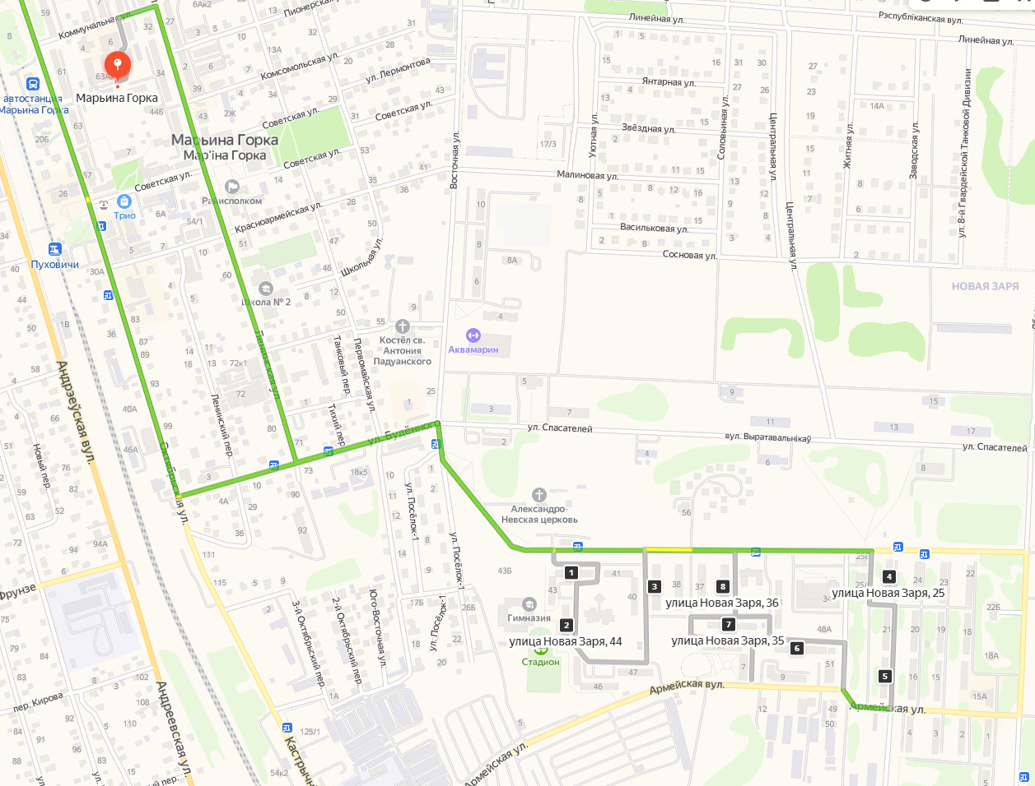

График 2
г.М. Горка Вывоз ТКО от районов многоэтажной застройки

Адрес контейнерной площадки | количество жителей | количество контейнеров 1,1 ТКО | Объем отходов вывозимых в один рейс | день сбора ТКО | Время сбора ТКО | время работы на холосотомходу,м | Пробег, км
Место захоронеие отходов
полигон ТКО «Мощеново»
д. Мощеново
ул.Армейская 9 | 437 | 3 | 7,40 | пн,ср,пт | 13.00-13.15 | 14 | 61
ул. Новая Заря, 10 | 437 | 4 | 7,40 | пн,ср,пт | 13.20-13.45 | 14
ул. Новая Заря, 31, 31Б | 437 | 4 | 7,40 | пн,ср,пт | 13.50-14.05 | 14
ул. Новая Заря, 29 | 437 | 4 | 7,40 | пн,ср,пт | 14.10-14.25 | 14
ул. Новая Заря, 27-28 | 437 | 4 | 7,40 | пн,ср,пт | 14.30-14.45 | 14
ул. Новая Заря, 13 | 437 | 6 | 7,40 | пн,ср,пт | 14.50-15.05 | 14
ул.Спасателей 4, 7А, 7Д | 437 | 9 | 7,40 | пн,ср,пт | 15.30-15.40 | 14
Полигон ТКО «Мощеново»
д. Мощеново

Маршрут по графику №2 г.М. Горка Вывоз ТКО от районов многоэтажной застройки
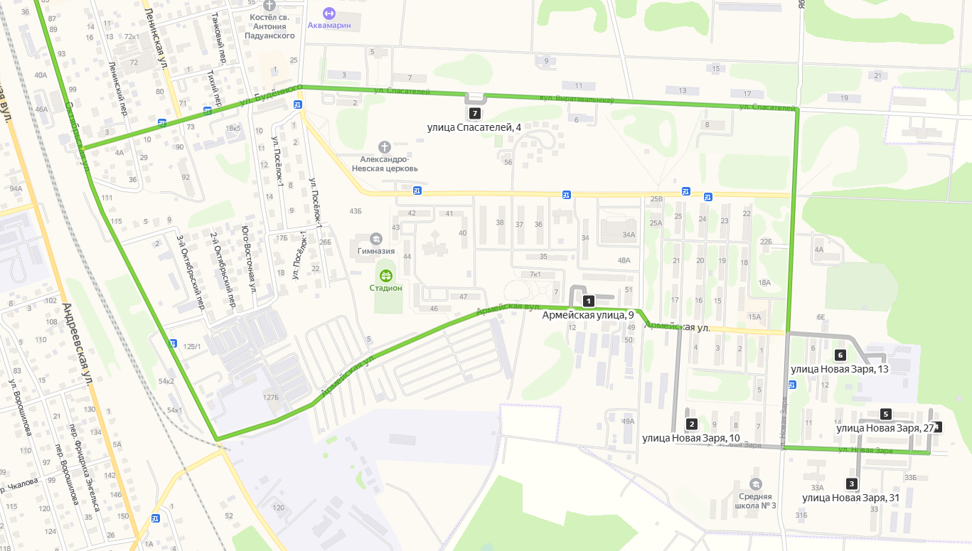

График 3
г.М. Горка Вывоз ТКО от районов многоэтажной застройки
Адрес контейнерной площадки | количество жителей | количество контейнеров 1,1 ТКО | Объем отходов вывозимых в один рейс | день сбора ТКО | Время сбора ТКО | время работы на холосотомходу,м | Пробег, км
Место захоронение отходов
полигон ТКО «Мощеново» д. Мощеново
ул. Коммунальная, 7, (Октябр.61,63,Ленинская 32,34,36 ) | 735 | 6 | 12,1 | вт,чт,сб | 8.00-8.25 | 24 | 72
ул.Пролетарская, 17,ул.пер.Первомайские | 137 | 8 | 2,3 |  | 8.30-8.40 | 6
ул.Восточная (6,8,10) | 321 | 8 | 5,4 |  | 9.00-9.10 | 10
ул.Буденного, 3 | 31 | 2 | 0,5 |  | 9.15-9.20 | 2
ул. Ленинская 37, 27ул.Пионерская 3,4,6 ул.Комсомольская, 3) | 522 | 7 | 8,8 |  | 9.25-9.40 | 16
ул.Советская8,11,16, Ленинская44,44а,44б ,52, Октябрьская, 65 | 317 | 5 | 5,3 |  | 9.45-9.55 | 10
ул. Калинина,51 | 15 | 1 | 0,2 |  | 10.00-10.05 | 2
ул.Последовича 5 (3, 11) | 366 | 3 | 6,2 |  | 10.10-10.25 | 12
ул. Последовича, 7 | 265 | 4 | 4,4 |  | 10.30-10.35 | 2
Последовича, 11 | 168 | 2 | 2,2 |  | 10.50-10.55 | 2
ул.Чапаева 12, | 818 | 7 | 13,8 |  | 11.00-11.30 | 26
ул.Криничная 14 | 103 | 2 | 1,7 |  | 11.35-11.40 | 4
ул.Я.Колоса 9,11 | 442 | 10 | 7,5 |  | 11.45-12.00 | 14
ул.Володарского 15,17 | 21 | 2 | 0,3 |  | 12.05-12.20 | 2
ул.Червенская 10,8 10а | 35 | 3 | 0,5 |  | 12.25-12.30 | 2
Полигон ТКО «Мощеново» д. Мощеново
Маршрут по графику №3 г.М. Горка Вывоз ТКО от районов многоэтажной застройки
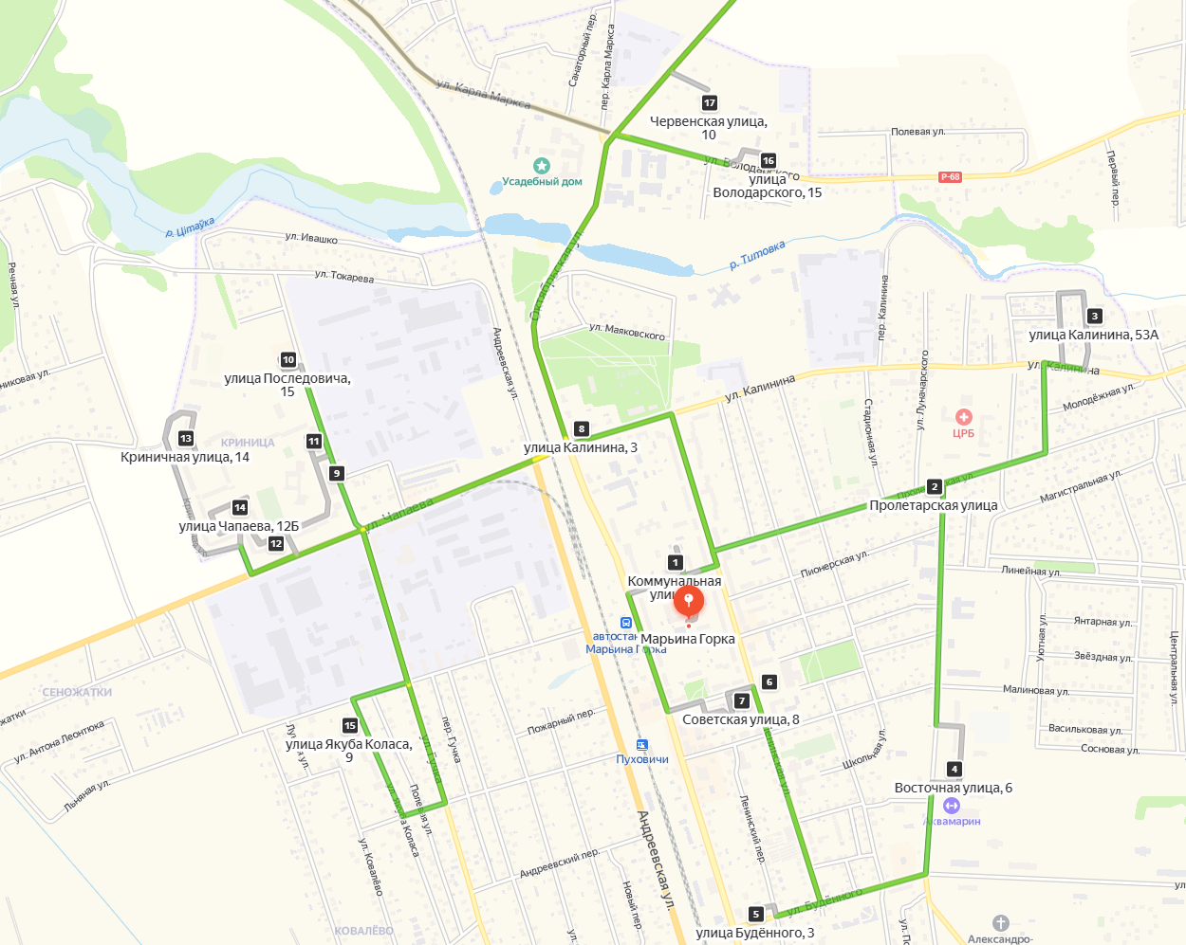
График 4
г.М. Горка Вывоз ТКО от районов многоэтажной застройки
Адрес контейнерной площадки | количество жителей | количество контейнеров 1,1 ТКО | Объем отходов вывозимых в один рейс | день сбора ТКО | Время сбора ТКО | время работы на холосотомходу,м | Пробег, км
Место захоронение отходов полигон ТКО «Мощеново»
д. Мощеново
ул.Октябрьская 36 | 3 | 1 | 0,04 | вт,чт,сб | 14.00-14.05 | 2 | 63
ул.Ленинская 30(коммунальная 5,7,11;ул.Октябрьская 57,59,ул.Ленинская 20.22,24,24а | 1028 | 6 | 17,40 |  | 14.10-14.45 | 32
ул.Пролетарская 30,32 | 30 | 1 | 0,49 |  | 14.50-14.55 | 2
ул.Калинина 51 | 49 | 1 | 0,83 |  | 15.00-15.05 | 2
ул.Ленинская 19 ,25,21  ул. Калинина 18 | 679 | 5 | 11,50 |  | 15.10-15.45 | 22
ул. Чапаева д.12а; | 95 | 5 | 1,60 |  | 15.50-15.55 | 4
ул. Криничная 12 | 349 | 7 | 5,90 |  | 16.45-17.00 | 12
Полигон ТКО «Мощеново»
д. Мощеново

Маршрут по графику №4 г.М. Горка Вывоз ТКО от районов многоэтажной застройки
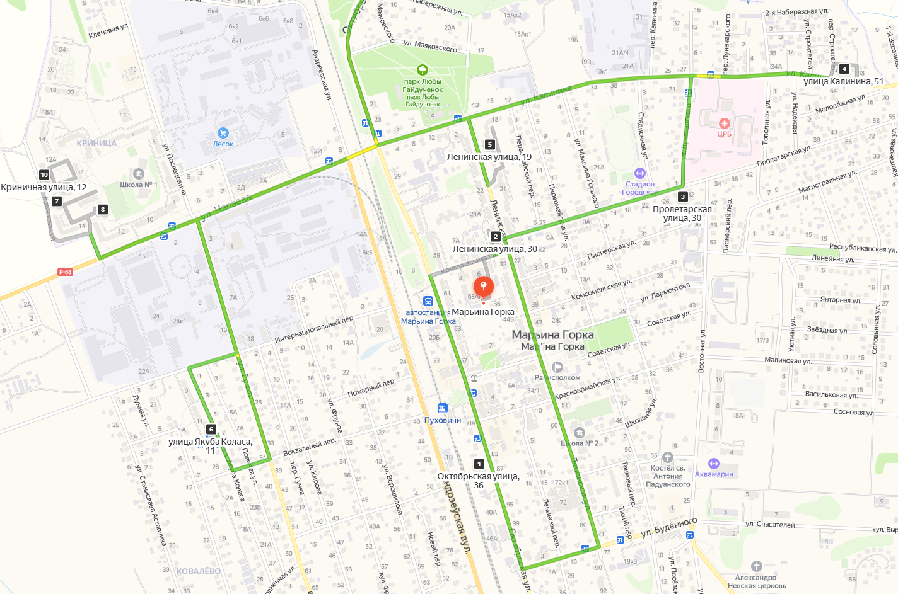

График 5
г.М. Горка Вывоз ТКО от районов многоэтажной застройки
Адрес контейнерной площадки | количество жителей | количество контейнеров 1,1 ТКО | Объем отходов вывозимых в один рейс | день сбора ТКО | Время сбора ТКО | время работы на холосотомходу,м | Пробег, км
Место захоронение отходов
полигон ТКО «Мощеново» д. Мощеново
ул.Чапаева д.12 | 204 | 7 | 3,40 | ежед | 8.00-8.10 | 8 | 65
ул.Криничная д.4/3 | 107 | 2 | 1,80 |  | 8.15-8.20 | 4
ул.Криничная д.18 | 139 | 3 | 2,36 |  | 8.25-8.35 | 6
ул.Криничная д.14 | 122 | 2 | 2,00 |  | 8.40-8.45 | 4
ул.Последовича д.11 | 330 | 2 | 5,60 |  | 8.50-9.05 | 12
ул.Последовича д.7 | 245 | 4 | 4,10 |  | 9.10-9.20 | 8
ул.Армейская д.7; 7/1 | 219 | 3 | 3,70 |  | 9.25-9.35 | 8
ЖСК «Родник» | 115 | 2 | 1,90 |  | 9.40-9.45 | 4
ул.Восточная д.4, 6, 8а, 10 | 192 | 8 | 3,20 |  | 9.50-10.00 | 6
аг.Блонь,  ул. Советская,3,16,18,20;  ул. Октябрьская,2;  ул. Центральная,108а;  ул. Юбилейная,22.29,31 | 130 | 18 | 19,8 |  | 10.15-10.20 | 4
пос. Марьино, ул.Мичурина,11;  ул. Рудовича,3 | 33 | 8 | 8,8 |  | 10.25-10.30 | 2
Полигон ТКО «Мощеново» д. Мощеново
Маршрут по графику №5 г.М. Горка Вывоз ТКО от районов многоэтажной застройки
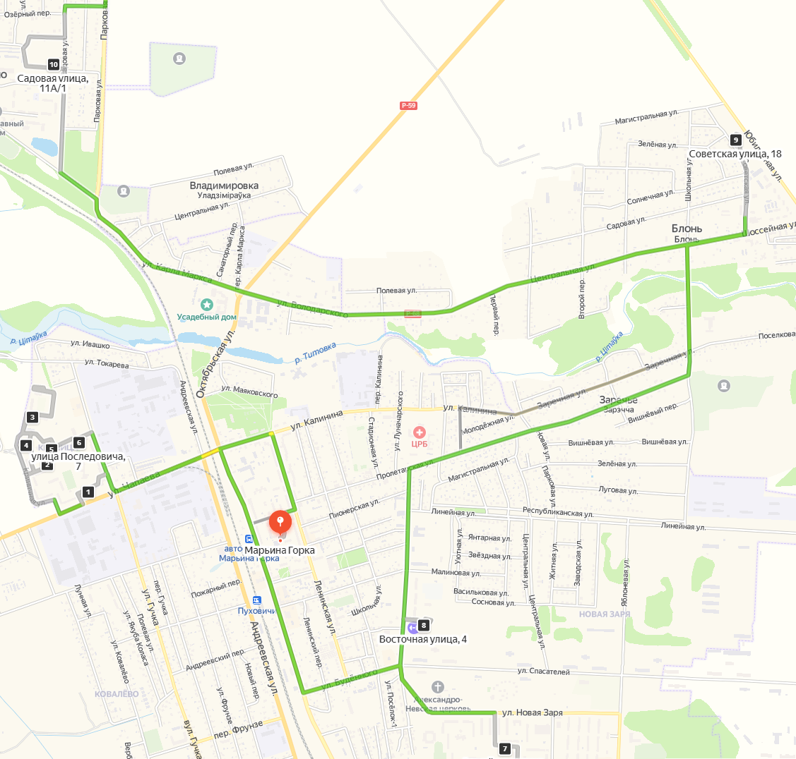

Вывоз отходов ТКОсобранных в районах индивидуальной жилой застройкиг.М. Горка
График 1
Адрес образования отходов | количество контейнеров ТКО 0,12 м. куб | количество жителей | объем отходов | Время работы на холостом ходу ,мин | время сбора | день сбора | пробег
Место захоронение отходов
полигон ТКО «Мощеново»
д. Мощеново
ул. Андреевская | 81 | 156 | 7,10 | 40,5 | 8.00-8.45 | вт | 56
пер. Новый | 17 | 28 | 1,27 | 8,5 | 8.50-9.00
ул. Ворошилова | 106 | 196 | 8,92 | 53 | 9.05-10.00
пер. Ворошилова | 16 | 22 | 1,00 | 8 | 10.05-10.15
пер. Кирова | 4 | 9 | 0,41 | 2 | 10.20-10.25
пер. Фрунзе | 1 | 1 | 0,05 | 0,5 | 10.30-10.35
ул. Фрунзе | 117 | 206 | 9,37 | 58,5 | 10.40-11.40
пер. Андреевский | 4 | 9 | 0,41 | 2 | 11.45-11.50
ул. Фрунзе | 117 | 206 | 9,37 | 58,5 | 11.55-12.55
пер. Андреевский | 4 | 9 | 0,41 | 2 | 13.00-13.05
пер. Гучка | 18 | 29 | 1,32 | 9 | 13.10-13.20
пер. Вокзальный | 4 | 9 | 0,41 | 2 | 13.25-13.30
пер. Пожарный | 4 | 4 | 0,18 | 2 | 13.35-13.40
ул. К.Маркса | 51 | 93 | 4,23 | 25,5 | 13.45-14.15
Полигон ТКО «Мощеново»
д. Мощеново

Схема№1 г.М. Горка Вывоз ТКО от районов индивидуальной застройкиг.М. Горка
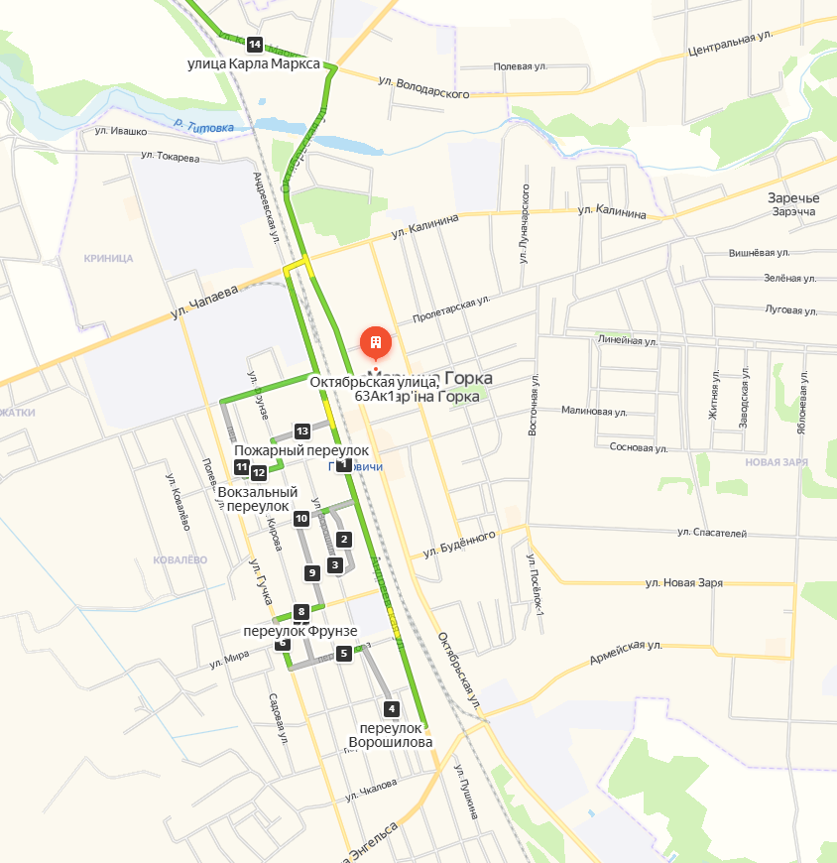

Вывоз отходов ТКО с районов индивидуальной жилой застройкиг.М. Горка
График2
Адрес образования отходов | количество контейнеров ТКО 0,12 м. куб | количество жителей | объем отходов | Время работы на холостом ходу ,мин | время сбора | день сбора | пробег
Место захоронение отходов
полигон ТКО «Мощеново»
д. Мощеново
пер. Ленинский | 23 | 50 | 2,28 | 11,5 | 8.00-8.12 | чт | 77
пер. 1,2,3 Октябрьский | 33 | 73 | 3,32 | 16,5 | 8.13-8.20
ул. Чкалова | 16 | 27 | 1,23 | 8 | 8.20-8.28
ул. Тенистая, пер.Тенистый | 3 | 8 | 0,36 | 1,5 | 8.30-8.32
ул. Цветочная, пер Цветочный | 5 | 13 | 0,59 | 2,5 | 8.35-8.37
ул. Южная | 9 | 23 | 1,05 | 4,5 | 8.40-8.45
ул. Радужная | 1 | 4 | 0,18 | 0,5 | 8.45-8.46
ул. Энгельса | 7 | 16 | 0,73 | 3,5 | 8.47-8.50
ул. Элеваторная | 6 | 13 | 0,59 | 3 | 8.51-8.55
ул. Толстого | 19 | 44 | 2,00 | 9,5 | 8.56-9.06
пер. Толстого | 2 | 4 | 0,18 | 1 | 9.07-9.10
ул. Держинского | 3 | 8 | 0,36 | 1,5 | 9.11-9.12
ул. Пушкина | 33 | 53 | 2,41 | 16,5 | 9.13-9.31
ул. 8-го Марта | 11 | 15 | 0,68 | 5,5 | 9.32-9.38
ул. А.Бачилы | 6 | 12 | 0,55 | 3 | 9.40-9.43
ул. Железнодорожная | 27 | 45 | 2,05 | 13,5 | 9.45-9.49
пер. Энгельса | 2 | 5 | 0,23 | 1 | 9.50-9.51
пер. Тихий | 5 | 6 | 0,27 | 2,5 | 9.52-9.55
пер. Базарный | 3 | 3 | 0,14 | 1,5 | 9.57-10.00
пер. Танковый | 4 | 7 | 0,32 | 2 | 10.01-10.03
ул. Школьная | 7 | 9 | 0,41 | 3,5 | 10.05-10.10
ул. Красноармейская | 30 | 61 | 2,78 | 15 | 10.11-10.26
ул. Первомайская | 49 | 90 | 4,10 | 24,5 | 10.27-11.01
ул. Советская | 35 | 56 | 2,55 | 17,5 | 11.02-11.20
ул. Комсомольская | 18 | 35 | 1,59 | 9 | 11.21-11.30
ул. Лермонтова | 12 | 26 | 1,18 | 6 | 11.31-11.37
ул. Малиновая | 2 | 2 | 0,09 | 1 | 11.38-11.39
ул. Васильковая | 1 | 3 | 0,14 | 0,5 | 11.40-11.41
ул. Сосновая | 1 | 1 | 0,05 | 0,5 | 11.42-11.43
ул. Соловьиная | 1 | 1 | 0,05 | 0,5 | 11.44-11.45
ул. Янтарная | 1 | 5 | 0,23 | 0,5 | 11.46-11.47
ул. Уютная | 1 | 1 | 0,05 | 0,5 | 11.48-11.49
ул. Звездная | 1 | 6 | 0,27 | 0,5 | 11.50-11.51
ул. Линейная | 1 | 1 | 0,05 | 0,5 | 11.52-11.53
ул. Пионерская | 34 | 57 | 2,59 | 17 | 11.54-12.10
ул. Максима Горького | 44 | 83 | 3,78 | 22 | 12.11-12.33
ул. Стадионная | 6 | 8 | 0,36 | 3 | 12.34-12.37
ул. Луначарского | 25 | 36 | 1,64 | 12,5 | 12.38-12.50
пер. Луначарского | 13 | 23 | 1,05 | 6,5 | 12.51-12.58
пер. Калинина | 7 | 16 | 0,73 | 3,5 | 12.59-13.03
ул. Калинина | 46 | 102 | 4,64 | 23 | 13.04-13.27
пер. Первомайский | 19 | 37 | 1,68 | 9,5 | 13.28-13.38
ул. Ивашко | 18 | 35 | 1,59 | 9 | 13.39-13.48
ул. Токарева | 21 | 37 | 1,68 | 10,5 | 13.50-14.00
ул. Кленовая | 2 | 7 | 0,32 | 1 | 14.01-14.02
ул. Б.Хмельницкого | 3 | 7 | 0,32 | 1,5 | 14.03-14.05
ул. Чапаева | 1 | 1 | 0,05 | 0,5 | 14.06-14.07
пер. К.Маркса-1,2 | 9 | 19 | 0,86 | 4,5 | 14.08-14.15
Полигон ТКО «Мощеново» д. Мощеново

Схема№2 г.М. Горка Вывоз ТКО от районов индивидуальной застройкиг.М. Горка
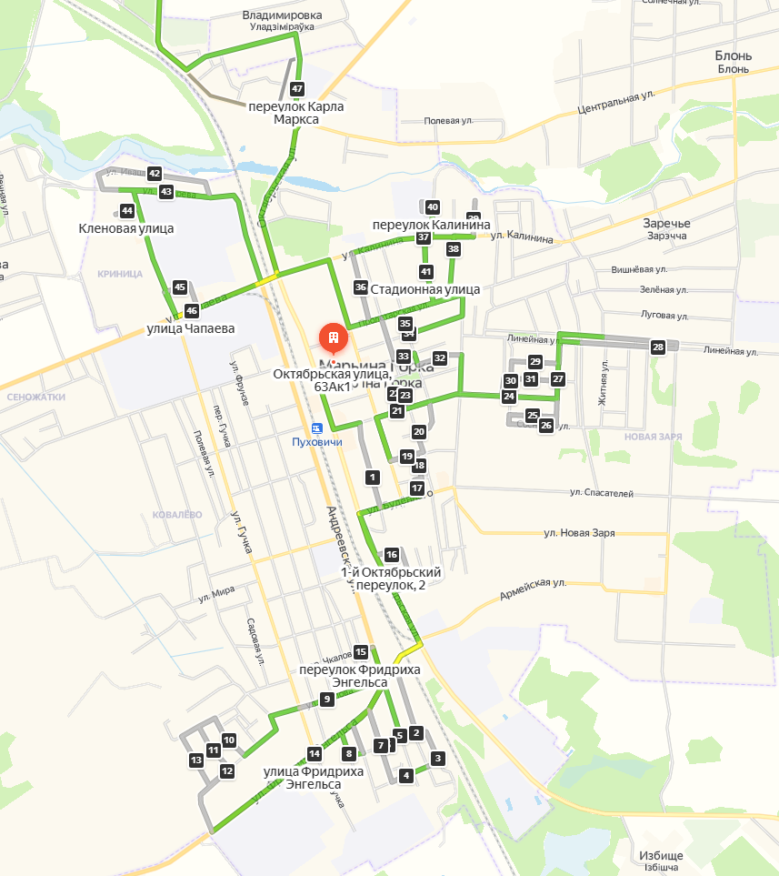

Вывоз отходов ТКО с районов индивидуальной жилой застройкиг.М. Горка
График 3
Адрес образования отходов | количество контейнеров ТКО 0,12 м. куб | количество жителей | объем отходов | время работы на холостом ходу ,мин | время сбора | день сбора | пробег
Место захоронение отходов
полигон ТКО «Мощеново»
д. Мощеново
ул. Коммунальная | 2 | 3 | 0,14 | 1 | 8.00-8.01 | сб | 80
пер. Пионерский | 5 | 13 | 0,59 | 2,5 | 8.02-8.05
пер. Магистральный | 5 | 6 | 0,27 | 2,5 | 8.06-8.09
ул. Магистральная | 23 | 56 | 2,55 | 11,5 | 8.10-8.22
пер. Республиканский | 7 | 19 | 0,86 | 3,5 | 8.23-8.27
ул. Каштановая | 5 | 8 | 0,36 | 2,5 | 8.28-8.31
ул. Республиканская | 20 | 46 | 2,09 | 10 | 8.32-8.42
ул. Луговая | 11 | 29 | 1,32 | 5,5 | 8.43-8.49
ул. Парковая | 2 | 3 | 0,14 | 1 | 8.50-8.51
ул. Зеленая | 8 | 13 | 0,59 | 4 | 8.52-8.56
пер. Пролетарский | 1 | 4 | 0,18 | 0,5 | 8.57-8.58
пер. Строителей | 5 | 10 | 0,46 | 2,5 | 8.59-9.02
ул. 2-ая Набережная | 6 | 19 | 0,86 | 3 | 9.03-9.06
ул. Строителей | 6 | 14 | 0,64 | 3 | 9.07-9.10
пер. 2-ой Северный | 10 | 24 | 1,09 | 5 | 9.11-9.16
пер. 1-ый Северный | 6 | 13 | 0,59 | 3 | 9.17-9.20
ул. Надежды | 3 | 9 | 0,41 | 1,5 | 9.21-9.23
ул. Молодежная | 8 | 18 | 0,82 | 4 | 9.24-9.28
ул. Тополиная | 3 | 7 | 0,32 | 1,5 | 9.29-9.30
ул. Пролетарская | 46 | 102 | 4,64 | 23 | 9.31-9.54
ул. Ленинская, | 10 | 22 | 1,00 | 5 | 9.55-10.00
ул. Октябрьская | 30 | 65 | 2,96 | 15 | 10.01-10.16
Марьина Горка, ул. Буденного | 3 | 5 | 0,23 | 1,5 | 10.17-10.19
ул. Юго-Восточная | 7 | 24 | 1,09 | 3,5 | 10.20-10.24
ул. Дружная | 31 | 67 | 3,05 | 15,5 | 10.25-10.40
ул. Придоржная | 2 | 5 | 0,23 | 1 | 10.41-10.42
ул. Осенняя | 7 | 18 | 0,82 | 3,5 | 10.43-10.47
ул. Народная | 2 | 3 | 0,14 | 1 | 10.48-10.49
пер. Сиреневый, ул. Сиреневая | 13 | 27 | 1,23 | 6,5 | 10.50-11.02
ул. Западная | 4 | 6 | 0,27 | 2 | 11.03-11.05
ул. Южная | 9 | 23 | 1,05 | 4,5 | 11.06-11.11
ул. Садовая | 26 | 67 | 3,05 | 13 | 11.12-11.25
ул. Чепика | 30 | 76 | 3,46 | 15 | 11.26-11.41
пер. Садовый | 7 | 23 | 1,05 | 3,5 | 11.42-11.46
ул. Березовая | 4 | 6 | 0,27 | 2 | 11.47-11.49
ул. Городская | 4 | 10 | 0,46 | 2 | 11.50-11.52
ул. Рябиновая | 1 | 2 | 0,09 | 0,5 | 11.53-11.54
ул. Мира | 9 | 22 | 1,00 | 4,5 | 11.55-12.00
г.Марьина Горка ул.Ковалёво | 77 | 146 | 6,64 | 38,5 | 12.01-12.40
ул. Сеножатки, ул.Лентюка,ул.Астапчика,пер.Боровой | 32 | 59 | 2,68 | 16 | 12.41-12.57
ул. Маяковского | 10 | 15 | 0,68 | 5 | 12.58-13.03
пер. Речной | 3 | 5 | 0,23 | 1,5 | 13.04-13.06
ул. Червенская | 1 | 5 | 0,23 | 0,5 | 13.07-13.08
ул. Набережная | 5 | 33 | 1,50 | 2,5 | 13.09-13.15
Полигон ТКО «Мощеново» д. Мощеново

Схема№3 г.М. Горка Вывоз ТКО от районов индивидуальной застройкиг.М. Горка
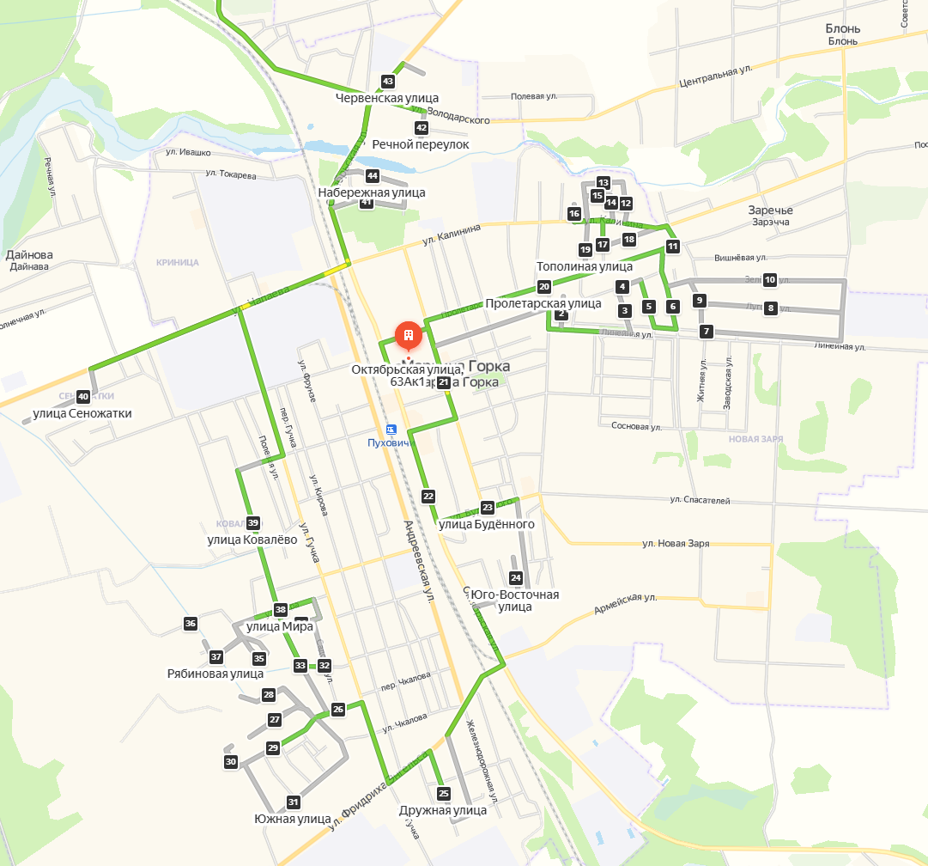

Вывоз отходов ТКО с районов индивидуальной жилой застройкиг.М. Горка
График 4
Адрес образования отходов | количество контейнеров ТКО 0,12 м. куб | количество жителей | объем отходов | время работы на холостом ходу, мин. | время сбора | день сбора | пробег
Место захоронение отходов
полигон ТКО «Мощеново»
д. Мощеново
пер.Ленинский,пер.Тихий | 9 | 17 | 0,77 | 4,5 | 8.00-8.05 | вт | 81
ул. Буденного 2 | 127 | 251 | 11,42 | 63,5 | 8.10-9.15
ул.Железнодорожная | 14 | 34 | 1,55 | 7 | 9.20-9.30
ул.Толстого,ул.Садовая,ул.Токарева,ул.Хмельницкого,ул. Чапаева, ул. Ковалево | 19 | 48 | 2,18 | 9,5 | 9.35-9.45
ул.Дружная | 3 | 9 | 0,41 | 1,5 | 9.50-9.55
ул.П.Гучка,ул.Фрунзе, | 34 | 66 | 3,00 | 17 | 10.00-10.20
ул. Солнечная | 6 | 17 | 0,77 | 3 | 10.25-10.30
ул. Я.Коласа | 13 | 33 | 1,50 | 6,5 | 10.35-10.45
ул. Полевая | 11 | 24 | 1,09 | 5,5 | 10.50-10.55
ул.Андреевская | 5 | 14 | 0,64 | 2,5 | 11.00-11.15
ул.Ворошилова | 22 | 45 | 2,05 | 11 | 11.20-11.35
пер.Интернациональный | 94 | 212 | 9,65 | 47 | 11.40-12.40
ул. Калинина, 13,15,17,19а,35,44,46,49, 64; | 17 | 53 | 2,41 | 8,5 | 12.45-12.50
ул. Володарского, пер. Володарского | 40 | 69 | 3,14 | 20 | 12.55-13.15
Полигон ТКО «Мощеново» д. Мощеново

Схема№4 г.М. Горка Вывоз ТКО от районов индивидуальной застройкиг.М. Горка
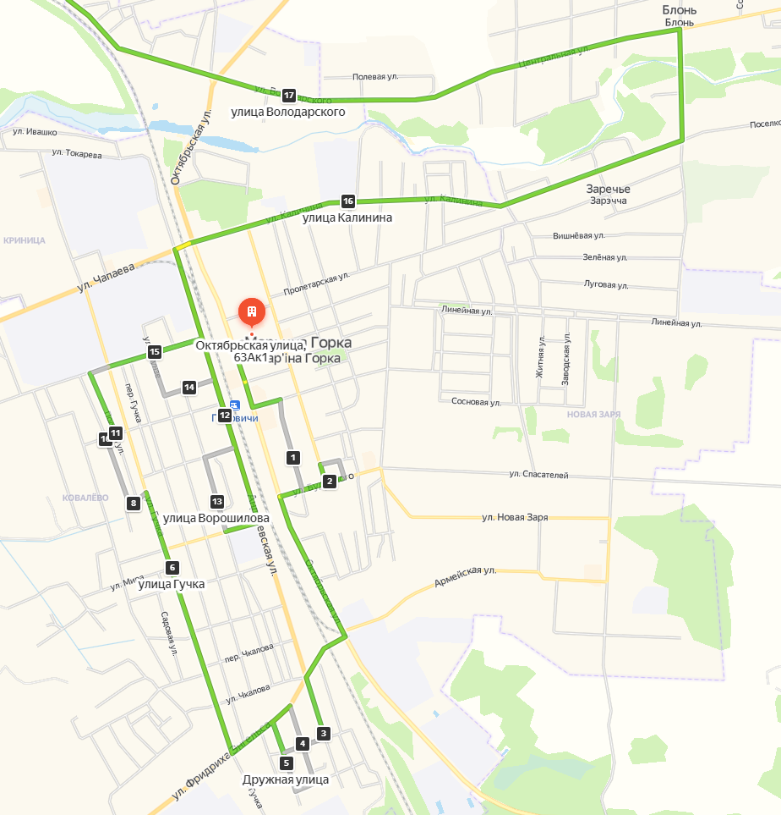

Пуховичский район Вывоз ТКО
График №1
Адрес образования отходов | количество закл. Договоров | численность населения | объем отходов | Количество контейнеров ТКО 0,12 м3 | количество конт 1.1 м3 | затраченоевремя,мин | время сбора | день сбора | пробег, км
Место захоронение отходов
полигон ТКО «Мощеново»
д. Мощеново
дер. Заречье | 120 | 332 | 15,1 |  |  | 60 | 8.00-9.00 | пн | 80
дер. Сиротка | 0 | 0 | 0 |  |  | 0
дер. Избище | 21 | 31 | 1,4 |  |  | 10,5 | 9.15-9.25
дер. Роща | 3 | 9 | 0,4 |  |  | 1,5 | 9.30-9.35
дер. Чирвоный Берег | 2 | 2 | 0,091 |  |  | 1 | 9.40-9.45
дер. Цагельня | 16 | 27 | 1,22 |  |  | 8 | 9.50-10.00
дер. Залужье | 14 | 24 | 1,09 |  |  | 7 | 10.05-10.15
дер. Звезда | 19 | 20 | 0,91 |  |  | 9,5 | 10.20-10.30
дер. Владимировка | 58 | 147 | 6,68 |  |  | 29 | 10.35-11.05
дер. Любин | 6 | 6 | 0,3 |  |  | 5 | 11.10-11.15
дер. Крупка | 20 | 32 | 1,45 |  |  | 10 | 11.20-11.30
дер. Скобровка | 45 | 92 | 4,18 |  |  | 22,5 | 11.40-12.20
Полигон ТКО «Мощеново» д. Мощеново

Схема движения по графику №1
Пуховичский район Вывоз ТКО
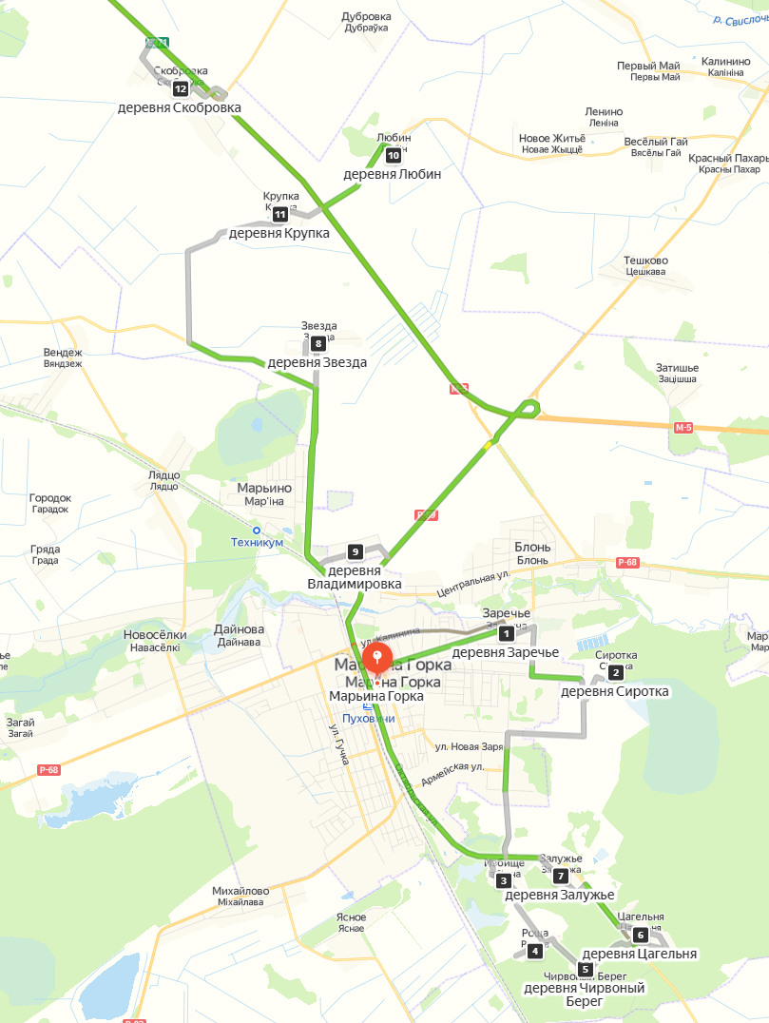

Пуховичский район Вывоз ТКО
График №2
Адрес образования отходов | количество закл. Договоров | численность населения | объем отходов | Количество контейнеров ТКО 0,12 м3 | количество конт 1.1 м3 | затраченоевремя ,мин | время сбора | день сбора | пробег, км
Место захоронение отходов
полигон ТКО «Мощеново»
д. Мощеново
дер. Поддегтярня | 51 | 63 | 2,86 | 51 |  | 25,5 | 8.00-8.30 | пн | 140
дер. Плитница | 4 | 15 | 0,68 | 4 |  | 2 | 8.35-8.40
дер. Бобы | 23 | 58 | 2,6 | 23 |  | 11,5 | 8.45-9.00
дер. Берлеж | 22 | 45 | 2,04 | 22 |  | 11 | 9.05-9.20
дер. Городень | 13 | 14 | 0,63 | 13 |  | 6,5 | 9.25-9.35
агрогородок Блужа | 180 | 483 | 21,9 | 180 |  | 90 | 9.40-11.10
снп. Блужа | 7 | 21 | 0,95 | 7 |  | 3,5 | 11.05-11.10
пос. Блужа | 7 | 11 | 0,5 | 7 |  | 3,5 | 11.15-11.20
дер. Угодино | 1 | 1 | 0,04 | 1 |  | 0,5 | 11.25-11.30
дер. Матеевичи | 1 | 22 | 1 | 1 |  | 0,5 | 11.35-11.40
дер. Каменка | 14 | 19 | 0,86 | 14 |  | 7 | 11.45-11.50
дер. Рудня | 11 | 13 | 0,59 | 11 |  | 5,5 | 11.55-12.00
дер. Веселово | 15 | 16 | 0,72 | 15 |  | 7,5 | 12.05-12.10
дер. Слободка | 44 | 58 | 2,63 | 44 |  | 22 | 12.15-12.40
дер. Колеюги | 7 | 8 | 0,36 | 7 |  | 3,5 | 12.45-12.50
дер. Теребуты | 38 | 40 | 1,82 | 38 |  | 19 | 12.55-13.15
дер. Великое Поле | 0 | 0 | 0 | 0 |  | 0
дер. Орешковичи | 68 | 160 | 7,28 | 68 |  | 34 | 13.20-14.00
Полигон ТКО «Мощеново»
д. Мощеново

Схема движения по графику №2
Пуховичский район Вывоз ТКО
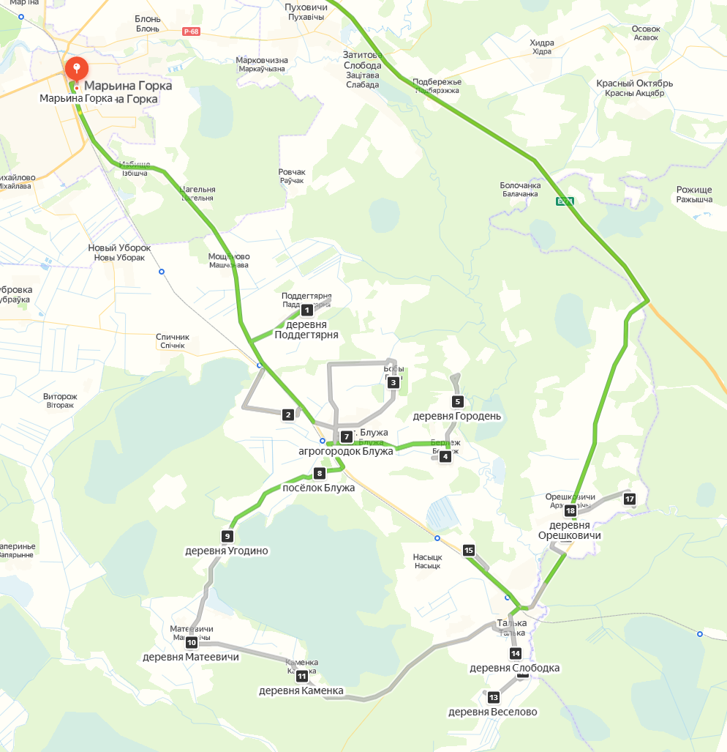

Пуховичский район Вывоз ТКО
График №3
Адрес образования отходов | количество закл. Договоров | численность населения | объем отходов | Количество контейнеров ТКО 0,12 м3 | количество конт 1.1 м3 | затраченоевремя ,мин | время сбора | день сбора | пробег, км
Место захоронение отходов
полигон ТКО «Мощеново»
д. Мощеново
дер. Яновка | 5 | 9 | 0,41 | 5 |  | 2,5 | 8.00-8.05 | вт | 160
дер. Леоновка | 5 | 14 | 0,63 | 5 |  | 2,5 | 8.10-8.15
дер. Блужский Бор | 15 | 15 | 0,68 | 15 |  | 7,5 | 8.20-8.30
дер. Ленинск | 4 | 12 | 0,54 | 4 |  | 2 | 8.35-8.40
дер. Калиновка | 2 | 4 | 0,18 | 2 |  | 1 | 8.45-8.50
дер. Чароты | 4 | 6 | 0,27 | 4 |  | 2 | 8.55-9.00
дер. Малиновка | 4 | 4 | 0,18 | 4 |  | 2 | 9.05-9.10
дер. Талька | 177 | 323 | 14,69 | 177 |  | 88,5 | 9.15-10.45
дер. Насыцк | 29 | 33 | 1,5 | 29 |  | 14,5 | 10.50-11.05
дер. Демъяновка | 26 | 36 | 1,63 | 26 |  | 13 | 11.05-11.20
дер. Залог Пятилетки | 53 | 256 | 11,64 | 53 |  | 26,5 | 11.25-11.50
дер. Красный Поселок | 14 | 74 | 3,36 | 14 |  | 7 | 11.55-12.05
дер. Сутин | 61 | 236 | 10,73 | 61 |  | 30,5 | 12.10-12.40
дер. Шелехово | 1 | 1 | 0,04 | 1 |  | 0,5 | 12.45-12.50
Полигон ТКО «Мощеново»
д. Мощеново

Схема движения по графику №3
Пуховичский район Вывоз ТКО

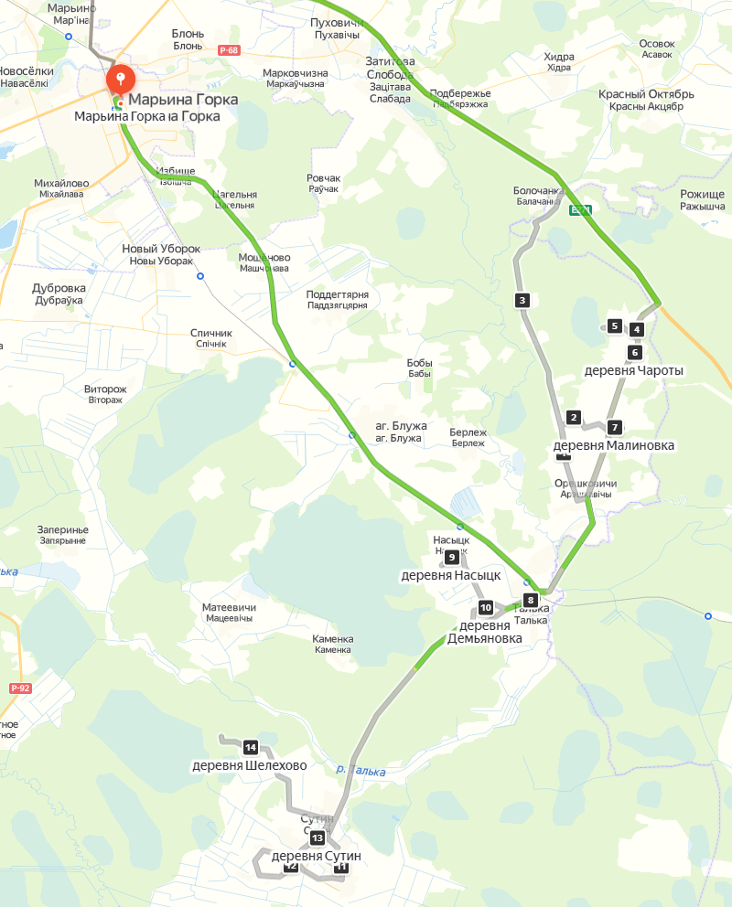

Пуховичский район Вывоз ТКО
График №4
Адрес образования отходов | количество закл. Договоров | численность населения | объем отходов | Количество контейнеров ТКО 0,12 м3 | количество конт 1.1 м3 | затраченоевремя ,мин | время сбора | день сбора | пробег, км
Место захоронение отходов
полигон ТКО «Мощеново»
д. Мощеново
дер. Хозянинки | 164 | 173 | 7,87 | 164 |  | 86 | 14.00-15.30 | ср | 35
агрогородок Голоцк | 587 | 716 | 33,57 | 587 | 6 | 293,5 | 9.35-14.30
Полигон ТКО «Мощеново»
д. Мощеново

Схема движения по графику №4
Пуховичский район Вывоз ТКО
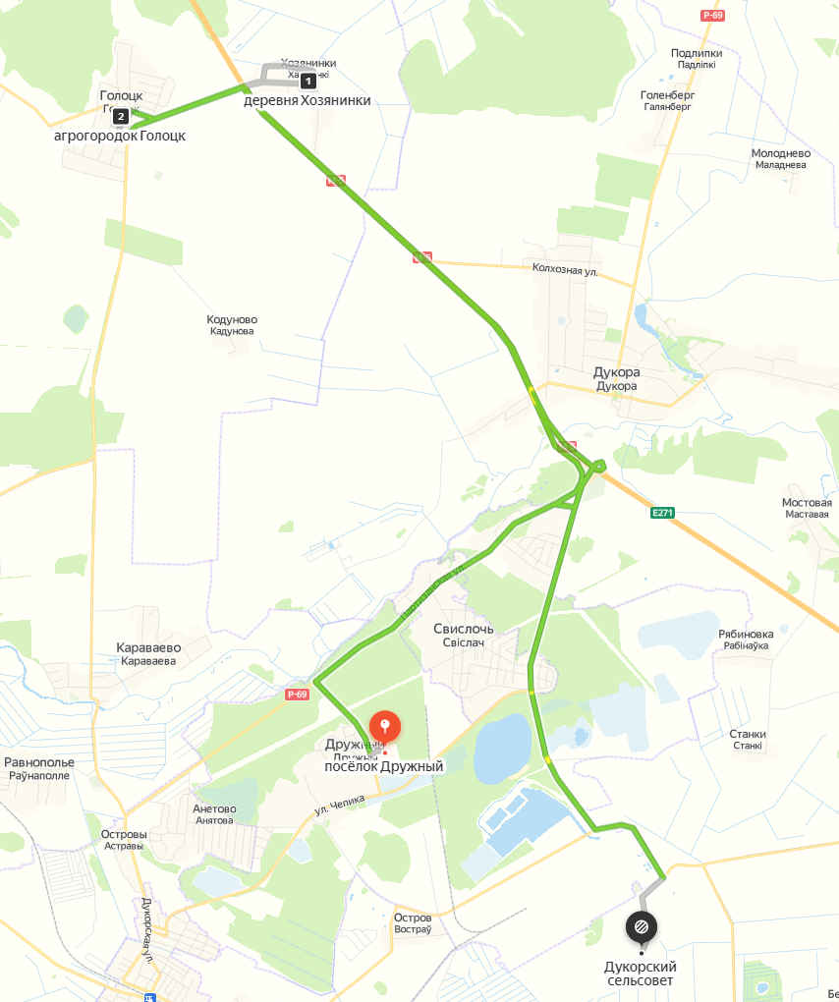

Пуховичский район Вывоз ТКО
График №5
Адрес образования отходов | количество закл. Договоров | численность населения | объем отходов | Количество контейнеров ТКО 0,12 м3 | количество конт 1.1 м3 | затраченоевремя ,мин | время сбора | день сбора | пробег, км
Место захоронение отходов
полигон ТКО «Мощеново»
д. Мощеново
дер. Кодуново | 18 | 18 | 0,81 | 18 |  | 9 | 8.00-8.10 | вс | 61
агрогородок Зазерье | 594 | 838 | 38,12 | 594 | 55 | 341 | 8.20-14.00
дер. Ясновка | 42 | 64 | 2,91 | 42 |  | 21 | 14.00-14.25
дер. Токарня | 17 | 22 | 1 | 17 |  | 8,5 | 14.45-15.00
дер. Лешница | 143 | 149 | 6,77 | 143 |  | 71,5 | 15.20-17.00
Полигон ТКО «Мощеново» д. Мощеново

Схема движения по графику №5
Пуховичский район Вывоз ТКО
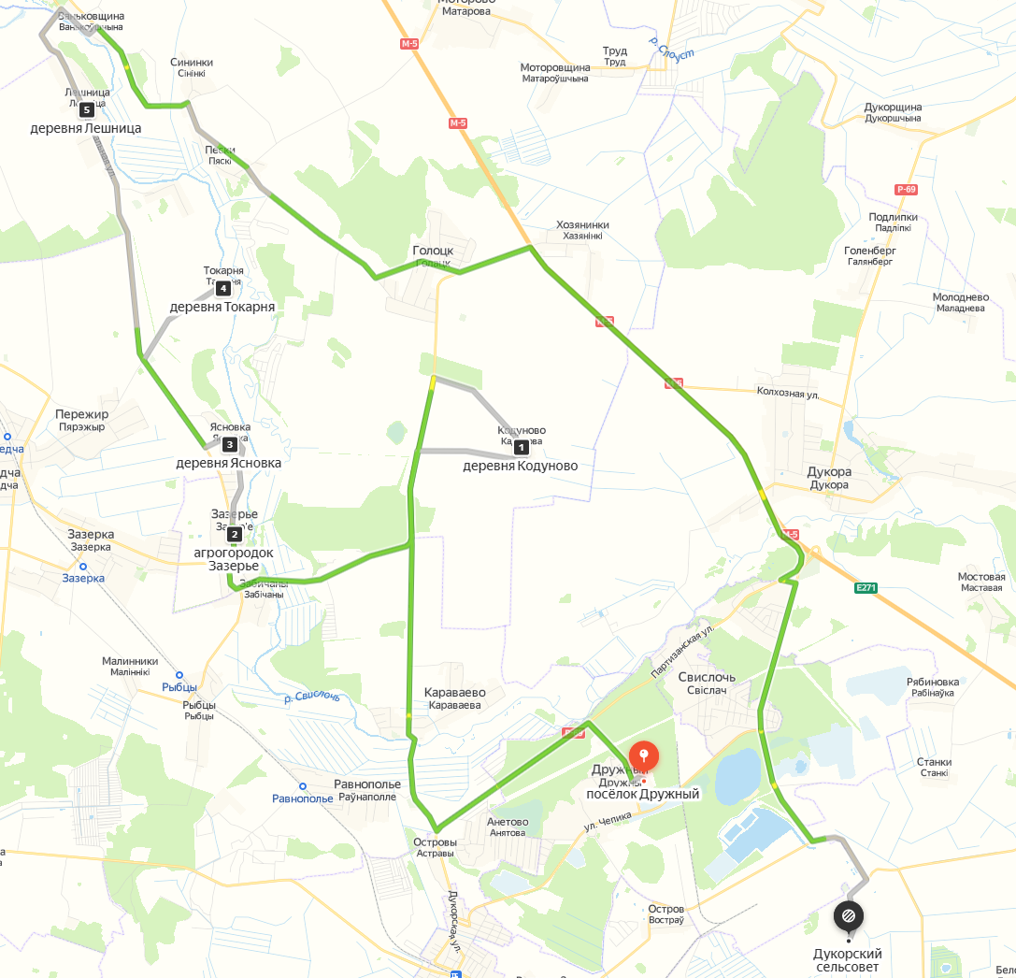

Пуховичский район Вывоз ТКО
График №6
Адрес образования отходов | количество закл. Договоров | численность населения | объем отходов | Количество контейнеров ТКО 0,12 м3 | количество конт 1.1 м3 | затраченоевремя ,мин | время сбора | день сбора | пробег, км
Место захоронение отходов
полигон ТКО «Мощеново»
д. Мощеново
дер. Лысовщина | 64 | 81 | 3,68 | 64 |  | 42 | 8.00-8.45 | воскр | 75
дер. Ваньковщина | 48 | 50 | 2,27 | 48 | 3 | 30 | 8.50-9.20 | воскр
дер. Сининки | 28 | 34 | 1,54 | 28 |  | 14 | 9.30-9.45 | воскр
дер. Пески (Ольховка) | 15 | 26 | 1,18 | 15 |  | 7,5 | 9.50-10.00 | воскр
дер. Труд | 17 | 21 | 0,95 | 17 |  | 8,5 | 10.05-10.15 | четв
дер. Моторовщина | 111 | 115 | 5,23 | 111 |  | 55,5 | 10.20-11.20 | четв
дер. Моторово | 383 | 684 | 31,12 | 383 | 2 | 195,5 | 11.20-14.00 | четв
дер. Фелицианово | 63 | 84 | 3,82 | 63 |  | 31,5 | 14.10-14.45 | четв
Полигон ТКО «Мощеново»
д. Мощеново

Схема движения по графику №6
Пуховичский район Вывоз ТКО
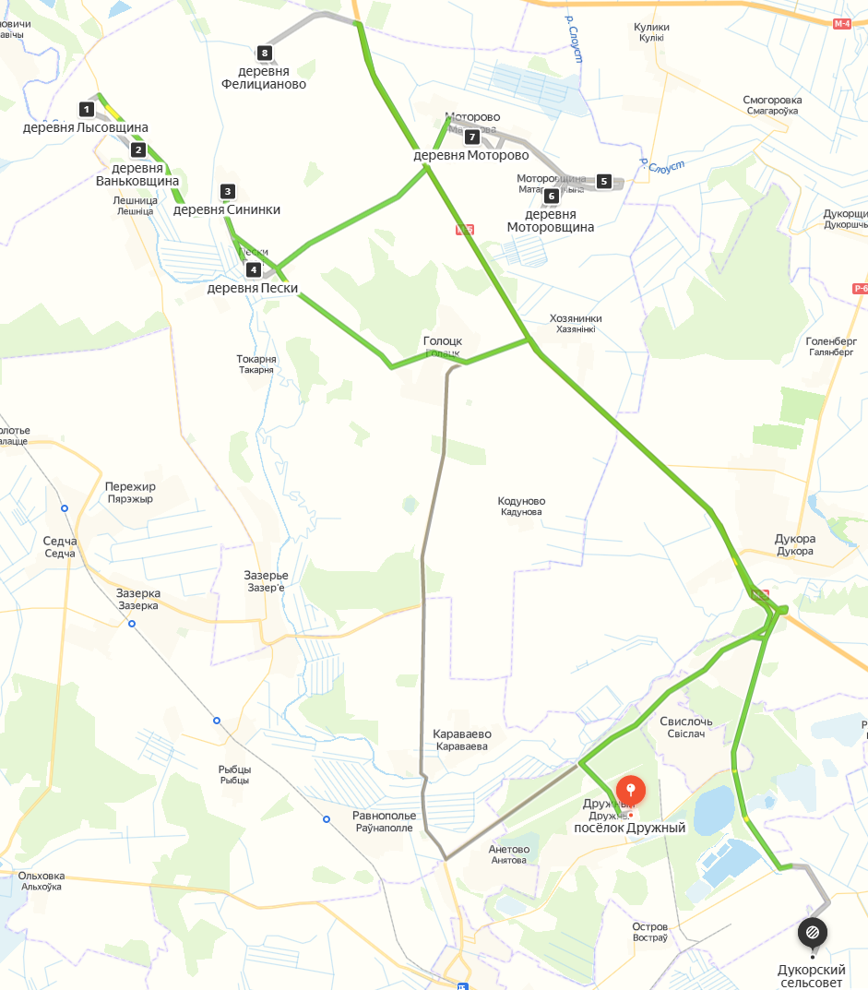

Пуховичский район Вывоз ТКО
График №7
Адрес образования отходов | количество закл. Договоров | численность населения | объем отходов | Количество контейнеров ТКО 0,12 м3 | количество конт 1.1 м3 | затраченоевремя ,мин | время сбора | день сбора | пробег, км
Полигон ТКО «Мощеново»
д. Мощеново
дер. Новый Уборок | 96 | 177 | 8,6 | 96 | 2 | 56 | 8.00-9.00 | ср | 160
дер. Спичник | 43 | 51 | 2,3205 | 43 |  | 21,5 | 9.20-9.45
агрогородок Дубровка | 268 | 750 | 34,125 | 87 | 12 | 77,5 | 10.00-12.25
дер. Синча | 52 | 101 | 4,5955 | 52 |  | 26 | 12.45-13.15
дер. Виторож | 17 | 22 | 1,001 | 17 |  | 8,5 | 13.25-13.35
дер. Пуща | 6 | 6 | 0,273 | 6 |  | 3 | 13.50-13.55
дер. Заперинье | 18 | 38 | 1,729 | 18 |  | 9 | 14.00-14.10
дер. Любячка | 19 | 39 | 1,7745 | 19 |  | 9,5 | 14.20-14.30
дер. Ягодное | 0 | 0 | 0 | 0 |  | 0
агрогородок Омельно | 67 | 190 | 8,645 | 67 |  | 33,5 | 14.40-15.20
дер. Бытень | 2 | 2 | 0,091 | 2 |  | 1 | 15.30-15.35
дер. Мельница | 4 | 7 | 0,3185 | 4 |  | 2 | 15.45-15.50
дер. Клетное | 14 | 27 | 1,2285 | 14 |  | 7 | 16.00-16.10
дер. Клетишино | 14 | 28 | 1,274 | 14 |  | 7 | 16.20-16.30
дер. Велень | 14 | 15 | 0,6825 | 14 |  | 7 | 16.40-16.50
Полигон ТКО «Мощеново»
д. Мощеново

Схема движения по графику №7
Пуховичский район Вывоз ТКО
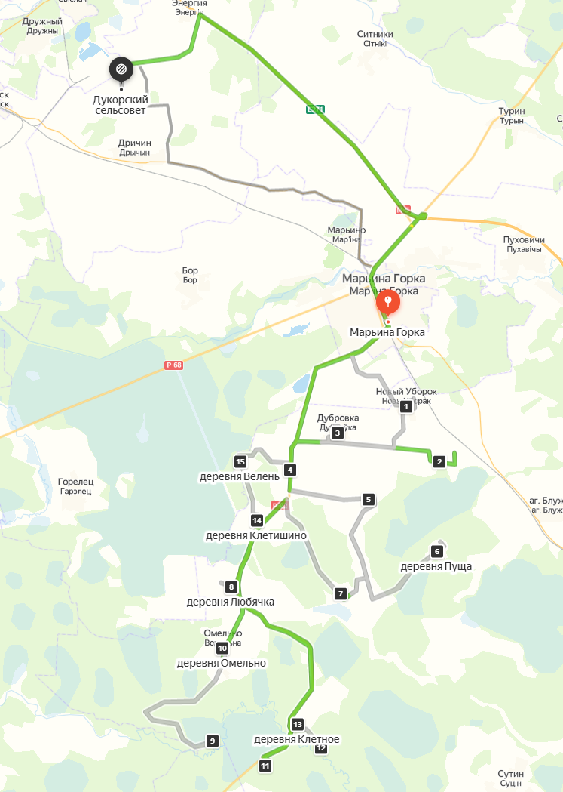
Пуховичский район Вывоз ТКО
График №8
Адрес образования отходов | количество закл. Договоров | численность населения | объем отходов | Количество контейнеров ТКО 0,12 м3 | количество конт 1.1 м3 | затраченоевремя ,мин | время сбора | день сбора | пробег, км
Полигон ТКО «Мощеново»
д. Мощеново
дер. Копейное | 86 | 89 | 4,0495 | 86 |  | 43 | 8.00-8.50 | понед | 60
агрогородок Дричин | 727 | 777 | 35,354 | 167 | 4 | 123,5 | 9.00-11.15 | суб.
дер. Низовка | 33 | 39 | 1,7745 | 33 |  | 16,5 | 11.20-11.40 | суб.
дер. Станиславово | 81 | 89 | 4,0495 | 81 |  | 44,5 | 11.45-12.30 | суб
дер. Янково | 27 | 27 | 1,2285 | 27 |  | 13,5 | 12.35-12.50 | понед
дер. Коробовичи | 55 | 59 | 2,6845 | 55 |  | 27,5 | 12.55-13.25 | понед
дер. Шиманов Кут | 6 | 6 | 0,273 | 6 |  | 3 | 13.30-13.35 | понед
дер. Соловьи | 6 | 6 | 0,273 | 6 |  | 3 | 13.40-13.45 | понед
дер. Сетча | 120 | 138 | 6,279 | 120 |  | 60 | 13.50-14.50 | понед
Полигон ТКО «Мощеново»
д. Мощеново

Схема движения по графику №8
Пуховичский район Вывоз ТКО
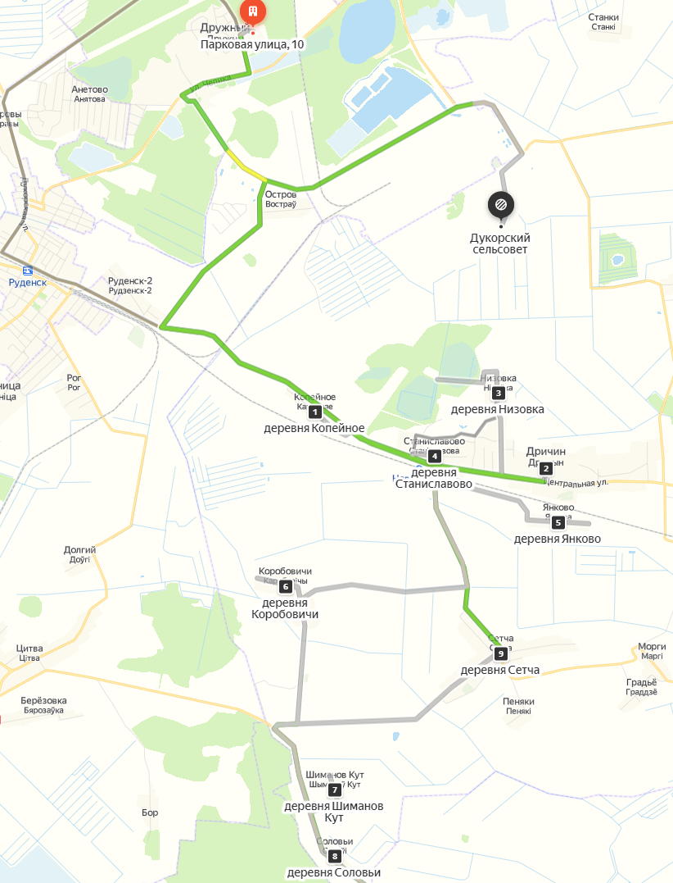

Пуховичский район Вывоз ТКО
График №9
Адрес образования отходов | количество закл. договоров | численность населения | объем отходов | Количество контейнеров ТКО 0,12 м3 | количество конт 1.1 м3 | затраченоевремя ,мин | время сбора | день сбора | пробег, км
Полигон ТКО «Мощеново»
д. Мощеново
дер. Нивки | 36 | 40 | 1,82 |  |  | 18 | 8.00-8.18 | понед | 110
дер. Калиновка | 34 | 36 | 1,638 |  |  | 17 | 8.20-8.37 | понед
дер. Груд | 11 | 14 | 0,637 |  |  | 5,5 | 8.40-8.45 | понед
дер. Красный Яр | 6 | 7 | 0,3185 |  |  | 3 | 8.47-8.50 | понед
дер. Малиновка | 31 | 38 | 1,729 |  |  | 15,5 | 8.55-9.10 | понед
дер. Вишневка | 5 | 5 | 0,2275 |  |  | 2,5 | 9.02-9.05 | понед
дер. Белое | 22 | 28 | 1,274 |  |  | 11 | 9.09-9.20 | понед
дер. Уборки | 9 | 12 | 0,546 |  |  | 8,5 | 9.21-9.30 | пятн
дер. Красная Нива | 10 | 15 | 0,6825 |  |  | 7 | 9.33-9.40 | пятн
дер. Победа | 223 | 258 | 11,739 |  |  | 111,5 | 9.45-11.30 | пятн
агро-городок Энергия | 298 | 301 | 13,696 |  | 3 | 155 | 11.35-13.20 | пятн
дер. Благодать | 17 | 19 | 0,8645 |  |  | 8,5 | 13.25-13.33 | пятн
дер. Веселое | 45 | 71 | 3,2305 |  |  | 22,5 | 13.35-13.57 | пятн
дер. Веселое | 28 | 78 | 3,549 |  |  | 14 | 14.00-14.15 | пятн
дер. Жоровка | 23 | 27 | 1,2285 |  |  | 11,5 | 14.17-14.30 | пятн
дер. Мостовая | 42 | 48 | 2,184 |  |  | 21 | 14.34-14.55 | пятн
дер. Станки | 11 | 11 | 0,5005 |  |  | 5,5 | 15.00-15.05 | пятн
дер. Рябиновка | 31 | 42 | 1,911 |  |  | 15,5 | 15.10-15.25 | пятн
дер. Подлипки | 21 | 28 | 1,274 |  |  | 10,5 | 15.30-15.40 | пятн
дер. Голенберг | 20 | 31 | 1,4105 |  |  | 10 | 15.45-15.55 | пятн
дер. Молоднево | 15 | 15 | 0,6825 |  |  | 7,5 | 16.00-16.10 | пятн
Полигон ТКО «Мощеново» д. Мощеново
Схема движения по графику №9
Пуховичский район Вывоз ТКО
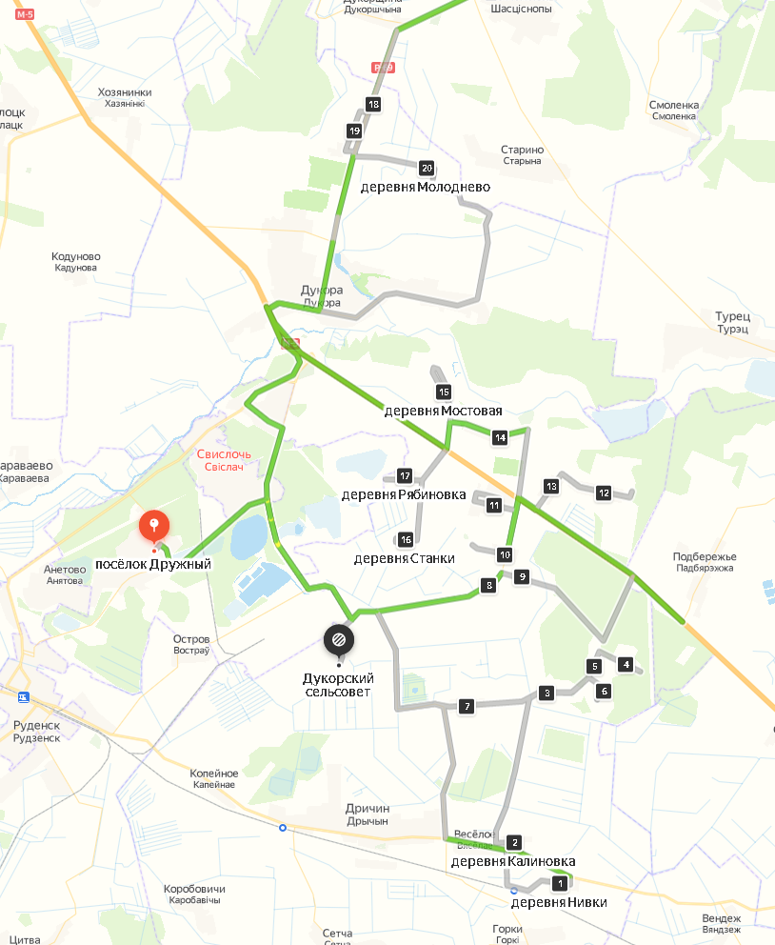

Пуховичский район Вывоз ТКО
График №10
Адрес образования отходов | количество закл. Договоров | численность населения | объем отходов | Количество контейнеров ТКО 0,12 м3 | количество конт 1.1 м3 | затраченоевремя ,мин | время сбора | день сбора | пробег, км
Полигон ТКО «Мощеново» д. Мощеново
агрогородок Дукора | 1147 | 1358 | 61,789 |  | 4 | 573,5 | 8.00-17.00 | пт
Полигон ТКО «Мощеново» д. Мощеново

Схема движения по графику №10Пуховичский район Вывоз ТКО
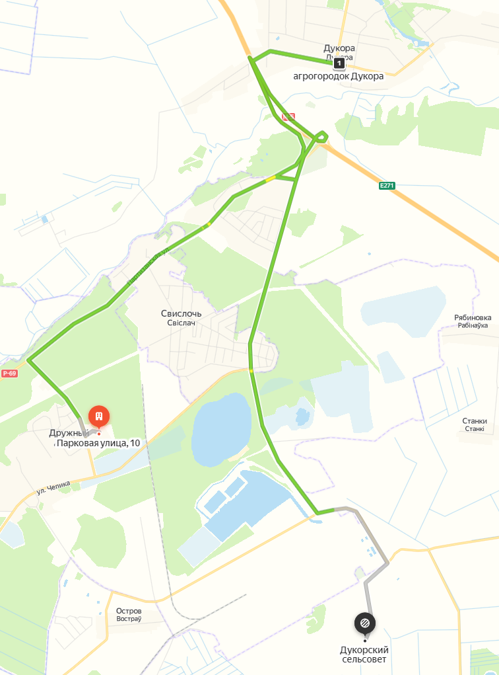

Пуховичский район Вывоз ТКО
График №11
Адрес образования отходов | количество закл. Договоров | численность населения | объем отходов | Количество контейнеров ТКО 0,12 м3 | количество конт 1.1 м3 | затраченоевремя ,мин | время сбора | день сбора | пробег, км
Полигон ТКО «Мощеново» д. Мощеново
дер. Кухаревка | 38 | 57 | 2,5935 |  |  | 19 | 8.00-8.20 | пятн | 110
дер. Товарские | 23 | 27 | 1,2285 |  |  | 11,5 | 8.30-8.45 | пятн
дер. Кристамполье | 50 | 73 | 3,3215 |  |  | 25 | 8.50-9.15 | суб
дер. Теребель | 24 | 28 | 1,274 |  |  | 12 | 9.20-9.35 | суб
дер. Кукига | 13 | 15 | 0,6825 |  |  | 6,5 | 9.40-9.50 | суб
дер. Барбарово | 19 | 23 | 1,0465 |  |  | 9,5 | 10.00-10.10 | суб
дер. Слопище | 22 | 26 | 1,183 |  |  | 11 | 10.05-10.30 | суб
дер. Волосач | 15 | 15 | 0,6825 |  |  | 7,5 | 10.35-10.45 | суб
дер. Ковалевичи | 58 | 78 | 3,549 |  |  | 29 | 10.50-11.20 | суб
агрогородок Сергеевичи | 354 | 611 | 27,801 |  |  | 177 | 11.30-13.40 | суб
дер. Пристань | 91 | 108 | 4,914 |  |  | 45,5 | 13.45-14.30 | понед
дер. Буденовка | 11 | 13 | 0,5915 |  |  | 5,5 | 14.35-14.50 | пятн
Полигон ТКО «Мощеново» д. Мощеново

Схема движения по графику №11 Пуховичский район Вывоз ТКО
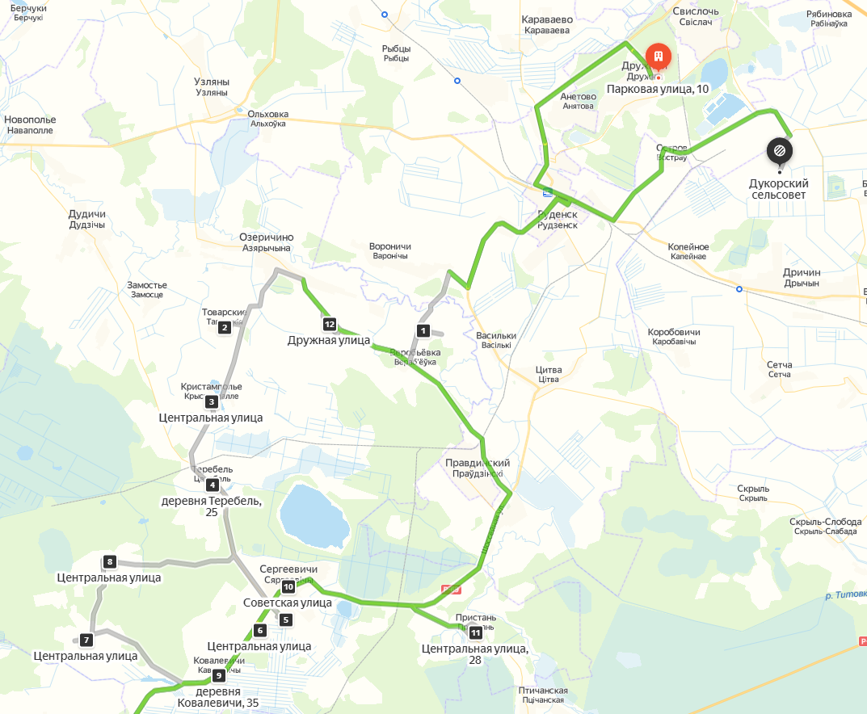

Пуховичский район Вывоз ТКО
График №12
Адрес образования отходов | количество закл. Договоров | численность населения | объем отходов | Количество контейнеров ТКО 0,12 м3 | количество конт 1.1 м3 | затраченоевремя ,мин | время сбора | день сбора | пробег, км
Полигон ТКО «Мощеново»
д. Мощеново
дер. Озеричино | 268 | 414 | 18,837 |  | 3 | 140 | 8.00-10.20 | пятн | 85
дер.Великие Луки |  |  | 0 | 0 |  | 0 |  | пятн
Кички-Речки |  |  | 0 | 0 |  | 0 |  | пятн
дер. Дуброво | 1 | 1 | 0,0455 |  |  | 0,5 | 10.25-10.26 | пятн
Хутор Лебединое (нежилой населенный пункт) | 0 | 0 | 0 | 0 |  | 0 |  | пятн
хутор Сосновка (нежилой) | 0 | 0 | 0 | 0 |  | 0 |  | пятн
дер. Ленинский | 78 | 83 | 3,7765 |  |  | 39 | 10.30-11.10 | пятн
дер. Шелеги | 28 | 31 | 1,4105 |  |  | 14 | 11.15-11.30 | среда
дер. Маховка | 35 | 35 | 1,5925 |  |  | 17,5 | 11.35-11.55 | среда
дер. Птичь | 19 | 24 | 1,092 |  |  | 9,5 | 12.00-12.10 | среда
дер. Гребень | 76 | 132 | 6,006 |  |  | 38 | 12.15-12.55 | среда
агрогородок Новополье | 244 | 363 | 16,517 |  |  | 122 | 13.00-15.00 | воскр
дер. Культура | 59 | 68 | 3,094 |  |  | 29,5 | 15.05-15.35 | воскр
дер. Распутье | 47 | 53 | 2,4115 |  |  | 23,5 | 15.40-16.05 | воскр
Полигон ТКО «Мощеново»
д. Мощеново

Схема движения по графику №12 Пуховичский район Вывоз ТКО
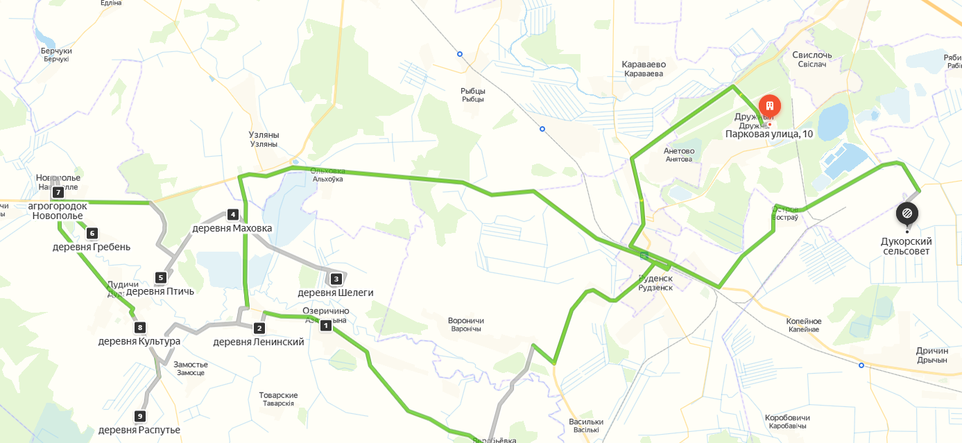

Пуховичский район Вывоз ТКО
График №13
Адрес образования отходов | количество закл. Договоров | численность населения | объем отходов | Количество контейнеров ТКО 0,12 м3 | количество конт 1.1 м3 | затраченоевремя ,мин | время сбора | день сбора | пробег, км
Полигон ТКО «Мощеново»
д. Мощеново
дер. Замостье | 42 | 62 | 2,821 |  |  | 21 | 8.00-8.21 | воскр | 95
дер. Дудичи | 236 | 241 | 10,966 |  |  | 118 | 8.25-10.25 | воскр
дер. Бельковичи | 57 | 118 | 5,369 |  |  | 28,5 | 10.30-10.55 | среда
дер. Бахаровичи | 93 | 147 | 6,6885 |  |  | 46,5 | 11.00-11.50 | среда
дер. Подгатье | 46 | 98 | 4,459 |  |  | 23 | 11.55-12.20 | среда
дер. Осока | 104 | 104 | 4,732 |  |  | 52 | 12.25-13.20 | среда
дер. Войровка | 118 | 132 | 6,006 |  |  | 59 | 13.25-14.25 | среда
дер. Шабуни | 54 | 58 | 2,639 |  |  | 27 | 14.30-15.00 | среда
дер. Заречаны | 85 | 128 | 5,824 |  |  | 42,5 | 15.05-15.50 | среда
дер. Подлядье | 76 | 81 | 3,6855 |  |  | 38 | 15.55-16.35 | среда
Полигон ТКО «Мощеново»
д. Мощеново

Схема движения по графику №13 Пуховичский район Вывоз ТКО
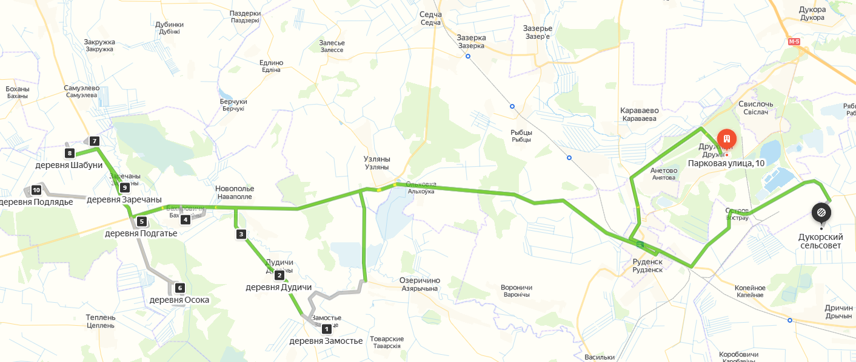

Пуховичский район Вывоз ТКО
График №14
Адрес образования отходов | количество закл. Договоров | численность населения | объем отходов | Количество контейнеров ТКО 0,12 м3 | количество конт 1.1 м3 | затраченоевремя ,мин | время сбора | день сбора | пробег, км
Полигон ТКО «Мощеново»
д. Мощеново
дер. Ясное | 20 | 44 | 2,002 |  |  | 10 | 8.00-8.10 | чт | 45
дер. Михайлово | 73 | 180 | 8,19 |  |  | 36,5 | 8.15-9.00
дер. Загай | 53 | 116 | 5,278 |  |  | 26,5 | 9.05-9.30
хутор Озерный | 1 | 2 | 0,091 |  |  | 0,5 | 9.35-9.40
дер. Дайнова | 124 | 409 | 18,61 |  |  | 62 | 9.50-10.50
агрогородок Новоселки | 218 | 544 | 24,752 |  | 2 | 117 | 11.00-12.40
Полигон ТКО «Мощеново»
д. Мощеново

Схема движения по графику №14 Пуховичский район Вывоз ТКО
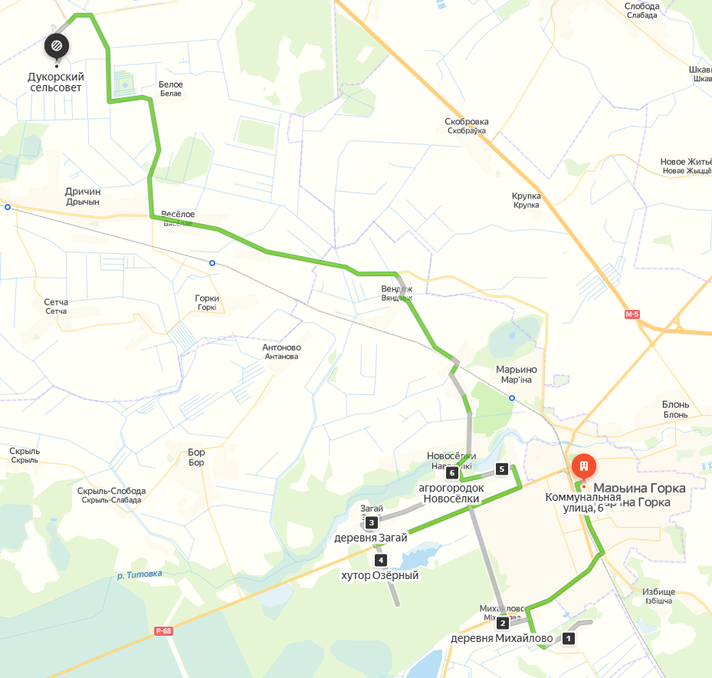

Пуховичский район Вывоз ТКО
График №15
Адрес образования отходов | количество закл.  договоров | численность населения | объем отходов | Количество контейнеров ТКО 0,12 м3 | количество конт 1.1 м3 | затраченоевремя ,мин | время сбора | день сбора | пробег, км
Полигон ТКО «Мощеново»
д. Мощеново
пос. Марьино | 243 | 683 | 31,077 |  | 15 | 151,5 | 8.00-10-30 | сб | 65
дер. Вендеж | 33 | 43 | 1,9565 |  |  | 16,5 | 10.35-10.55
дер. Лядцо | 62 | 127 | 5,7785 |  |  | 31 | 11.00-11.35
дер. Гряда | 7 | 8 | 0,364 |  |  | 3,5 | 11.40-11.45
дер. Городок | 5 | 6 | 0,273 |  |  | 2,5 | 11.50-11.55
дер. Купалье | 7 | 12 | 0,546 |  |  | 3,5 | 12.00-12.05
дер. Хотешево | 6 | 12 | 0,546 |  |  | 3 | 12.10-12.15
дер. Антоново | 30 | 30 | 1,365 |  |  | 15 | 12.20-12.35
Полигон ТКО «Мощеново»
д. Мощеново

Схема движения по графику №15 Пуховичский район Вывоз ТКО
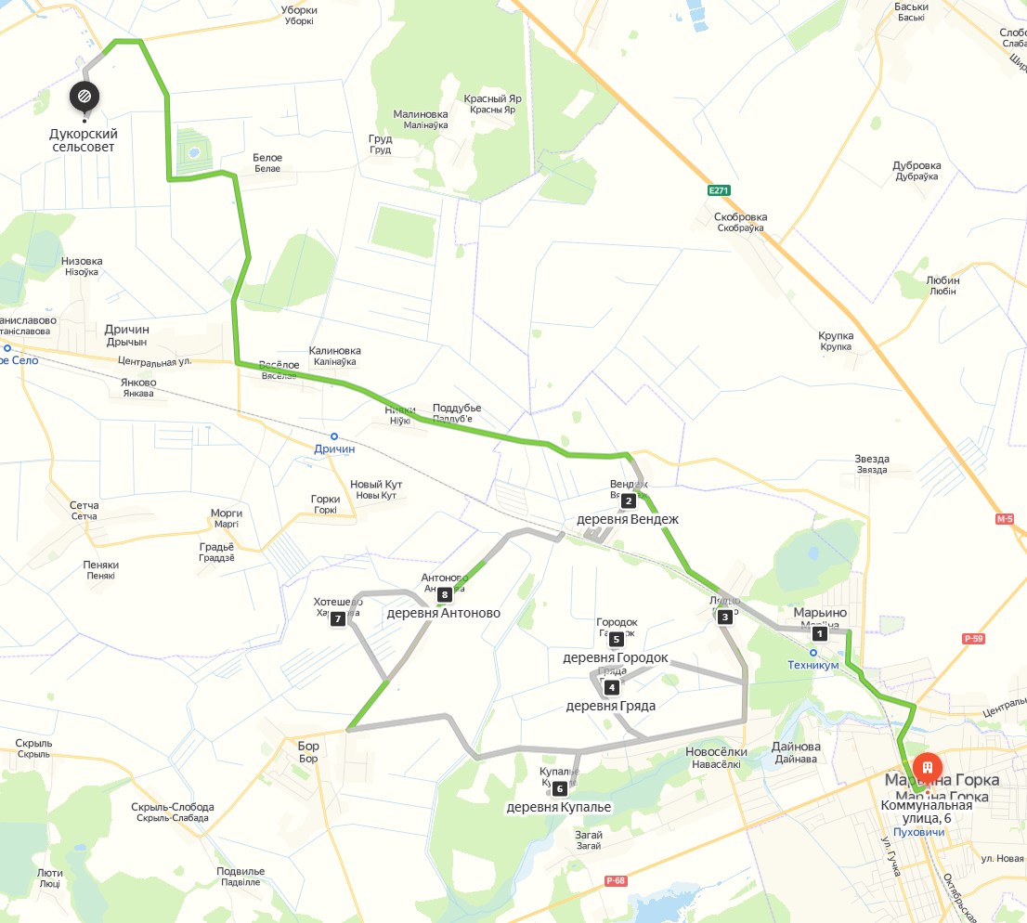

Пуховичский район Вывоз ТКО
График №16
Адрес образования отходов | количество закл. Договоров | численность населения | объем отходов | Количество контейнеров ТКО 0,12 м3 | количество конт 1.1 м3 | затраченоевремя ,мин | время сбора | день сбора | пробег, км
Полигон ТКО «Мощеново»
д. Мощеново
агрогородок Бор | 158 | 454 | 20,657 |  |  | 79 | 8.00-9.20 | пн | 130
дер. Подвилье | 9 | 13 | 0,5915 |  |  | 4,5 | 9.30-9.35
дер. Скрыль | 34 | 36 | 1,638 |  |  | 17 | 9.40-10.00
дер. Люти | 18 | 18 | 0,819 |  |  | 9 | 10.05-10.15
дер. Скрыль-Слобода | 15 | 18 | 0,819 |  |  | 7,5 | 10.20-10.30
дер. Ржище | 18 | 36 | 1,638 |  |  | 9 | 10.40-10.50
дер. Янка Купала | 1 | 1 | 0,0455 |  |  | 0,5 | 10.55-11.00
дер. Липск | 18 | 33 | 1,5015 |  |  | 9 | 11.05-11.15
агрогородок Горелец | 73 | 271 | 12,331 |  |  | 36,5 | 11.20-12.00
дер. Песчанка | 12 | 13 | 0,5915 |  |  | 6 | 12.05-12.15
дер. Липники | 9 | 13 | 0,5915 |  |  | 4,5 | 12.20-12.25
дер. Птичанское | 25 | 64 | 2,912 |  |  | 12,5 | 12.30-12.45
Полигон ТКО «Мощеново»
д. Мощеново

Схема движения по графику №16 Пуховичский район Вывоз ТКО
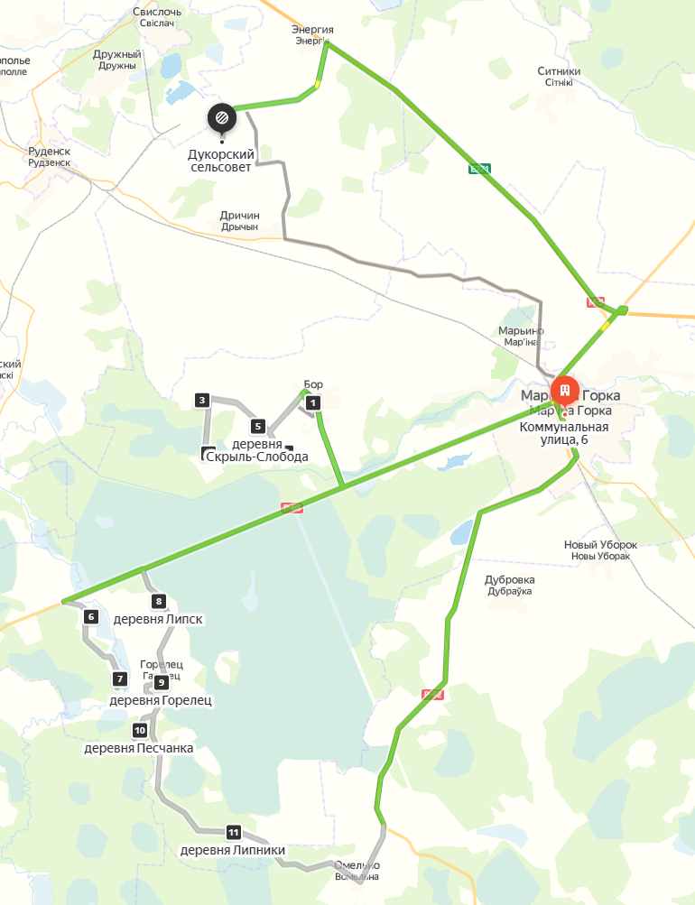

Пуховичский район Вывоз ТКО
График №17
Адрес образования отходов | количество закл. договоров | численность населения | объем отходов | Количество контейнеров ТКО 0,12 м3 | количество конт 1.1м3 | затраченоевремя,мин | время сбора | день сбора | пробег, км
Полигон ТКО «Мощеново»
д. Мощеново
дер. Караваево | 133 | 183 | 8,3265 |  |  | 66,5 | 8.00-9.10 | вторн | 45
дер. Забичаны | 178 | 271 | 12,331 |  |  | 89 | 9.15-10.35 | воскр
дер. Рыбцы | 127 | 197 | 8,9635 |  |  | 63,5 | 10.40-11.55 | понед
дер. Малинники | 40 | 56 | 2,548 |  |  | 20 | 12.00-12.20 | вторн
агрогородок Зазерка | 689 | 903 | 41,087 | 689 | 10 | 364,5 | 12.25-16.50 | вторн
д.Красный путь |  |  | 0 | 0 |  | 0
дер. Боровая Слобода (нежилой населенный пункт) |  |  | 0 | 0 |  | 0
Полигон ТКО «Мощеново»
д. Мощеново

Схема движения по графику №17 Пуховичский район Вывоз ТКО
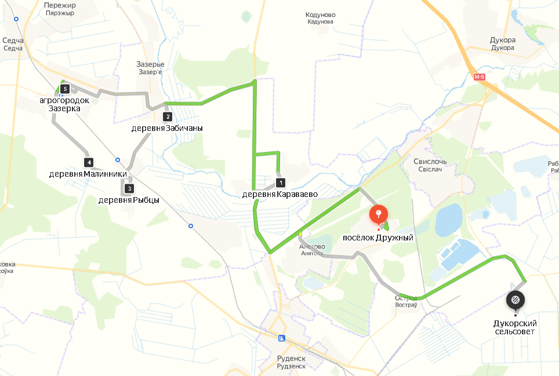

Пуховичский район Вывоз ТКО
График №18
Адрес образования отходов | количество закл. Договоров | численность населения | объем отходов | Количество контейнеров ТКО 0,12 м3 | количество конт 1.1 м3 | затраченоевремя ,мин | время сбора | день сбора | пробег, км
Полигон ТКО «Мощеново»
д. Мощеново
дер. Равнополье | 256 | 354 | 16,107 |  |  | 128 | 8.00-10.08 | понед | 60
дер. Узляны | 366 | 446 | 20,293 |  |  | 183 | 10.10-13.15 | среда
дер. Ушанка | 21 | 25 | 1,1375 |  |  | 10,5 | 13.20-13.31 | среда
дер. Седча | 574 | 728 | 33,124 |  | 15 | 168 | 13.35-16.15 | вторн
дер. Пески (Ольховка) | 15 | 26 | 1,183 |  |  | 7,5 | 16.20-16.30 | среда
Полигон ТКО «Мощеново»
д. Мощеново

Схема движения по графику №18 Пуховичский район Вывоз ТКО
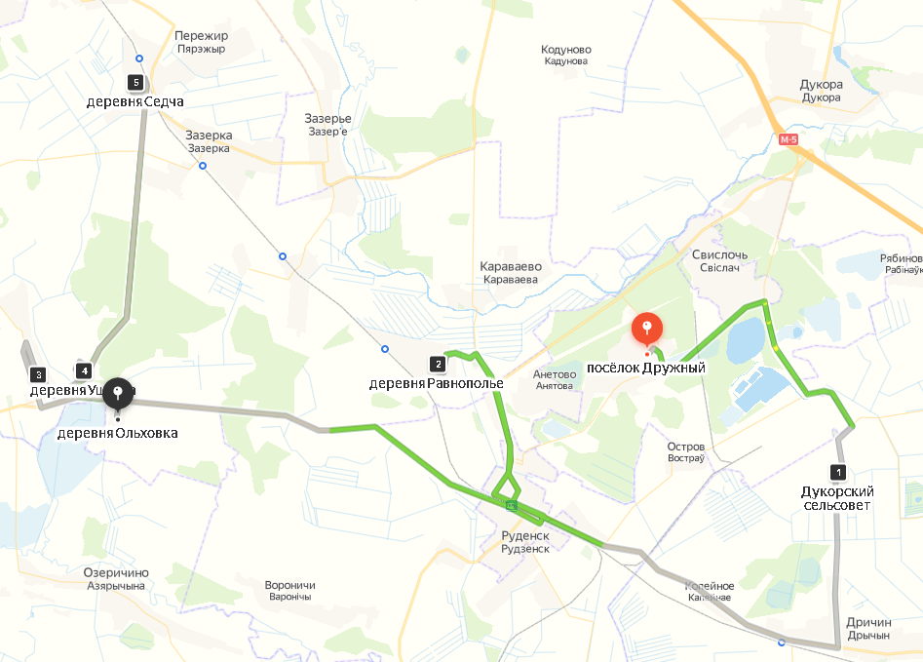

Пуховичский район Вывоз ТКО
График №19
Адрес образования отходов | количество закл. договоров | численность населения | объем отходов | Количество контейнеров ТКО 0,12 м3 | количество конт 1.1 м3 | затраченоевремя,мин | время сбора | день сбора | пробег, км
Полигон ТКО «Мощеново»
д. Мощеново
дер. Пережир | 438 | 693 | 31,532 |  |  | 219 | 8.00-12.00 | вторн | 67
дер. Заболотье | 82 | 112 | 5,096 |  |  | 41 | 12.05-12.50 | понед
дер. Подборье | 1 | 1 | 0,0455 |  |  | 0,5 | 12.55-13.00 | понед
дер. Залесье | 63 | 108 | 4,914 |  |  | 31,5 | 13.00-13.35 | понед
дер. Берчуки | 42 | 48 | 2,184 |  |  | 21 | 13.40-14.05 | понед
дер. Едлино | 34 | 58 | 2,639 |  |  | 17 | 14.10-14.30 | понед
дер. Погуляйка | 21 | 26 | 1,183 |  |  | 10,5 | 14.35-14.45 | понед
дер. Новосады | 11 | 14 | 0,637 |  |  | 5,5 | 14.50-14.55 | понед
Полигон ТКО «Мощеново»
д. Мощеново

Схема движения по графику №19 Пуховичский район Вывоз ТКО
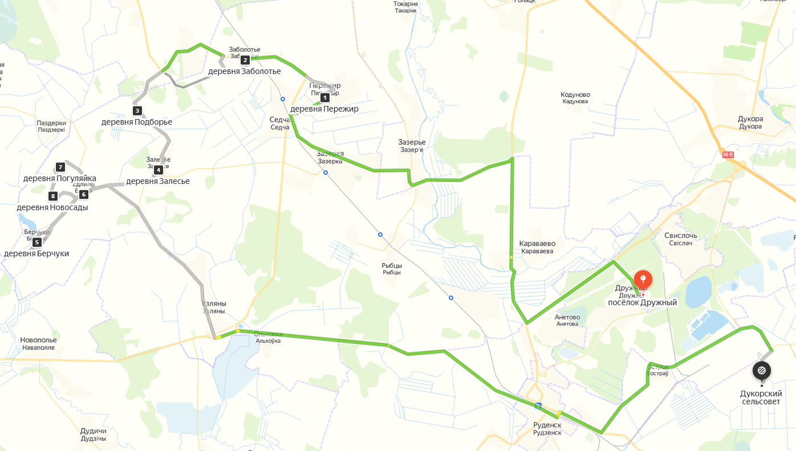

Пуховичский район Вывоз ТКО
График №20
Адрес образования отходов | количество закл. Договоров | численность населения | объем отходов | Количество контейнеров ТКО 0,12 м3 | количество конт 1.1 м3 | затраченоевремя ,мин | время сбора | день сбора | пробег, км
Полигон ТКО «Мощеново»
д. Мощеново
дер. Мощеново | 22 | 38 | 1,729 |  |  | 11 | 8.00-8.15 | чт | 270
дер. Осово | 12 | 12 | 0,546 |  |  | 6 | 8.20-8.30
дер. Ровчак | 17 | 77 | 3,5035 |  |  | 8,5 | 8.35-8.45
дер. Боровая | 7 | 7 | 0,3185 |  |  | 3,5 | 8.50-8.55
дер. Затитова Слобода | 151 | 415 | 18,883 |  |  | 75,5 | 9.00-10.15
дер. Марковчизна | 32 | 53 | 2,4115 |  |  | 16 | 10.20-10.40
дер. Липники | 6 | 6 | 0,273 |  |  | 3 | 10.45-10.50
дер. Глушка | 34 | 71 | 3,2305 |  |  | 17 | 10.55-11.15
дер. Великие Луки | 0 | 0 | 0 | 0 |  | 0
дер. Мижречье | 45 | 45 | 2,0475 |  |  | 22,5 | 11.20-11.45
дер. Подсобное | 8 | 14 | 0,637 |  |  | 4 | 11.50-11.55
дер. Пестун | 7 | 8 | 0,364 |  |  | 3,5 | 12.00-12.05
дер. Подбережье | 18 | 34 | 1,547 |  |  | 9 | 12.10-12.20
дер. Хидра | 60 | 119 | 5,4145 |  |  | 30 | 12.25-12.55
дер. Ясная Поляна | 2 | 3 | 0,1365 |  |  | 1 | 13.00-13.05
дер. Болоча | 9 | 19 | 0,8645 |  |  | 4,5 | 13.10-13.15
дер. Осовок | 18 | 43 | 1,9565 |  |  | 9 | 13.20-13.30
дер. Ростоки | 2 | 2 | 0,091 |  |  | 1 | 13.35-13.40
дер. Зафранцузкая Гребля | 2 | 3 | 0,1365 |  |  | 1 | 13.45-13.50
дер. Снустик | 1 | 1 | 0,0455 |  |  | 0,5 | 13.55-14.00
дер. Высокая Старина | 4 | 6 | 0,273 |  |  | 2 | 14.05-14.15
дер. Французкая Гребля | 5 | 5 | 0,2275 |  |  | 2,5 | 14.20-14.25
дер. Подкосье | 17 | 21 | 0,9555 |  |  | 8,5 | 14.30-14.40
дер. Красный Октябрь | 80 | 198 | 9,009 |  |  | 40 | 14.45-15.25
дер. Дуковка | 10 | 11 | 0,5005 |  |  | 5 | 15.30-15.35
дер. Залесье | 1 | 1 | 0,0455 |  |  | 0,5 | 15.40-15.45
дер. Болочанка | 11 | 11 | 0,5005 |  |  | 5,5 | 15.50-16.00
дер. Затишье | 9 | 9 | 0,4095 |  |  | 4,5 | 16.05-16.10
дер. Репище | 1 | 1 | 0,0455 |  |  | 0,5 | 16.15-16.20
Полигон ТКО «Мощеново»
д. Мощеново

Схема движения по графику №20 Пуховичский район Вывоз ТКО
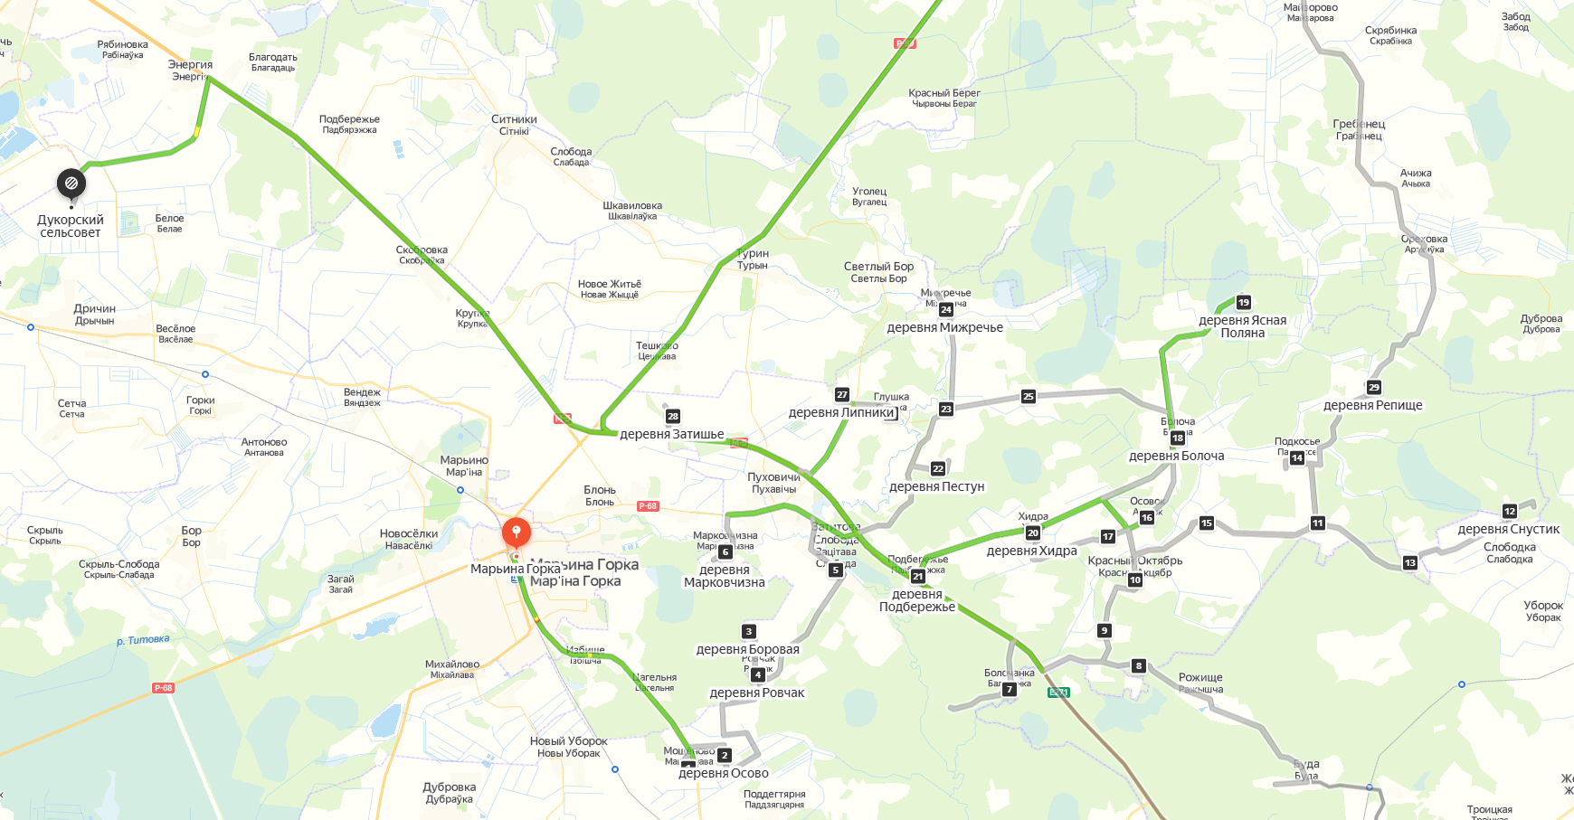

Пуховичский район Вывоз ТКО
График №21
Адрес образования отходов | количество закл. Договоров | численность населения | объем отходов | Количество контейнеров ТКО 0,12 м3 | количество конт 1.1 м3 | затраченоевремя ,мин | время сбора | день сбора | пробег, км
Полигон ТКО «Мощеново»
д. Мощеново
дер. Остров | 36 | 54 | 2,457 |  |  | 18 | 8.00-8.20 | вторн | 36
дер. Анетово | 246 | 349 | 15,88 |  |  | 123 | 8.30-10.35 | вторн
дер. Островы | 26 | 29 | 1,3195 |  |  | 13 | 10.40-10.45 | вторн
дер. Руденск-2 | 121 | 154 | 7,007 |  |  | 60,5 | 11.00-12.00 | вторн
дер. Варшавка | 47 | 53 | 2,4115 |  |  | 23,5 | 12.10-12.40 | четв
дер. Криница | 362 | 469 | 21,34 |  |  | 181 | 12.50-16.10 | четв
Полигон ТКО «Мощеново»
д. Мощеново

Схема движения по графику №21 Пуховичский район Вывоз ТКО
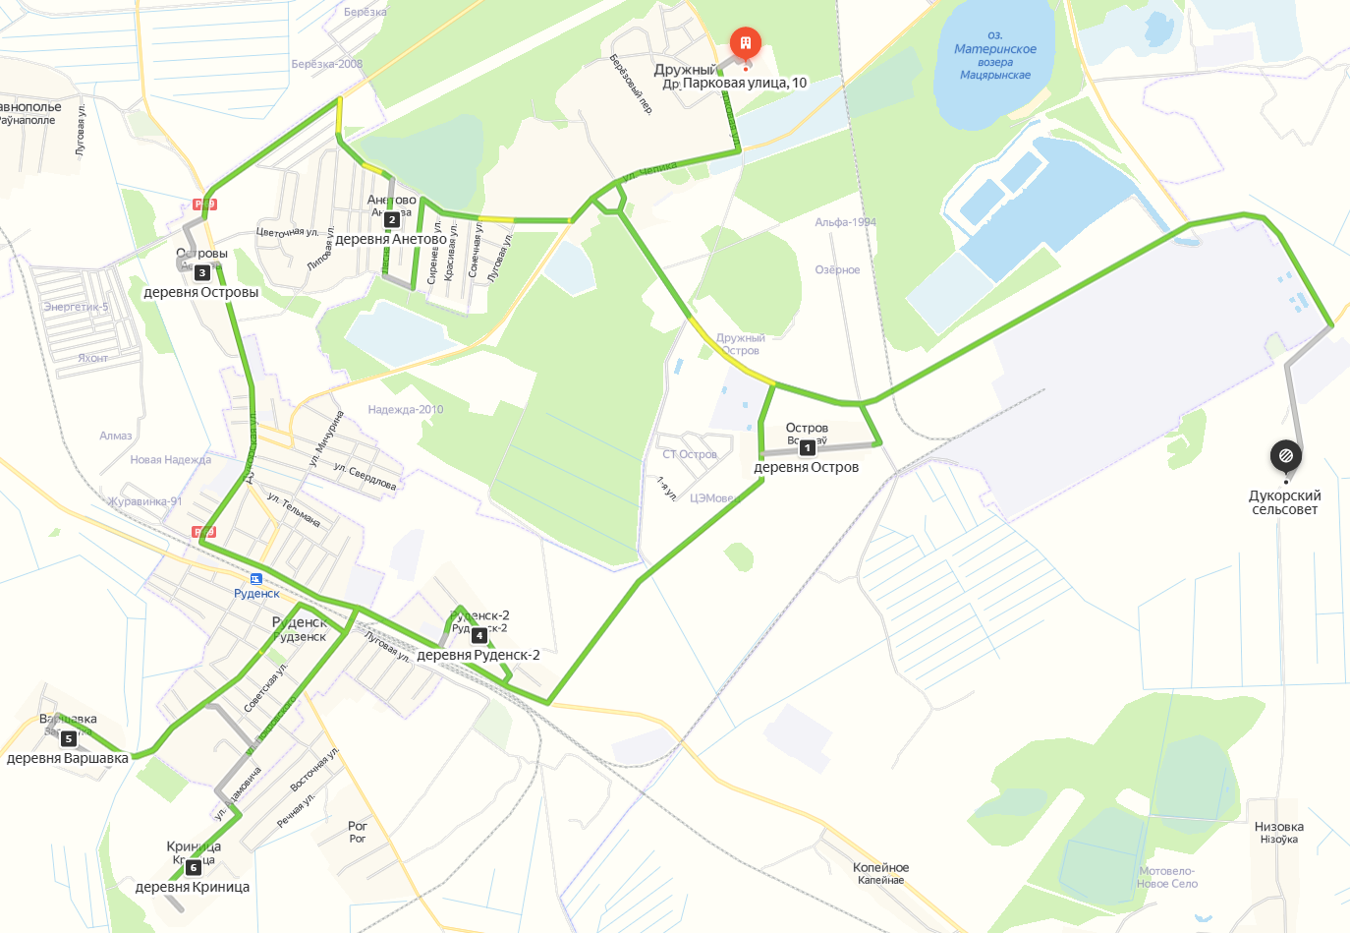

Пуховичский район Вывоз ТКО
График №22
Адрес образования отходов | количество закл. Договоров | численность населения | объем отходов | Количество контейнеров ТКО 0,12 м3 | количество конт 1.1 м3 | затраченоевремя ,мин | время сбора | день сбора | пробег, км
Полигон ТКО «Мощеново»
д. Мощеново
дер. Рог | 42 | 48 | 2,184 |  |  | 21 | 8.00-8.25 | четв | 60
дер. Долгий | 11 | 18 | 0,819 |  |  | 5,5 | 8.30-8.40 | понед
дер. Бор | 2 | 2 | 0,091 |  |  | 1 | 8.45-8.50 | понед
дер. Цитва | 149 | 178 | 8,099 |  |  | 74,5 | 9.00-10.15 | понед
дер. Русаковичи | 141 | 214 | 9,737 |  |  | 70,5 | 10.20-11.30 | понед
дер. Березовка | 41 | 43 | 1,9565 |  |  | 20,5 | 11.40-12.05 | понед
дер. Васильки | 55 | 125 | 5,6875 |  |  | 27,5 | 12.10-12.40 | понед
дер. Вороничи | 128 | 143 | 6,5065 |  |  | 64 | 12.50-14.00 | четв
Полигон ТКО «Мощеново»
д. Мощеново

Схема движения по графику №22 Пуховичский район Вывоз ТКО
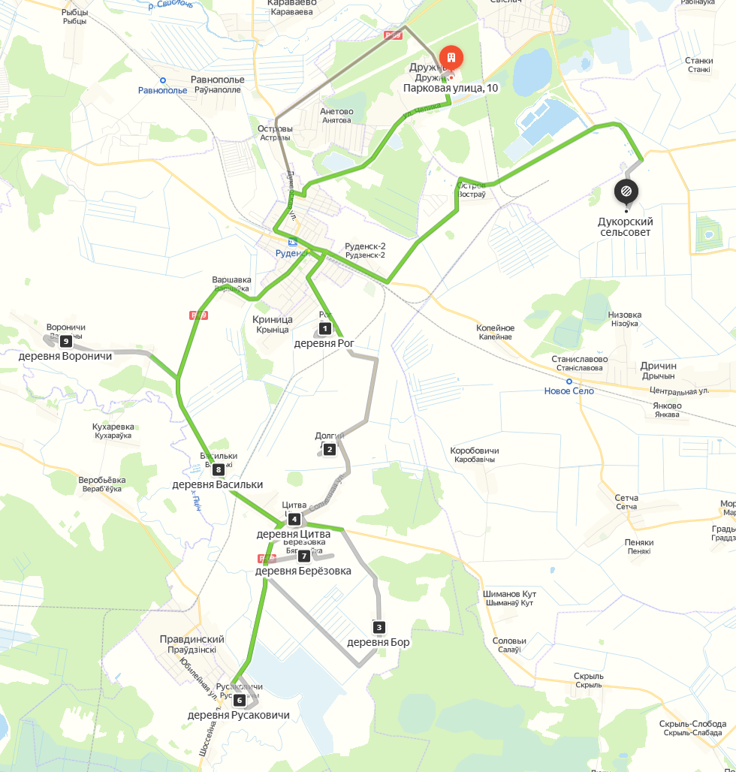

Пуховичский район Вывоз ТКО
График №23
 | количество закл. договоров | численность населения | объем отходов | Количество контейнеров ТКО 0,12 м3 | количество конт 1.1м3 | затраченоевремя,мин | время сбора | день сбора | пробег, км
Полигон ТКО «Мощеново»
д. Мощеново
дер. Тешково | 35 | 38 | 1,729 |  |  | 17,5 | 8.00-8.20 | пятн | 92
дер. Красный Пахарь | 6 | 7 | 0,3185 |  |  | 3 | 8.25-8.30 | пятн
дер. Веселый Гай | 1 | 1 | 0,0455 |  |  | 0,5 | 8.35-8.40 | пятн
дер. Ленино | 8 | 10 | 0,455 |  |  | 4 | 8.45-8.50 | пятн
дер. Новое Житье | 9 | 17 | 0,7735 |  |  | 4,5 | 8.55-9.00 | пятн
дер. Колосовка | 1 | 1 | 0,0455 |  |  | 0,5 | 9.05-9.10 | пятн
агрогородок Турин | 183 | 401 | 18,246 |  |  | 91,5 | 9.20-10.55 | пятн
дер. Веселая Горка | 3 | 5 | 0,2275 |  |  | 1,5 | 11.00-11.05 | пятн
дер. Жарково | 2 | 2 | 0,091 |  |  | 1 | 11.10-11.15 | пятн
дер. Ильич | 4 | 4 | 0,182 |  |  | 2 | 11.20-11.25 | пятн
дер. Смычка | 1 | 1 | 0,0455 |  |  | 0,5 | 11.30-11.35 | пятн
дер. Заря | 10 | 11 | 0,5005 |  |  | 5 | 11.40-11.50 | пятн
дер. Свобода | 9 | 15 | 0,6825 |  |  | 4,5 | 11.55-12.00 | пятн
дер. Светлый Бор | 361 | 715 | 32,533 |  | 13 | 107 | 12.10-14.05 | пятн
дер. Пеняки | 40 | 40 | 1,82 |  |  | 20 | 14.10-14.30 | понед
дер. Градье | 24 | 26 | 1,183 |  |  | 12 | 14.35-14.47 | понед
дер. Морги | 25 | 25 | 1,1375 |  |  | 12,5 | 14.50-15.05 | понед
дер. Горки | 24 | 27 | 1,2285 |  |  | 12 | 15.10-15.22 | понед
дер. Новый Кут | 28 | 34 | 1,547 |  |  | 14 | 15.30-15.45 | понед
дер. Поддубье | 23 | 23 | 1,0465 |  |  | 11,5 | 15.50-16.05 | понед
Полигон ТКО «Мощеново»
д. Мощеново

Схема движения по графику №23 Пуховичский район Вывоз ТКО
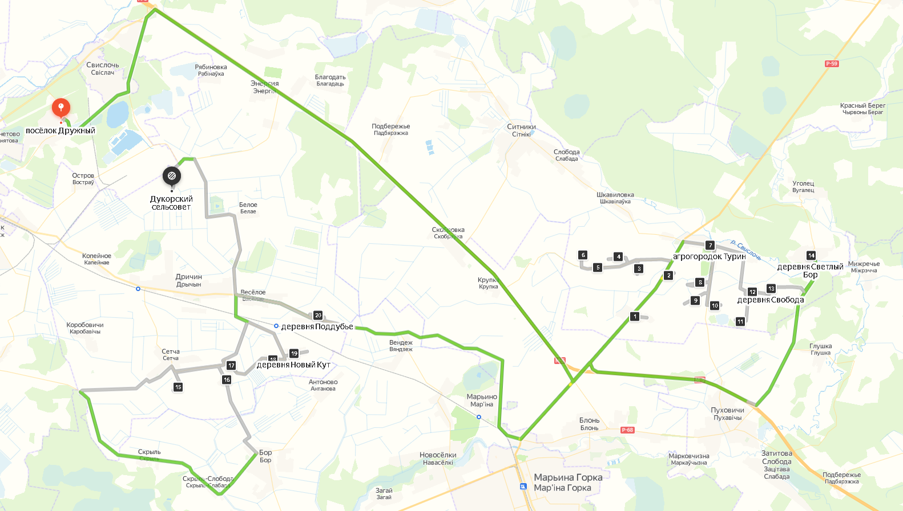

Пуховичский район Вывоз ТКО
График №24
 | количество закл. договоров | ч-ть населения | объем отходов | Количество контейнеров ТКО 0,12 м3 | количество конт 1.1м3 | затраченоевремя,мин | время сбора | день сбора | пробег, км
Полигон ТКО «Мощеново»
д. Мощеново
дер. Уголец | 49 | 49 | 2,2295 |  |  | 24,5 | 8.00-8.25 | вт | 82
дер. Избище | 7 | 10 | 0,455 |  |  | 3,5 | 8.30-8.35
дер. Калинино | 18 | 32 | 1,456 |  |  | 9 | 8.40-8.50
дер. Первый Май | 9 | 9 | 0,4095 |  |  | 4,5 | 8.55-9.00
дер. Шкавиловка | 29 | 37 | 1,6835 |  |  | 14,5 | 9.05-9.20
дер. Слобода | 82 | 130 | 5,915 |  |  | 41 | 9.30-10.15
дер. Хочин | 11 | 13 | 0,5915 |  |  | 5,5 | 10.20-10.30
дер. Ананичи | 54 | 71 | 3,2305 |  |  | 27 | 10.35-11.05
дер. Старый Двор | 24 | 28 | 1,274 |  |  | 12 | 11.10-11.25
дер. Кремени | 30 | 48 | 2,184 |  |  | 15 | 11.30-11.45
дер. Капские | 25 | 36 | 1,638 |  |  | 12,5 | 11.55-12.10
агрогородок Ситники | 125 | 396 | 18,018 |  |  | 62,5 | 12.20-13.35
дер. Баськи | 32 | 42 | 1,911 |  |  | 16 | 13.40-14.00
дер. Дубровка | 7 | 7 | 0,3185 |  |  | 3,5 | 14.10-14.15
дер. Подбережье | 35 | 49 | 2,2295 |  |  | 17,5 | 14.30-14.50
Полигон ТКО «Мощеново»
д. Мощеново

Схема движения по графику №24 Пуховичский район Вывоз ТКО
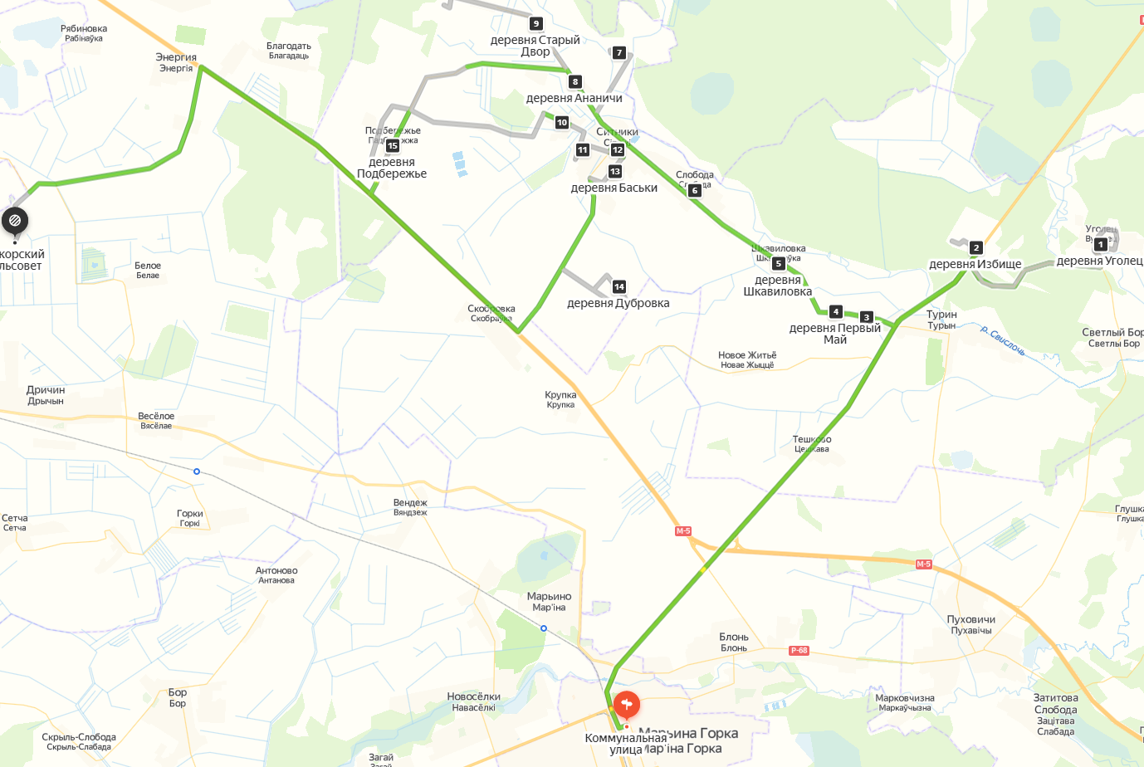

Пуховичский район Вывоз ТКО
График №25
 | количество закл. Договоров | численность населения | объем отходов | Количество контейнеров ТКО 0,12 м3 | количество конт 1.1 м3 | затраченоевремя ,мин | время сбора | день сбора | пробег, км
Полигон ТКО «Мощеново»
д. Мощеново
дер. Габриелевка | 293 | 652 | 29,666 |  | 10 | 92,5 | 8.00-11.00 | суб | 130
дер. Протасовщина | 6 | 13 | 0,5915 |  |  | 3 | 11.05-11.10
дер. Веркалы | 4 | 28 | 1,274 |  |  | 2 | 11.15-11.20
дер. Задощенье | 84 | 125 | 5,6875 |  | 3 | 48 | 11.30-12.40
агрогородок Шацк | 252 | 479 | 21,795 |  | 24 | 174 | 13.00-16.00
Полигон ТКО «Мощеново»
д. Мощеново

Схема движения по графику №25 Пуховичский район Вывоз ТКО
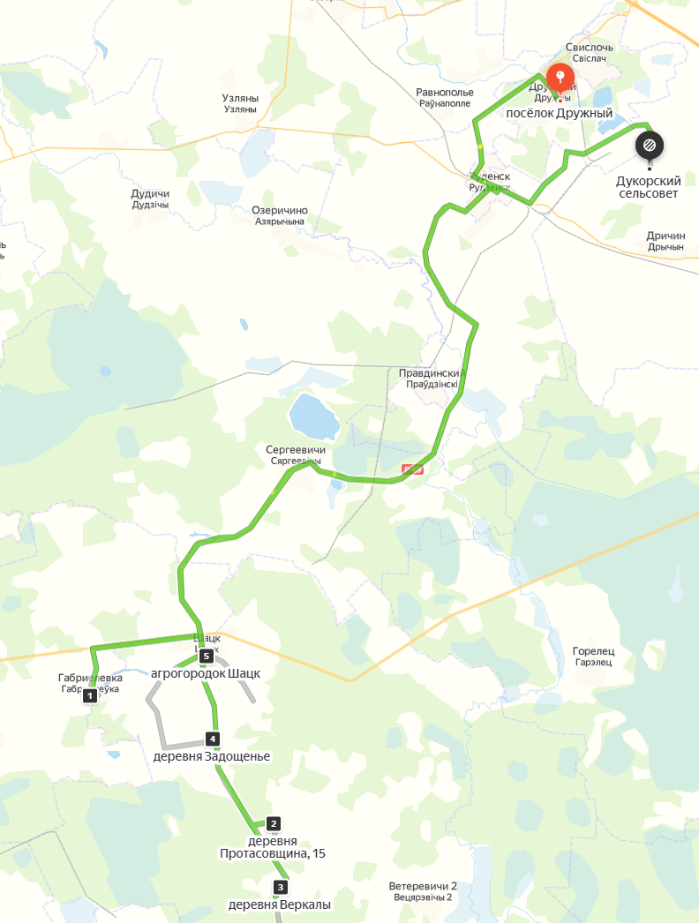

Пуховичский район Вывоз ТКО
График №26
 | количество закл. Договоров | численность населения | объем отходов | Количество контейнеров ТКО 0,12 м3 | количество конт 1.1 м3 | затраченоевремя ,мин | время сбора | день сбора | пробег, км
Полигон ТКО «Мощеново»
д. Мощеново
дер. Леоновичи | 94 | 117 | 5,3235 |  | 3 | 53 | 8.00-8.55 | сб | 270
дер. Старинки | 16 | 22 | 1,001 |  |  | 8 | 9.00-9.10
дер. Лучки | 2 | 3 | 0,1365 |  |  | 1 | 9.15-9.16
дер. Заберезцы | 1 | 1 | 0,0455 |  |  | 0,5 | 9.20-9.21
дер. Слобода | 64 | 75 | 3,4125 |  |  | 32 | 9.25-10.00
дер. Антоново | 7 | 11 | 0,5005 |  |  | 3,5 | 10.05-10.10
дер. Ветеревичи | 45 | 66 | 3,003 |  |  | 22,5 | 10.15-10.40
дер. Пруцк | 8 | 8 | 0,364 |  |  | 4 | 10.45-10.50
агрогородок Ветеревичи-2 | 129 | 365 | 16,608 |  |  | 64,5 | 10.55-12.00
дер. Борцы | 2 | 2 | 0,091 |  |  | 1 | 12.05-12.06
дер. Грибное | 2 | 2 | 0,091 |  |  | 1 | 12.10-12.11
дер. Ельники | 1 | 2 | 0,091 |  |  | 0,5 | 12.20-12.21
дер. Корничее | 12 | 12 | 0,546 |  |  | 6 | 12.25-12.30
дер. Селецк | 56 | 114 | 5,187 |  |  | 28 | 12.35-12.55
дер. Ладымер | 1 | 1 | 0,0455 |  |  | 0,5 | 13.00-13.01
дер. Кошели | 18 | 19 | 0,8645 |  |  | 9 | 13.05-13.15
дер. Рудица | 2 | 2 | 0,091 |  |  | 1 | 13.20-13.21
дер. Меденое | 0 | 0 | 0 | 0 |  | 0
дер. Погорелец | 3 | 3 | 0,1365 |  |  | 1,5 | 13.25-13.30
дер. Мижилище | 4 | 4 | 0,182 |  |  | 2 | 13.35-13.40
дер. Ямное | 5 | 5 | 0,2275 |  |  | 2,5 | 13.45-13.50
дер. Выемка | 7 | 8 | 0,364 |  |  | 3,5 | 13.55-13.59
дер. Селище | 7 | 8 | 0,364 |  |  | 3,5 | 14.05-14.10
дер. Мирная | 2 | 12 | 0,546 |  |  | 1 | 14.05-14.06
дер. Поречье | 27 | 57 | 2,5935 |  |  | 13,5 | 14.10-14.25
дер. Пахарь | 8 | 8 | 0,364 |  |  | 4 | 14.30-14.35
дер. Завод | 11 | 20 | 0,91 |  |  | 5,5 | 14.40-14.45
дер. Поднемонец | 2 | 3 | 0,1365 |  |  | 1 | 14.50-14.51
дер. Березники | 4 | 4 | 0,182 |  |  | 2 | 14.55-15.00
дер. Ильинка | 11 | 11 | 0,5005 |  |  | 5,5 | 15.05-15.10
дер. Дубовое | 8 | 12 | 0,546 |  |  | 4 | 15.15-15.20
дер. Михолово | 22 | 22 | 2,64 | 22 |  | 25 | 15.20-  15.45

Схема движения по графику №26 Пуховичский район Вывоз ТКО
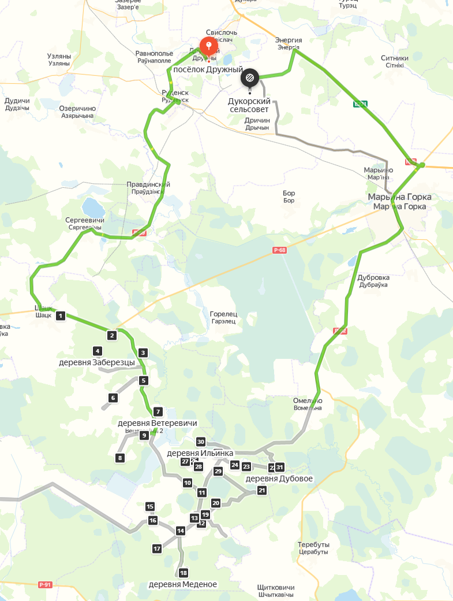
Пуховичский район Вывоз ТКО
График №27
 | количество закл. Договоров | численность населения | объем отходов | Количество контейнеров ТКО 0,12 м3 | количество конт 1.1 м3 | затраченоевремя ,мин | время сбора | день сбора | пробег, км
Полигон ТКО «Мощеново»
д. Мощеново
г.п. Првдинскул.Юбилейная, ул. Центральная |  | 1446 | 28,1 |  | 28 | 56 | 8.00-9.00 | вт, чт, суб. | 55
частный сектор |  | 350 | 25,4 |  |  | 101 | 9.15-11.00 | чт
частный сектор |  | 350 | 25,4 |  |  | 101 | 11.10-12.20 | чт

Схема движения по графику №27 Пуховичский район Вывоз ТКО
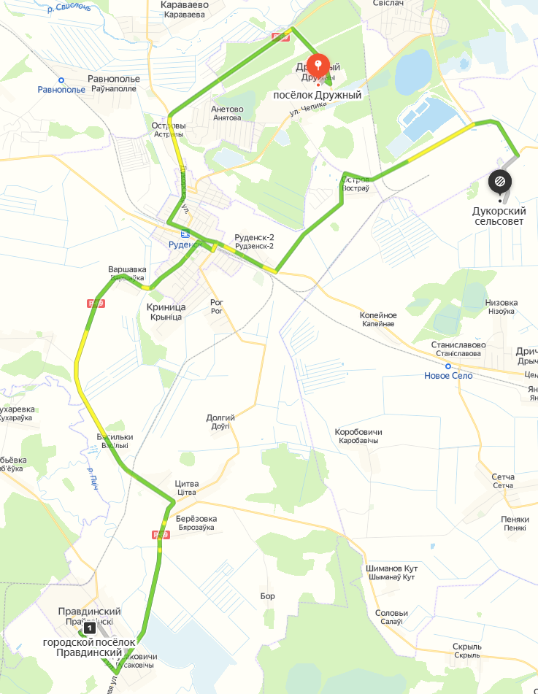

Пуховичский район Вывоз ТКО
График №28
 | количество закл. договоров | численность населения | объем отходов | Количество контейнеров ТКО 0,12 м3 | количество конт 1.1м3 | затраченоевремя,мин | время сбора | день сбора | пробег, км
Полигон ТКО «Мощеново»
д. Мощеново
Аг. Блонь ул. Юбилейная, ул. Советская |  | 860 | 15,6 |  | 20 | 80 | 8.00-10.00 | пн,ср,пт | 30
частный сектор |  | 582 | 38,2 | 240 |  | 120 | 11.00-13.00 | сб
частный сектор |  | 583 | 38,2 | 240 |  | 120 | 14.00-16.00 | сб

Схема движения по графику №28 Пуховичский район Вывоз ТКО

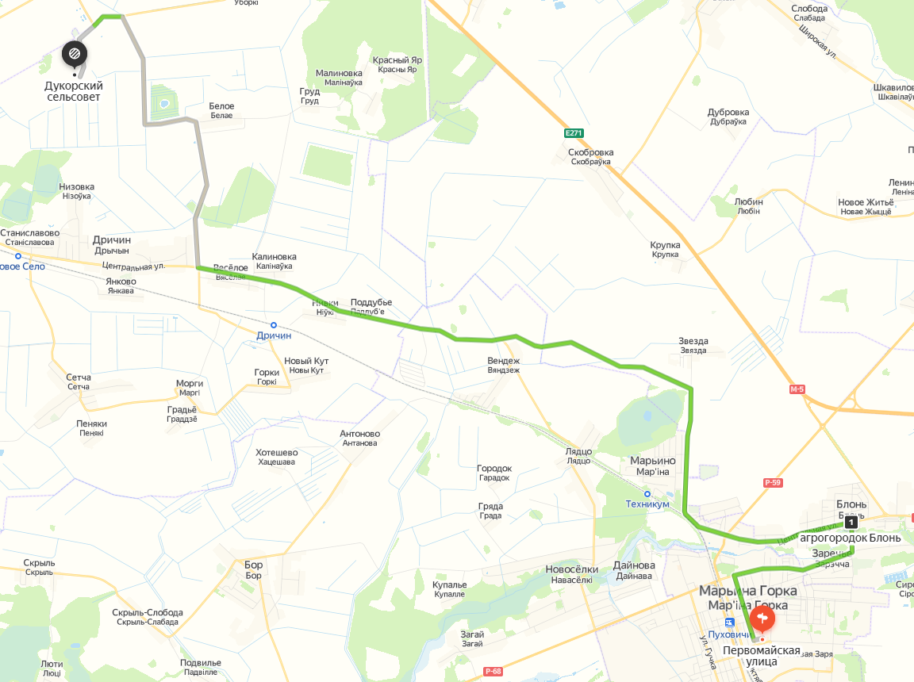

Пуховичский район Вывоз ТКО
График №29

 | количество закл. Договоров | численность населения | объем отходов | Количество контейнеров ТКО 0,12 м3 | количество конт 1.1 м3 | затраченоевремя ,мин | время сбора | день сбора | пробег, км
Полигон ТКО «Мощеново»
д. Мощеново
Пуховичи | 578 | 1300 | 59,15 | 578 | 8 | 329 | 8.00-12.00 | сб | 40
Региональный полигон ТКО (в р-н пос. Дружный)
Пуховичи (учтено в схеме Червенского района) | 286 | 680 | 30,94 | 286 | 0 | 143 | 13.00-17.00 | ср
Полигон ТКО «Мощеново»
д. Мощеново

Схема движения по графику №29 Пуховичский район Вывоз ТКО
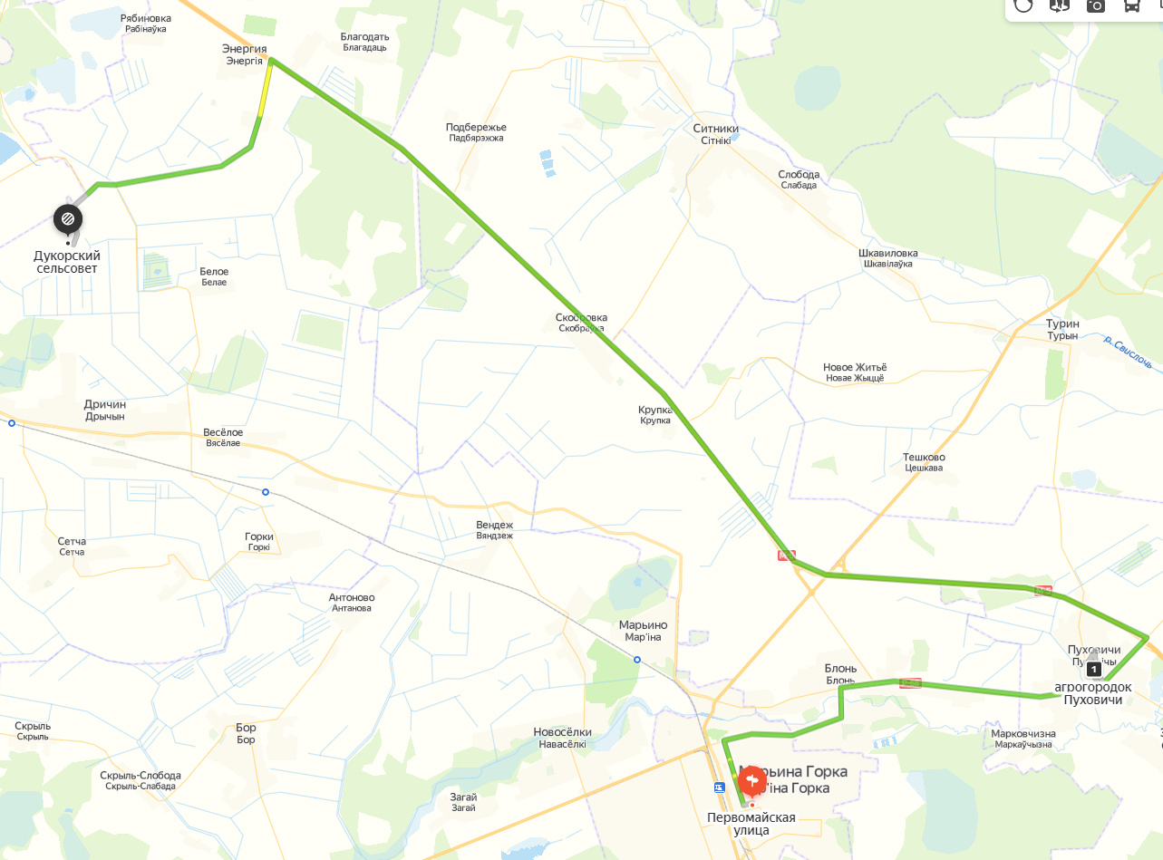

Пуховичский район Вывоз ТКО
График №30
 | количество закл. договоров | численность населения | объем отходов | Количество контейнеров ТКО 0,12 м3 | количество конт 1.1 м3 | затраченоевремя ,мин | время сбора | день сбора | пробег, км
Полигон ТКО «Мощеново»
д. Мощеново
ул. Строителей, ул. Набережная, ул. Партизанская | 4281 | 4372 | 57 | 0 | 55 | 275 | 8.00-10.00 | пн,ср,пт | 15
Полигон ТКО «Мощеново»
д. Мощеново

Схема движения по графику №30 Пуховичский район Вывоз ТКО
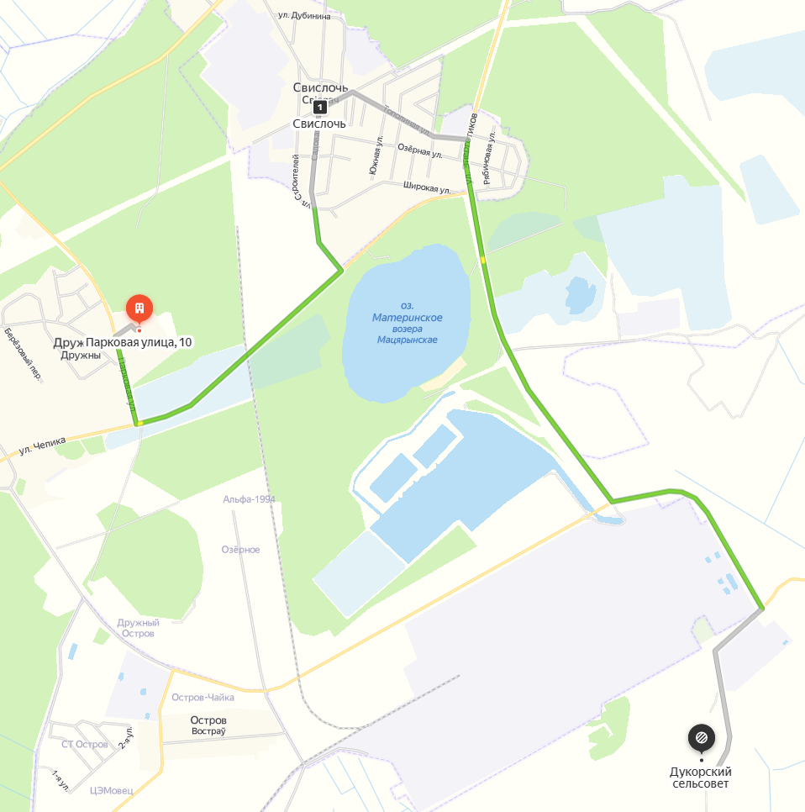

Пуховичский район Вывоз ТКО
График №31
 | количество закл. Договоров | численность населения | объем отходов | Количество контейнеров ТКО 0,12 м3 | количество конт 1.1 м3 | затраченоевремя ,мин | время сбора | день сбора | пробег, км
Полигон ТКО «Мощеново»
д. Мощеново
г.п. Руденск: ул.Минская,ул.Полевая,пер.Минский,ул.Мичурина,  ул.Энгельса,пер.Энгельса,ул.Свердлова,  ул.Молодежная,ул.Дукорская,пер.1-ый Дукорский,  пер 2-ой Дукорский,переулок 3-ий Дукорский,ул.Фрунзе,ул.Джержинского,  ул.Луначарского | 2980 | 3680 | 61 | 475 | 4 | 245,5 | 8.00-12.00 | вт | 20
Полигон ТКО «Мощеново»
д. Мощеново
г.п. Руденск ул: ул.Октябрьская,ул.К.Либхнета,ул.Шолохова,  ул.Р.Люксембург,ул.Кирова,ул.Тельмана,у.Я.Колоса  ул.М.Горького,ул.Папанина,ул.Пушкина,ул.Садовая,  ул.,пер.Чкалова,у.М.Чарота,ул.Руденская |  |  | 60,6 | 480 | 2 | 255 | 13.00-17.00 | вт | 20
Полигон ТКО «Мощеново»
д. Мощеново
г.п. Руденск ул: пер.Железнодорожные,ул.пер.К.Маркса,ул.Зеленая,  ул.,пер.Первомайские,ул.Гоголя,ул.Интернациональная,ул.Ленинская,ул.Красноармейская,ул.Дружная,  ул.Пролетарская,ул.Школьная,ул.8Марта,  ул.Адамовича,ул.Стадионная,ул.Луговая,ул.Парковая,  ул.Лесная,ул.Солнечная.ул.Родниковая,  пер.Родниковый,ул.Кристальная |  |  | 60,4 | 495 |  | 252,5 | 8.00-12.00 | вт | 20
Схема движения по графику №31 Пуховичский район Вывоз ТКО
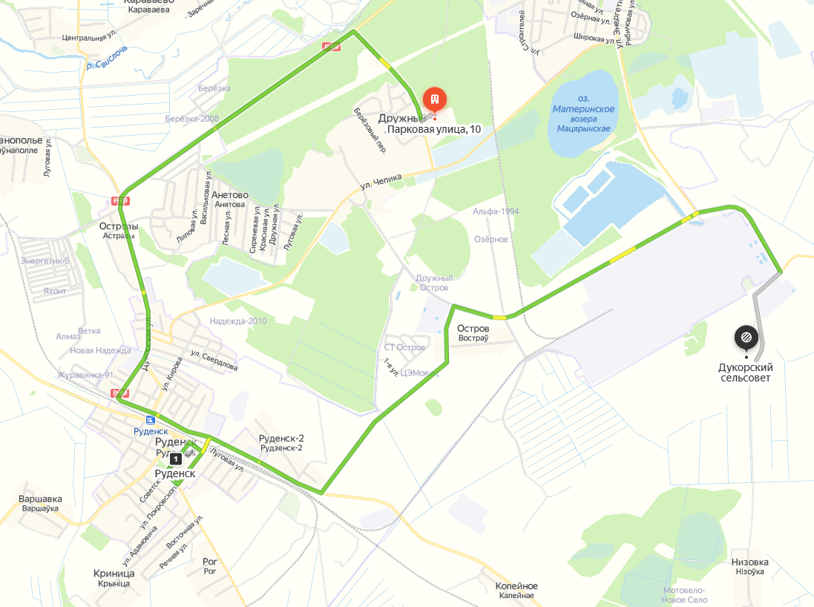

Пуховичский район Вывоз ТКО
График №32
 | количество закл. Договоров | численность населения | объем отходов | Количество контейнеров ТКО 0,12 м3 | количество конт 1.1 м3 | затраченоевремя ,мин | время сбора | день сбора | пробег, км
Полигон ТКО «Мощеново»
д. Мощеново
пос. Дружный 1.ул.Чепика д..28 . | 8809 | 10928 | 22,77 | 0 | 22 | 46 | 8.00-8.46 | пн,ср,пт
пос. Дружный 1.ул.Чепика д..30 |  |  | 3,96 | 0 | 4 | 8 | 8.50-8.58 | пн,ср,пт
пос. Дружный 1.ул.Чепика д..24 |  |  | 1,98 | 0 | 2 | 4 | 9.00-9.04 | пн,ср,пт
пос. Дружный 1.ул.Чепика д..16 |  |  | 22,77 | 0 | 22 | 46 | 9.05-9.51 | пн,ср,пт
пос. Дружный 1.ул.Чепика д..18 |  |  | 3,96 | 0 | 4 | 8 | 9.52-10.00 | пн,ср,пт
пос. Дружный 1.ул.Чепика д..12 |  |  | 1,98 | 0 | 2 | 4 | 10.01-10.05 | пн,ср,пт
пос. Дружный 1.ул.Чепика д..6 |  |  | 22,77 | 0 | 22 | 46 | 10.06-10.52 | пн,ср,пт
пос. Дружный 1.ул.Чепика д..8 |  |  | 3,96 | 0 | 4 | 8 | 10.53-11.01 | пн,ср,пт
пос. Дружный 1.ул.Чепика д.2 |  |  | 1,98 | 0 | 2 | 4 | 11.05-11.09 | пн,ср,пт
пос. Дружный 1.ул.Шамановского д..55 |  |  | 10,89 | 0 | 11 | 22 | 11.10-11.32 | пн,ср,пт
пос. Дружный 1.ул.Шамановского д..51 |  |  | 1,98 | 0 | 2 | 4 | 11.35-11.39 | пн,ср,пт
пос. Дружный 1.ул.Шамановского д..41 |  |  | 10,89 | 0 | 11 | 22 | 11.40-12.02 | пн,ср,пт
пос. Дружный 1.ул.Шамановского д..35 |  |  | 1,98 | 0 | 2 | 4 | 12.05-12.09 | пн,ср,пт
пос. Дружный 1.ул.Шамановского д..23 |  |  | 10,89 | 0 | 11 | 22 | 12.03-12.25 | пн,ср,пт
пос. Дружный 1.ул.Шамановского д..17 |  |  | 1,98 | 0 | 2 | 4 | 12.26-12.30 | пн,ср,пт
пос. Дружный 1.ул.Шамановского д. 25,21 |  |  | 5,94 | 0 | 6 | 12 | 12.33-12.45 | пн,ср,пт
пос. Дружный 1.ул.Шамановского д..59 |  |  | 1,98 | 0 | 2 | 4 | 12.46-12.50 | пн,ср,пт
пос. Дружный 1.ул.Шамановского д..57,57.1,57.2 |  |  | 6,93 | 0 | 7 | 14 | 12.51-13.05 | пн,ср,пт
пос. Дружный 1.ул.Шамановского д..65,63 |  |  | 7,92 | 0 | 8 | 16 | 13.10-13.26 | пн,ср,пт
пос. Дружный 1.ул.Шамановского д..47,49 |  |  | 5,94 | 0 | 6 | 12 | 13.30-13.42 | пн,ср,пт
Березовый,16 |  |  | 2,97 | 0 | 3 | 6 | 13.45-13.51 | пн,ср,пт
пос. Дружный 1.ул.Шамановского д..63 |  |  | 2,97 | 0 | 3 | 6 | 13.55-14.01 | пн,ср,пт
частный сектор |  |  | 8,208 | 76 | 0 | 38 | 8.00-8.40 | вт
Полигон ТКО «Мощеново»
д. Мощеново

Схема движения по графику №32 Пуховичский район Вывоз ТКО
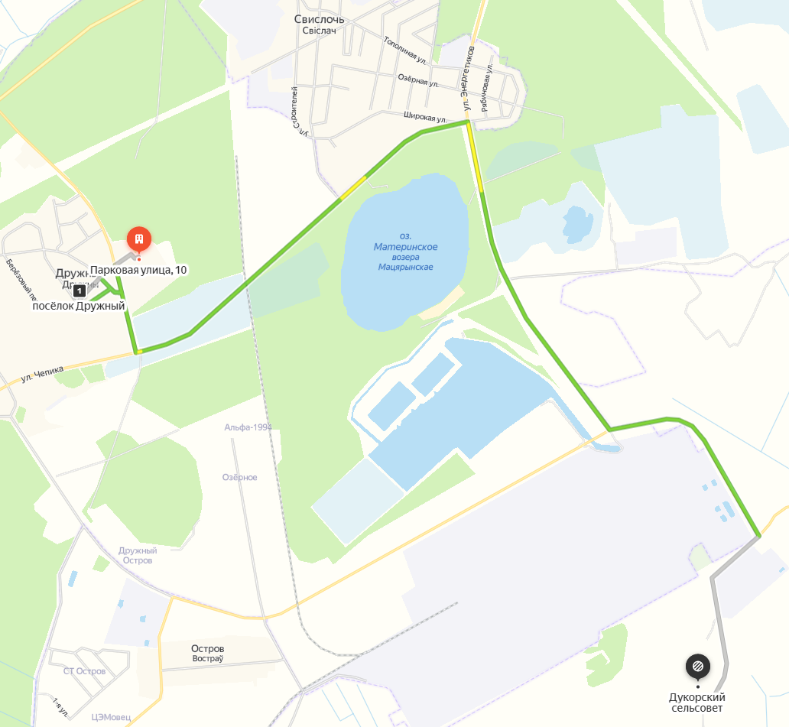

Сбор ВМР в районах многоэтажной застройки г. М. Горка
Адрес контейнерной площадки | количество контейнеров 1,1ВМР (пластик) | количество контейнеров 1,1ВМР (стекло) | количество контейнеров 1,1ВМР (Бумага) | время сбора пластика | время сбора стекла | время сбора бумаги | Пробег, км
М.Горка, ул. Октябрьская,131
ул. Новая Заря, 42-43 | 1 | 1 | 1 | ср 8.00-12.00 | пн 14.00-17.00 | вт 8.00-12.00 | 60
ул. Новая Заря, 44, 45, 46 | 1 | 1 | 1 | ср 8.00-12.00 | пн 14.00-17.00 | вт 8.00-12.00
ул. Новая Заря, 39, 40 | 1 |  | 1 | ср 8.00-12.00
ул. Новая Заря, 25 | 2 | 2 | 1 | ср 8.00-12.00 | пн 14.00-17.00 | вт 8.00-12.00
ул. Новая Заря, 17 | 1 |  |  | ср 8.00-12.00
ул. Новая Заря, 48 | 1 | 1 | 1 | ср 8.00-12.00 | пн 14.00-17.00 | вт 8.00-12.00
ул. Новая Заря, 35 |  | 1 | 1 | ср 8.00-12.00 | пн 14.00-17.00 | вт 8.00-12.00
ул. Новая Заря, 36 | 1 |  | 1 | ср 8.00-12.00
ул.Армейская 9 | 1 | 1 | 1 | ср 8.00-12.00 | пн 14.00-17.00 | вт 8.00-12.00
ул. Новая Заря, 10 | 1 | 1 |  | ср 8.00-12.00 | пн 14.00-17.00
ул. Новая Заря, 31 | 1 | 1 | 1 | ср 8.00-12.00 | пн 14.00-17.00 | вт 8.00-12.00
ул. Новая Заря, 31Б | 1 |  |  | ср 8.00-12.00
ул. Новая Заря, 29 | 1 | 1 | 1 | ср 8.00-12.00 | пн 14.00-17.00 | вт 8.00-12.00
ул. Новая Заря, 27-28 | 1 |  |  | ср 8.00-12.00
ул. Новая Заря, 13 | 1 |  |  | ср 8.00-12.00
ул.Спасателей 4 | 1 |  |  | ср 8.00-12.00 | пн 14.00-17.00 | вт 8.00-12.00
ул. Коммунальн.7, (Октябр.61,63,Ленинская30, 32,34,36 ) | 1 |  | 1 | ср 8.00-12.00 |  | вт 8.00-12.00
ул.Пролетарская,ул.пер.Первомайские, 17 | 1 |  | 1 | ср 8.00-12.00 |  | вт 8.00-12.00
ул.Калинина 53 а | 2 | 2 | 4 | ср 8.00-12.00 | пн 14.00-17.00 | вт 8.00-12.00
ул.Восточная (4,6,8,10) | 1 | 1 | 1 | ср 8.00-12.00 | пн 14.00-17.00 | вт 8.00-12.00
ул.Буденного 3 | 1 |  | 1 | ср 8.00-12.00 |  | вт 8.00-12.00
улЛенин. 37(,27ул.Пионерская 3,4,6 ул.Комс.3) | 1 | 1 | 1 | ср 8.00-12.00 | пн 14.00-17.00 | вт 8.00-12.00
ул.Советская8,11,16Ленинская44,44а,44б ,52,Октяб.65 | 1 | 1 | 1 | ср 8.00-12.00 | пн 14.00-17.00 | вт 8.00-12.00
ул. Калина 1,3,5,7
ул.Последовича 5 (3, 11) | 1 | 1 | 1 | ср 8.00-12.00 | пн 14.00-17.00 | вт 8.00-12.00
ул.Криничная, 22 | 1 |  | 1 | ср 8.00-12.00 | пн 14.00-17.00 | вт 8.00-12.00
ул.Криничная.24 | 1 | 1 | 1 | ср 8.00-12.00 | пн 14.00-17.00 | вт 8.00-12.00
ул.Последов. 11
ул.Чапаева 12, | 1 |  | 1 | ср 8.00-12.00 |  | вт 8.00-12.00
ул.Криничная 14 | 1 | 1 | 1 | ср 8.00-12.00 | пн 14.00-17.00 | вт 8.00-12.00
ул.Я.Колоса 9,11 | 1 | 1 | 1 | ср 8.00-12.00 | пн 14.00-17.00 | вт 8.00-12.00
ул.Володарского, 13 | 1 | 1 | 1 | ср 8.00-12.00 | пн 14.00-17.00 | вт 8.00-12.00
рейс 2
ул.Октябрьская 36 | 1 | 1 | 1 | ср 13.00-17.00 | пн 8.00-12.00 | вт 13.00-16.00 | 60
М.Горка, ул. Октябрьская,131
ул.Ленинская 30(коммунальная 5,7,11;Октябрьская 57,59,Ленинская 20.22,24,24а | 1 | 1 | 1 | ср 13.00-17.00 |  | вт 13.00-16.00
ул.Пролетарская 30,17 | 1 | 1 | 1 | ср 13.00-17.00 |  | вт 13.00-16.00
ул.Калинина 51 | 1 |  | 1 | ср 13.00-17.00 |  | вт 13.00-16.00
ул. Чапаева д.12; | 1 | 1 | -
ул. Чапаева д.12Б | 1 | 1 | 1
ул.Я.Колоса9 | 1 | 1 | -
ул. Малиновая, 2В | 1 |  |  | ср 13.00-17.00
ул. Поселок-1 | 1 |  | 1 | ср 13.00-17.00 | пн 14.00-17.00 | вт 13.00-16.00
ул. Спасателей, 7А | 1 |  |  | ср 13.00-17.00
ул.Малиновая, 2Б | 1 |  |  | ср 13.00-17.00
ул.Ленинская 19 | 1 | 1 | 1
ул.Ленинская30 | 1 | 1
ул.Ленинская44А | 1 | 1 | 1
ул.Комсомольская 3 | 1 | 1 | 1
Ул.Коммунальная 2 | 1 | 1 | 1
М.Горка, ул. Октябрьская,131 | 1 | 1 | 1 | ср 13.00-17.00 | пн 14.00-17.00 | вт 13.00-16.00
аг.Блонь | 9 |  |  | ср 13.00-17.00
пос. Марьино ул.Мичурина, 11 | 1 |  |  | ср 13.00-17.00
пос. Марьино ул.Рудовича, 3 | 1 |  | 1 | ср 13.00-17.00 |  | вт 13.00-16.00
аг. Пуховичи | 7 |  | 2 | ср 13.00-17.00 |  | вт 13.00-16.00
аг. Дубровка | 2 | 1 | 2 | ср 13.00-17.00 | пн 14.00-17.00 | вт 13.00-16.00

Сбор ВМР от районов индивидуальной застройки г. М. Горка
адрес образования отходов | количество контейнеров ВМР 0,12 м. куб | объем отходов | Время работы на холостом ходу ,мин | время сбора | день сбора | пробег
М.Горка, ул. Октябрьская,131
ул. Октябрьская | 16 | 0,96 | 8 | с 8.00 | 3 чт | 58
пер. 1, Октябрьский | 3 | 0,18 | 1,5 | с 8.00 | 3 чт
пер. 2, Октябрьский | 12 | 0,72 | 6 | с 8.00 | 3 чт
пер. 3, Октябрьский | 2 | 0,12 | 1 | с 8.00 | 3 чт
Поселок 1 | 25 | 1,5 | 12,5 | с 8.00 | 3 чт
ул. Буденого | 2 | 0,12 | 1 | с 8.00 | 3 чт
пер 2-й Северный | 4 | 0,24 | 2 | с 8.00 | 3 чт
пер. 1-й Северный | 5 | 0,30 | 2,5 | с 8.00 | 3 чт
пер. Строителей | 3 | 0,18 | 1,5 | с 8.00 | 3 чт
ул. Калинина | 8 | 0,48 | 4 | с 8.00 | 3 чт
пер. Калинина | 4 | 0,24 | 2 | с 8.00 | 3 чт
пер. Луначарского | 7 | 0,42 | 3,5 | с 8.00 | 3 чт
ул. Луначарского | 11 | 0,66 | 5,5 | с 8.00 | 3 чт
ул. Стадионная | 4 | 0,24 | 2 | с 8.00 | 3 чт
ул. Комсомольская | 5 | 0,30 | 2,5 | с 8.00 | 3 чт
ул. Красноармейская | 21 | 1,26 | 10,5 | с 8.00 | 3 чт
ул. Ленинская, | 11 | 0,66 | 5,5 | с 8.00 | 3 чт
пер. Ленинский | 6 | 0,36 | 3 | с 8.00 | 3 чт
ул. Лермонтова | 2 | 0,12 | 1 | с 8.00 | 3 чт
ул. Школьная | 6 | 0,36 | 3 | с 8.00 | 3 чт
ул. Первомайская | 25 | 1,5 | 12,5 | с 8.00 | 3 чт
пер. Первомайский | 9 | 0,54 | 4,5 | с 8.00 | 3 чт
ул. Пионерская | 9 | 0,54 | 4,5 | с 8.00 | 3 чт
пер. Пионерский | 4 | 0,24 | 2 | с 8.00 | 3 чт
ул. Пролетарская | 21 | 1,26 | 10,5 | с 8.00 | 3 чт
ул. М. Горького | 25 | 1,5 | 12,5 | с 8.00 | 3 чт
ул. Советская | 13 | 0,78 | 6,5 | с 8.00 | 3 чт
ул. Магистральная | 18 | 1,08 | 9 | с 8.00 | 3 чт
пер. Магистральный | 1 | 0,06 | 0,5 | с 8.00 | 3 чт
ул. Республиканская | 15 | 0,9 | 7,5 | с 8.00 | 3 чт
пер. Республиканский | 5 | 0,3 | 2,5 | с 8.00 | 3 чт
ул. Малиновая | 10 | 0,6 | 5 | с 8.00 | 3 чт
ул. Янтарная | 7 | 0,42 | 3,5 | с 8.00 | 3 чт
ул. Тополиная | 4 | 0,24 | 2 | с 8.00 | 3 чт
ул. Уютная | 9 | 0,54 | 4,5 | с 8.00 | 3 чт
ул. Парковая | 3 | 0,18 | 1,5 | с 8.00 | 3 чт
ул. Линейная | 5 | 0,3 | 2,5 | с 8.00 | 3 чт
ул. Луговая | 8 | 0,48 | 4 | с 8.00 | 3 чт
ул. Центральная | 5 | 0,30 | 2,5 | с 8.00 | 3 чт
ул. Молодежная | 3 | 0,18 | 1,5 | с 8.00 | 3 чт
ул. Еловая | 3 | 0,18 | 1,5 | с 8.00 | 3 чт
ул. Яблоневая | 2 | 0,12 | 1 | с 8.00 | 3 чт
ул. Житняя | 9 | 0,48 | 4 | с 8.00 | 3 чт
ул. Звездная | 6 | 0,12 | 1 | с 8.00 | 3 чт
ул. Юго-Восточная | 3 | 0,42 | 3,5 | с 8.00 | 3 чт
ул. Надежды | 3 | 0,06 | 0,5 | с 8.00 | 3 чт
ул. Энгельса | 1 | 0,06 | 0,5 | с 8.00 | 3 чт
ул. А. Бачилы | 3 | 0,18 | 1,5 | с 8.00 | 3 чт
ул. Дружная | 12 | 0,72 | 6 | с 8.00 | 3 чт
ул. Б.Хмельницкого | 2 | 0,12 | 1 | с 8.00 | 3 чт
ул. Держинского | 1 | 0,06 | 0,5 | с 8.00 | 3 чт
ул. Железнодорожная | 13 | 0,78 | 6,5 | с 8.00 | 3 чт
ул. 8-го Марта | 1 | 0,06 | 0,5 | с 8.00 | 3 чт
пер. Вокзальный | 4 | 0,24 | 2 | с 8.00 | 3 чт
пер. П. Гучка | 4 | 0,24 | 2 | с 8.00 | 3 чт
ул. П. Гучка | 17 | 1,02 | 8,5 | с 8.00 | 3 чт
ул. Полевая | 5 | 0,30 | 2,5 | с 8.00 | 3 чт
ул. Я. Коласа | 5 | 0,30 | 2,5 | с 8.00 | 3 чт
ул. Солнечная | 9 | 0,54 | 4,5 | с 8.00 | 3 чт
ул. Фрунзе | 65 | 3,90 | 32,5 | с 8.00 | 3 чт
ул. Чкалова | 3 | 0,18 | 1,5 | с 8.00 | 3 чт
ул. Андреевская | 9 | 0,54 | 4,5 | с 8.00 | 3 чт
пер. Андреевский | 1 | 0,06 | 0,5 | с 8.00 | 3 чт
ул. Ворошилова | 49 | 2,94 | 24,5 | с 8.00 | 3 чт
ул. Тополиная | 1 | 0,06 | 0,5 | с 8.00 | 3 чт
ул. Уютная | 4 | 0,24 | 2 | с 8.00 | 3 чт
ул. Парковая | 2 | 0,12 | 1 | с 8.00 | 3 чт
ул. Линейная | 1 | 0,06 | 0,5 | с 8.00 | 3 чт
ул. Луговая | 9 | 0,54 | 4,5 | с 8.00 | 3 чт
ул. Центральная | 6 | 0,36 | 3 | с 8.00 | 3 чт
ул. Молодежная | 3 | 0,18 | 1,5 | с 8.00 | 3 чт
ул. Звездная | 1 | 0,06 | 0,5 | с 8.00 | 3 чт
ул. Юго-Восточная | 2 | 0,12 | 1 | с 8.00 | 3 чт
ул. Надежды | 1 | 0,06 | 0,5 | с 8.00 | 3 чт
ул. Соловьиная | 5 | 0,30 | 2,5 | с 8.00 | 3 чт
ул. Сосновая | 1 | 0,06 | 0,5 | с 8.00 | 3 чт
ул. Васильковая | 1 | 0,06 | 0,5 | с 8.00 | 3 чт
ул. Зеленая | 2 | 0,12 | 1 | с 8.00 | 3 чт
пер. Речной | 2 | 0,12 | 1 | с 8.00 | 3 чт
пер. Танковый | 2 | 0,12 | 1 | с 8.00 | 3 чт
ул. Маяковского | 12 | 0,72 | 6 | с 8.00 | 3 чт
ул. Набережная | 3 | 0,18 | 1,5 | с 8.00 | 3 чт
М.Горка, ул. Октябрьская,131 |  |  |  | с 8.00
пер. Ворошилова | 2 | 0,12 | 1 | с 8.00 | 3 чт | 55
пер. Новый | 1 | 0,06 | 0,5 | с 8.00 | 3 чт
пер. Кирова | 3 | 0,18 | 1,5 | с 8.00 | 3 чт
ул. Кирова | 49 | 2,94 | 24,5 | с 8.00 | 3 чт
ул. Чепика | 8 | 0,48 | 4 | с 8.00 | 3 чт
ул. Мира | 5 | 0,30 | 2,5 | с 8.00 | 3 чт
ул. Садовая | 12 | 0,72 | 6 | с 8.00 | 3 чт
пер. Садовый | 2 | 0,12 | 1 | с 8.00 | 3 чт
пер. Вербный | 1 | 0,06 | 0,5 | с 8.00 | 3 чт
ул. Тенистая | 1 | 0,06 | 0,5 | с 8.00 | 3 чт
ул. Сиреневая | 3 | 0,18 | 1,5 | с 8.00 | 3 чт
пер. Сиреневый | 1 | 0,06 | 0,5 | с 8.00 | 3 чт
ул. Народная | 2 | 0,12 | 1 | с 8.00 | 3 чт
ул. Цветочная | 4 | 0,24 | 2 | с 8.00 | 3 чт
ул. Южная | 7 | 0,42 | 3,5 | с 8.00 | 3 чт
ул. Радужная | 1 | 0,06 | 0,5 | с 8.00 | 3 чт
ул. Осенняя | 1 | 0,06 | 0,5 | с 8.00 | 3 чт
ул. Березовая | 2 | 0,12 | 1 | с 8.00 | 3 чт
ул. Рябиновая | 1 | 0,06 | 0,5 | с 8.00 | 3 чт
пер. Западный | 1 | 0,06 | 0,5 | с 8.00 | 3 чт
пер. Цветочный | 1 | 0,06 | 0,5 | с 8.00 | 3 чт
М.Горка, ул. Октябрьская,131

 | к-во закл. договоров | численность населения | объем отходов | Количество контейнеров ВМР 0,12 м3 | количество конт 1.1 м3 | затраченое время, мин | время сбора | день сбора | пробег, км
Полигон ТКО «Мощеново»
д. Мощеново
дер. Заречье | 120 | 332 | 2,88 |  |  | 24 | 8.00-9.00 | 3-й чт | 80
дер. Сиротка | 0 | 0 | 0 | 0 |  | 0
дер. Избище | 21 | 31 | 1,26 |  |  | 10,5 | 9.15-9.25 | 3-й чт
дер. Роща | 3 | 9 | 0,18 |  |  | 1,5 | 9.30-9.35 | 3-й чт
дер. Чирвоный Берег | 2 | 2 | 0,12 |  |  | 1 | 9.40-9.45 | 3-й чт
дер. Цагельня | 16 | 27 | 0,96 |  |  | 8 | 9.50-10.00 | 3-й чт
дер. Залужье | 14 | 24 | 0,84 |  |  | 7 | 10.05-10.15 | 3-й чт
дер. Звезда | 19 | 20 | 1,14 |  |  | 9,5 | 10.20-10.30 | 3-й чт
дер. Владимировка | 58 | 147 | 0,72 |  |  | 6 | 10.35-11.05 | 3-й чт
дер. Любин | 0 | 0 | 0 | 0 |  | 0 | 11.10-11.15 | 3-й чт
дер. Крупка | 20 | 32 | 1,2 |  |  | 10 | 11.20-11.30 | 3-й чт
дер. Скобровка | 45 | 92 | 2,7 |  |  | 22,5 | 11.40-12.20 | 3-й чт
М.Горка, ул. Октябрьская,131
дер. Поддегтярня | 51 | 63 | 3,06 |  |  | 25,5 | 8.00-8.30 | 2 ср | 140
дер. Плитница | 4 | 15 | 0,24 |  |  | 2 | 8.35-8.40 | 2 ср
дер. Бобы | 23 | 58 | 1,38 |  |  | 11,5 | 8.45-9.00 | 2 ср
дер. Берлеж | 22 | 45 | 1,32 |  |  | 11 | 9.05-9.20 | 2 ср
дер. Городень | 13 | 14 | 0,78 |  |  | 6,5 | 9.25-9.35 | 2 ср
агрогородок Блужа | 180 | 483 | 10,8 |  |  | 90 | 9.40-11.10 | 2 ср
снп. Блужа | 7 | 21 | 0,42 |  |  | 3,5 | 11.05-11.10 | 2 ср
пос. Блужа | 7 | 11 | 0,42 |  |  | 3,5 | 11.15-11.20 | 2 ср
дер. Угодино | 1 | 1 | 0,06 |  |  | 0,5 | 11.25-11.30 | 2 ср
дер. Матеевичи | 1 | 22 | 0,06 |  |  | 0,5 | 11.35-11.40 | 2 ср
дер. Каменка | 14 | 19 | 0,84 |  |  | 7 | 11.45-11.50 | 2 ср
дер. Рудня | 11 | 13 | 0,66 |  |  | 5,5 | 11.55-12.00 | 2 ср
дер. Веселово | 15 | 16 | 0,9 |  |  | 7,5 | 12.05-12.10 | 2 ср
дер. Слободка | 44 | 58 | 2,64 |  |  | 22 | 12.15-12.40 | 2 ср
дер. Колеюги | 7 | 8 | 0,42 |  |  | 3,5 | 12.45-12.50 | 2 ср
дер. Теребуты | 38 | 40 | 2,28 |  |  | 19 | 12.55-13.15 | 2 ср
дер. Великое Поле | 0 | 0 | 0 | 0 |  | 0
дер. Орешковичи | 68 | 160 | 4,08 |  |  | 34 | 13.20-14.00 | 2 ср
М.Горка, ул. Октябрьская,131
дер. Яновка | 5 | 9 | 0,3 |  |  | 2,5 | 8.00-8.05 | 2 чт | 160
дер. Леоновка | 5 | 14 | 0,3 |  |  | 2,5 | 8.10-8.15 | 2 чт
дер. Блужский Бор | 15 | 15 | 0,9 |  |  | 7,5 | 8.20-8.30 | 2 чт
дер. Ленинск | 4 | 12 | 0,24 |  |  | 2 | 8.35-8.40 | 2 чт
дер. Калиновка | 2 | 4 | 0,12 |  |  | 1 | 8.45-8.50 | 2 чт
дер. Чароты | 4 | 6 | 0,24 |  |  | 2 | 8.55-9.00 | 2 чт
дер. Малиновка | 4 | 4 | 0,24 |  |  | 2 | 9.05-9.10 | 2 чт
дер. Талька | 177 | 323 | 10,62 |  |  | 88,5 | 9.15-10.45 | 2 чт
дер. Насыцк | 29 | 33 | 1,74 |  |  | 14,5 | 10.50-11.05 | 2 чт
дер. Демъяновка | 26 | 36 | 1,56 |  |  | 13 | 11.05-11.20 | 2 чт
дер. Залог Пятилетки | 53 | 256 | 3,18 |  |  | 26,5 | 11.25-11.50 | 2 чт
дер. Красный Поселок | 14 | 74 | 0,84 |  |  | 7 | 11.55-12.05 | 2 чт
дер. Сутин | 61 | 236 | 3,66 |  |  | 30,5 | 12.10-12.40 | 2 чт
дер. Шелехово | 1 | 1 | 0,06 |  |  | 0,5 | 12.45-12.50 | 2 чт
М.Горка, ул. Октябрьская,131
дер. Хозянинки | 164 | 173 | 9,84 |  | 2 | 86 | 8.00-9.30 | чт | 35
агрогородок Голоцк | 587 | 716 | 35,22 |  |  | 293,5 | 9.35-14.30 | ср
М.Горка, ул. Октярьская,131
дер. Кодуново | 18 | 18 | 1,08 |  |  | 9 | 8.00-8.10 | вскр | 61
агрогородок Зазерье | 594 | 838 | 35,64 |  | 8 | 313 | 8.20-14.00 | вскр
дер. Ясновка | 42 | 64 | 2,52 |  |  | 21 | 14.00-14.25 | вскр
дер. Токарня | 17 | 22 | 1,02 |  |  | 8,5 | 14.45-15.00 | вскр
дер. Лешница | 143 | 149 | 8,58 |  |  | 71,5 | 15.20-17.00 | вскр
М.Горка, ул. Октябрьская,131 |  |  | 0
дер. Лысовщина | 64 | 81 | 3,84 |  | 3 | 38 | 8.00-8.45 | вскр | 75
дер. Ваньковщина | 48 | 50 | 2,88 |  | 3 | 30 | 8.50-9.20 | вскр
дер. Сининки | 28 | 34 | 1,68 |  |  | 14 | 9.30-9.45 | вскр
дер. Пески (Ольховка) | 15 | 26 | 0,9 |  |  | 7,5 | 9.50-10.00 | вскр
дер. Труд | 17 | 21 | 1,02 |  |  | 8,5 | 10.05-10.15 | чт
дер. Моторовщина | 111 | 115 | 6,66 |  |  | 55,5 | 10.20-11.20 | чт
дер. Моторово | 383 | 684 | 22,98 |  | 3 | 197,5 | 11.20-14.00 | чт
дер. Фелицианово | 63 | 84 | 3,78 |  |  | 31,5 | 14.10-14.45 | чт
М.Горка, ул. Октябрьская,131
дер. Новый Уборок | 96 | 177 | 5,76 |  | 3 | 54 | 8.00-9.00 | 3 вт | 160
дер. Спичник | 43 | 51 | 2,58 |  |  | 21,5 | 9.20-9.45 | 3 вт
агрогородок Дубровка | 268 | 750 | 16,08 |  |  | 134 | 10.00-12.25 | 3 вт
дер. Синча | 52 | 101 | 3,12 |  |  | 26 | 12.45-13.15 | 3 вт
дер. Виторож | 17 | 22 | 1,02 |  |  | 8,5 | 13.25-13.35 | 3 вт
дер. Пуща | 6 | 6 | 0,36 |  |  | 3 | 13.50-13.55 | 3 вт
дер. Заперинье | 18 | 38 | 1,08 |  |  | 9 | 14.00-14.10 | 3 вт
дер. Любячка | 19 | 39 | 1,14 |  |  | 9,5 | 14.20-14.30 | 3 вт
дер. Ягодное | 0 | 0 | 0 | 0 |  | 0
агрогородок Омельно | 67 | 190 | 4,02 |  |  | 33,5 | 14.40-15.20 | 3 вт
дер. Бытень | 2 | 2 | 0,12 |  |  | 1 | 15.30-15.35 | 3 вт
дер. Мельница | 4 | 7 | 0,24 |  |  | 2 | 15.45-15.50 | 3 вт
дер. Клетное | 14 | 27 | 0,84 |  |  | 7 | 16.00-16.10 | 3 вт
дер. Клетишино | 14 | 28 | 0,84 |  |  | 7 | 16.20-16.30 | 3 вт
дер. Велень | 14 | 15 | 0,84 |  |  | 7 | 16.40-16.50 | 3 вт
М.Горка, ул. Октябрьская,131
дер. Копейное | 86 | 89 | 5,16 |  |  | 43 | 8.00-8.50 | понед | 60
агрогородок Дричин | 727 | 777 | 43,62 |  | 7 | 377,5 | 9.00-11.15 | суб
дер. Низовка | 33 | 39 | 1,98 |  |  | 16,5 | 11.20-11.40 | суб
дер. Станиславово | 81 | 89 | 4,86 |  | 6 | 52,5 | 11.45-12.30 | суб
дер. Янково | 27 | 27 | 1,62 |  |  | 13,5 | 12.35-12.50 | понед
дер. Коробовичи | 55 | 59 | 3,3 |  |  | 27,5 | 12.55-13.25 | понед
дер. Шиманов Кут | 6 | 6 | 0,36 |  |  | 3 | 13.30-13.35 | понед
дер. Соловьи | 6 | 6 | 0,36 |  |  | 3 | 13.40-13.45 | понед
дер. Сетча | 120 | 138 | 7,2 |  |  | 60 | 13.50-14.50 | понед
М.Горка, ул. Октябрьская,131
дер. Нивки | 36 | 40 | 2,16 |  |  | 18 | 8.00-8.18 | понед | 110
дер. Калиновка | 34 | 36 | 2,04 |  |  | 17 | 8.20-8.37 | понед
дер. Груд | 11 | 14 | 0,66 |  |  | 5,5 | 8.40-8.45 | понед
дер. Красный Яр | 6 | 7 | 0,36 |  |  | 3 | 8.47-8.50 | понед
дер. Малиновка | 31 | 38 | 1,86 |  |  | 15,5 | 8.55-9.10 | понед
дер. Вишневка | 5 | 5 | 0,3 |  |  | 2,5 | 9.02-9.05 | понед
дер. Белое | 22 | 28 | 1,32 |  |  | 11 | 9.09-9.20 | понед
дер. Уборки | 9 | 12 | 0,54 |  | 3 | 10,5 | 9.21-9.30 | пятн
дер. Красная Нива | 10 | 15 | 0,6 |  | 2 | 9 | 9.33-9.40 | пятн
дер. Победа | 223 | 258 | 13,38 |  | 3 | 117,5 | 9.45-11.30 | пятн
агро-городок Энергия | 298 | 301 | 17,88 |  | 3 | 155 | 11.35-13.20 | пятн
дер. Благодать | 17 | 19 | 1,02 |  |  | 8,5 | 13.25-13.33 | пятн
дер. Веселое | 45 | 71 | 2,7 |  |  | 22,5 | 13.35-13.57 | понед
дер. Веселое | 28 | 78 | 1,68 |  |  | 14 | 14.00-14.15 | пятн
дер. Жоровка | 23 | 27 | 1,38 |  |  | 11,5 | 14.17-14.30 | пятн
дер. Мостовая | 42 | 48 | 2,52 |  |  | 21 | 14.34-14.55 | пятн
дер. Станки | 11 | 11 | 0,66 |  |  | 5,5 | 15.00-15.05 | пятн
дер. Рябиновка | 31 | 42 | 1,86 |  |  | 15,5 | 15.10-15.25 | пятн
дер. Подлипки | 21 | 28 | 1,26 |  |  | 10,5 | 15.30-15.40 | пятн
дер. Голенберг | 20 | 31 | 1,2 |  |  | 10 | 15.45-15.55 | пятн
дер. Молоднево | 15 | 15 | 0,9 | 15 |  | 7,5 | 16.00-16.10 | пятн
М.Горка, ул. Октябрьская,131
агрогородок Дукора | 1147 | 1358 | 68,82 |  | 4 | 573,5 | 8.00-17.00 | 3 пт
М.Горка, ул. Октябрьская,131
дер. Кухаревка | 38 | 57 | 2,28 |  |  | 19 | 8.00-8.20 | пятн | 110
дер. Товарские | 23 | 27 | 1,38 |  |  | 11,5 | 8.30-8.45 | пятн
дер. Кристамполье | 50 | 73 | 3 |  |  | 25 | 8.50-9.15 | суб
дер. Теребель | 24 | 28 | 1,44 |  |  | 12 | 9.20-9.35 | суб
дер. Кукига | 13 | 15 | 0,78 |  |  | 6,5 | 9.40-9.50 | суб
дер. Барбарово | 19 | 23 | 1,14 |  |  | 9,5 | 10.00-10.10 | суб
дер. Слопище | 22 | 26 | 1,32 |  |  | 11 | 10.05-10.30 | суб
дер. Волосач | 15 | 15 | 0,9 |  |  | 7,5 | 10.35-10.45 | суб
дер. Ковалевичи | 58 | 78 | 3,48 |  |  | 29 | 10.50-11.20 | суб
агрогородок Сергеевичи | 354 | 611 | 21,24 |  |  | 177 | 11.30-13.40 | суб
дер. Пристань | 91 | 108 | 5,46 |  |  | 45,5 | 13.45-14.30 | понед
дер. Буденовка | 11 | 13 | 0,66 |  |  | 5,5 | 14.35-14.50 | пятн
М.Горка, ул. Октябрьская,131
дер. Озеричино | 268 | 414 | 16,08 |  | 6 | 146 | 8.00-10.20 | пятн | 85
дер.Великие Луки |  |  | 0 | 0 |  | 0
Кички-Речки |  |  | 0 | 0 |  | 0 |  | пятн
дер. Дуброво | 1 | 1 | 0,06 |  |  | 0,5 | 10.25-10.26
Хутор Лебединое (нежилой населенный пункт) | 0 | 0 | 0 | 0 |  | 0
хутор Сосновка (нежилой) | 0 | 0 | 0 | 0 |  | 0
дер. Ленинский | 78 | 83 | 4,68 |  |  | 39 | 10.30-11.10 | пятн
дер. Шелеги | 28 | 31 | 1,68 |  |  | 14 | 11.15-11.30 | среда
дер. Маховка | 35 | 35 | 2,1 |  |  | 17,5 | 11.35-11.55 | среда
дер. Птичь | 19 | 24 | 1,14 |  |  | 9,5 | 12.00-12.10 | среда
дер. Гребень | 76 | 132 | 4,56 |  |  | 38 | 12.15-12.55 | среда
агрогородок Новополье | 244 | 363 | 14,64 |  |  | 122 | 13.00-15.00 | воскр
дер. Культура | 59 | 68 | 3,54 |  |  | 29,5 | 15.05-15.35 | воскр
дер. Распутье | 47 | 53 | 2,82 |  |  | 23,5 | 15.40-16.05 | воскр
М.Горка, ул. Октябрьская,131
дер. Замостье | 42 | 62 | 2,52 |  |  | 21 | 8.00-8.21 | воскр | 95
дер. Дудичи | 236 | 241 | 14,16 |  |  | 118 | 8.25-10.25 | воскр
дер. Бельковичи | 57 | 118 | 3,42 |  |  | 28,5 | 10.30-10.55 | среда
дер. Бахаровичи | 93 | 147 | 5,58 |  |  | 46,5 | 11.00-11.50 | среда
дер. Подгатье | 46 | 98 | 2,76 |  |  | 23 | 11.55-12.20 | среда
дер. Осока | 104 | 104 | 6,24 |  |  | 52 | 12.25-13.20 | среда
дер. Войровка | 118 | 132 | 7,08 |  |  | 59 | 13.25-14.25 | среда
дер. Шабуни | 54 | 58 | 3,24 |  |  | 27 | 14.30-15.00 | среда
дер. Заречаны | 85 | 128 | 5,1 |  |  | 42,5 | 15.05-15.50 | среда
дер. Подлядье | 76 | 81 | 4,56 |  |  | 38 | 15.55-16.35 | среда
М.Горка, ул. Октябрьская,131
дер. Ясное | 20 | 44 | 1,2 |  |  | 10 | 8.00-8.10 | 4 ср | 45
дер. Михайлово | 73 | 180 | 4,38 | 22 |  | 36,5 | 8.15-9.00 | 4 ср
дер. Загай | 53 | 116 | 3,18 |  |  | 26,5 | 9.05-9.30 | 4 ср
хутор Озерный | 1 | 2 | 0,06 |  |  | 0,5 | 9.35-9.40 | 4 ср
дер. Дайнова | 124 | 409 | 8,4 |  |  | 70 | 9.50-10.50 | 4 ср
агрогородок Новоселки | 218 | 544 | 8,82 |  |  | 73,5 | 11.00-12.40 | 4 ср
М.Горка, ул. Октябрьская,131
пос. Марьино | 243 | 683 | 4,62 |  | 3 | 44,5 | 8.00-  10-30 | 4 чт |  | 65
дер. Вендеж | 33 | 43 | 1,98 |  |  | 16,5 | 10.35-  10.55 | 4 чт
дер. Лядцо | 62 | 127 | 0,24 |  |  | 2 | 11.00-  11.35 | 4 чт
дер. Гряда | 7 | 8 | 0,42 |  |  | 3,5 | 11.40-  11.45 | 4 чт
дер. Городок | 5 | 6 | 0,3 |  |  | 2,5 | 11.50-  11.55 | 4 чт
дер. Купалье | 7 | 12 | 0,42 |  |  | 3,5 | 12.00-  12.05 | 4 чт
дер. Хотешево | 6 | 12 | 0,36 |  |  | 3 | 12.10-  12.15 | 4 чт
дер. Антоново | 30 | 30 | 1,8 |  |  | 15 | 12.20-  12.35 | 4 чт
М.Горка, ул. Октябрьская,131
агрогородок Бор | 158 | 454 | 9,48 |  |  | 79 | 8.00-9.20 | 4 пт |  | 130
дер. Подвилье | 9 | 13 | 0,54 |  |  | 4,5 | 9.30-9.35 | 4 пт
дер. Скрыль | 34 | 36 | 2,04 |  |  | 17 | 9.40-10.00 | 4 пт
дер. Люти | 18 | 18 | 1,08 |  |  | 9 | 10.05-10.15 | 4 пт
дер. Скрыль-Слобода | 15 | 18 | 0,9 |  |  | 7,5 | 10.20-10.30 | 4 пт
дер. Ржище | 18 | 36 | 1,08 |  |  | 9 | 10.40-10.50 | 4 пт
дер. Янка Купала | 1 | 1 | 0,06 |  |  | 0,5 | 10.55-11.00 | 4 пт
дер. Липск | 18 | 33 | 1,08 |  |  | 9 | 11.05-11.15 | 4 пт
агрогородок Горелец | 73 | 271 | 4,38 |  |  | 36,5 | 11.20-12.00 | 4 пт
дер. Песчанка | 12 | 13 | 0,72 |  |  | 6 | 12.05-12.15 | 4 пт
дер. Липники | 9 | 13 | 0,54 |  |  | 4,5 | 12.20-12.25 | 4 пт
дер. Птичанское | 25 | 64 | 1,5 |  |  | 12,5 | 12.30-12.45 | 4 пт
М.Горка, ул. Октябрьская,131
дер. Караваево | 133 | 183 | 7,98 |  |  | 66,5 | 8.00-9.10 | вт |  | 60
дер. Забичаны | 178 | 271 | 10,68 |  |  | 89 | 9.15-10.35 | воскр
дер. Рыбцы | 127 | 197 | 7,62 |  |  | 63,5 | 10.40-11.55 | понед
дер. Малинники | 40 | 56 | 2,4 |  |  | 20 | 12.00-12.20 | вт
агрогородок Зазерка | 689 | 903 | 41,34 |  | 12 | 368,5 | 12.25-16.50 | вт
д.Красный путь |  |  | 0 | 0 |  | 0 |  | вт
дер. Боровая Слобода (нежилой населенный пункт) |  |  | 0 | 0 |  | 0 |  | среда
М.Горка, ул. Октябрьская,131 |  |  | 0
дер. Равнополье | 256 | 354 | 15,36 |  |  | 128 | 8.00-10.08 | пн |  | 56
дер. Узляны | 366 | 446 | 21,96 |  |  | 183 | 10.10-13.15 | среда
дер. Ушанка | 21 | 25 | 1,26 |  |  | 10,5 | 13.20-13.31 | среда
дер. Седча | 574 | 728 | 34,44 |  | 9 | 305 | 13.35-16.15 | вт
дер. Пески (Ольховка) | 15 | 26 | 0,9 |  | 2 | 11,5 | 16.20-16.30 | среда
М.Горка, ул. Октябрьская,131 |  |  | 0
дер. Пережир | 438 | 693 | 26,28 |  |  | 219 | 8.00-12.00 | вт |  | 67
дер. Заболотье | 82 | 112 | 4,92 |  |  | 41 | 12.05-12.50 | понед
дер. Подборье | 1 | 1 | 0,06 |  |  | 0,5 | 12.55-13.00 | понед
дер. Залесье | 63 | 108 | 3,78 |  |  | 31,5 | 13.00-13.35 | понед
дер. Берчуки | 42 | 48 | 2,52 |  |  | 21 | 13.40-14.05 | понед
дер. Едлино | 34 | 58 | 2,04 |  |  | 17 | 14.10-14.30 | понед
дер. Погуляйка | 21 | 26 | 1,26 |  |  | 10,5 | 14.35-14.45 | понед
дер. Новосады | 11 | 14 | 0,66 |  |  | 5,5 | 14.50-14.55 | понед
М.Горка, ул. Октябрьская,131 |  |  | 0
дер. Мощеново | 22 | 38 | 1,32 |  |  | 11 | 8.00-8.15 | 1 ср |  | 270
дер. Осово | 12 | 12 | 0,72 |  |  | 6 | 8.20-8.30
дер. Ровчак | 17 | 77 | 1,02 |  |  | 8,5 | 8.35-8.45
дер. Боровая | 7 | 7 | 0,42 |  |  | 3,5 | 8.50-8.55
дер. Затитова Слобода | 151 | 415 | 9,06 |  |  | 75,5 | 9.00-10.15
дер. Марковчизна | 32 | 53 | 1,92 |  |  | 16 | 10.20-10.40
дер. Липники | 6 | 6 | 0,36 |  |  | 3 | 10.45-10.50
дер. Глушка | 34 | 71 | 2,04 |  |  | 17 | 10.55-11.15
дер. Великие Луки | 0 | 0 | 0 | 0 |  | 0
дер. Мижречье | 45 | 45 | 2,7 |  |  | 22,5 | 11.20-11.45
дер. Подсобное | 8 | 14 | 0,48 |  |  | 4 | 11.50-11.55
дер. Пестун | 7 | 8 | 0,42 |  |  | 3,5 | 12.00-12.05
дер. Подбережье | 18 | 34 | 1,08 |  |  | 9 | 12.10-12.20
дер. Хидра | 60 | 119 | 3,6 |  |  | 30 | 12.25-12.55
дер. Ясная Поляна | 2 | 3 | 0,12 |  |  | 1 | 13.00-13.05
дер. Болоча | 9 | 19 | 0,54 |  |  | 4,5 | 13.10-13.15
дер. Осовок | 18 | 43 | 1,08 |  |  | 9 | 13.20-13.30
дер. Ростоки | 2 | 2 | 0,12 |  |  | 1 | 13.35-13.40
дер. Зафранцузкая Гребля | 2 | 3 | 0,12 |  |  | 1 | 13.45-13.50
дер. Снустик | 1 | 1 | 0,06 |  |  | 0,5 | 13.55-14.00
дер. Высокая Старина | 4 | 6 | 0,24 |  |  | 2 | 14.05-14.15
дер. Французкая Гребля | 5 | 5 | 0,3 |  |  | 2,5 | 14.20-14.25
дер. Подкосье | 17 | 21 | 1,02 |  |  | 8,5 | 14.30-14.40
дер. Красный Октябрь | 80 | 198 | 4,8 |  |  | 40 | 14.45-15.25
дер. Дуковка | 10 | 11 | 0,6 |  |  | 5 | 15.30-15.35
дер. Залесье | 1 | 1 | 0,06 |  |  | 0,5 | 15.40-15.45
дер. Болочанка | 11 | 11 | 0,66 |  |  | 5,5 | 15.50-16.00
дер. Затишье | 9 | 9 | 0,54 |  |  | 4,5 | 16.05-16.10
дер. Репище | 1 | 1 | 0,06 |  |  | 0,5 | 16.15-16.20
М.Горка, ул. Октябрьская,131 |  |  | 0
дер. Остров | 36 | 54 | 2,16 |  |  | 18 | 8.00-8.20 | вт |  | 36
дер. Анетово | 246 | 349 | 14,76 |  |  | 123 | 8.30-10.35 | вт
дер. Островы | 26 | 29 | 1,56 |  |  | 13 | 10.40-10.45 | вт
дер. Руденск-2 | 121 | 154 | 7,26 |  |  | 60,5 | 11.00-12.00 | вт
дер. Варшавка | 47 | 53 | 2,82 |  |  | 23,5 | 12.10-12.40 | чт
дер. Криница | 362 | 469 | 21,72 |  |  | 181 | 12.50-16.10 | чт
М.Горка, ул. Октябрьская,131 |  |  | 0
дер. Рог | 42 | 48 | 2,52 |  |  | 21 | 8.00-8.25 | чт |  | 60
дер. Долгий | 11 | 18 | 0,66 |  |  | 5,5 | 8.30-8.40 | понед
дер. Бор | 2 | 2 | 0,12 |  |  | 1 | 8.45-8.50 | понед
дер. Цитва | 149 | 178 | 8,94 |  |  | 74,5 | 9.00-10.15 | понед
дер. Русаковичи | 141 | 214 | 8,46 |  |  | 70,5 | 10.20-11.30 | понед
дер. Березовка | 41 | 43 | 2,46 |  |  | 20,5 | 11.40-12.05 | понед
дер. Васильки | 55 | 125 | 3,3 |  |  | 27,5 | 12.10-12.40 | понед
дер. Вороничи | 128 | 143 | 7,68 |  |  | 64 | 12.50-14.00 | чт
М.Горка, ул. Октябрьская,131 |  |  | 0
дер. Тешково | 35 | 38 | 2,1 |  |  | 17,5 | 8.00-8.20 | 1сб |  | 77
дер. Красный Пахарь | 6 | 7 | 0,36 |  |  | 3 | 8.25-8.30
дер. Веселый Гай | 1 | 1 | 0,06 |  |  | 0,5 | 8.35-8.40
дер. Ленино | 8 | 10 | 0,48 |  |  | 4 | 8.45-8.50
дер. Новое Житье | 9 | 17 | 0,54 |  |  | 4,5 | 8.55-9.00
дер. Колосовка | 1 | 1 | 0,06 |  |  | 0,5 | 9.05-9.10
агрогородок Турин | 183 | 401 | 10,98 |  |  | 91,5 | 9.20-10.55
дер. Веселая Горка | 3 | 5 | 0,18 |  |  | 1,5 | 11.00-11.05
дер. Жарково | 2 | 2 | 0,12 |  |  | 1 | 11.10-11.15
дер. Ильич | 4 | 4 | 0,24 |  |  | 2 | 11.20-11.25
дер. Смычка | 1 | 1 | 0,06 |  |  | 0,5 | 11.30-11.35
дер. Заря | 10 | 11 | 0,6 |  |  | 5 | 11.40-11.50
дер. Свобода | 9 | 15 | 0,54 |  |  | 4,5 | 11.55-12.00
дер. Светлый Бор | 361 | 715 | 21,66 |  | 9 | 198,5 | 12.10-14.05
дер. Пеняки | 40 | 40 | 2,4 |  |  | 20 | 14.10-14.30 | понед
дер. Градье | 24 | 26 | 1,44 |  |  | 12 | 14.35-14.47 | понед
дер. Морги | 25 | 25 | 1,5 |  |  | 12,5 | 14.50-15.05 | понед
дер. Горки | 24 | 27 | 1,44 |  |  | 12 | 15.10-15.22 | понед
дер. Новый Кут | 28 | 34 | 1,68 |  |  | 14 | 15.30-15.45 | понед
дер. Поддубье | 23 | 23 | 1,38 |  |  | 11,5 | 15.50-16.05 | понед
М.Горка, ул. Октябрьская,131 |  |  | 0
дер. Уголец | 49 | 49 | 2,94 |  |  | 24,5 | 8.00-8.25 | 2 пн |  | 82
дер. Избище | 7 | 10 | 0,42 |  |  | 3,5 | 8.30-8.35
дер. Калинино | 18 | 32 | 1,08 |  |  | 9 | 8.40-8.50
дер. Первый Май | 9 | 9 | 0,54 |  |  | 4,5 | 8.55-9.00
дер. Шкавиловка | 29 | 37 | 1,74 |  |  | 14,5 | 9.05-9.20
дер. Слобода | 82 | 130 | 4,92 |  |  | 41 | 9.30-10.15
дер. Хочин | 11 | 13 | 0,66 |  |  | 5,5 | 10.20-10.30
дер. Ананичи | 54 | 71 | 3,24 |  |  | 27 | 10.35-11.05
дер. Старый Двор | 24 | 28 | 1,44 |  |  | 12 | 11.10-11.25
дер. Кремени | 30 | 48 | 1,8 |  |  | 15 | 11.30-11.45
дер. Капские | 25 | 36 | 1,5 |  |  | 12,5 | 11.55-12.10
агрогородок Ситники | 125 | 396 | 7,5 |  |  | 62,5 | 12.20-13.35
дер. Баськи | 32 | 42 | 1,92 |  |  | 16 | 13.40-14.00
дер. Дубровка | 7 | 7 | 0,42 |  |  | 3,5 | 14.10-14.15
дер. Подбережье | 35 | 49 | 2,1 |  |  | 17,5 | 14.30-14.50
М.Горка, ул. Октябрьская,131 |  |  | 0
дер. Габриелевка | 293 | 652 | 17,58 |  | 9 | 164,5 | 8.00-11.00 | суб |  | 130
дер. Протасовщина | 6 | 13 | 0,36 |  |  | 3 | 11.05-11.10
дер. Веркалы | 4 | 28 | 0,24 |  |  | 2 | 11.15-11.20
дер. Задощенье | 84 | 125 | 5,04 |  | 9 | 60 | 11.30-12.40 | суб
агрогородок Шацк | 252 | 479 | 15,12 |  | 15 | 156 | 13.00-16.00
М.Горка, ул. Октябрьская,131 |  |  | 0
дер. Леоновичи | 94 | 117 | 5,64 |  | 12 | 71 | 8.00-8.55 | суб |  | 270
дер. Старинки | 16 | 22 | 0,96 |  |  | 8 | 9.00-9.10
дер. Лучки | 2 | 3 | 0,12 |  |  | 1 | 9.15-9.16
дер. Заберезцы | 1 | 1 | 0,06 |  |  | 0,5 | 9.20-9.21
дер. Слобода | 64 | 75 | 3,84 |  |  | 32 | 9.25-10.00
дер. Антоново | 7 | 11 | 0,42 |  |  | 3,5 | 10.05-10.10
дер. Ветеревичи | 45 | 66 | 2,7 |  |  | 22,5 | 10.15-10.40
дер. Пруцк | 8 | 8 | 0,48 |  |  | 4 | 10.45-10.50
агрогородок Ветеревичи-2 | 129 | 365 | 7,74 |  |  | 64,5 | 10.55-12.00
дер. Борцы | 2 | 2 | 0,12 |  |  | 1 | 12.05-12.06
дер. Грибное | 2 | 2 | 0,12 |  |  | 1 | 12.10-12.11
дер. Ельники | 1 | 2 | 0,06 |  |  | 0,5 | 12.20-12.21
дер. Корничее | 12 | 12 | 0,72 |  |  | 6 | 12.25-12.30
дер. Селецк | 56 | 114 | 3,36 |  |  | 28 | 12.35-12.55
дер. Ладымер | 1 | 1 | 0,06 |  |  | 0,5 | 13.00-13.01
дер. Кошели | 18 | 19 | 1,08 |  |  | 9 | 13.05-13.15
дер. Рудица | 2 | 2 | 0,12 |  |  | 1 | 13.20-13.21
дер. Меденое | 0 | 0 | 0 | 0 |  | 0
дер. Погорелец | 3 | 3 | 0,18 |  |  | 1,5 | 13.25-13.30
дер. Мижилище | 4 | 4 | 0,24 |  |  | 2 | 13.35-13.40
дер. Ямное | 5 | 5 | 0,3 |  |  | 2,5 | 13.45-13.50
дер. Выемка | 7 | 8 | 0,42 |  |  | 3,5 | 13.55-13.59
дер. Селище | 7 | 8 | 0,42 |  |  | 3,5 | 14.05-14.10
дер. Мирная | 2 | 12 | 0,12 |  |  | 1 | 14.05-14.06
дер. Поречье | 27 | 57 | 1,62 |  |  | 13,5 | 14.10-14.25
дер. Пахарь | 8 | 8 | 0,48 |  |  | 4 | 14.30-14.35
дер. Завод | 11 | 20 | 0,66 |  |  | 5,5 | 14.40-14.45
дер. Поднемонец | 2 | 3 | 0,12 |  |  | 1 | 14.50-14.51
дер. Березники | 4 | 4 | 0,24 |  |  | 2 | 14.55-15.00
дер. Ильинка | 11 | 11 | 0,66 |  |  | 5,5 | 15.05-15.10
дер. Дубовое | 8 | 12 | 0,48 |  |  | 4 | 15.15-15.20
дер. Михолово | 0 | 0 | 0 | 0 |  | 0
М.Горка, ул. Октябрьская,131 |  |  | 0
г.п. Правдинск ул.Юбилейная, ул. Центральная |  | 1446 | 0 |  | 23 | 30 | 8.00-9.00 | понед, чт, сб |  | 55
частный сектор |  | 350 | 12,12 |  |  | 101 | 9.15-11.00 | чт
частный сектор |  | 350 | 12,12 |  |  | 101 | 11.10-12.20 | чт
М.Горка, ул. Октябрьская,131 |  |  | 0
Блонь ул. Юбилейная, Ул. Советская |  | 860 | 0 |  | 9 | 45 | 8.00-10.00 | 2 пт |  | 30
частный сектор |  | 582 | 20,88 |  |  | 174 | 11.00-13.00
М.Горка, ул. Октябрьская,131 |  |  | 0
аг.Пуховичи | 417 | 990 | 15,84 |  | 3 | 147 | 8.00-12.00 | 2 сб |  | 40
 |  |  | 0
М.Горка, ул. Октябрьская,131 |  |  | 0
г.п. Свислочь ул. Строителей, ул. Набережная,  ул. Партизанская | 4281 | 4372 | 0 |  | 15 | 75 | 8.00-10.00 | понед, среда, пятн |  | 15
индивидуальная застройка |  |  | 7,8 |  |  | 65 | 11.00-13.00
М.Горка, ул. Октябрьская,131 |  |  | 0
г.п. Руденск:  1.ул.Минская,ул.Полевая,пер.Минский,ул.Мичурина,ул.Энгельса,пер.Энгельса,ул.Свердлова,ул.Молодежная,ул.Дукорская,пер.1-ый Дукорский,пер 2-ой Дукорский,переулок 3-ий Дукорский,ул.Фрунзе,ул.Джержинского,ул.Луначарского,ул.Октябрьская,ул.К.Либхнета,ул.Шолохова,ул.Р.Люксембург,ул.Кирова,ул.Тельмана,у.Я.Колоса  Ул.М.Горького,ул.Папанина,ул.Пушкина,ул.Садовая,ул.,пер.Чкалова,у.М.Чарота,ул.Руденская.  2.ул.и пер.Железнодорожные,ул.пер.К.Маркса,ул.Зеленая,ул.,пер.Первомайские,ул.Гоголя,ул.Интернациональная,ул.Ленинская,ул.Красноармейская,ул.Дружная,ул.Пролетарская,ул.Школьная,ул.8Марта,ул.Адамовича,ул.Стадионная,ул.Луговая,ул.Парковая,ул.Лесная,ул.Солнечная.ул.Родниковая,пер.Родниковый,ул.Кристальная | 2980 | 3680 | 0 |  | 6 | 75 | 8.00-12.00 | чт |  | 20
индивидуальная застройка |  |  | 12 | 200 |  | 100 | 13.00-16.00
М.Горка, ул. Октябрьская,131 |  |  | 0
пос. Дружный 1.ул.Чепика д.6.16.28 .ул.Шамановского 55 3.остальной многоквартирный жилфонд 4.частный сектор | 8809 | 10928 | 9,6 | 160 | 36 | 260 | 8.00-17.00 | 1-ый понед, пятн, 4-ый вт

Сбор ВМР от населенных пунктов Пуховичского района
Расчет потребности контейнеров г. М. Горка район многоэтажной жилой застройки
Адрес контейнерной площадки | Количество сущ. контейнеров ТКО 0,12 м3 | Количество сущ. контейнеров ТКО 1,1 м3 | Количество предлагаемых к установке контейнеров ТКО 1.1 м3 | Количество предлагаемых к установке контейнеров ВМР 1.1 м3 (пластик) | Количество предлагаемых к установке контейнеров ВМР 1.1 м3 (стекло) | Количество предлагаемых к установке контейнеров ВМР 1.1 м3 (бумага)
ул. Новая Заря, 42-43 |  | 3 | 7 | 1 | 1 | 1
ул. Новая Заря, 44, 45, 46 |  | 4 | 7 | 1 | 1 | 1
ул. Новая Заря, 39, 40 |  | 4 | 7 | 1 | 1 | 1
ул. Новая Заря, 25 |  | 8 | 7 | 1 | 1 | 1
ул. Новая Заря, 17 |  | 9 | 7 | 1 | 1 | 1
ул. Новая Заря, 48 |  | 4 | 7 | 1 | 1 | 1
ул. Новая Заря, 35 |  | 3 | 7 | 1 | 1 | 1
ул. Новая Заря, 36 |  | 4 | 7 | 1 | 1 | 1
ул.Армейская 9 |  | 3 | 7 | 1 | 1 | 1
ул. Новая Заря, 10 |  | 4 | 7 | 1 | 1 | 1
ул. Новая Заря, 31 |  | 3 | 7 | 1 | 1 | 1
ул. Новая Заря, 29 |  | 4 | 7 | 1 | 1 | 1
ул. Новая Заря, 27-28 |  | 4 | 7 | 1 | 1 | 1
ул. Новая Заря, 13 |  | 6 | 7 | 1 | 1 | 1
ул.Спасателей 4 |  | 2 | 7 | 1 | 1 | 1
ул. Коммунальн.7, (Октябр.61,63,Ленинская 30, 32,34,36 ) |  | 6 | 12 | 1 | 1 | 1
Ул. Новая Заря, 31Б |  | 1
ул.Пролетарская, 17  ул. пер.Первомайские |  | 8 | 3 | 1 | 1 | 1
ул.Калинина 53 а |  |  | 1 | 1 | 1 | 1
ул.Восточная (4,6,8,10) |  | 8 | 5 | 1 | 1 | 1
ул.Буденного 3 |  | 2 | 1 | 1 | 1 | 1
улЛенин. 37(,27ул.Пионерс. 3,4,6 ул.Комс.3) |  | 7 | 8 | 1 | 1 | 1
ул.Советская8,11,16  ул.Ленинская44,44а,44б ,52,  ул.Октябрьская,.65 |  | 5 | 5 | 1 | 1 | 1
ул. Калина 1,3,5,7 |  |  | 1 | 1 | 1 | 1
ул.Последовича 5 (3, 11) |  | 3 | 6 | 1 | 1 | 1
ул. Криничная,22 |  | 4 | 1 | 1 | 1 | 1
ул.Криничная,24 |  | 3 | 1 | 1 | 1 | 1
ул. Последовича,11 |  | 2 | 1 | 1 | 1 | 1
ул.Чапаева 12, |  | 7 | 13 | 1 | 1 | 1
ул.Криничная 14 |  | 2 | 2 | 1 | 1 | 1
ул.Я.Колоса 9,11 |  | 10 | 7 | 1 | 1 | 1
ул.Володарского 13,15,17 |  | 2 | 1 | 1 | 1 | 1
ул.Червенская 10,8, 10а |  | 3 | 1 | 1 | 1 | 1
ул.Ленинская 30(коммунальная 5,7,11;  ул. Октябрьская 57,59,ул. Ленинская 20.22,24,24а |  | 6 | 16 | 1 | 1 | 1
ул.Пролетарская 30,32 |  | 1 | 1 | 1 | 1 | 1
ул.Калинина 51 |  | 1 | 1 | 1 | 1 | 1
ул.Ленинская 19 ,25,21 ул. Калинина 18 |  | 5 | 11 | 1 | 1 | 1
ул. Чапаева д.12Б |  | 5 | 2 | 1 | 1 | 1
ул. Я.Колоса 14/1 |  |  | 1 | 1 | 1 | 1
ул. Я.Колоса 14/2 |  |  | 1 | 1 | 1 | 1
ул.Криничная 4/1 |  |  | 2 | 1 | 1 | 1
ул.Криничная д.4/2 |  |  | 3 | 1 | 1 | 1
ул. Криничная 12 |  | 7 | 6 | 1 | 1 | 1
ул.Чапаева д.10 |  |  | 4 | 1 | 1 | 1
ул.Криничная д.4/3 |  |  | 2 | 1 | 1 | 1
ул.Криничная д.18 |  |  | 3 | 1 | 1 | 1
ул.Криничная д.14 |  |  | 2 | 1 | 1 | 1
ул.Последовича д.9 |  |  | 6 | 1 | 1 | 1
ул.Последовича д.7 |  | 4 | 4 | 1 | 1 | 1
ул.Армейская д.7; 7/1 |  |  | 4 | 1 | 1 | 1
ЖСК «Родник» |  |  | 2 | 1 | 1 | 1
ул.Малиновая, 2Б |  | 3 | 3 | 1 | 1 | 1
ул.Малиновая, 2В |  | 3
аг.Блоньул.Советская 18 |  |  | 2 | 1 | 1 | 1
пос. Марьино ул.Мичурина, 11 |  | 4 | 1 | 1 | 1 | 1
ул.Октябрьская , 36 |  |  | 1 | 1 | 1 | 1
ул. Поселок-1 |  | 3
п. Марьино, ул. Рудовича, 3 |  | 8
ул. Спасателей, 7А |  | 3
ул. Спасателей, 7Д |  | 4
д. Новый уборок |  | 2
пер. Интернациональный, 10, 14, 16, 18, 20 |  | 5

Расчет потребности контейнеров г. М. Горка район индивидуальной жилой застройки

Наименование улицы | Количество домовладений | Количество контейнеров ТКО 0,12 м³ | Количество контейнеров ВМР 0,12 м³
ул. Андреевская | 81 | 81 | 81
пер. Новый | 17 | 17 | 17
ул. Ворошилова | 106 | 106 | 106
пер. Ворошилова | 16 | 16 | 16
пер. Кирова | 4 | 4 | 4
пер. Фрунзе | 1 | 1 | 1
ул. Фрунзе | 117 | 117 | 117
пер. Андреевский | 4 | 4 | 4
ул. Фрунзе | 117 | 117 | 117
пер. Андреевский | 4 | 4 | 4
пер. Гучка | 18 | 18 | 18
пер. Вокзальный | 4 | 4 | 4
пер. Пожарный | 4 | 4 | 4
ул. К.Маркса | 51 | 51 | 51
пер. Ленинский | 23 | 23 | 23
пер. 1,2,3 Октябрьский | 33 | 33 | 33
ул. Чкалова | 16 | 16 | 16
ул. Тенистая, пер.Тенистый | 3 | 3 | 3
ул. Цветочная, пер Цветочный | 5 | 5 | 5
ул. Южная | 9 | 9 | 9
ул. Радужная | 1 | 1 | 1
ул. Энгельса | 7 | 7 | 7
ул. Элеваторная | 6 | 6 | 6
ул. Толстого | 19 | 19 | 19
пер. Толстого | 2 | 2 | 2
ул. Держинского | 3 | 3 | 3
ул. Пушкина | 33 | 33 | 33
ул. 8-го Марта | 11 | 11 | 11
ул. А.Бачилы | 6 | 6 | 6
ул. Железнодорожная | 27 | 27 | 27
пер. Энгельса | 2 | 2 | 2
пер. Тихий | 5 | 5 | 5
пер. Базарный | 3 | 3 | 3
пер. Танковый | 4 | 4 | 4
ул. Школьная | 7 | 7 | 7
ул. Красноармейская | 30 | 30 | 30
ул. Первомайская | 49 | 49 | 49
ул. Советская | 35 | 35 | 35
ул. Комсомольская | 18 | 18 | 18
ул. Лермонтова | 12 | 12 | 12
ул. Малиновая | 2 | 2 | 2
ул. Васильковая | 1 | 1 | 1
ул. Сосновая | 1 | 1 | 1
ул. Соловьиная | 1 | 1 | 1
ул. Янтарная | 1 | 1 | 1
ул. Уютная | 1 | 1 | 1
ул. Звездная | 1 | 1 | 1
ул. Линейная | 1 | 1 | 1
ул. Пионерская | 34 | 34 | 34
ул. Максима Горького | 44 | 44 | 44
ул. Стадионная | 6 | 6 | 6
ул. Луначарского | 25 | 25 | 25
пер. Луначарского | 13 | 13 | 13
пер. Калинина | 7 | 7 | 7
ул. Калинина | 46 | 46 | 46
пер. Первомайский | 19 | 19 | 19
ул. Ивашко | 18 | 18 | 18
ул. Токарева | 21 | 21 | 21
ул. Кленовая | 2 | 2 | 2
ул. Б.Хмельницкого | 3 | 3 | 3
ул. Чапаева | 1 | 1 | 1
пер. К.Маркса-1,2 | 9 | 9 | 9
ул. Коммунальная | 2 | 2 | 2
пер. Пионерский | 5 | 5 | 5
пер. Магистральный | 5 | 5 | 5
ул. Магистральная | 23 | 23 | 23
пер. Республиканский | 7 | 7 | 7
ул. Каштановая | 5 | 5 | 5
ул. Республиканская | 20 | 20 | 20
ул. Луговая | 11 | 11 | 11
ул. Парковая | 2 | 2 | 2
ул. Зеленая | 8 | 8 | 8
пер. Пролетарский | 1 | 1 | 1
пер. Строителей | 5 | 5 | 5
ул. 2-ая Набережная | 6 | 6 | 6
ул. Строителей | 6 | 6 | 6
пер. 2-ой Северный | 10 | 10 | 10
пер. 1-ый Северный | 6 | 6 | 6
ул. Надежды | 3 | 3 | 3
ул. Молодежная | 8 | 8 | 8
ул. Тополиная | 3 | 3 | 3
ул. Пролетарская | 46 | 46 | 46
ул. Ленинская, | 10 | 10 | 10
ул. Октябрьская | 30 | 30 | 30
г.Марьина Горка, ул. Буденного | 3 | 3 | 3
ул. Юго-Восточная | 7 | 7 | 7
ул. Дружная | 31 | 31 | 31
ул. Придоржная | 2 | 2 | 2
ул. Осенняя | 7 | 7 | 7
ул. Народная | 2 | 2 | 2
пер. Сиреневый, ул. Сиреневая | 13 | 13 | 13
ул. Западная | 4 | 4 | 4
ул. Южная | 9 | 9 | 9
ул. Садовая | 26 | 26 | 26
ул. Чепика | 30 | 30 | 30
пер. Садовый | 7 | 7 | 7
ул. Березовая | 4 | 4 | 4
ул. Городская | 4 | 4 | 4
ул. Рябиновая | 1 | 1 | 1
ул. Мира | 9 | 9 | 9
г.Марьина Горка ул.Ковалёво | 77 | 77 | 77
ул. Сеножатки, ул.Лентюка,ул.Астапчика,пер.Боровой | 32 | 32 | 32
ул. Маяковского | 10 | 10 | 10
пер. Речной | 3 | 3 | 3
ул. Червенская | 1 | 1 | 1
ул. Набережная | 5 | 5 | 5
пер.Ленинский,пер.Тихий | 9 | 9 | 9
ул.Буденного 2 | 127 | 127 | 127
ул.Железнодорожная | 14 | 14 | 14
ул.Толстого,ул.Садовая,ул.Токарева,ул.Хмельницкого,Чапаева,Ковалево | 19 | 19 | 19
ул.Дружная | 3 | 3 | 3
ул.П.Гучка,ул.Фрунзе, | 34 | 34 | 34
ул. Солнечная | 6 | 6 | 6
ул. Я.Коласа | 13 | 13 | 13
ул. Полевая | 11 | 11 | 11
ул.Андреевская | 5 | 5 | 5
ул.Ворошилова | 22 | 22 | 22
пер.Интернациональный | 94 | 94 | 94
ул.Калинина 13,15,17,19а,35,44,46,49, 64; | 17 | 17 | 17
ул. Володарского, пер. Володарского | 40 | 40 | 40

Расчет потребности контейнеров н.п. Пуховичского района
Наименование объекта | Количество индивидуальных домовладений | Количество контейнеров ТКО, 0,12м³ | Количество контейнеров ВМР, 0,12м³ | Количество контейнеров ТКО, 1,1м³ | Количество контейнеров ВМР , 1,1м³
дер. Заречье | 120 | 120 | 120 | 0 | 0
дер. Сиротка | 0 | 0 | 0 | 0 | 0
дер. Избище | 21 | 21 | 21 | 0 | 0
дер. Роща | 3 | 3 | 3 | 0 | 0
дер. Чирвоный Берег | 2 | 2 | 2 | 0 | 0
дер. Цагельня | 16 | 16 | 16 | 0 | 0
дер. Залужье | 14 | 14 | 14 | 0 | 0
дер. Звезда | 19 | 19 | 19 | 0 | 0
дер. Владимировка | 58 | 58 | 58 | 0 | 0
дер. Любин | 0 | 0 | 0 | 0 | 0
дер. Крупка | 20 | 20 | 20 | 0 | 0
дер. Скобровка | 45 | 45 | 45 | 0 | 0
дер. Поддегтярня | 51 | 51 | 51 | 0 | 0
дер. Плитница | 4 | 4 | 4 | 0 | 0
дер. Бобы | 23 | 23 | 23 | 0 | 0
дер. Берлеж | 22 | 22 | 22 | 0 | 0
дер. Городень | 13 | 13 | 13 | 0 | 0
агрогородок Блужа | 180 | 180 | 180 | 0 | 0
снп. Блужа | 7 | 7 | 7 | 0 | 0
пос. Блужа | 7 | 7 | 7 | 0 | 0
дер. Угодино | 1 | 1 | 1 | 0 | 0
дер. Матеевичи | 1 | 1 | 1 | 0 | 0
дер. Каменка | 14 | 14 | 14 | 0 | 0
дер. Рудня | 11 | 11 | 11 | 0 | 0
дер. Веселово | 15 | 15 | 15 | 0 | 0
дер. Слободка | 44 | 44 | 44 | 0 | 0
дер. Колеюги | 7 | 7 | 7 | 0 | 0
дер. Теребуты | 38 | 38 | 38 | 0 | 0
дер. Великое Поле | 0 | 0 | 0 | 0 | 0
дер. Орешковичи | 68 | 68 | 68 | 0 | 0
дер. Яновка | 5 | 5 | 5 | 0 | 0
дер. Леоновка | 5 | 5 | 5 | 0 | 0
дер. Блужский Бор | 15 | 15 | 15 | 0 | 0
дер. Ленинск | 4 | 4 | 4 | 0 | 0
дер. Калиновка | 2 | 2 | 2 | 0 | 0
дер. Чароты | 4 | 4 | 4 | 0 | 0
дер. Малиновка | 4 | 4 | 4 | 0 | 0
дер. Талька | 177 | 177 | 177 | 0 | 0
дер. Насыцк | 29 | 29 | 29 | 0 | 0
дер. Демъяновка | 26 | 26 | 26 | 0 | 0
дер. Залог Пятилетки | 53 | 53 | 53 | 0 | 0
дер. Красный Поселок | 14 | 14 | 14 | 0 | 0
дер. Сутин | 61 | 61 | 61 | 0 | 0
дер. Шелехово | 1 | 1 | 1 | 0 | 0
дер. Хозянинки | 164 | 164 | 164 | 0 | 0
агрогородок Голоцк | 587 | 587 | 587 | 0 | 0
дер. Кодуново | 18 | 18 | 18 | 0 | 0
агрогородок Зазерье | 594 | 594 | 594 | 0 | 0
дер. Ясновка | 42 | 42 | 42 | 0 | 0
дер. Токарня | 17 | 17 | 17 | 0 | 0
дер. Лешница | 143 | 143 | 143 | 0 | 3
дер. Лысовщина | 64 | 64 | 64 | 0 | 0
дер. Ваньковщина | 48 | 48 | 48 | 0 | 0
дер. Сининки | 28 | 28 | 28 | 0 | 0
дер. Пески (Ольховка) | 15 | 15 | 15 | 0 | 0
дер. Труд | 17 | 17 | 17 | 0 | 0
дер. Моторовщина | 111 | 111 | 111 | 0 | 0
дер. Моторово | 383 | 383 | 383 | 0 | 0
дер. Фелицианово | 63 | 63 | 63 | 0 | 0
дер. Новый Уборок | 96 | 96 | 96 | 0 | 0
дер. Спичник | 43 | 43 | 43 | 0 | 0
агрогородок Дубровка | 87 | 87 | 87 | 0 | 0
дер. Синча | 52 | 52 | 52 | 0 | 0
дер. Виторож | 17 | 17 | 17 | 0 | 0
дер. Пуща | 6 | 6 | 6 | 0 | 0
дер. Заперинье | 18 | 18 | 18 | 0 | 0
дер. Любячка | 19 | 19 | 19 | 0 | 0
дер. Ягодное | 0 | 0 | 0 | 0 | 0
агрогородок Омельно | 67 | 67 | 67 | 0 | 0
дер. Бытень | 2 | 2 | 2 | 0 | 0
дер. Мельница | 4 | 4 | 4 | 0 | 0
дер. Клетное | 14 | 14 | 14 | 0 | 0
дер. Клетишино | 14 | 14 | 14 | 0 | 0
дер. Велень | 14 | 14 | 14 | 0 | 0
дер. Копейное | 86 | 86 | 86 | 0 | 0
агрогородок Дричин | 167 | 167 | 167 | 0 | 0
дер. Низовка | 33 | 33 | 33 | 0 | 0
дер. Станиславово | 81 | 81 | 81 | 0 | 0
дер. Янково | 27 | 27 | 27 | 0 | 0
дер. Коробовичи | 55 | 55 | 55 | 0 | 0
дер. Шиманов Кут | 6 | 6 | 6 | 0 | 0
дер. Соловьи | 6 | 6 | 6 | 0 | 0
дер. Сетча | 120 | 120 | 120 | 0 | 0
дер. Пеняки | 40 | 40 | 40 | 0 | 0
дер. Градье | 24 | 24 | 24 | 0 | 0
дер. Морги | 25 | 25 | 25 | 0 | 0
дер. Горки | 24 | 24 | 24 | 0 | 0
дер. Новый Кут | 28 | 28 | 28 | 0 | 0
дер. Поддубье | 23 | 23 | 23 | 0 | 0
дер. Нивки | 36 | 36 | 36 | 0 | 0
дер. Калиновка | 34 | 34 | 34 | 0 | 0
дер. Груд | 11 | 11 | 11 | 0 | 0
дер. Красный Яр | 6 | 6 | 6 | 0 | 0
дер. Малиновка | 31 | 31 | 31 | 0 | 0
дер. Вишневка | 5 | 5 | 5 | 0 | 0
дер. Белое | 22 | 22 | 22 | 0 | 0
дер. Уборки | 9 | 9 | 9 | 0 | 0
дер. Красная Нива | 10 | 10 | 10 | 0 | 0
дер. Победа | 223 | 223 | 223 | 0 | 0
агро-городок Энергия | 298 | 298 | 298 | 0 | 0
дер. Благодать | 17 | 17 | 17 | 0 | 0
дер. Веселое | 45 | 45 | 45 | 0 | 0
дер. Веселое | 28 | 28 | 28 | 0 | 0
дер. Жоровка | 23 | 23 | 23 | 0 | 0
дер. Мостовая | 42 | 42 | 42 | 0 | 0
дер. Станки | 11 | 11 | 11 | 0 | 0
дер. Рябиновка | 31 | 31 | 31 | 0 | 0
дер. Подлипки | 21 | 21 | 21 | 0 | 0
дер. Голенберг | 20 | 20 | 20 | 0 | 0
дер. Молоднево | 15 | 15 | 15 | 0 | 0
агрогородок Дукора | 1147 | 1147 | 1147 | 0 | 0
дер. Кухаревка | 38 | 38 | 38 | 0 | 0
дер. Товарские | 23 | 23 | 23 | 0 | 0
дер. Кристамполье | 50 | 50 | 50 | 0 | 0
дер. Теребель | 24 | 24 | 24 | 0 | 0
дер. Кукига | 13 | 13 | 13 | 0 | 0
дер. Барбарово | 19 | 19 | 19 | 0 | 0
дер. Слопище | 22 | 22 | 22 | 0 | 0
дер. Волосач | 15 | 15 | 15 | 0 | 0
дер. Ковалевичи | 58 | 58 | 58 | 0 | 0
агрогородок Сергеевичи | 354 | 354 | 354 | 0 | 0
дер. Пристань | 91 | 91 | 91 | 0 | 0
дер. Буденовка | 11 | 11 | 11 | 0 | 0
дер. Озеричино | 268 | 268 | 268 | 0 | 0
дер.Великие Луки | 0 | 0 | 0 | 0 | 0
Кички-Речки | 0 | 0 | 0 | 0 | 0
дер. Дуброво | 1 | 1 | 1 | 0 | 0
Хутор Лебединое (нежилой населенный пункт) | 0 | 0 | 0 | 0 | 0
хутор Сосновка (нежилой) | 0 | 0 | 0 | 0 | 0
дер. Ленинский | 78 | 78 | 78 | 0 | 0
дер. Шелеги | 28 | 28 | 28 | 0 | 0
дер. Маховка | 35 | 35 | 35 | 0 | 0
дер. Птичь | 19 | 19 | 19 | 0 | 0
дер. Гребень | 76 | 76 | 76 | 0 | 0
агрогородок Новополье | 244 | 244 | 244 | 0 | 0
дер. Культура | 59 | 59 | 59 | 0 | 0
дер. Распутье | 47 | 47 | 47 | 0 | 0
дер. Замостье | 42 | 42 | 42 | 0 | 0
дер. Дудичи | 236 | 236 | 236 | 0 | 0
дер. Бельковичи | 57 | 57 | 57 | 0 | 0
дер. Бахаровичи | 93 | 93 | 93 | 0 | 0
дер. Подгатье | 46 | 46 | 46 | 0 | 0
дер. Осока | 104 | 104 | 104 | 0 | 0
дер. Войровка | 118 | 118 | 118 | 0 | 0
дер. Шабуни | 54 | 54 | 54 | 0 | 0
дер. Заречаны | 85 | 85 | 85 | 0 | 0
дер. Подлядье | 76 | 76 | 76 | 0 | 0
дер. Ясное | 20 | 20 | 20 | 0 | 0
дер. Михайлово | 73 | 73 | 73 | 0 | 0
дер. Загай | 53 | 53 | 53 | 0 | 0
хутор Озерный | 1 | 1 | 1 | 0 | 0
дер. Дайнова | 124 | 124 | 124 | 0 | 0
агрогородок Новоселки | 218 | 218 | 218 | 0 | 0
пос. Марьино | 243 | 243 | 243 | 0 | 0
дер. Вендеж | 33 | 33 | 33 | 0 | 0
дер. Лядцо | 62 | 62 | 62 | 0 | 0
дер. Гряда | 7 | 7 | 7 | 0 | 0
дер. Городок | 5 | 5 | 5 | 0 | 0
дер. Купалье | 7 | 7 | 7 | 0 | 0
дер. Хотешево | 6 | 6 | 6 | 0 | 0
дер. Антоново | 30 | 30 | 30 | 0 | 0
агрогородок Бор | 158 | 158 | 158 | 0 | 0
дер. Подвилье | 9 | 9 | 9 | 0 | 0
дер. Скрыль | 34 | 34 | 34 | 0 | 0
дер. Люти | 18 | 18 | 18 | 0 | 0
дер. Скрыль-Слобода | 15 | 15 | 15 | 0 | 0
дер. Ржище | 18 | 18 | 18 | 0 | 0
дер. Янка Купала | 1 | 1 | 1 | 0 | 0
дер. Липск | 18 | 18 | 18 | 0 | 0
агрогородок Горелец | 73 | 73 | 73 | 0 | 0
дер. Песчанка | 12 | 12 | 12 | 0 | 0
дер. Липники | 9 | 9 | 9 | 0 | 0
дер. Птичанское | 25 | 25 | 25 | 0 | 0
дер. Равнополье | 256 | 256 | 256 | 0 | 0
дер. Караваево | 133 | 133 | 133 | 0 | 0
дер. Забичаны | 178 | 178 | 178 | 0 | 0
дер. Рыбцы | 127 | 127 | 127 | 0 | 0
дер. Малинники | 40 | 40 | 40 | 0 | 0
агрогородок Зазерка | 689 | 689 | 689 | 0 | 0
д.Красный путь | 0 | 0 | 0 | 0 | 0
дер. Боровая Слобода (нежилой населенный пункт) | 0 | 0 | 0 | 0 | 0
дер. Пески (Ольховка) | 15 | 15 | 15 | 0 | 0
дер. Узляны | 366 | 366 | 366 | 0 | 0
дер. Ушанка | 21 | 21 | 21 | 0 | 0
дер. Седча | 276 | 276 | 276 | 0 | 0
дер. Пережир | 438 | 438 | 438 | 0 | 0
дер. Заболотье | 82 | 82 | 82 | 0 | 0
дер. Подборье | 1 | 1 | 1 | 0 | 0
дер. Залесье | 63 | 63 | 63 | 0 | 0
дер. Берчуки | 42 | 42 | 42 | 0 | 0
дер. Едлино | 34 | 34 | 34 | 0 | 0
дер. Погуляйка | 21 | 21 | 21 | 0 | 0
дер. Новосады | 11 | 11 | 11 | 0 | 0
дер. Мощеново | 22 | 22 | 22 | 0 | 0
дер. Осово | 12 | 12 | 12 | 0 | 0
дер. Ровчак | 17 | 17 | 17 | 0 | 0
дер. Боровая | 7 | 7 | 7 | 0 | 0
дер. Затитова Слобода | 151 | 151 | 151 | 0 | 0
дер. Марковчизна | 32 | 32 | 32 | 0 | 0
дер. Липники | 6 | 6 | 6 | 0 | 0
дер. Глушка | 34 | 34 | 34 | 0 | 0
дер. Великие Луки | 0 | 0 | 0 | 0 | 0
дер. Мижречье | 45 | 45 | 45 | 0 | 0
дер. Подсобное | 8 | 8 | 8 | 0 | 0
дер. Пестун | 7 | 7 | 7 | 0 | 0
дер. Подбережье | 18 | 18 | 18 | 0 | 0
дер. Хидра | 60 | 60 | 60 | 0 | 0
дер. Ясная Поляна | 2 | 2 | 2 | 0 | 0
дер. Болоча | 9 | 9 | 9 | 0 | 0
дер. Осовок | 18 | 18 | 18 | 0 | 0
дер. Ростоки | 2 | 2 | 2 | 0 | 0
дер. Зафранцузкая Гребля | 2 | 2 | 2 | 0 | 0
дер. Снустик | 1 | 1 | 1 | 0 | 0
дер. Высокая Старина | 4 | 4 | 4 | 0 | 0
дер. Французкая Гребля | 5 | 5 | 5 | 0 | 9
дер. Подкосье | 17 | 17 | 17 | 0 | 0
дер. Красный Октябрь | 80 | 80 | 80 | 0 | 0
дер. Дуковка | 10 | 10 | 10 | 0 | 0
дер. Залесье | 1 | 1 | 1 | 0 | 0
дер. Болочанка | 11 | 11 | 11 | 0 | 0
дер. Затишье | 9 | 9 | 9 | 0 | 0
дер. Репище | 1 | 1 | 1 | 0 | 0
дер. Остров | 36 | 36 | 36 | 0 | 0
дер. Анетово | 246 | 246 | 246 | 0 | 0
дер. Островы | 26 | 26 | 26 | 0 | 0
дер. Руденск-2 | 121 | 121 | 121 | 0 | 0
дер. Варшавка | 47 | 47 | 47 | 0 | 0
дер. Криница | 362 | 362 | 362 | 0 | 0
дер. Рог | 42 | 42 | 42 | 0 | 0
дер. Долгий | 11 | 11 | 11 | 0 | 0
дер. Бор | 2 | 2 | 2 | 0 | 0
дер. Цитва | 149 | 149 | 149 | 0 | 0
дер. Русаковичи | 141 | 141 | 141 | 0 | 0
дер. Березовка | 41 | 41 | 41 | 0 | 0
дер. Васильки | 55 | 55 | 55 | 0 | 0
дер. Вороничи | 128 | 128 | 128 | 0 | 0
дер. Тешково | 35 | 35 | 35 | 0 | 0
дер. Красный Пахарь | 6 | 6 | 6 | 0 | 0
дер. Веселый Гай | 1 | 1 | 1 | 0 | 0
дер. Ленино | 8 | 8 | 8 | 0 | 0
дер. Новое Житье | 9 | 9 | 9 | 0 | 0
дер. Колосовка | 1 | 1 | 1 | 0 | 0
агрогородок Турин | 183 | 183 | 183 | 0 | 0
дер. Веселая Горка | 3 | 3 | 3 | 0 | 0
дер. Жарково | 2 | 2 | 2 | 0 | 0
дер. Ильич | 4 | 4 | 4 | 0 | 0
дер. Смычка | 1 | 1 | 1 | 0 | 0
дер. Заря | 10 | 10 | 10 | 0 | 0
дер. Свобода | 9 | 9 | 9 | 0 | 0
дер. Светлый Бор | 162 | 162 | 162 | 0 | 0
дер. Уголец | 49 | 49 | 49 | 0 | 0
дер. Избище | 7 | 7 | 7 | 0 | 0
дер. Калинино | 18 | 18 | 18 | 0 | 0
дер. Первый Май | 9 | 9 | 9 | 0 | 0
дер. Шкавиловка | 29 | 29 | 29 | 0 | 0
дер. Слобода | 82 | 82 | 82 | 0 | 0
дер. Хочин | 11 | 11 | 11 | 0 | 0
дер. Ананичи | 54 | 54 | 54 | 0 | 0
дер. Старый Двор | 24 | 24 | 24 | 0 | 0
дер. Кремени | 30 | 30 | 30 | 0 | 0
дер. Капские | 25 | 25 | 25 | 0 | 0
агрогородок Ситники | 125 | 125 | 125 | 0 | 0
дер. Баськи | 32 | 32 | 32 | 0 | 0
дер. Дубровка | 7 | 7 | 7 | 0 | 0
дер. Подбережье | 35 | 35 | 35 | 0 | 0
дер. Габриелевка | 125 | 125 | 125 | 0 | 0
дер. Протасовщина | 6 | 6 | 6 | 0 | 0
дер. Веркалы | 4 | 4 | 4 | 0 | 0
дер. Задощенье | 84 | 84 | 84 | 0 | 0
агрогородок Шацк | 252 | 252 | 252 | 0 | 0
дер. Леоновичи | 94 | 94 | 94 | 0 | 0
дер. Старинки | 16 | 16 | 16 | 0 | 0
дер. Лучки | 2 | 2 | 2 | 0 | 0
дер. Заберезцы | 1 | 1 | 1 | 0 | 0
дер. Слобода | 64 | 64 | 64 | 0 | 0
дер. Антоново | 7 | 7 | 7 | 0 | 0
дер. Ветеревичи | 45 | 45 | 45 | 0 | 0
дер. Пруцк | 8 | 8 | 8 | 0 | 0
агрогородок Ветеревичи-2 | 129 | 129 | 129 | 0 | 0
дер. Борцы | 2 | 2 | 2 | 0 | 0
дер. Грибное | 2 | 2 | 2 | 0 | 0
дер. Ельники | 1 | 1 | 1 | 0 | 0
дер. Корничее | 12 | 12 | 12 | 0 | 0
дер. Селецк | 56 | 56 | 56 | 0 | 0
дер. Ладымер | 1 | 1 | 1 | 0 | 0
дер. Кошели | 18 | 18 | 18 | 0 | 0
дер. Рудица | 2 | 2 | 2 | 0 | 0
дер. Меденое | 0 | 0 | 0 | 0 | 0
дер. Погорелец | 3 | 3 | 3 | 0 | 0
дер. Мижилище | 4 | 4 | 4 | 0 | 0
дер. Ямное | 5 | 5 | 5 | 0 | 0
дер. Выемка | 7 | 7 | 7 | 0 | 0
дер. Селище | 7 | 7 | 7 | 0 | 0
дер. Мирная | 2 | 2 | 2 | 0 | 0
дер. Поречье | 27 | 27 | 27 | 0 | 0
дер. Пахарь | 8 | 8 | 8 | 0 | 0
дер. Завод | 11 | 11 | 11 | 0 | 0
дер. Поднемонец | 2 | 2 | 2 | 0 | 0
дер. Березники | 4 | 4 | 4 | 0 | 0
дер. Ильинка | 11 | 11 | 11 | 0 | 0
дер. Дубовое | 8 | 8 | 8 | 0 | 0
дер. Михолово | 0 | 0 | 0 | 0 | 0
г.п.Правдинск | 0 | 0 | 0 | 0 | 0
частный сектор | 404 | 404 | 404 | 0 | 0
аг. Блонь | 0 | 0 | 0 | 0 | 0
частный сектор | 480 | 480 | 480 | 0 | 0
аг.Пуховичи | 578 | 578 | 578 | 0 | 0
аг.Пуховичи (учтено в схеме Червенского района) | 286 | 286 | 286 | 0 | 0
г.п.Свислочь | 0 | 0 | 0 | 0 | 0
ул. Строителей, ул. Набережная, ул. Партизанская | 0 | 0 | 0 | 0 | 0
индивидуальная застройка Учтено в схеме Червенского р-на) | 390 | 390 | 390 | 0 | 0
Руденск | 0 | 0 | 0 | 0 | 0
1.ул.Минская,ул.Полевая,пер.Минский,ул.Мичурина,ул.Энгельса,пер.Энгельса,  ул.Свердлова,ул.Молодежная,ул.Дукорская,пер.1-ый Дукорский,  пер 2-ой Дукорский,переулок 3-ий Дукорский,ул.Фрунзе,ул.Джержинского,ул.Луначарского,ул.Октябрьская,  ул.К.Либхнета,  ул.Шолохова,ул.Р.Люксембург,ул.Кирова,ул.Тельмана,у.Я.Колосаул.М.Горького,ул.Папанина,ул.Пушкина,ул.Садовая,ул.,пер.Чкалова,  ул.М.Чарота,  ул.Руденская.  2.ул.ипер.Железнодорожные,ул.пер.К.Маркса,ул.Зеленая,ул.,пер.Первомайские,  ул.Гоголя,  ул.Интернациональная,ул.Ленинская,ул.Красноармейская,ул.Дружная,  ул.Пролетарская,  ул.Школьная,ул.8Марта,ул.Адамовича,ул.Стадионная,ул.Луговая,ул.Парковая,  ул.Лесная,  ул.Солнечная.ул.Родниковая,пер.Родниковый,ул.Кристальная | 1450 | 1450 | 1450 | 0 | 0
пос. Дружный 1.ул.Чепика д..28 . | 0 | 0 | 0 | 22 | 0
пос. Дружный 1.ул.Чепика д..30 | 0 | 0 | 0 | 4 | 0
пос. Дружный 1.ул.Чепика д. 2А | 0 | 0 | 0 | 1 | 0
пос. Дружный 1.ул.Чепика д..3 | 0 | 0 | 0 | 5 | 0
пос. Дружный 1.ул.Чепика д..24 | 0 | 0 | 0 | 2 | 0
пос. Дружный 1.ул.Чепика д..16 | 0 | 0 | 0 | 22 | 0
пос. Дружный 1.ул.Чепика д..18 | 0 | 0 | 0 | 2 | 0
пос. Дружный 1.ул.Чепика д..12 | 0 | 0 | 0 | 3 | 0
пос. Дружный 1.ул.Чепика д..6 | 0 | 0 | 0 | 22 | 0
пос. Дружный 1.ул.Чепика д..34 | 0 | 0 | 0 | 2 | 0
пос. Дружный 1.ул.Чепика д..8 | 0 | 0 | 0 | 4 | 0
пос. Дружный 1.ул.Чепика д.2 | 0 | 0 | 0 | 2 | 0
пос. Дружный 1.ул.Парковая, д. 19 | 0 | 0 | 0 | 1 | 0
пос. Дружный 1.ул.Шамановского д..55 | 0 | 0 | 0 | 5 | 0
пос. Дружный 1.ул.Шамановского д..51 | 0 | 0 | 0 | 3 | 0
пос. Дружный 1.ул.Шамановского д..41 | 0 | 0 | 0 | 7 | 0
пос. Дружный 1.ул.Шамановского д..43 | 0 | 0 | 0 | 4 | 0
пос. Дружный 1.ул.Шамановского д..35 | 0 | 0 | 0 | 1 | 0
пос. Дружный 1.ул.Шамановского д..23 | 0 | 0 | 0 | 9 | 0
пос. Дружный 1.ул.Шамановского д..17 | 0 | 0 | 0 | 2 | 0
пос. Дружный 1.ул.Шамановского д. 25,21 | 0 | 0 | 0 | 6 | 0
пос. Дружный 1.ул.Шамановского д..59 | 0 | 0 | 0 | 2 | 0
пос. Дружный 1.ул.Шамановского д..57,57.1,57.2 | 0 | 0 | 0 | 7 | 0
пос. Дружный 1.ул.Шамановского д..65,63 | 0 | 0 | 0 | 3 | 0
пос. Дружный 1.ул.Шамановского д..67 | 0 | 0 | 0 | 3 | 0
пос. Дружный 1.ул.Шамановского д..69 | 0 | 0 | 0 | 1 | 0
пос. Дружный 1.ул.Шамановского д..47,49 | 0 | 0 | 0 | 6 | 0
пос. Дружный пер.Березовый,16 | 0 | 0 | 0 | 3 | 0
пос. Дружный 1.ул.Шамановского д..63 | 0 | 0 | 0 | 3 | 0
частный сектор | 76 | 76 | 76 | 0 | 0

Обобщенные данные
Населенный пункт | Количество населения | Количество контейнеров для сбора ТКО,ВМР,КГО |  | Место сбора ТКО,ВМР, крупногабаритных, строительных, древесных отходов, изношенных шин в населенном пункте | Периодичность вывоза ТКО,КГО | Наименование объекта захоронения ТКО и КГО его местонахождение | Расстояние между объектом захоронения и населенным пунктом, км
г. М. Горка | 21184 | ТКО 1.1 | 266 | Контейнерные и бесконтейнерные площадки | Многоквартирная застройка 3 раза в неделю, район индивидуальной жилой застройки – один раз в неделю. ВМР – один раз в неделю г. М. Горка. Заявочно– ГСК, КГО по мере накопления но не реже 1р. в 2 недели | Полигон ТКО «Мощеново»  д. Мощеново | 25
г. М. Горка | 21184 | ВМР 1.1 | 168
г. М. Горка | 21184 | ТКО 0,12 м3 | 2093
г. М. Горка | 21184 | ВМР 0,12 | 2093
г. М. Горка | 21184 | КГО
Пуховичский район | 43705 | ТКО 1,1 | 464 | Контейнерные и бесконтейнерные площадки | Многоквартирная застройка 3 раза в неделю, район индивидуальной жилой застройки – один раз в неделю. ВМР – один раз в неделю н.п Руденск, Дружный.Свислочь. ВМР н.п. Пуховичского района 1 р. в месяц. КГО по мере накопления но не реже 1р. в 2 неделиЗаявочно - ГСК | Полигон ТКО «Мощеново»  д. Мощеново | различное
 |  | ВМР 1,1 | 231
 |  | ТКО 0,12 м3 | 21013
 |  | ВМР 0,12 | 21013
 |  | КГО
Пуховичский район | 43705 | КГО 8м3 | 19 |  | По заявке | Полигон ТКО «Мощеново»  д. Мощеново | различное
Пуховичский район | 43705 | ТС (трактор) | 1 |  | По графику (не реже 1го раза в неделю) | Полигон ТКО «Мощеново»  д. Мощеново | различное

Порядок информирования проживающего населения о порядке сбора и удаления коммунальных отходов
Информирование проживающего населения о порядке сбора и удаления коммунальных отходов производится с целью организации своевременного вывоза ТКО на захоронение, раздельного сбора вторично-материальных ресурсов, предупреждения загрязнения территорий населенного пункта и соблюдения требований законодательства путем публикации в СМИ информации о графике вывоза ТКО и ВМР, размещение информации на информационных стендах сельльисполкомов и Правдинского посисполкома, проведения втреч с населением, размещением информации на жировках и в почтовых ящиках домовладений, осуществления SMS-рассылки, размещения информации в местах сбора ТКО, КГО и контейнерах.
Порядок обращения с коммунальными отходами.
Собственники (производители) отходов обязаны
- осуществлять сбор отходов, разделение их на виды, хранение и доставку отходов в санкционированные места.
- заключать договор на вывоз отходов с организацией, осуществляющей обращения с коммунальными отходами в установленном законодательством порядке.
Санкционированным местом размещения (сбора и временного хранения) отходов является:
- контейнерная площадка,
- контейнеры для сбора отходов,
- контейнер (площадка) для сбора КГО,
- урна (в местах общего пользования),
- специальное транспортное средство (мусоровоз),
- участки по сбору вторичных материальных ресурсов,
- стационарные и передвижные приемно-заготовительные пункты,
- полигон твердых коммунальных отходов (ТКО).
В частном секторе допускается размещать отходы в закрытой таре или упаковке на территории, прилегающей к жилому дому только в день вывоза отходов, определенного в договоре, причем ответственность за отходы до времени их вывоза (целостность упаковки, недопущение просыпи отходов) несут собственники (производители) отходов.
Запрещается:
- складирование и размещение отходов в неустановленных местах, в том числе складирование крупногабаритных отходов возле контейнерной площадки,
- размещение вторичных материальных ресурсов и опасных отходов в контейнеры для смешанных отходов,
- транспортировка отходов без тента или иных защитных материалов, обеспечивающих недопущение попадания отходов в окружающую среду,
График удаления коммунальных отходов
Дни и время вывоза отходов от контейнерных площадок, расположенных на территории жилищно-эксплуатационных участках, размещены в виде табличек непосредственно на контейнерных площадках
Дни вывоза от жилой застройки частного сектора и от юридических лиц, отходы которых относятся к коммунальным, указаны в договорах.
Сведения об ответственности за нарушение порядка обращения с коммунальными отходами.
В соответствии с пунктом 1 статьи 16.44 КОДЕКСА Республики Беларусь об административных правонарушениях
Невыполнение установленной законодательством об обращении с отходами обязанности по обеспечению сбора, обезвреживания и (или) использования отходов товаров и отходов упаковки –
влечет наложение штрафа на индивидуального предпринимателя или юридическое лицо до ста процентов от платы за организацию сбора, обезвреживания и (или) использования отходов товаров и отходов упаковки.
В соответствии с пунктом 2 статьи 16.44 КОДЕКСА Республики Беларусь об административных правонарушениях
Захоронение вторичных материальных ресурсов –
влечет наложение штрафа от пяти до тридцати базовых величин, на индивидуального предпринимателя – от пятидесяти до двухсот базовых величин, а на юридическое лицо – от пятидесяти до тысячи базовых величин.
В соответствии с пунктом 3 статьи 16.44 КОДЕКСА Республики Беларусь об административных правонарушениях
Нарушение иных требований законодательства об обращении с отходами –
влечет наложение штрафа в размере до тридцати базовых величин, на индивидуального предпринимателя – до ста базовых величин, а на юридическое лицо – до тысячи базовых величин.

